(Σημείωση: Ο παρακάτω πίνακας περιεχομένων δεν αποτελεί το τελικό κείμενο, διότι εκκρεμούν ορθογραφικές και συντακτικές διορθώσεις)

ΠΙΝΑΚΑΣ ΠΕΡΙΕΧΟΜΕΝΩΝ

ΙΓ’ ΠΕΡΙΟΔΟΣ

ΠΡΟΕΔΡΕΥΟΜΕΝΗΣ ΚΟΙΝΟΒΟΥΛΕΥΤΙΚΗΣ ΔΗΜΟΚΡΑΤΙΑΣ
ΣΥΝΟΔΟΣ Β΄

ΣΥΝΕΔΡΙΑΣΗ ΡϞZ ΄

Πέμπτη 25 Αυγούστου 2011

ΘΕΜΑΤΑ
Α. ΕΙΔΙΚΑ ΘΕΜΑΤΑ
1. Επικύρωση Πρακτικών, σελ.
2. Άδεια απουσίας της Βουλευτή Μ. Τσόκλη, σελ.
3. Ανακοινώνεται ότι τη συνεδρίαση παρακολουθούν είκοσι εύζωνοι και ένας συνοδός αξιωματικός της Προεδρικής Φρουράς και τριάντα οκτώ μαθητές από το Σύνδεσμο Φίλοι της Μαριούπολης που συνοδεύει τα σχολεία Μαριούπολης Ουκρανίας, Μοναστηρίου Σκοπίων και Χειμάρας Αλβανίας, σελ.
4. Ειδική Ημερήσια Διάταξη: Συζήτηση και λήψη απόφασης στην πρόταση που κατέθεσαν 108 Βουλευτές της Κοινοβουλευτικής Ομάδας του Πανελληνίου Σοσιαλιστικού Κινήματος για σύσταση Ειδικής Κοινοβουλευτικής Επιτροπής προς διενέργεια προκαταρκτικής εξέτασης, κατά το άρθρο 86 παράγραφος 3 του Συντάγματος, τα άρθρα 153 επόμενα του Κανονισμού της Βουλής και το άρθρο 5 του ν. 3126/2003 "Ποινική Ευθύνη των Υπουργών", όπως αυτό τροποποιήθηκε από το άρθρο 2 του ν.3961/2011, για την ενδεχόμενη τέλεση αδικημάτων, που αφορούν στην υπόθεση "SIENENS", από τους: α) Βουλευτή κ. Χρήστο Μαρκογιαννάκη, Υφυπουργό Δημόσιας Τάξης από το 2004 έως το 2006 και αναπληρωτή Υπουργό Εσωτερικών με αρμοδιότητα στα θέματα δημόσιας τάξης από τις 9/1/2009-10/10/2009, για την ενδεχόμενη τέλεση του αδικήματος της απιστίας σε βαθμό κακουργήματος κατ’ εξακολούθηση (άρθρο 390 Π.Κ., όπως αντικαταστάθηκε από το άρθρο 15 ν.3242/2004) σε βάρος του Δημοσίου και β) κ. Γεώργιο Αλογοσκούφη, Υπουργό Οικονομίας και Οικονομικών από το 2004 έως το 2008, για την ενδεχόμενη τέλεση του αδικήματος της απιστίας σε βαθμό κακουργήματος κατ’ εξακολούθηση (άρθρο 390 Π.Κ., όπως αντικαταστάθηκε με το άρθρο 15 ν.3242/2004) σε βάρος του Δημοσίου, σελ.
5. Ανακοινώνεται υπόμνημα το οποίο απέστειλε ο πρώην Υπουργός κ. Γ. Αλογοσκούφης, σελ.
6. Επί διαδικαστικού θέματος, σελ.
7. Αποχώρηση των Βουλευτών του Λαϊκού Ορθόδοξου Συναγερμού και των Βουλευτών της Δημοκρατικής Συμμαχίας, σελ.
8. Ονομαστική ψηφοφορία επί της Ειδικής Ημερήσιας Διάταξης, σελ.
9. Επιστολικές ψήφοι επί της Ειδικής Ημερήσιας Διάταξης, σελ.
10. Ανακοίνωση του αποτελέσματος της διεξαχθείσης μυστικής ψηφοφορίας, σελ.
Β. ΚΟΙΝΟΒΟΥΛΕΥΤΙΚΟΣ ΕΛΕΓΧΟΣ
Ανακοίνωση του δελτίου επικαίρων ερωτήσεων της Παρασκευής 26 Αυγούστου 2011, σελ.

ΟΜΙΛΗΤΕΣ
Α. Επί της Ειδικής Ημερήσιας Διάταξης:
ΑΥΓΕΝΑΚΗΣ Ε. , σελ.
ΒΑΛΥΡΑΚΗΣ Ι. , σελ.
ΔΕΝΔΙΑΣ Ν. , σελ.
ΚΑΛΑΦΑΤΗΣ Σ. , σελ.
ΚΑΡΑΤΖΑΦΕΡΗΣ Γ. , σελ.
ΚΟΛΛΙΑ-ΤΣΑΡΟΥΧΑ Μ. , σελ.
ΚΥΡΙΑΚΟΠΟΥΛΟΥ Μ. , σελ.
ΛΑΦΑΖΑΝΗΣ Π. , σελ.
ΜΑΡΚΟΓΙΑΝΝΑΚΗΣ Χ. , σελ.
ΜΠΑΚΟΓΙΑΝΝΗ Θ. , σελ.
ΜΠΕΝΤΕΝΙΩΤΗΣ Ε. , σελ.
ΝΕΡΑΝΤΖΗΣ Α. , σελ.
ΠΑΠΑΓΕΩΡΓΙΟΥ Α. , σελ.
ΠΑΠΑΔΗΜΟΥΛΗΣ Δ. , σελ.
ΠΑΠΑΪΩΑΝΝΟΥ Μ. , σελ.
ΠΑΦΙΛΗΣ Α. , σελ.
ΠΕΤΑΛΩΤΗΣ Γ. , σελ.
ΡΗΓΑΣ Π. , σελ.
ΤΣΟΝΟΓΛΟΥ -ΒΥΛΛΙΩΤΗ Β. , σελ.
Β. Επί διαδικαστικού θέματος:
ΝΙΩΤΗΣ Γ. , σελ.
ΠΕΤΣΑΛΝΙΚΟΣ Φ. , σελ.

ΠΡΑΚΤΙΚΑ ΒΟΥΛΗΣ
ΙΓ΄ ΠΕΡΙΟΔΟΣ
ΠΡΟΕΔΡΕΥΟΜΕΝΗΣ ΚΟΙΝΟΒΟΥΛΕΥΤΙΚΗΣ ΔΗΜΟΚΡΑΤΙΑΣ
ΣΥΝΟΔΟΣ Β΄
ΣΥΝΕΔΡΙΑΣΗ ΡϞZ΄
Πέμπτη 25 Αυγούστου 2011
Αθήνα, σήμερα στις 25 Αυγούστου 2011, ημέρα Πέμπτη και ώρα 10.12΄ συνήλθε στην Αίθουσα των συνεδριάσεων του Βουλευτηρίου η Βουλή σε ολομέλεια για να συνεδριάσει υπό την προεδρία του Α’ Αντιπροέδρου αυτής κ. ΓΡΗΓΟΡΙΟΥ ΝΙΩΤΗ.
ΠΡΟΕΔΡΕΥΩΝ (Γρηγόριος Νιώτης): Κυρίες και κύριοι συνάδελφοι, αρχίζει η συνεδρίαση.
Παρακαλείται η κυρία Γραμματέας να ανακοινώσει τις αναφορές προς το Σώμα.
(Ανακοινώνονται προς το Σώμα από την κ. Μαρία Κυριακοπούλου, Βουλευτής Αχαΐας, τα ακόλουθα:

Α. ΚΑΤΑΘΕΣΗ ΑΝΑΦΟΡΩΝ
1) Ο Βουλευτής Αχαΐας κ. ΝΙΚΟΛΑΟΣ ΝΙΚΟΛΟΠΟΥΛΟΣ κατέθεσε αναφορά με την οποία η Πανελλήνια Ομοσπονδία Συλλόγων Ειδικού και Εργαστηριακού Διδακτικού Προσωπικού ΑΕΙ εκφράζει τις απόψεις της σχετικά με το υπό συζήτηση νομοσχέδιο για την Τριτοβάθμια Εκπαίδευση.
2) Ο Βουλευτής Αχαΐας κ. ΝΙΚΟΛΑΟΣ ΝΙΚΟΛΟΠΟΥΛΟΣ κατέθεσε αναφορά με την οποία οι εργαζόμενοι στο πρόγραμμα «Βοήθεια στο Σπίτι» του Δήμου Αιγιαλείας αιτούνται την πληρωμή των δεδουλευμένων τους.
3) Ο Βουλευτής Αχαΐας κ. ΝΙΚΟΛΑΟΣ ΝΙΚΟΛΟΠΟΥΛΟΣ κατέθεσε αναφορά με την οποία οι Δήμαρχοι του Νομού Αχαϊας αιτούνται την έγκαιρη επίλυση θεμάτων που αφορούν στη μεταφορά των μαθητών στα σχολεία.
4) Ο Βουλευτής Αχαΐας κ. ΝΙΚΟΛΑΟΣ ΝΙΚΟΛΟΠΟΥΛΟΣ κατέθεσε αναφορά με την οποία η Ανώτατη Συνομοσπονδία Πολυτέκνων Ελλάδος αιτείται την ψήφιση ειδικών τροποποιήσεων στο σχέδιο νόμου για τη ρύθμιση των αυθαιρέτων κατασκευών των πολύτεκνων οικογενειών.
5) Ο Βουλευτής Αχαΐας κ. ΝΙΚΟΛΑΟΣ ΝΙΚΟΛΟΠΟΥΛΟΣ κατέθεσε αναφορά με την οποία ο Σύνδεσμος Εταιριών Εμφιαλώσεως Ελληνικού Φυσικού Μεταλλικού Νερού διαμαρτύρεται για την αύξηση του ΦΠΑ στα ανθρακούχα νερά.
6) Ο Βουλευτής Αχαΐας κ. ΝΙΚΟΛΑΟΣ ΝΙΚΟΛΟΠΟΥΛΟΣ κατέθεσε αναφορά με την οποία ο Πρόεδρος της Επιτροπής Προσωπικού ΕΣΣΕ, κ. Άρης Προσκυνητόπουλος αιτείται την επίλυση προβλημάτων που προκύπτουν από την εφαρμογή του ν. 3986/2011.
7) Ο Βουλευτής Αχαΐας κ. ΝΙΚΟΛΑΟΣ ΝΙΚΟΛΟΠΟΥΛΟΣ κατέθεσε αναφορά με την οποία η Ομοσπονδία Δικαστικών Υπαλλήλων Ελλάδος αιτείται την προώθηση ειδικού κλαδικού μισθολογίου για τους δικαστικούς υπαλλήλους.
8) Ο Βουλευτής Αχαΐας κ. ΝΙΚΟΛΑΟΣ ΝΙΚΟΛΟΠΟΥΛΟΣ κατέθεσε αναφορά με την οποία ο Σύνδεσμος Εταιρειών Φωτοβολταϊκών αιτείται την επίλυση θεμάτων που αφορούν στη ΔΕΗ σε σχέση με το ρόλο της ως διαχειριστή δικτύου και την εφαρμογή της κείμενης νομοθεσίας.
9) Ο Βουλευτής Αχαΐας κ. ΝΙΚΟΛΑΟΣ ΝΙΚΟΛΟΠΟΥΛΟΣ κατέθεσε αναφορά με την οποία οι ιδιοκτήτες τουριστικών λεωφορείων αιτούνται τον πλήρη διαχωρισμό του έργου των τακτικών και των έκτακτων οδικών επιβατικών μεταφορών στην περίπτωση μονομερούς απελευθέρωσης των τουριστικών λεωφορείων.
10) Ο Βουλευτής Ευβοίας κ. ΣΥΜΕΩΝ (ΣΙΜΟΣ) ΚΕΔΙΚΟΓΛΟΥ κατέθεσε αναφορά με την οποία η Ένωση Αγροτικών Συνεταιρισμών Ευβοίας αιτείται την αύξηση της κατανεμημένης ισχύος για την Εύβοια, ώστε να καλύπτει τις απαιτήσεις των επενδυτών.
11) Ο Βουλευτής Αχαΐας κ. ΝΙΚΟΛΑΟΣ ΝΙΚΟΛΟΠΟΥΛΟΣ κατέθεσε αναφορά με την οποία η Ένωση Αποφοίτων Σχολών Δημόσιας Διοίκησης και Τοπικής Αυτοδιοίκησης καταθέτουν τις απόψεις τους για το νέο μισθολόγιο των δημοσίων υπαλλήλων.
12) Ο Βουλευτής Αχαΐας κ. ΝΙΚΟΛΑΟΣ ΝΙΚΟΛΟΠΟΥΛΟΣ κατέθεσε αναφορά με την οποία η Πανελλήνια Ένωση Ιδιωτικών Ινστιτούτων Επαγγελματικής Κατάρτισης εκφράζει τις θέσεις της για το υπό συζήτηση νομοσχέδιο του Υπουργείου Παιδείας.
13) Ο Βουλευτής Αχαΐας κ. ΝΙΚΟΛΑΟΣ ΝΙΚΟΛΟΠΟΥΛΟΣ κατέθεσε αναφορά με την οποία η Κεντρική Συνεταιριστική Ένωση Αμπελοοινικών Προϊόντων καταθέτει τα προβλήματα του κλάδου και ζητεί την επίλυση τους.
14) Ο Βουλευτής Αχαΐας κ. ΝΙΚΟΛΑΟΣ ΝΙΚΟΛΟΠΟΥΛΟΣ κατέθεσε αναφορά με την οποία το Σωματείο Τεχνικών Ηλεκτρονικών Παιχνιδιών βορείου Ελλάδος καταθέτει τις θέσεις του για τη ρύθμιση της αγοράς παιγνίων.
15) Ο Βουλευτής Αχαΐας κ. ΝΙΚΟΛΑΟΣ ΝΙΚΟΛΟΠΟΥΛΟΣ κατέθεσε αναφορά με την οποία η Πανελλήνια Ομοσπονδία Συλλόγων Επιστημονικού Υγειονομικού Προσωπικού ΙΚΑ καταθέτει τις θέσεις της για το άνοιγμα του ιατρικού επαγγέλματος.
16) Ο Βουλευτής Αχαΐας κ. ΝΙΚΟΛΑΟΣ ΝΙΚΟΛΟΠΟΥΛΟΣ κατέθεσε αναφορά με την οποία ο Εμπορικός και Εισαγωγικός Σύλλογος Αιγιάλειας αιτείται τη διετή αναστολή αποπληρωμής των δόσεων των δανείων που χορηγήθησαν λόγω του σεισμού της 8ης Ιουνίου 2008.
17) Ο Βουλευτής Αχαΐας κ. ΝΙΚΟΛΑΟΣ ΝΙΚΟΛΟΠΟΥΛΟΣ κατέθεσε αναφορά με την οποία ο Σύνδεσμος Εταιρειών Εμπορίας Πετρελαιοειδών διαμαρτύρεται για την επιβολή ανώτατης τιμής καταναλωτή.
18) Ο Βουλευτής Αχαΐας κ. ΝΙΚΟΛΑΟΣ ΝΙΚΟΛΟΠΟΥΛΟΣ κατέθεσε αναφορά με την οποία η κ. Ελένη Χρυσικοπούλου διαμαρτύρεται για τη μη πρόσληψη της, ως εκπαιδευτή στα ΔΙΕΚ, παρά το γεγονός ότι βρίσκεται στην 22η θέση του πίνακα κατάταξης.
19) Ο Βουλευτής Αχαΐας κ. ΝΙΚΟΛΑΟΣ ΤΣΟΥΚΑΛΗΣ κατέθεσε αναφορά με την οποία ο Εμπορικός και Εισαγωγικός Σύλλογος Αιγιαλείας αιτείται τη χορήγηση διετούς αναστολής για την αποπληρωμή των δόσεων των δανείων των σεισμοπλήκτων με αντίστοιχη επιμήκυνση της διάρκειας αυτών.
20) Ο Βουλευτής Ηρακλείου κ. ΕΜΜΑΝΟΥΗΛ ΣΤΡΑΤΑΚΗΣ κατέθεσε αναφορά με την οποία η Δήμαρχος Φαιστού εκφράζει τη δυσαρέσκεια των κατοίκων της περιοχής για την παράταση υλοποίησης του έργου που αφορά στο οδικό δίκτυο Ηρακλείου-Μεσαράς.
21) Ο Βουλευτής Ηρακλείου κ. ΕΜΜΑΝΟΥΗΛ ΣΤΡΑΤΑΚΗΣ κατέθεσε αναφορά με την οποία ο Πανελλήνιος Σύλλογος Εργαζομένων ΟΤΕ εκφράζει την αντίθεσή του για την κατάργηση του εμπορικού έργου του τμήματος τηλεφωνικής εξυπηρέτησης Ηρακλείου.
22) Ο Βουλευτής Ηρακλείου κ. ΕΜΜΑΝΟΥΗΛ ΣΤΡΑΤΑΚΗΣ κατέθεσε αναφορά με την οποία ομάδα πολιτών που συμμετείχαν σε διαγωνισμούς του ΑΣΕΠ με τελικά αποτελέσματα το 2009 των πρώην νομαρχιακών αυτοδιοικήσεων Ρεθύμνης, Ηρακλείου και Λασιθίου αιτούνται την άμεση ενσωμάτωσή τους στο νέο αυτοδιοικητικό μηχανισμό των αιρετών περιφερειών.
23) Ο Βουλευτής Ηρακλείου κ. ΕΜΜΑΝΟΥΗΛ ΣΤΡΑΤΑΚΗΣ κατέθεσε αναφορά με την οποία ο Σύλλογος Επαγγελματιών Κτηνοτρόφων Νομού Ηρακλείου διαμαρτύρεται για την απόρριψη πολλών κτηνοτρόφων του νομού από την καταβολή του υπολοίπου της εξισωτικής του 2010.
24) Ο Βουλευτής Ηρακλείου κ. ΕΜΜΑΝΟΥΗΛ ΣΤΡΑΤΑΚΗΣ κατέθεσε αναφορά με την οποία η Δήμαρχος Φαιστού αιτείται την άμεση στελέχωση των περιφερειακών δήμων του «ΚΑΛΛΙΚΡΑΤΗ».
25) Ο Βουλευτής Β΄ Αθηνών κ. ΑΠΟΣΤΟΛΟΣ ΚΑΚΛΑΜΑΝΗΣ κατέθεσε αναφορά με την οποία ο Πρόεδρος της Διεθνούς Ακαδημίας Ελευθερίας αιτείται την παρέμβαση του Υπουργού Πολιτισμού και Τουρισμού, ώστε να δημιουργηθεί λίστα αξιολόγησης των πολιτιστικών φορέων για την απόδοση των επιχορηγήσεων, με αυστηρά αντικειμενικά αναπτυξιακά κριτήρια.
26) Ο Βουλευτής Ηρακλείου κ. ΒΑΣΙΛΕΙΟΣ ΚΕΓΚΕΡΟΓΛΟΥ κατέθεσε αναφορά με την οποία ο Σύλλογος Παραδοσιακών Αποσταγματοποιών Τσικουδιάς Νομού Ηρακλείου εκφράζει τη δυσαρέσκειά του για τη φημολογούμενη αλλαγή του καθεστώτος των παραδοσιακών αποσταγματοποιών.
27) Ο Βουλευτής Ηρακλείου κ. ΒΑΣΙΛΕΙΟΣ ΚΕΓΚΕΡΟΓΛΟΥ κατέθεσε αναφορά με την οποία αιτείται την αποπληρωμή των οφειλών του δημοσίου προς τους μικροβιολόγους.
28) Ο Βουλευτής Ηρακλείου κ. ΒΑΣΙΛΕΙΟΣ ΚΕΓΚΕΡΟΓΛΟΥ κατέθεσε αναφορά με την οποία αιτείται την ένταξη των περιοχών του Δ.Δ. Καστελίου του Δήμου Φαιστού, καθώς και μέρος του Δ.Δ. Πλατάνου του Δήμου Γόρτυνας, στο πρόγραμμα αναδασμού.
29) Ο Βουλευτής Ηρακλείου κ. ΒΑΣΙΛΕΙΟΣ ΚΕΓΚΕΡΟΓΛΟΥ κατέθεσε αναφορά με την οποία ο Δήμαρχος Βιάννου Νομού Ηρακλείου αιτείται την απόσυρση των μέτρων 313,321,322,323 του Υπουργείου Αγροτικής Ανάπτυξης και Τροφίμων και την επαναπροκήρυξη τους στη βάση της ισονομίας.
30) Ο Βουλευτής Ηρακλείου κ. ΒΑΣΙΛΕΙΟΣ ΚΕΓΚΕΡΟΓΛΟΥ κατέθεσε αναφορά με την οποία αιτείται την εφαρμογή ενός πακέτου μέτρων στήριξης της αγοράς και των κλάδων των τυροκόμων και των κτηνοτρόφων.
31) Ο Βουλευτής Ηρακλείου κ. ΒΑΣΙΛΕΙΟΣ ΚΕΓΚΕΡΟΓΛΟΥ κατέθεσε αναφορά με την οποία αιτείται να δοθεί χρονική παράταση για την ολοκλήρωση της διαδικασίας συγκέντρωσης εγγράφων από τους συλλόγους ΑΜΕΑ για τα παρεμβατικά προϊόντα.
32) Ο Βουλευτής Ηρακλείου κ. ΒΑΣΙΛΕΙΟΣ ΚΕΓΚΕΡΟΓΛΟΥ κατέθεσε αναφορά με την οποία η Ένωση Ερευνητών Εθνικού Ιδρύματος Αγροτικής Έρευνας εκφράζει την έντονη ανησυχία της για την επικείμενη συνένωση του οργανισμού με άλλους φορείς του Υπουργείου Αγροτικής Ανάπτυξης και Τροφίμων.
33) Ο Βουλευτής Ηρακλείου κ. ΒΑΣΙΛΕΙΟΣ ΚΕΓΚΕΡΟΓΛΟΥ κατέθεσε αναφορά με την οποία ο Σύλλογος Επαγγελματιών Κτηνοτρόφων Νομού Ηρακλείου διαμαρτύρεται για την απόρριψη πολλών κτηνοτρόφων της περιοχής από την καταβολή του υπολοίπου της εξισωτικής του 2010.
34) Ο Βουλευτής Ηρακλείου κ. ΒΑΣΙΛΕΙΟΣ ΚΕΓΚΕΡΟΓΛΟΥ κατέθεσε αναφορά με την οποία αιτείται τη διατήρηση του Παραρτήματος του Ινστιτούτου Γεωλογικών και Μεταλλευτικών Ερευνών στην Κρήτη.
35) Ο Βουλευτής Ηρακλείου κ. ΒΑΣΙΛΕΙΟΣ ΚΕΓΚΕΡΟΓΛΟΥ κατέθεσε αναφορά με την οποία η Δήμαρχος Φαιστού εκφράζει τη δυσαρέσκειά της για την παράταση υλοποίησης του έργου που αφορά στο οδικό δίκτυο Ηρακλείου-Μεσαράς.
36) Ο Βουλευτής Ηρακλείου κ. ΒΑΣΙΛΕΙΟΣ ΚΕΓΚΕΡΟΓΛΟΥ κατέθεσε αναφορά με την οποία η Δήμαρχος Φαιστού αιτείται την επανεξέταση προβληματικών προτάσεων του Ρυθμιστικού Σχεδίου και Προγράμματος Προστασίας του Περιβάλλοντος Οικιστικού Συγκροτήματος Ηρακλείου.
37) Ο Βουλευτής Ηρακλείου κ. ΒΑΣΙΛΕΙΟΣ ΚΕΓΚΕΡΟΓΛΟΥ κατέθεσε αναφορά με την οποία η Δήμαρχος Φαιστού αιτείται τη στελέχωση των περιφερειακών δήμων του «ΚΑΛΛΙΚΡΑΤΗ».
38) Ο Βουλευτής Ηρακλείου κ. ΒΑΣΙΛΕΙΟΣ ΚΕΓΚΕΡΟΓΛΟΥ κατέθεσε αναφορά με την οποία η Διευθύντρια του 1ου ΕΠΑΛ Αρκαλοχωρίου αιτείται να δημιουργηθεί ειδικότητα Βρεφονηπιοκομίας στην Γ΄ τάξη του ήδη υπάρχοντος τμήματος Υγείας-Πρόνοιας.
39) Ο Βουλευτής Ηρακλείου κ. ΒΑΣΙΛΕΙΟΣ ΚΕΓΚΕΡΟΓΛΟΥ κατέθεσε αναφορά με την οποία ο Πανελλήνιος Σύλλογος Εργαζομένων ΟΤΕ εκφράζει τη δυσαρέσκειά του για την επικείμενη κατάργηση του εμπορικού έργου του τμήματος τηλεφωνικής εξυπηρέτησης Ηρακλείου.
40) Ο Βουλευτής Ηρακλείου κ. ΒΑΣΙΛΕΙΟΣ ΚΕΓΚΕΡΟΓΛΟΥ κατέθεσε αναφορά με την οποία ομάδα πολιτών που συμμετείχαν σε διαγωνισμούς του ΑΣΕΠ με τελικά αποτελέσματα το 2009 των πρώην νομαρχιακών αυτοδιοικήσεων Ρεθύμνης, Ηρακλείου και Λασιθίου αιτούνται την άμεση ενσωμάτωσή τους στο νέο αυτοδιοικητικό μηχανισμό των αιρετών περιφερειών.
41) Ο Βουλευτής Αχαΐας κ. ΝΙΚΟΛΑΟΣ ΝΙΚΟΛΟΠΟΥΛΟΣ κατέθεσε αναφορά με την οποία o κ. Ι.Κ. Μουρμούρης καταθέτει τις απόψεις του για τη δομή, λειτουργία και διασφάλιση ποιότητας των σπουδών στα ΑΕΙ.
42) Ο Βουλευτής Ηρακλείου κ. ΒΑΣΙΛΕΙΟΣ ΚΕΓΚΕΡΟΓΛΟΥ κατέθεσε αναφορά με την οποία ο Σύλλογος Παραδοσιακών Αποσταγματοποιών Τσικουδιάς Νομού Ηρακλείου Κρήτης αιτείται τη διατήρηση του υπάρχοντος καθεστώτος για τους παραδοσιακούς αποσταγματοποιούς και την ύπαρξη βελτιώσεων, όπου κρίνεται δίκαιο .
43) Ο Βουλευτής Λακωνίας κ. ΑΘΑΝΑΣΙΟΣ ΔΑΒΑΚΗΣ κατέθεσε αναφορά με την οποία ο κ. Ιωσηφίδης Δημήτριος, Διευθύνων Σύμβουλος της «ΑΤΕΚ Α.Ε.» αιτείται την οικιστική αξιοποίηση του οικοπέδου της βίλας Ιόλα.
44) Ο Βουλευτής Σερρών κ. ΘΕΟΦΙΛΟΣ ΛΕΟΝΤΑΡΙΔΗΣ κατέθεσε αναφορά με την οποία η κ. Αναστασία Μπουζάνη αιτείται να πληροφορηθεί σχετικά με συνταξιοδοτικό της ζήτημα.
45) Η Βουλευτής Ηρακλείου κ. ΜΑΡΙΑ ΣΚΡΑΦΝΑΚΗ κατέθεσε αναφορά με την οποία ο Σύλλογος Παραδοσιακών Αποσταγματοποιών Τσικουδιάς, Νομού Ηρακλείου αιτείται τη διατήρηση του υπάρχοντος καθεστώτος για τον κλάδο, καθώς και τη στήριξη της πολιτείας.
46) Η Βουλευτής Ηρακλείου κ. ΜΑΡΙΑ ΣΚΡΑΦΝΑΚΗ κατέθεσε αναφορά με την οποία ο Δήμαρχος Βιάννου, Νομού Ηρακλείου αιτείται την άμεση προκήρυξη του διαγωνισμού για τη μεταφορά μαθητών στα σχολεία.

Β. ΑΠΑΝΤΗΣΕΙΣ ΥΠΟΥΡΓΩΝ ΣΕ ΕΡΩΤΗΣΕΙΣ ΒΟΥΛΕΥΤΩΝ
1. Στην με αριθμό 10446/03-02-2011 ερώτηση του Βουλευτή κ. Χατζηδάκη Κωνσταντίνου δόθηκε με το υπ’ αριθμ. 5188-1/3275-1/28-07-2011 έγγραφο από τον Υπουργό Ανάπτυξης, Ανταγωνιστικότητας και Ναυτιλίας η ακόλουθη απάντηση:
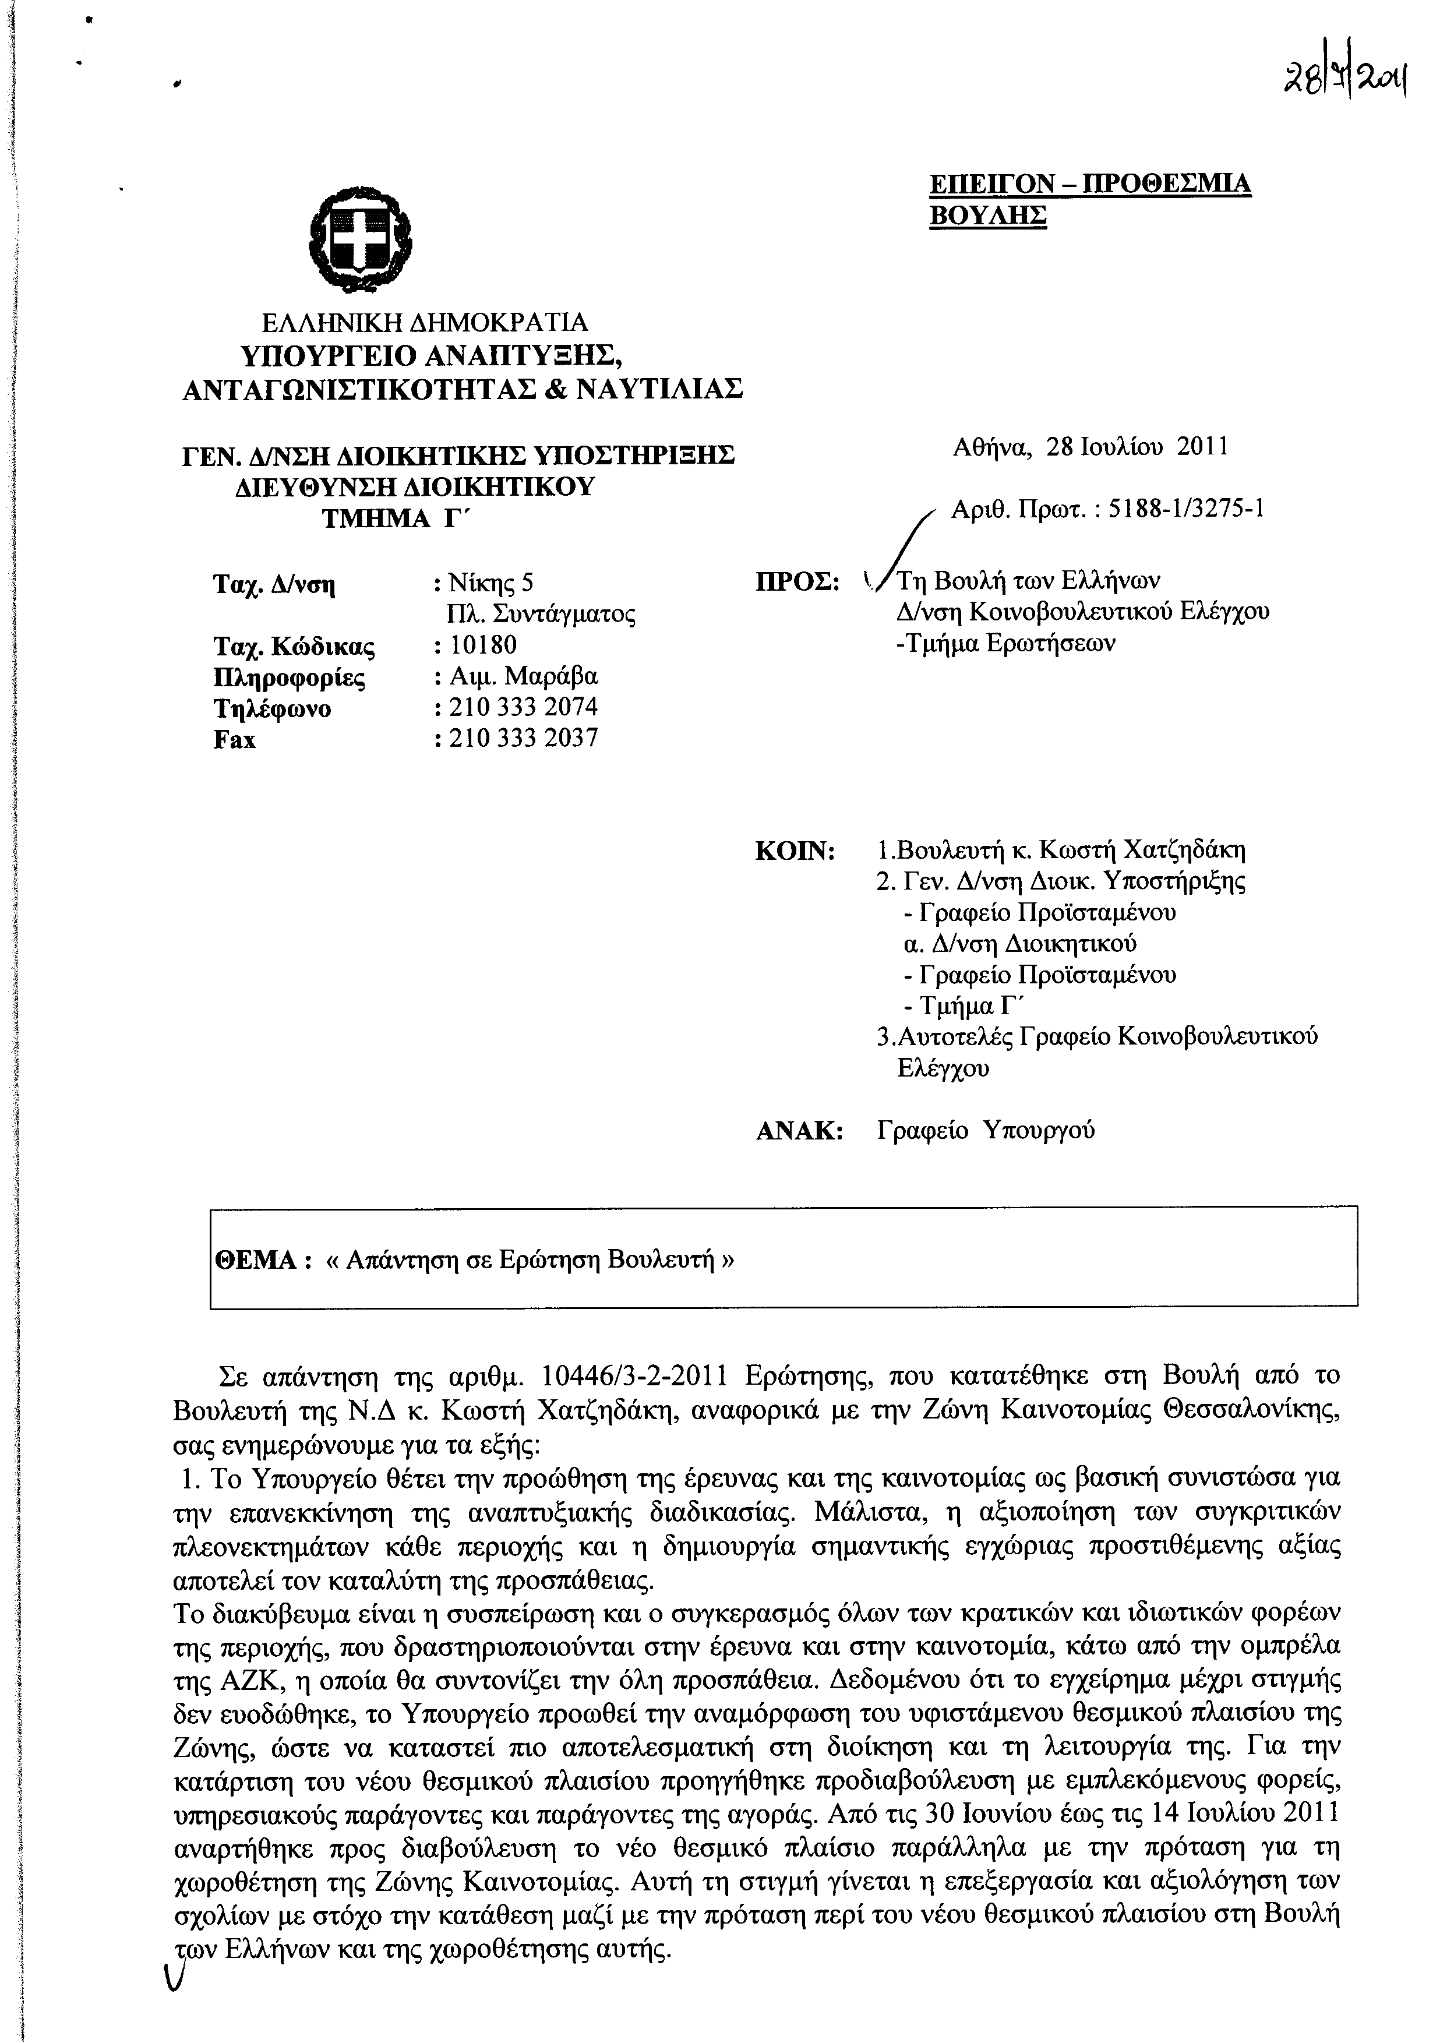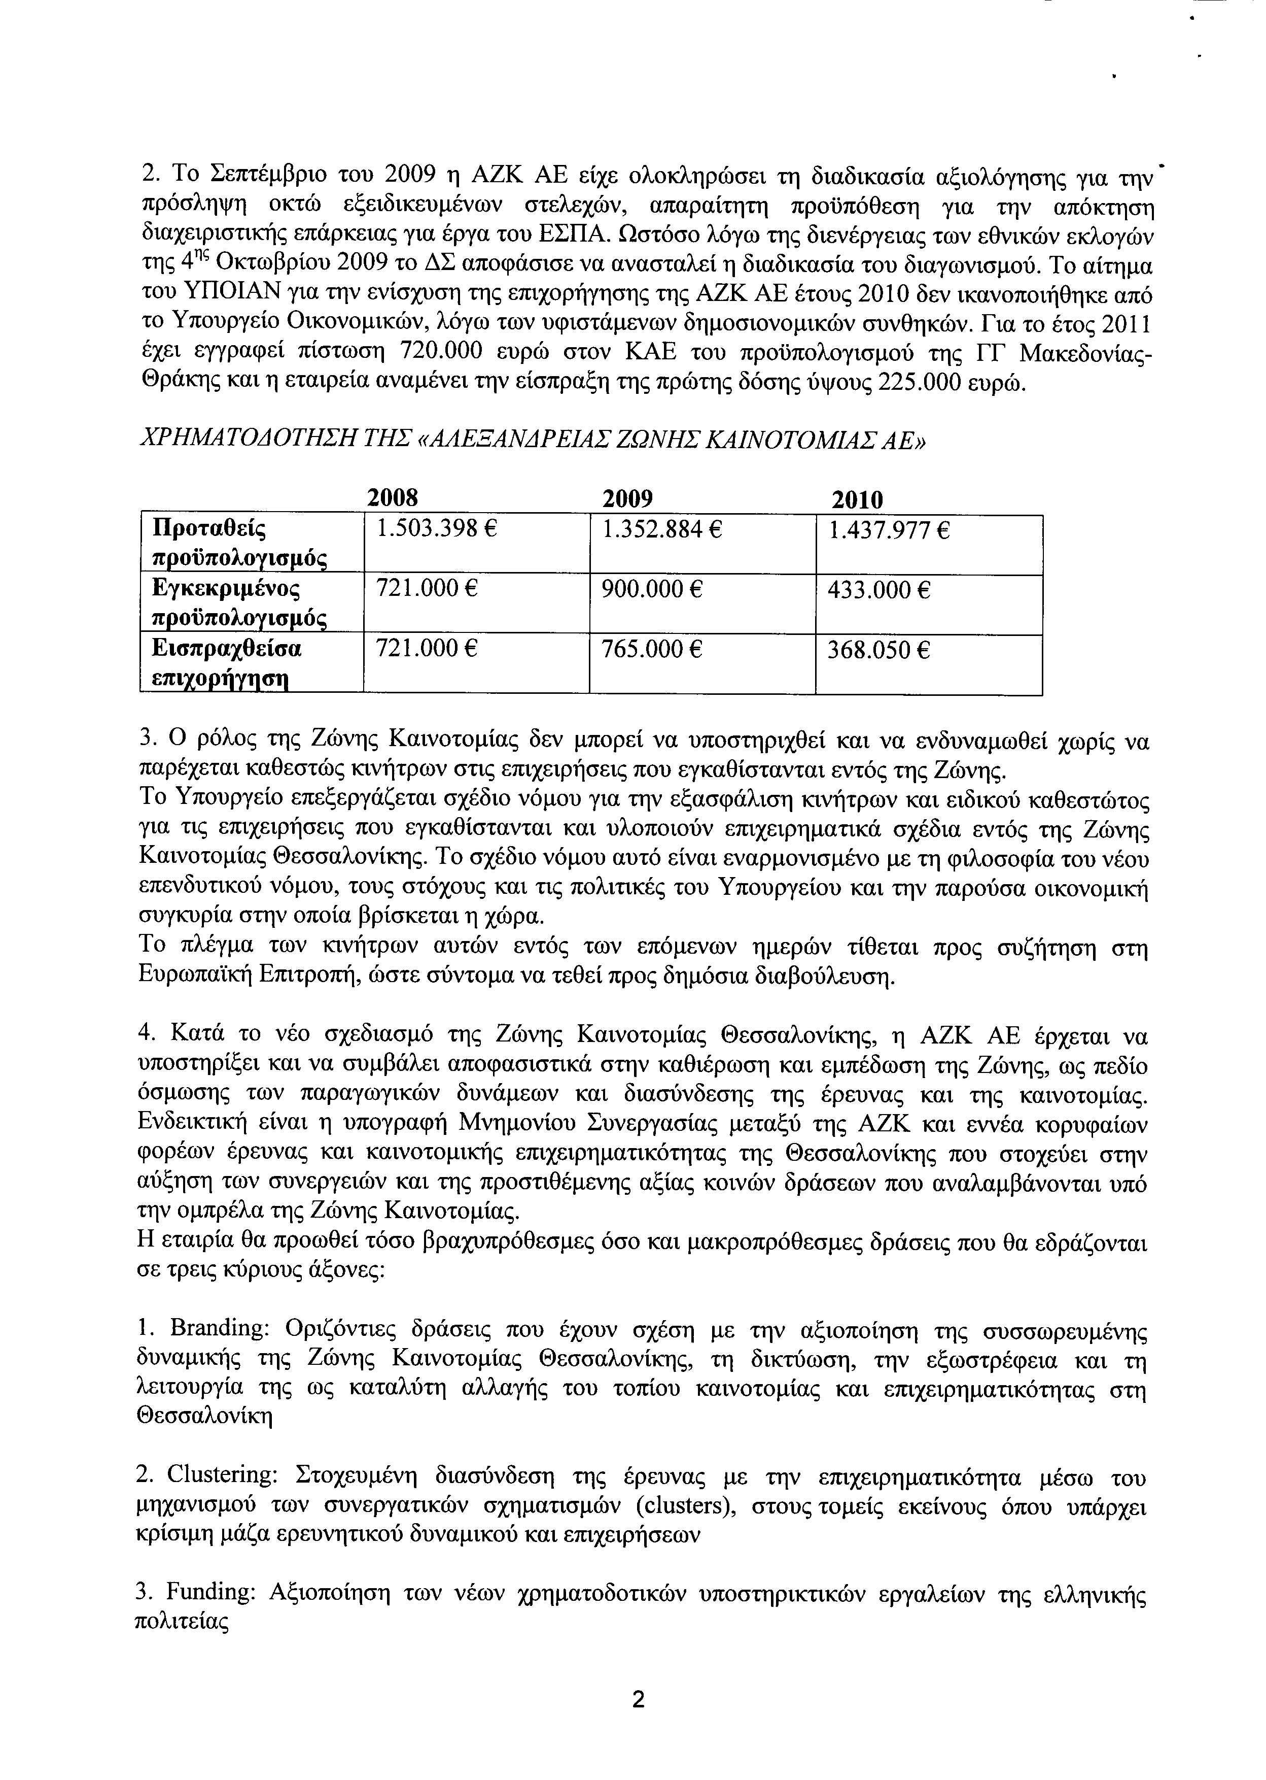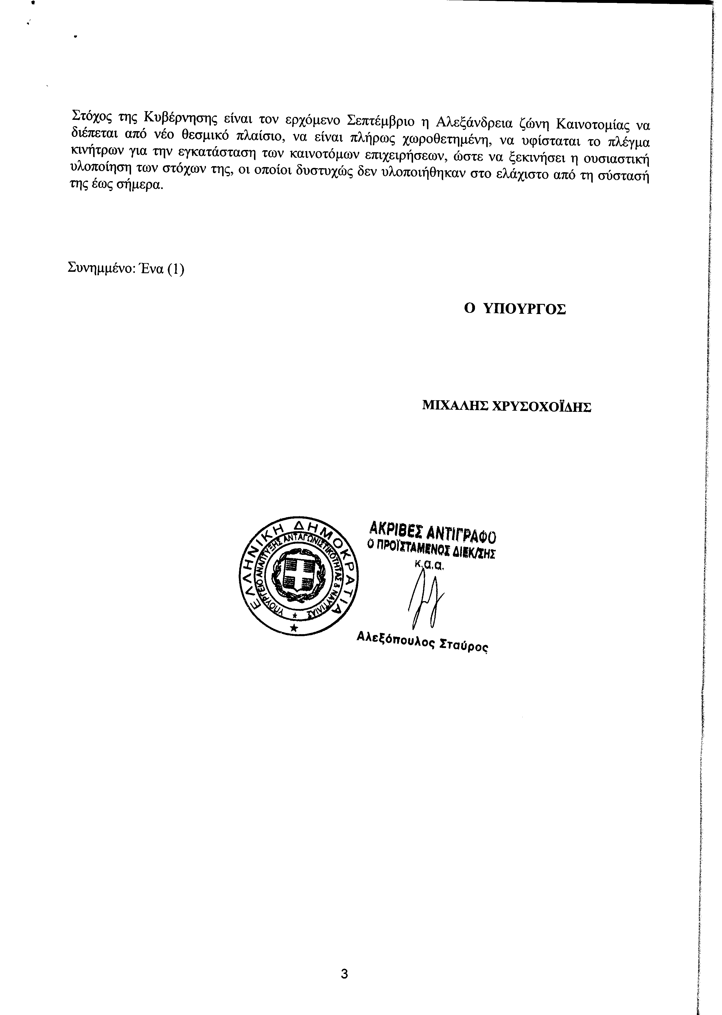
2. Στην με αριθμό 16529/18-05-2011 ερώτηση του Βουλευτή κ. Αποστολάτου Βαΐτση (Βάη) δόθηκε με το υπ’ αριθμ. ΥΠ.ΠΟ.Τ./ΓΡ.ΥΠ./Κ.Ε./1397/28-07-2011 έγγραφο από τον Υφυπουργό Πολιτισμού και Τουρισμού η ακόλουθη απάντηση:
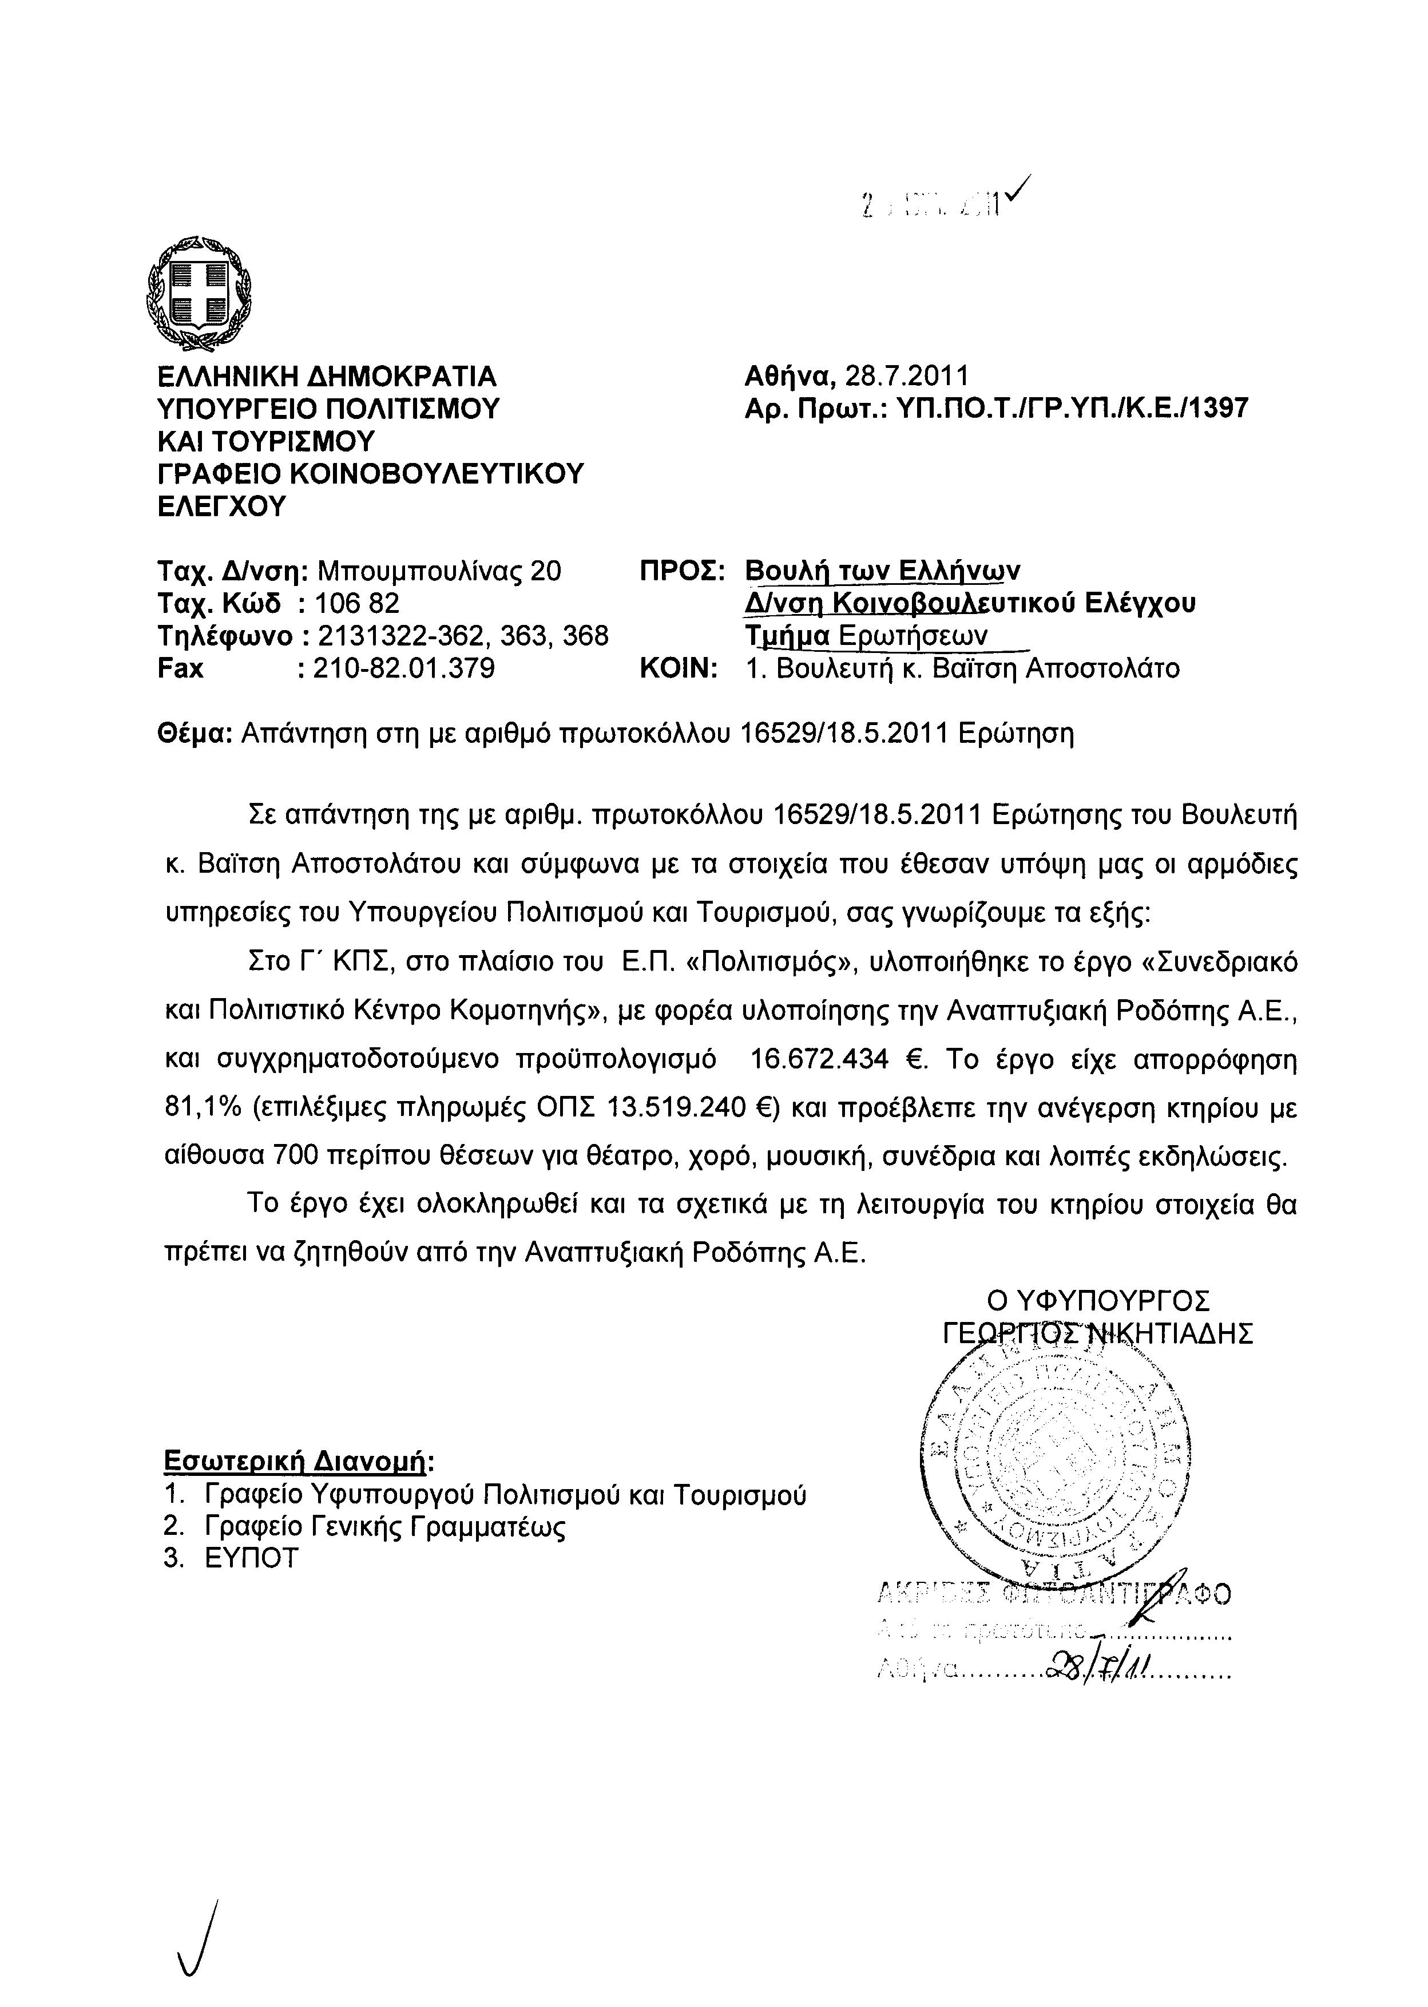
3. Στην με αριθμό 16773/24-05-2011 ερώτηση του Βουλευτή κ. Δένδια Νικολάου - Γεωργίου δόθηκε με το υπ’ αριθμ. ΥΠ.ΠΟ.Τ./ΓΡ.ΥΠ./Κ.Ε./1429/28-07-2011 έγγραφο από τον Υφυπουργό Πολιτισμού και Τουρισμού η ακόλουθη απάντηση:
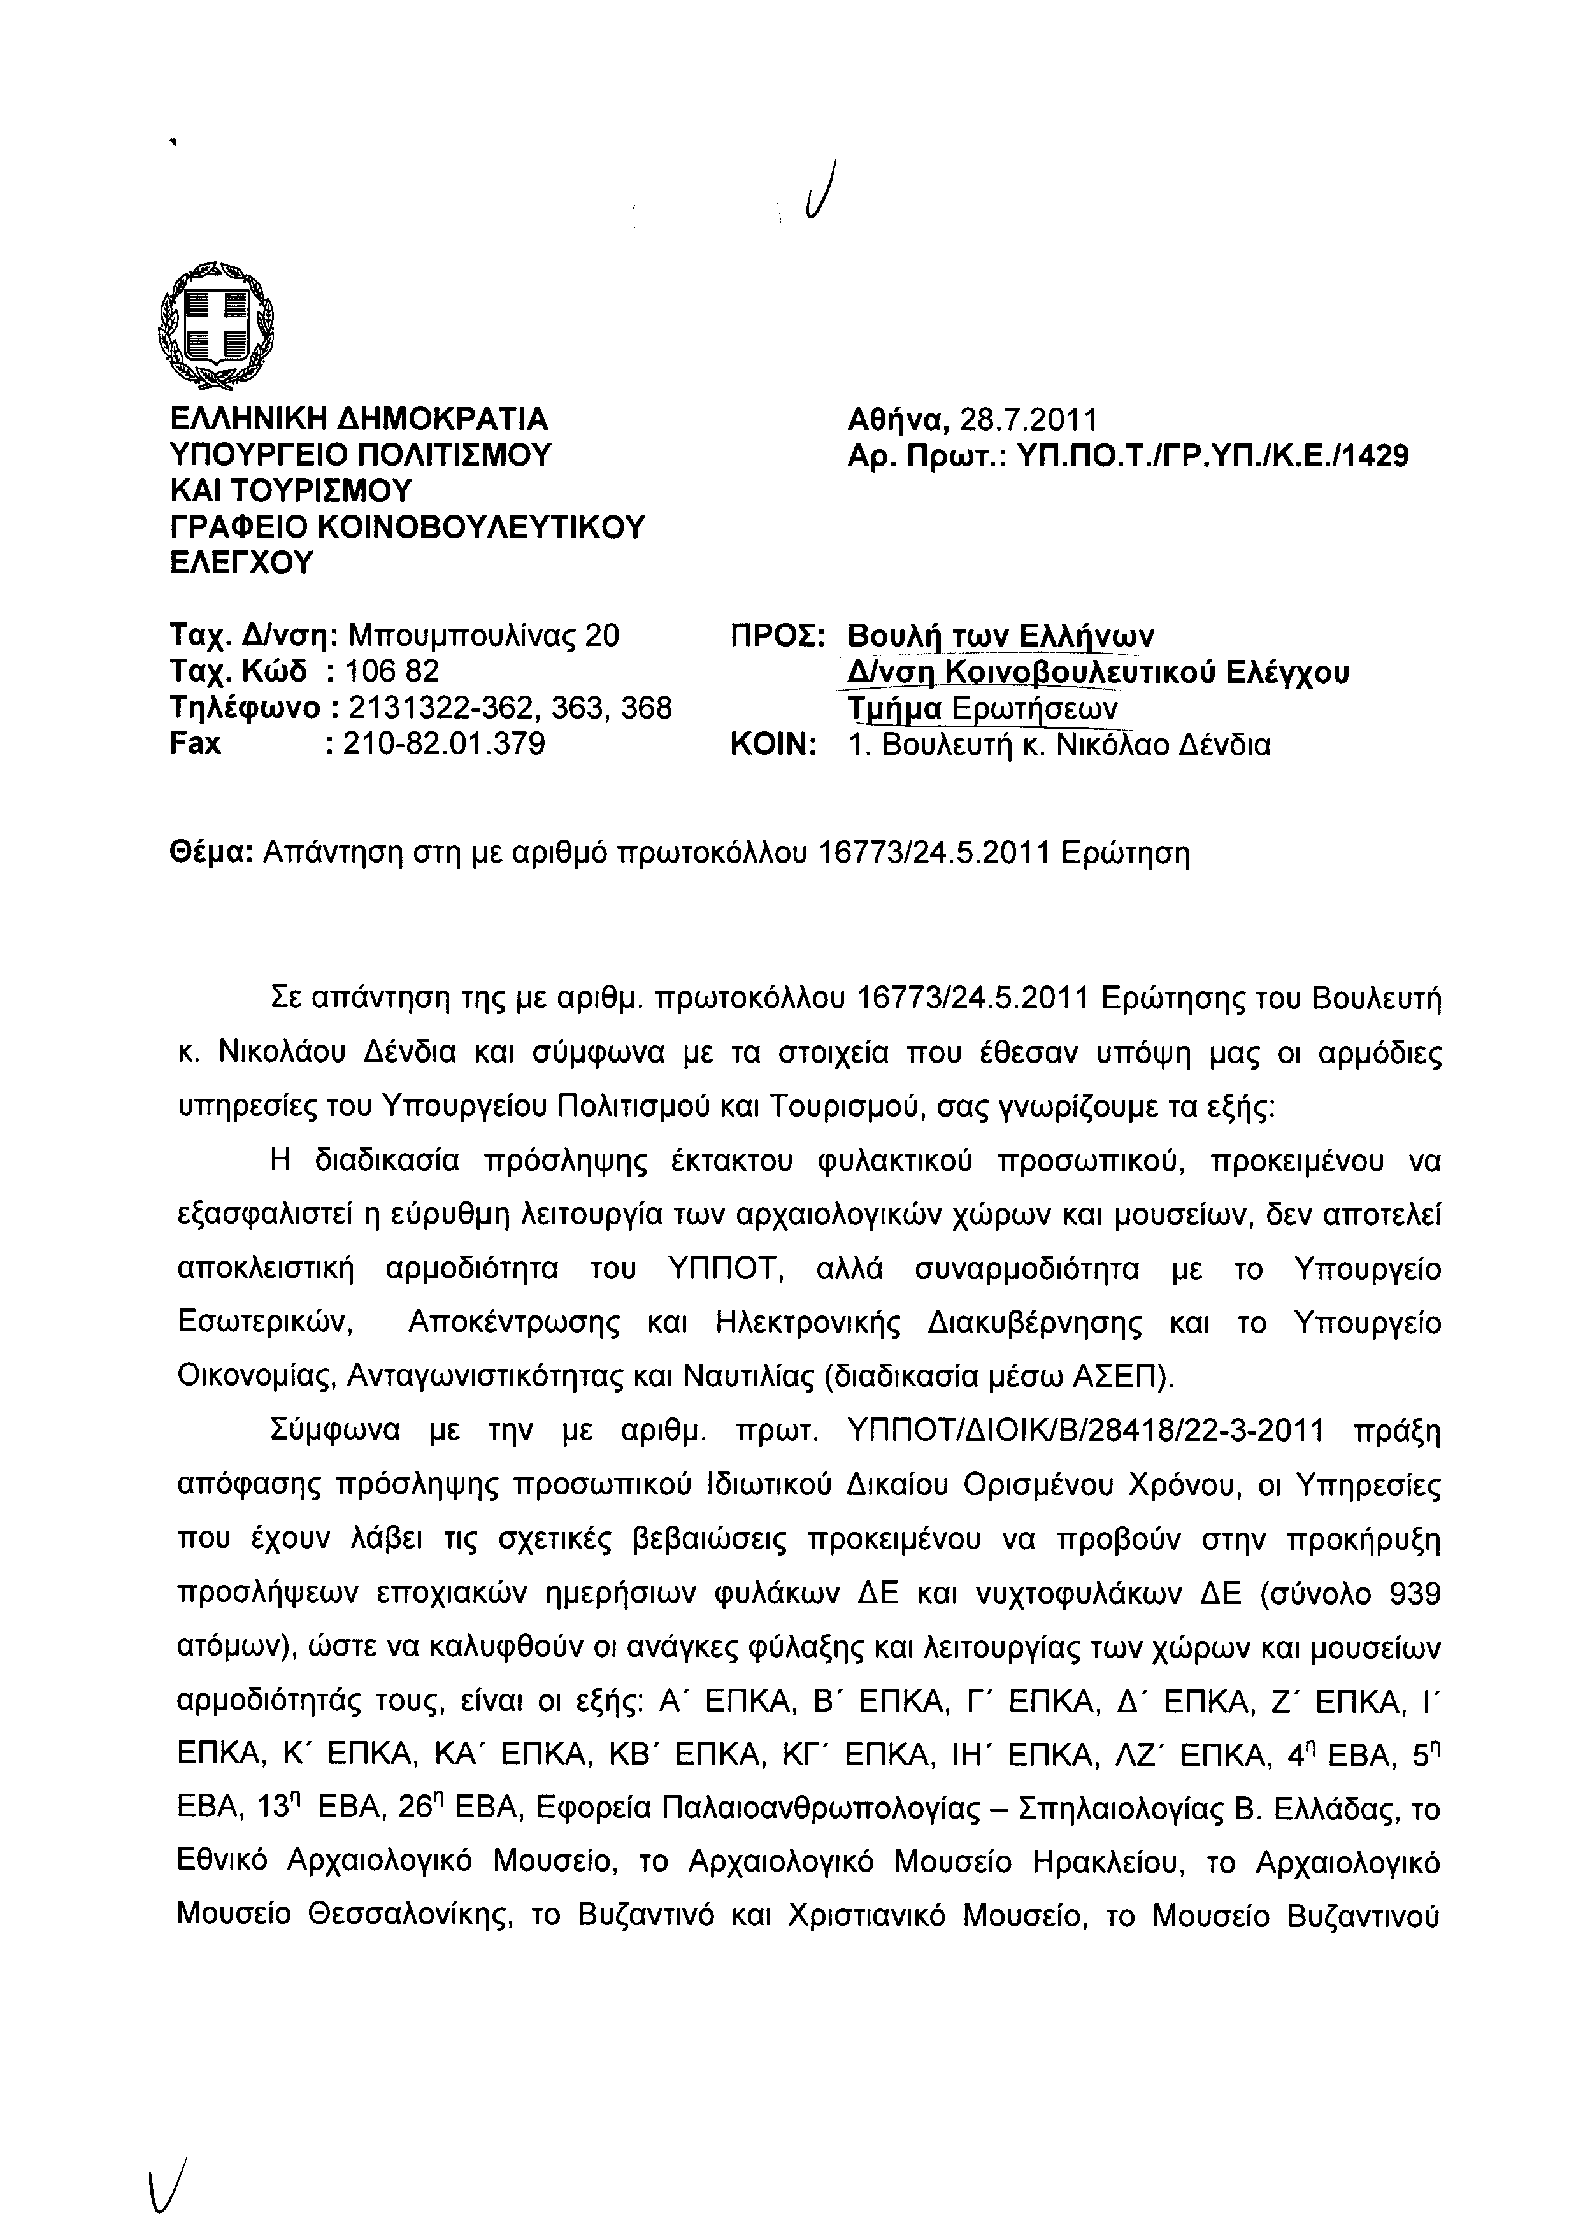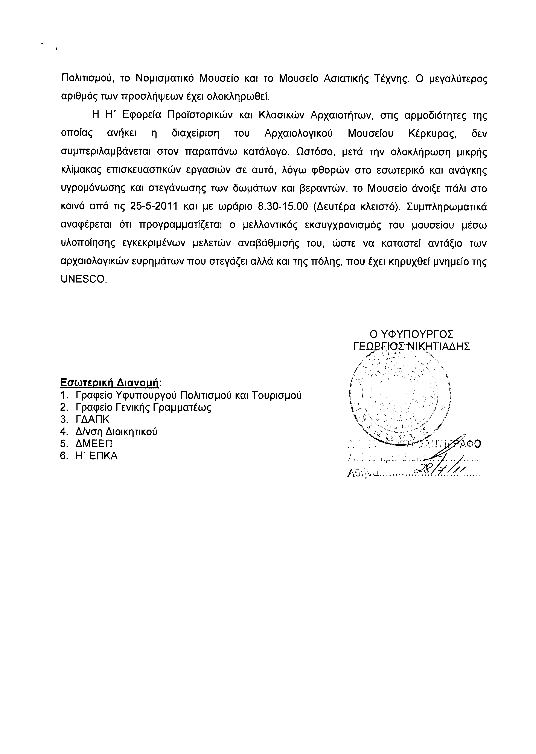
4. Στην με αριθμό 16828/24-05-2011 ερώτηση του Βουλευτή κ. Βαλυράκη Ιωσήφ δόθηκε με το υπ’ αριθμ. ΥΠ.ΠΟ.Τ./ΓΡ.ΥΠ./Κ.Ε./1434/28-07-2011 έγγραφο από τον Υφυπουργό Πολιτισμού και Τουρισμού η ακόλουθη απάντηση:
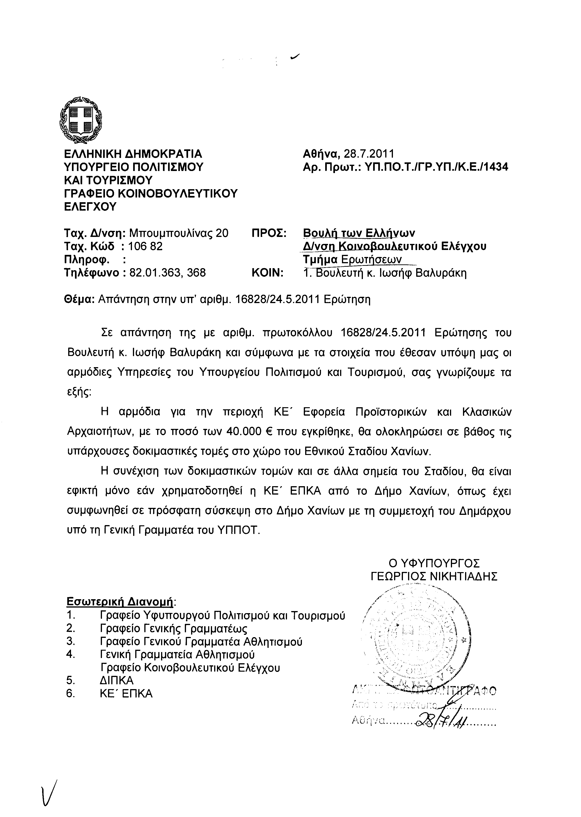
5. Στην με αριθμό 16860/24-05-2011 ερώτηση της Βουλευτού κ. Μπακογιάννη Θεοδώρας (Ντόρας) δόθηκε με το υπ’ αριθμ. ΥΠ.ΠΟ.Τ./ΓΡ.ΥΠ./Κ.Ε./1442/28-07-2011 έγγραφο από τον Υφυπουργό Πολιτισμού και Τουρισμού η ακόλουθη απάντηση:
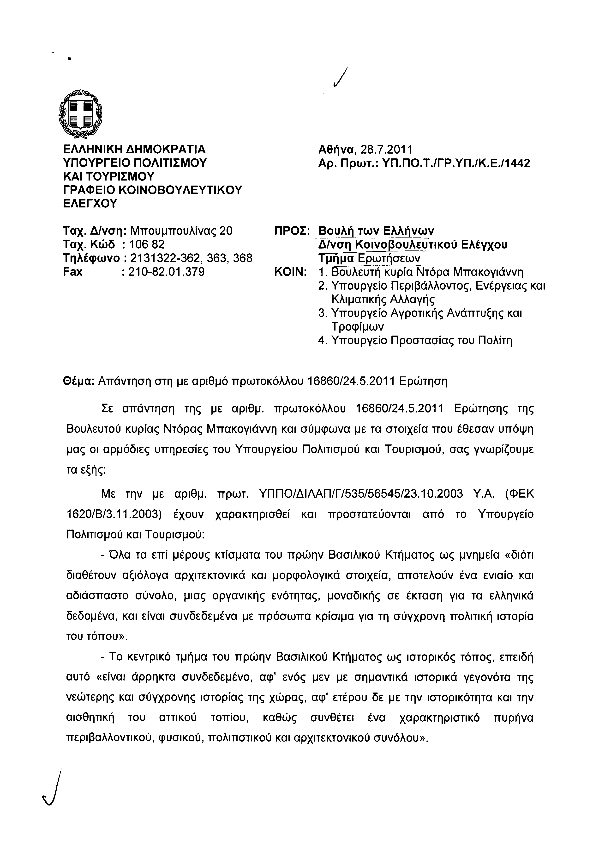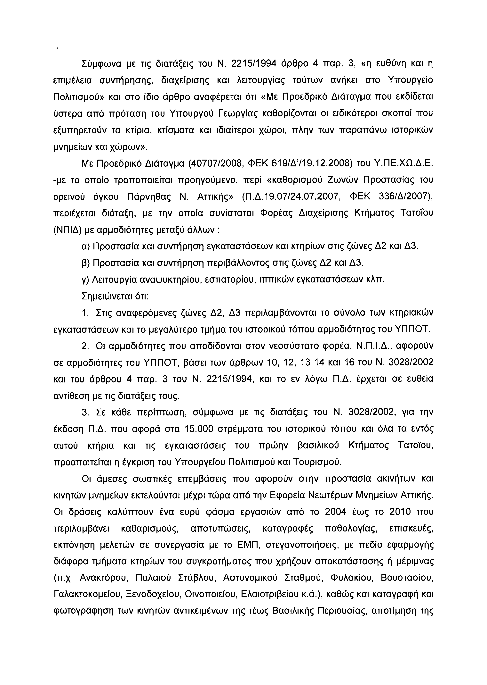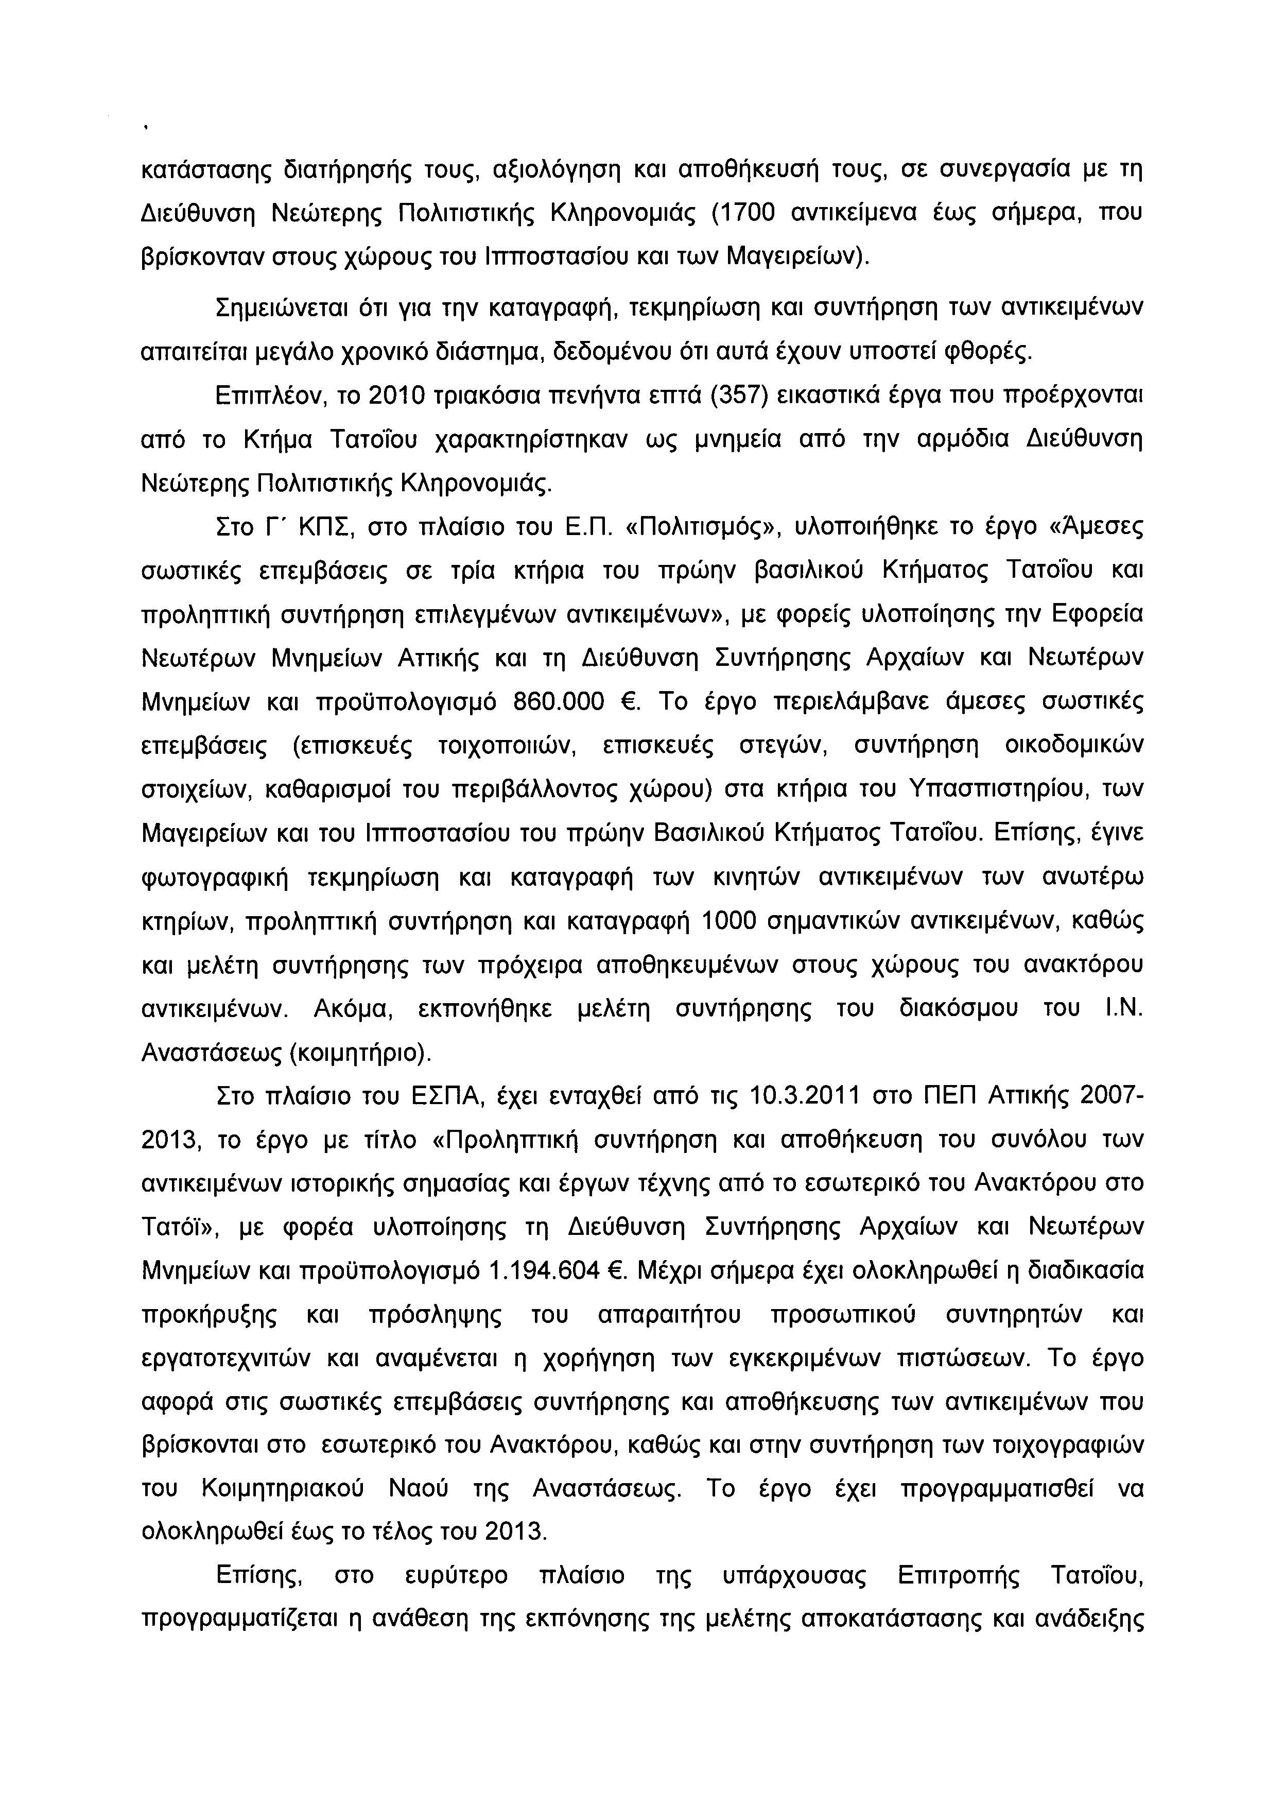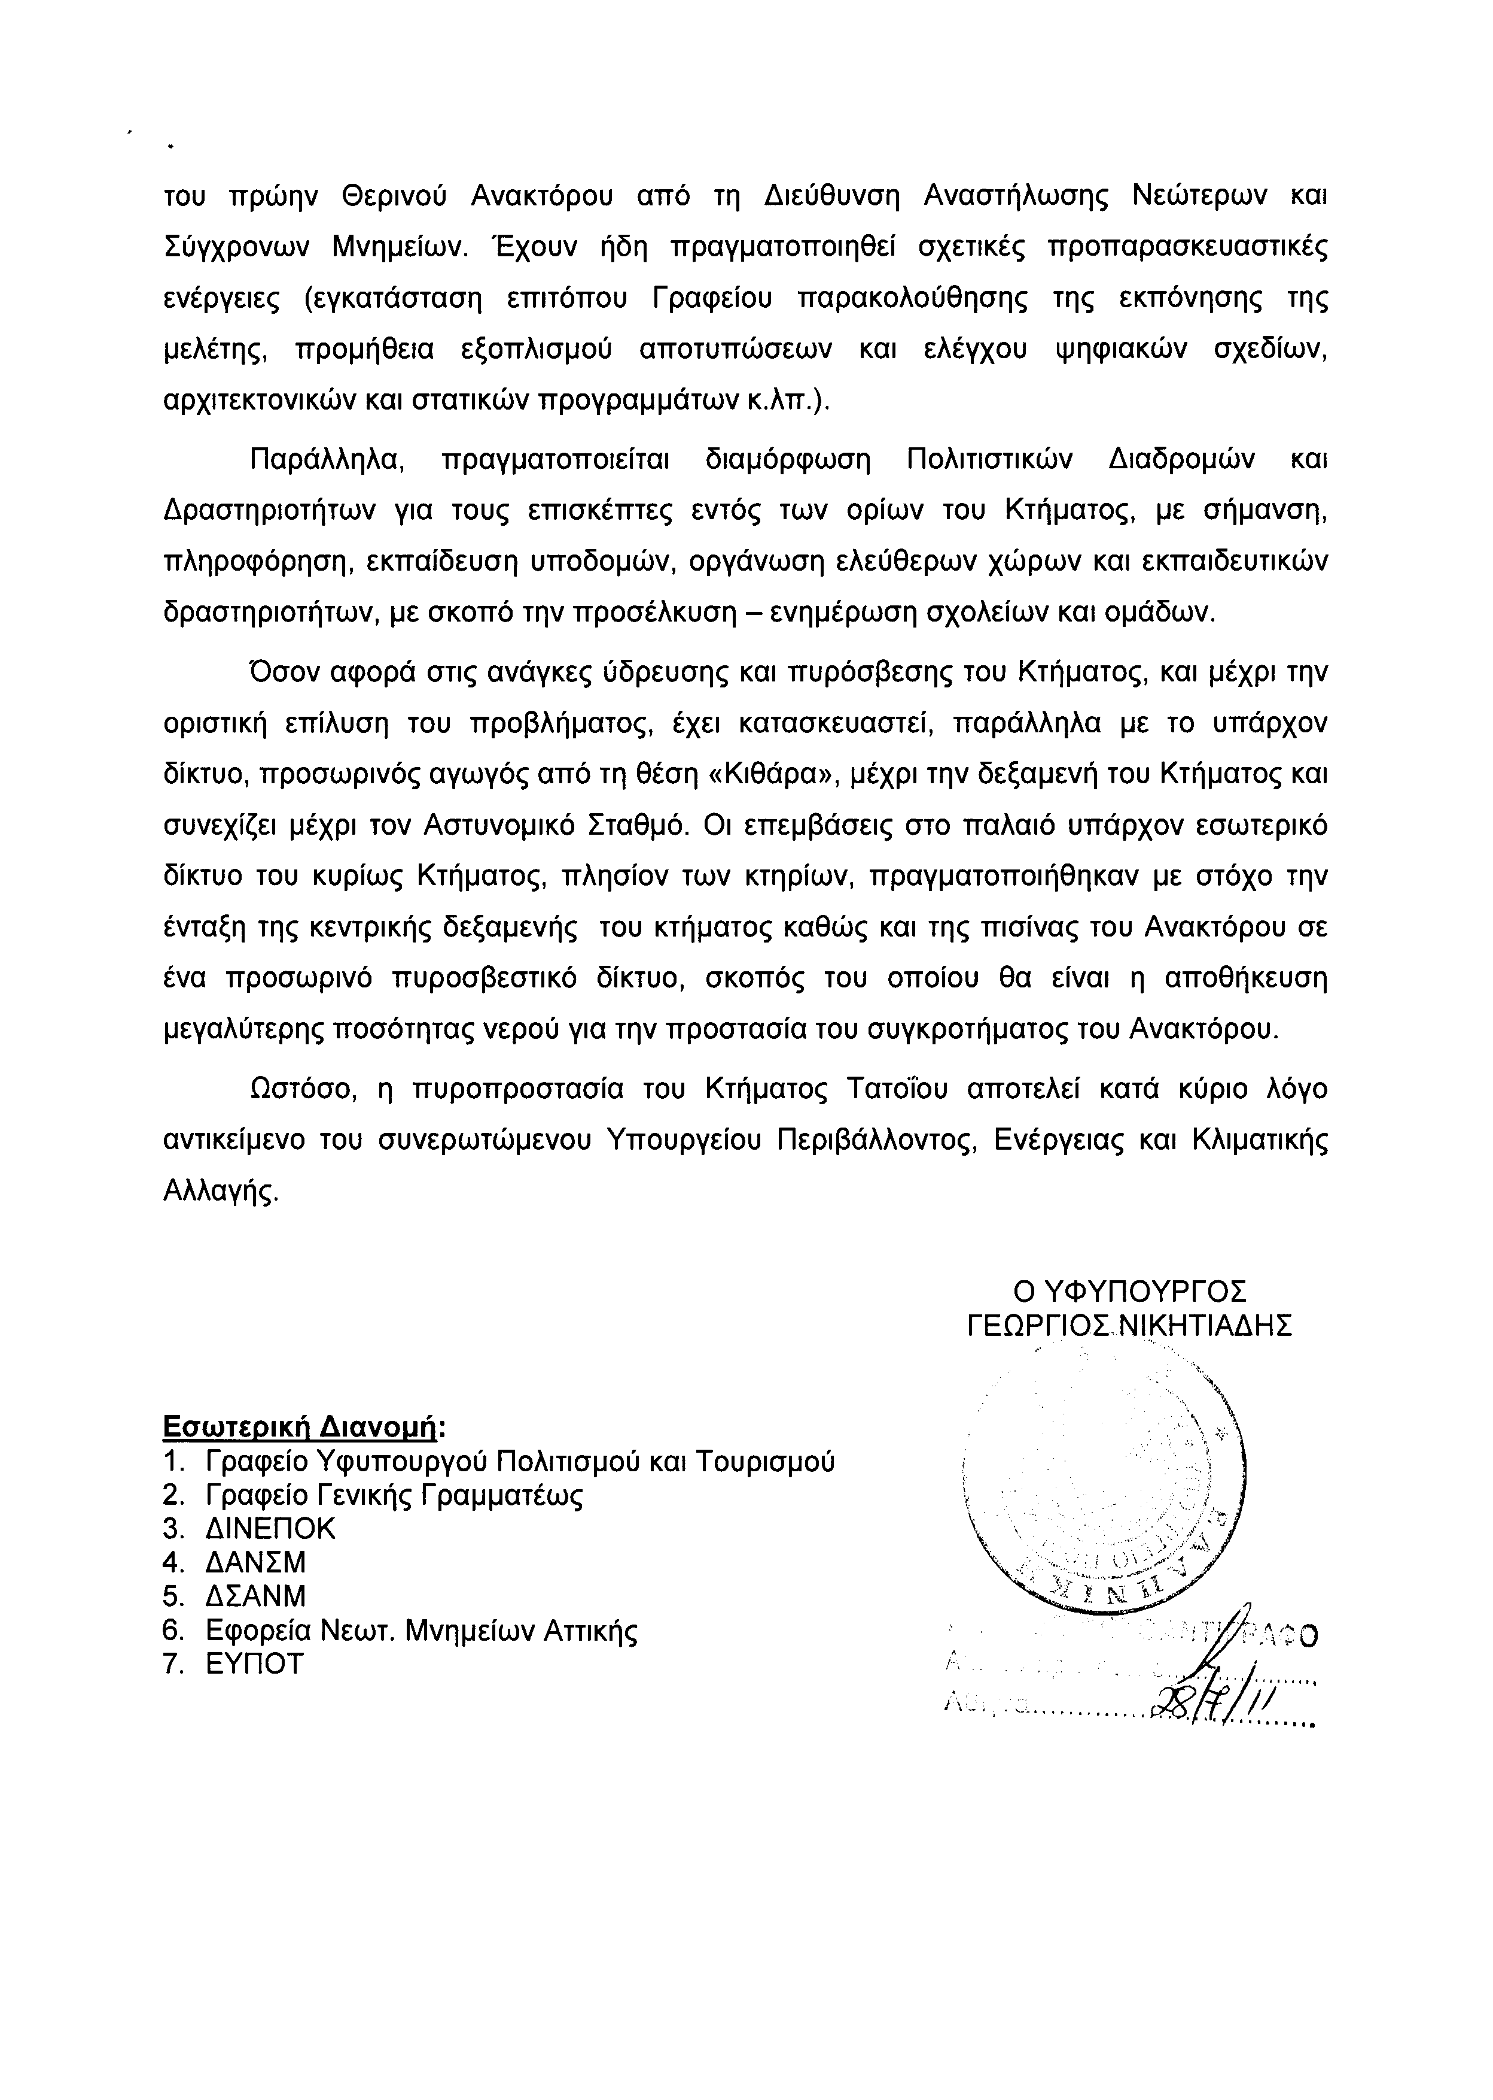
6. Στην με αριθμό 17019/27-05-2011 ερώτηση του Βουλευτή κ. Αποστολάτου Βαΐτση (Βάη) δόθηκε με το υπ’ αριθμ. ΥΠ.ΠΟ.Τ./ΓΡ.ΥΠ./Κ.Ε./1455/28-07-2011 έγγραφο από τον Υφυπουργό Πολιτισμού και Τουρισμού η ακόλουθη απάντηση:
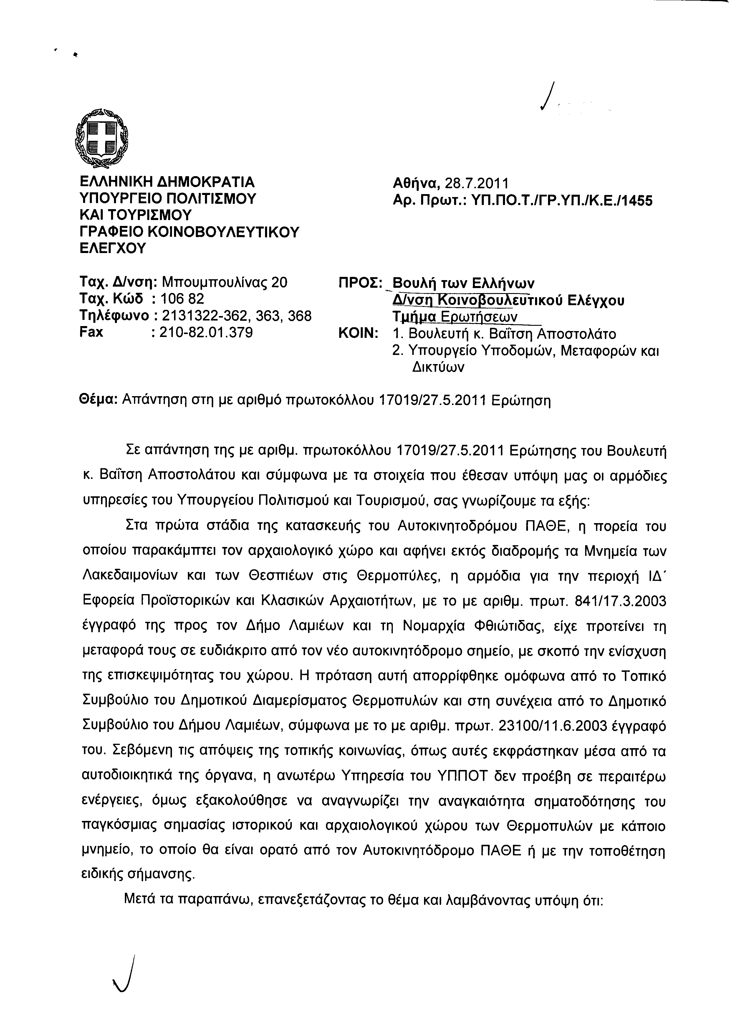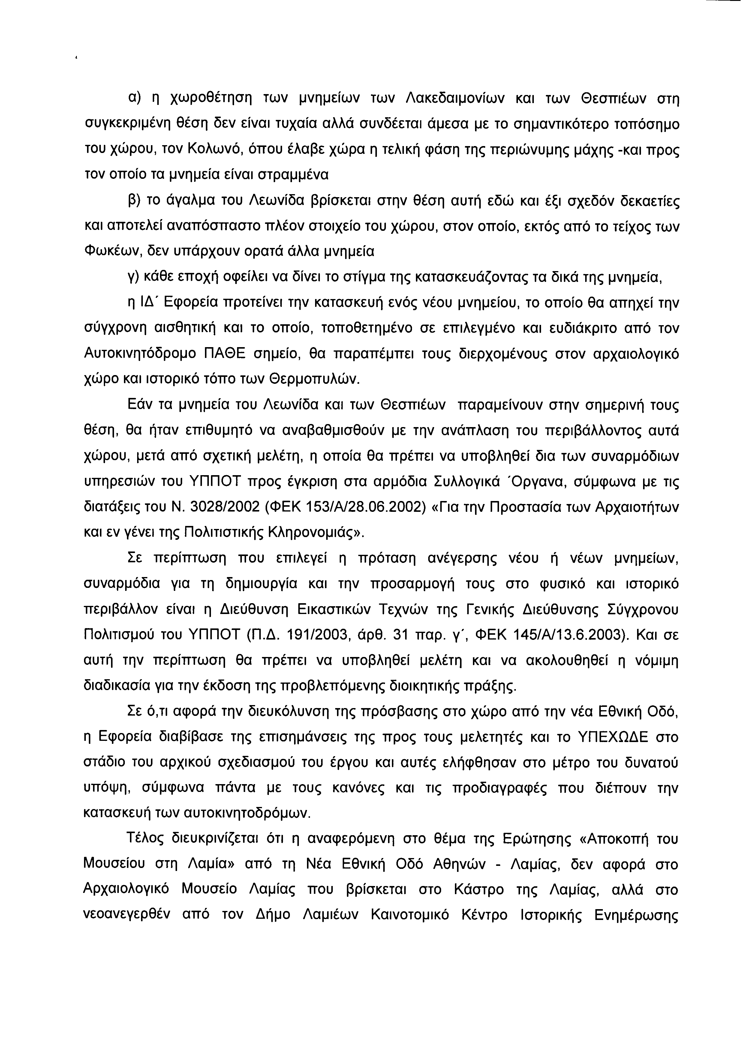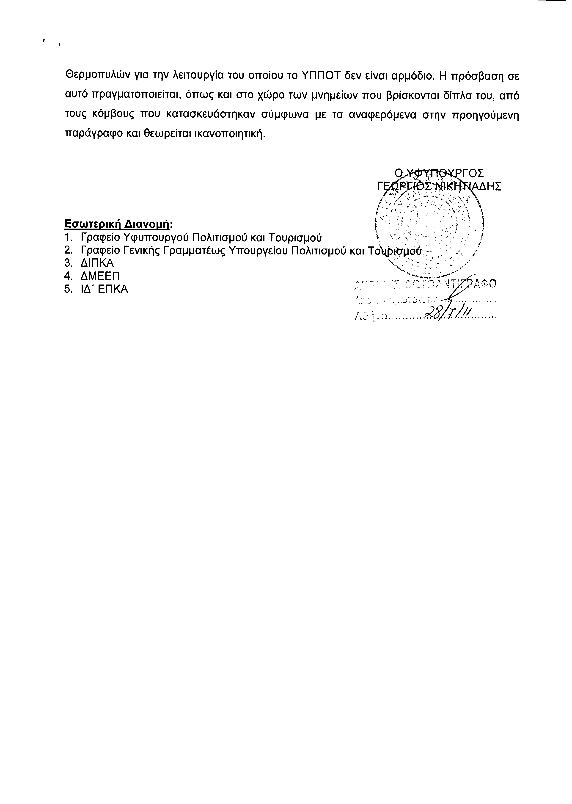
7. Στην με αριθμό 18375/24-06-2011 ερώτηση του Βουλευτή κ. Παπαδημούλη Δημήτριου δόθηκε με το υπ’ αριθμ. 4247/1107711/28-07-2011 έγγραφο από τον Υπουργό Οικονομικών η ακόλουθη απάντηση:
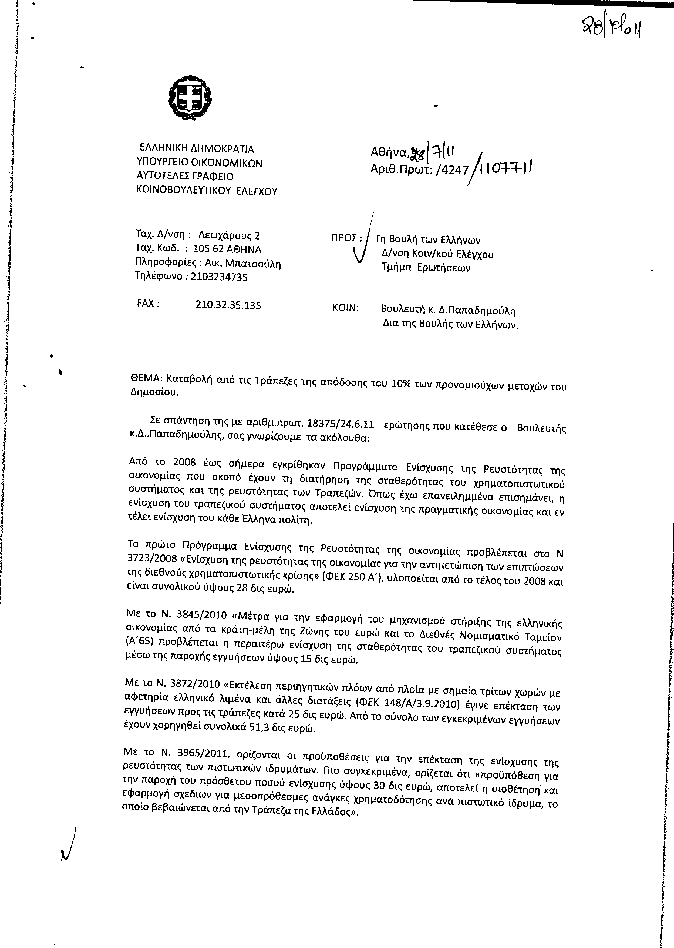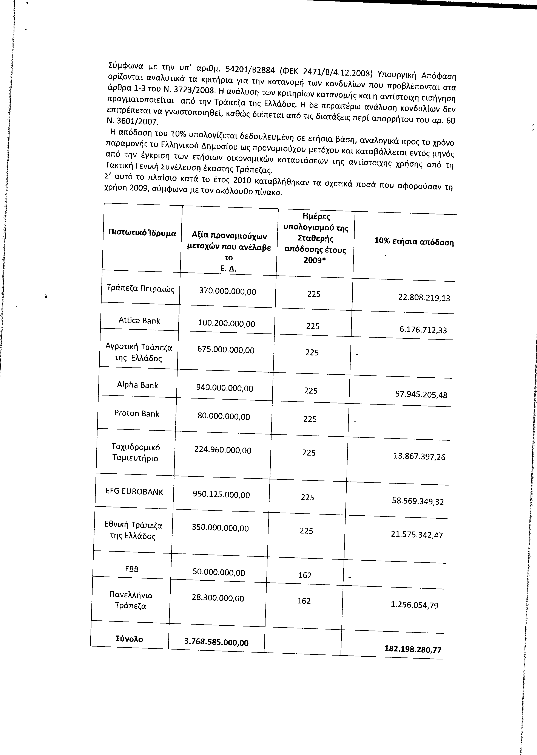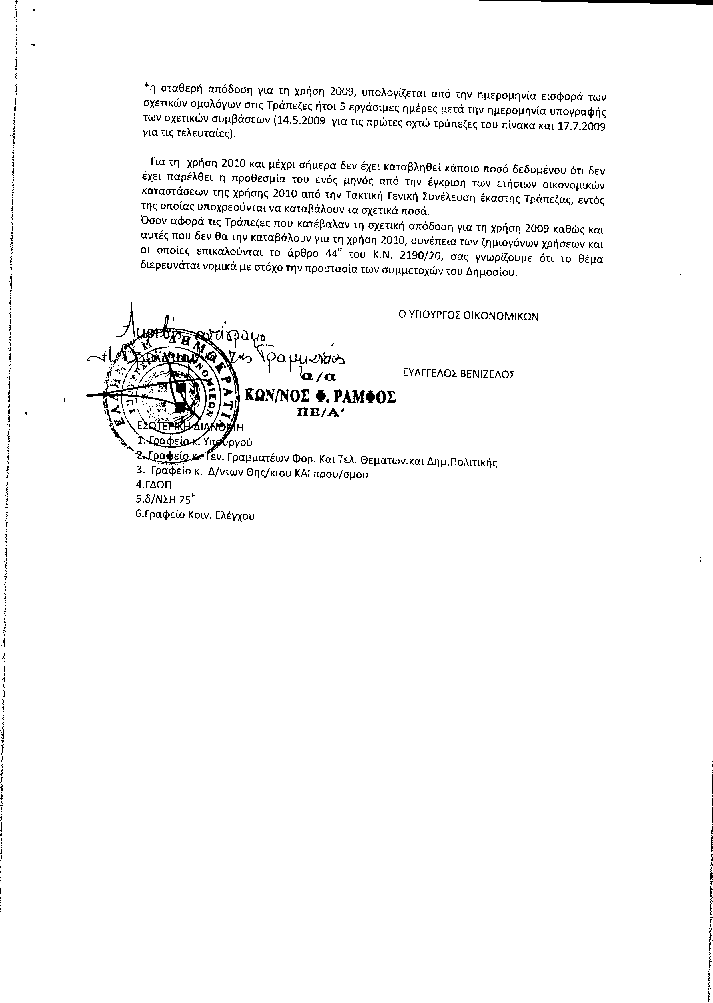
8. Στην με αριθμό 18770/04-07-2011 ερώτηση του Βουλευτή κ. Ανατολάκη Γεώργιου δόθηκε με το υπ’ αριθμ. 35086/28-07-2011 έγγραφο από τον Υφυπουργό Εσωτερικών η ακόλουθη απάντηση:
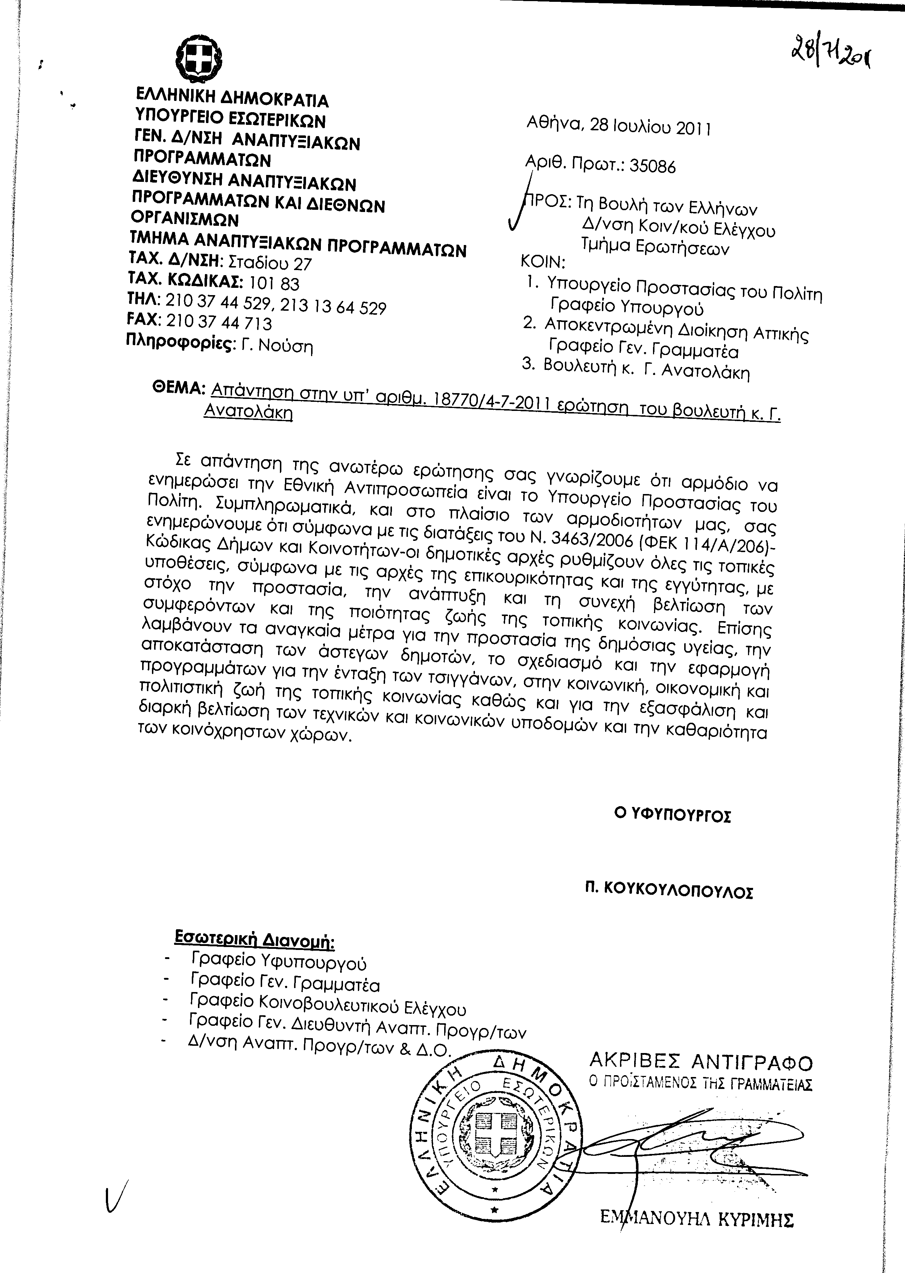
9. Στην με αριθμό 19810/15-07-2011 ερώτηση των Βουλευτών κυρίων Λεβέντη Αθανάσιου, Ψαριανού Γρηγόριου δόθηκε με το υπ’ αριθμ. 35085/28-07-2011 έγγραφο από τον Υφυπουργό Εσωτερικών η ακόλουθη απάντηση:
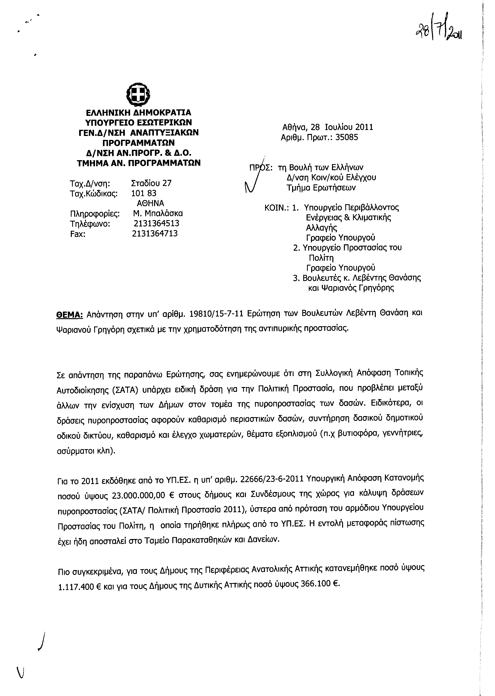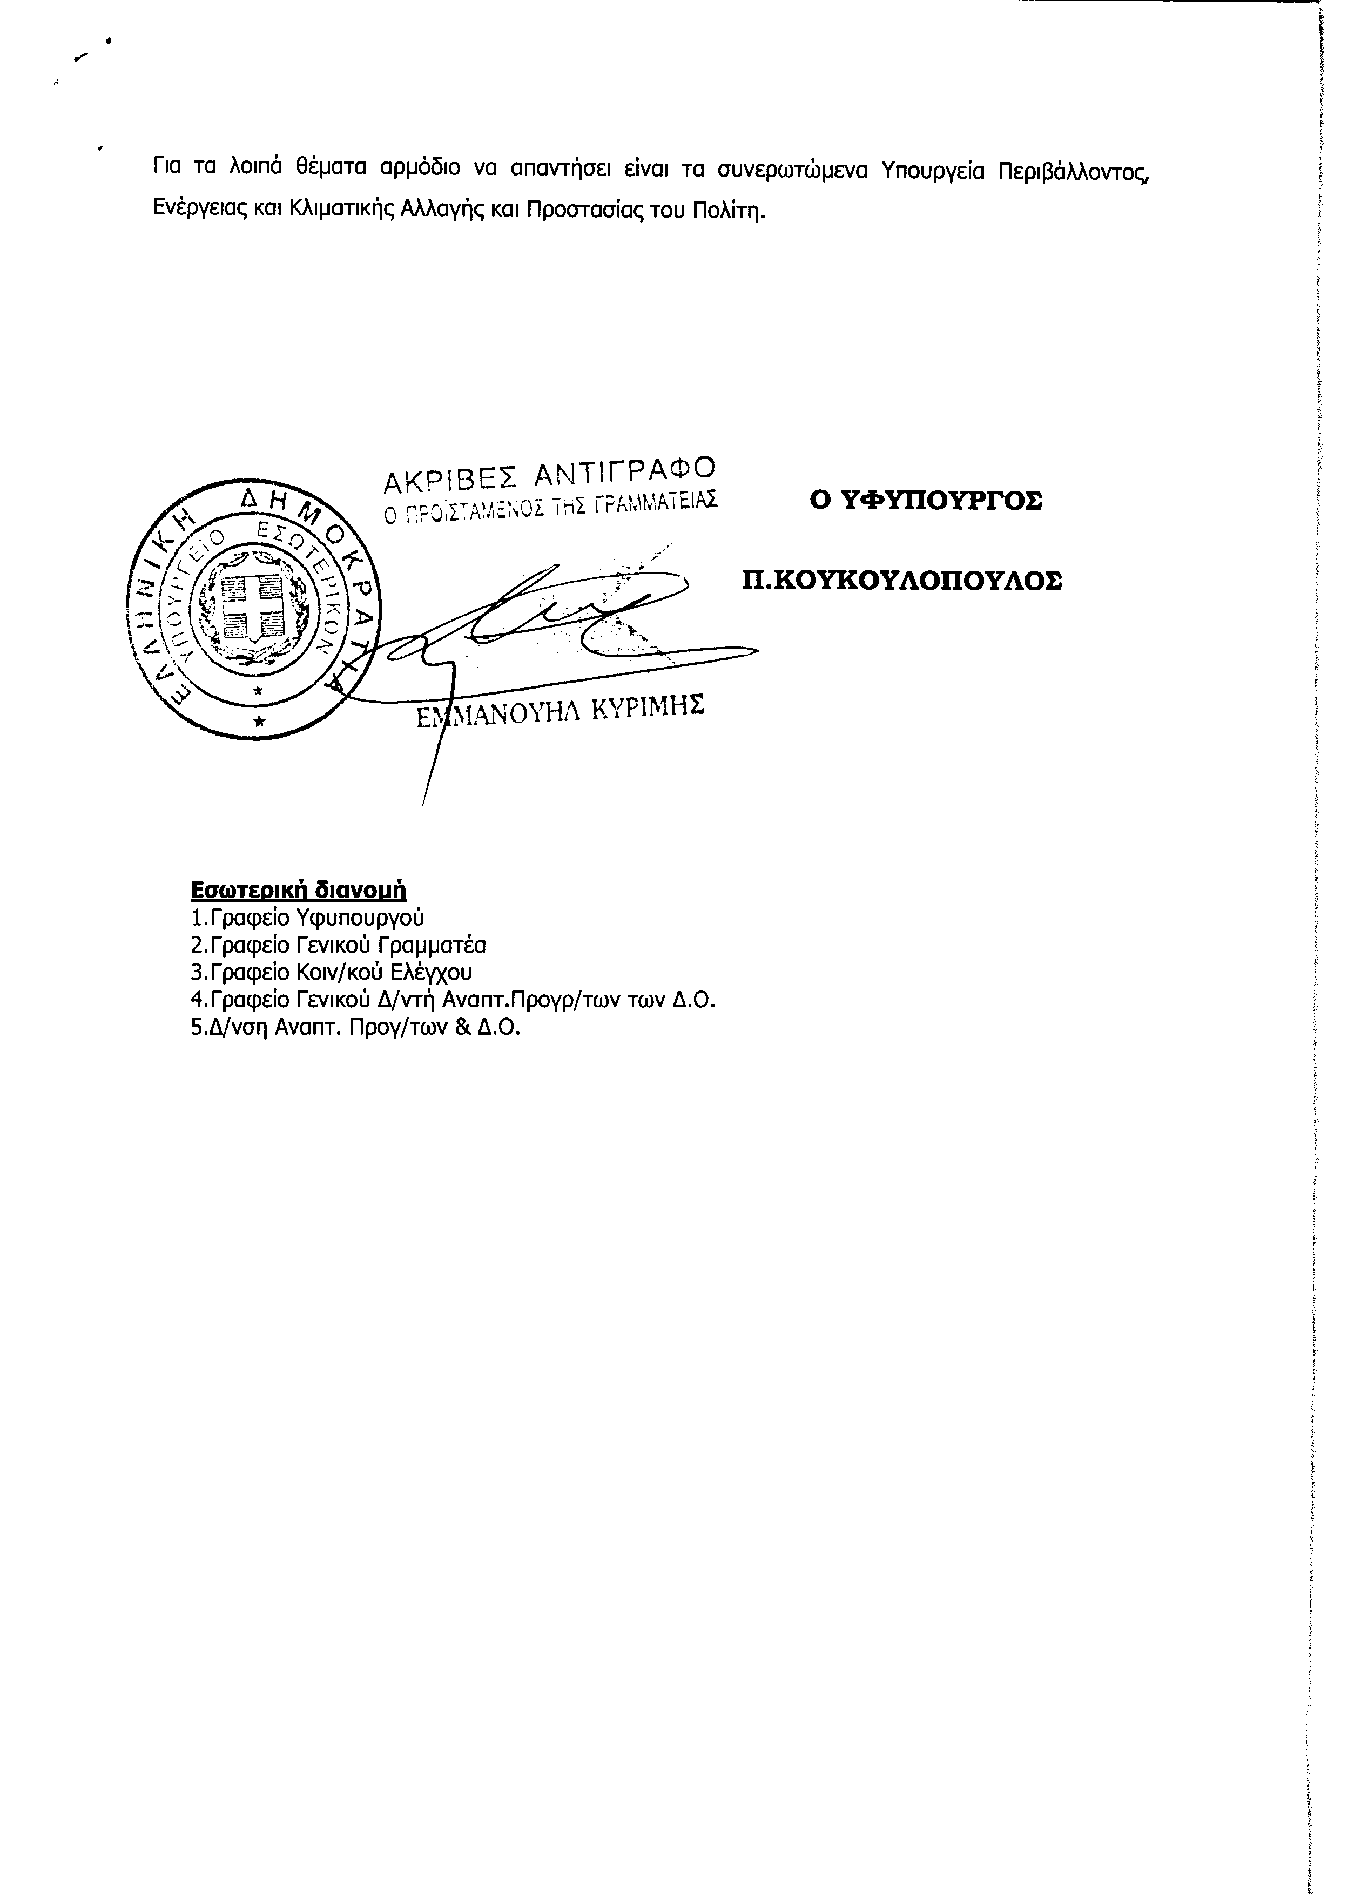
ΠΡΟΕΔΡΕΥΩΝ (Γρηγόριος Νιώτης): Κυρίες και κύριοι συνάδελφοι, εισερχόμαστε στην

ΕΙΔΙΚΗ ΗΜΕΡΗΣΙΑ ΔΙΑΤΑΞΗ
ΤΗΣ ΟΛΟΜΕΛΕΙΑΣ ΤΗΣ ΒΟΥΛΗΣ
Συζήτηση και λήψη απόφασης στην πρόταση που κατέθεσαν εκατόν οκτώ Βουλευτές της Κοινοβουλευτικής Ομάδας του Πανελλήνιου Σοσιαλιστικού Κινήματος για σύσταση Ειδικής Κοινοβουλευτικής Επιτροπής προς διενέργεια προκαταρκτικής εξέτασης, κατά το άρθρο 86 παράγραφος 3 του Συντάγματος, τα άρθρα 153 επόμενα του Κανονισμού της Βουλής και το άρθρο 5 του ν. 3126/2003 «Ποινική Ευθύνη των Υπουργών», όπως αυτό τροποποιήθηκε από το άρθρο 2 του ν.3961/2011, για την ενδεχόμενη τέλεση αδικημάτων, που αφορούν στην υπόθεση «SIEMENS», από τους:
α) Βουλευτή κ. Χρήστο Μαρκογιαννάκη, Υφυπουργό Δημόσιας Τάξης από το 2004 έως το 2006 και αναπληρωτή Υπουργό Εσωτερικών με αρμοδιότητα στα θέματα δημόσιας τάξης από τις 9/1/2009-10/10/2009, για την ενδεχόμενη τέλεση του αδικήματος της απιστίας σε βαθμό κακουργήματος κατ' εξακολούθηση (άρθρο 390 Π.Κ., όπως αντικαταστάθηκε από το άρθρο 15 του ν.3242/2004) σε βάρος του Δημοσίου και
β) κ. Γεώργιο Αλογοσκούφη, Υπουργό Οικονομίας και Οικονομικών από το 2004 έως το 2008, για την ενδεχόμενη τέλεση του αδικήματος της απιστίας σε βαθμό κακουργήματος κατ' εξακολούθηση (άρθρο 390 Π.Κ., όπως αντικαταστάθηκε με το άρθρο 15 ν.3242/2004) σε βάρος του Δημοσίου.
Σύμφωνα με την παράγραφο 3 του άρθρου 86 του Συντάγματος και το άρθρο 155 του Κανονισμού της Βουλής, μετά τη συζήτηση η Ολομέλεια της Βουλής αποφασίζει με μυστική ψηφοφορία για τη συγκρότηση ή μη ειδικής κοινοβουλευτικής επιτροπής για τη διεξαγωγή προκαταρκτικής εξέτασης. Η σχετική απόφαση λαμβάνεται με την απόλυτη πλειοψηφία του όλου αριθμού των Βουλευτών.
Όπως γνωρίζετε, στις 21 Ιουλίου 2011 συζητήθηκε στην Ολομέλεια η πρόταση των ιδίων ως άνω Βουλευτών για ανάθεση σε τριμελές Γνωμοδοτικό Συμβούλιο του ελέγχου των στοιχείων της κατηγορίας και της αξιολόγησης της ουσιαστικής βασιμότητάς τους και η πρόταση αυτή απορρίφθηκε και για τους δυο πρώην Υπουργούς.
Η σημερινή συζήτηση θα διεξαχθεί με ανάλογη εφαρμογή των διατάξεων του άρθρου 137 παράγραφος 2 του Κανονισμού της Βουλής, δηλαδή με τη διαδικασία της γενικευμένης συζήτησης επερώτησης.
Σύμφωνα με αυτήν και κατ’ εφαρμογή της διάταξης της παραγράφου 5 του άρθρου 65 του Κανονισμού της Βουλής θα υπάρξει κατάλογος κατά προτεραιότητα ομιλητών που θα οριστούν από τα κόμματα ως εξής: τρεις ομιλητές από το Πανελλήνιο Σοσιαλιστικό Κίνημα, τρεις ομιλητές από τη Νέα Δημοκρατία, ανά ένας ομιλητής από τα άλλα κόμματα και ένας –ο πρώτος- Ανεξάρτητος Βουλευτής που θα εγγραφεί με το ηλεκτρονικό σύστημα.
Επίσης, τα κόμματα –πέραν των ανωτέρω- εφόσον επιθυμούν, μπορούν να δώσουν κατάλογο ομιλητών, οι οποίοι θα προηγηθούν των εγγεγραμμένων. Όποιος άλλος Βουλευτής επιθυμεί να ομιλήσει, θα εγγραφεί με το ηλεκτρονικό σύστημα έως το τέλος αγόρευσης του δεύτερου ομιλητή.
Στη συνέχεια καταρτίζεται νέος κατάλογος ομιλητών με εναλλαγή των ομιλητών και κατά αναλογία της κοινοβουλευτικής δύναμης των κομμάτων, πέντε Βουλευτές από το ΠΑΣΟΚ, τέσσερις Βουλευτές από τη Νέα Δημοκρατία, ένας Βουλευτής από τα μικρά κόμματα και ένας Βουλευτής από τους Ανεξαρτήτους με διπλή εκπροσώπηση του Κομμουνιστικού Κόμματος Ελλάδας.
Οι χρόνοι ομιλιών είναι οι εξής. Για τους πέντε πρώτους ομιλητές είναι δεκαπέντε λεπτά, ένας από κάθε κόμμα. Για τους λοιπούς πέντε ομιλητές οκτώ λεπτά, δύο από το ΠΑΣΟΚ, δύο από τη Νέα Δημοκρατία και ένας Ανεξάρτητος και πέντε λεπτά για τους εγγεγραμμένους με το ηλεκτρονικό σύστημα χωρίς δικαίωμα δευτερολογίας.
Οι Πρόεδροι των Κοινοβουλευτικών Ομάδων, εφόσον θελήσουν να μιλήσουν, θα λάβουν το λόγο σύμφωνα με το χρόνο που προβλέπεται στο άρθρο 97 παράγραφος 2 και 3 του Κανονισμού της Βουλής. Δηλαδή, η διάρκεια της αγόρευσης του Πρωθυπουργού και Προέδρου της Κοινοβουλευτικής Ομάδας του ΠΑΣΟΚ και του Αρχηγού της Αξιωματικής Αντιπολίτευσης και Προέδρου της Κοινοβουλευτικής Ομάδας της Νέας Δημοκρατίας είναι είκοσι λεπτά, της Προέδρου της Κοινοβουλευτικής Ομάδας του Κομμουνιστικού Κόμματος Ελλάδας, του Προέδρου της Κοινοβουλευτικής Ομάδας του ΛΑΟΣ, και του Προέδρου της Κοινοβουλευτικής Ομάδας του ΣΥΡΙΖΑ είναι δεκαπέντε λεπτά.
Οι αρμόδιοι Υπουργοί θα μιλήσουν μέχρι δεκαοκτώ λεπτά. Οι αναπληρωτές των Προέδρων των Κοινοβουλευτικών Ομάδων θα μιλήσουν μέχρι δώδεκα λεπτά. Αν όμως προηγηθεί η ομιλία Προέδρου Κοινοβουλευτικής Ομάδας, ο αναπληρωτής του θα λάβει το λόγο για έξι λεπτά.
Κατά τη διάρκεια της συζήτησης της πρότασης για την άσκηση δίωξης η Βουλή μπορεί να επιτρέψει την εμφάνιση ενώπιόν της του προσώπου κατά του οποίου στρέφεται η πρόταση, προκειμένου να ακούσει τις απόψεις του. Σε κάθε περίπτωση έχει δικαίωμα να υποβάλει στη Βουλή έγγραφο υπόμνημα που καταχωρίζεται στα Πρακτικά.
Ο συνάδελφος Βουλευτής και πρώην Υπουργός κ. Χρήστος Μαρκογιαννάκης εξεδήλωσε την επιθυμία του να λάβει το λόγο στη σημερινή συνεδρίαση. Προτείνω, όπως έγινε και στο παρελθόν σε παρόμοιες συζητήσεις, να μιλήσει για είκοσι λεπτά με σχετική ανοχή. Ο πρώην Υπουργός κ. Γεώργιος Αλογοσκούφης απέστειλε υπόμνημα το οποίο διανεμήθηκε στους Βουλευτές και καταχωρίζεται στα Πρακτικά της σημερινής συνεδρίασης.
(Το προαναφερθέν υπόμνημα έχει ως εξής:
(Να μπουν οι σελ. 8-11)
ΠΡΟΕΔΡΕΥΩΝ (Γρηγόριος Νιώτης): Θα ήθελα, επίσης, να ενημερώσω εδώ το Σώμα ότι οι συνάδελφοι Βουλευτές ή και τα μέλη της Κυβέρνησης που βρίσκονται σε αποστολή της Βουλής και της Κυβέρνησης στο εξωτερικό θα ψηφίσουν με επιστολική ψήφο σύμφωνα με το άρθρο 70^{Α} του Κανονισμού της Βουλής.
Σε αυτήν την περίπτωση πριν από τη ψηφοφορία θα παραδοθούν στο Προεδρείο τα ψηφοδέλτιά τους μέσα σε σφραγισμένους φακέλους. Οι φάκελοι θα έχουν τοποθετηθεί σε δυο άλλους επίσης κλειστούς φακέλους σε καθέναν από τους οποίους θα αναγράφεται το όνομα ενός εκάστου των πρώην Υπουργών. Οι δυο αυτοί φάκελοι θα εσωκλείονται σε ένα μεγαλύτερο φάκελο, ο οποίος θα αναγράφει το όνομα του Βουλευτή ή του μέλους της Κυβέρνησης που θα ψηφίσει με επιστολική ψήφο. Ο φάκελος θα συνοδεύεται από διαβιβαστικό έγγραφο που θα απευθύνεται προς στον Πρόεδρο της Βουλής. Η παράδοση των φακέλων με τα ψηφοδέλτια θα γίνει από διαπιστευμένους συνεργάτες των Βουλευτών ή των μελών της Κυβέρνησης που πρόκειται να ψηφίσουνε με βάση το άρθρο 70^{Α} του Κανονισμού της Βουλής.
Μετά την ολοκλήρωση της συζήτησης θα ακολουθήσει μυστική ψηφοφορία ταυτόχρονα και για τους δυο πρώην Υπουργούς, σύμφωνα με τα άρθρα 73 και 155 παράγραφος 8 του Κανονισμού της Βουλής. Σε αυτή δεν μετέχει εκείνος κατά του οποίου στρέφεται η πρόταση άσκησης δίωξης, εάν είναι Βουλευτής. Ο κ. Χρήστος Μαρκογιαννάκης, δηλαδή, δεν θα ψηφίσει την πρόταση για σύσταση ή μη ειδικής κοινοβουλευτικής επιτροπής για την διεξαγωγή προκαταρκτικής εξέτασης που τον αφορά.
Δέχεται η Βουλή αυτήν την πρόταση;
ΟΛΟΙ ΟΙ ΒΟΥΛΕΥΤΕΣ: Μάλιστα, μάλιστα.
ΠΡΟΕΔΡΕΥΩΝ (Γρηγόριος Νιώτης): Η πρόταση έγινε δεκτή ομόφωνα, δι’ ευρυτάτης συναινέσεως.
Συνεπώς, έχω την τιμή να σας ανακοινώσω ότι τα κόμματα έχουν υποδείξει: Το Πανελλήνιο Σοσιαλιστικό Κίνημα τους κ.κ. Ιωσήφ-Σήφη Βαλυράκη, Παναγιώτη Ρήγα και την κ. Βασιλική Τσόνογλου-Βυλλιώτη. Η Νέα Δημοκρατία τους κ.κ. Αναστάσιο Νεράντζη, Σταύρο Καλαφάτη και την κ. Μαρία Κόλλια-Τσαρουχά. Το Κομμουνιστικό Κόμμα Ελλάδας τον κ. Παφίλη. Ο Λαϊκός Ορθόδοξος Συναγερμός τον κ. Κωνσταντίνο Αιβαλιώτη, αλλά βλέπω λίγο πιο αποφασιστικό τον παρόντα Πρόεδρο του Λαϊκού Ορθόδοξου Συναγερμού.
ΓΕΩΡΓΙΟΣ ΚΑΡΑΤΖΑΦΕΡΗΣ (Πρόεδρος του Λαϊκού Ορθόδοξου Συναγερμού): Θα ήθελα να έχω και το λόγο, κύριε Πρόεδρε.

ΠΡΟΕΔΡΕΥΩΝ (Γρηγόριος Νιώτης): Θέλετε και το λόγο.
Συνεχίζω. Ο Συνασπισμός Ριζοσπαστικής Αριστεράς τον κ. Δημήτρη Παπαδημούλη.
Μετά το πέρας των εγγραφών με το ηλεκτρονικό σύστημα, δηλαδή εις το τέλος αγόρευσης του δευτέρου ομιλητή, θα ανακοινωθεί στο Σώμα το όνομα του Ανεξάρτητου Βουλευτή που θα λάβει το λόγο.
Στο σημείο αυτό ο Πρόεδρος της Κοινοβουλευτικής Ομάδας του Λαϊκού Ορθόδοξου Συναγερμού έχει ζητήσει το λόγο.
Ορίστε, κύριε Πρόεδρε, έχετε το λόγο.
ΓΕΩΡΓΙΟΣ ΚΑΡΑΤΖΑΦΕΡΗΣ (Πρόεδρος του Λαϊκού Ορθόδοξου Συναγερμού): Θα ήθελα να κάνω μία δήλωση, κύριε Πρόεδρε.
Ο Λαϊκός Ορθόδοξος Συναγερμός προφανώς δεν θα συμμετάσχει σ’ αυτήν τη φαρσοκωμωδία. Μία φαρσοκωμωδία που επαναλαμβάνεται, νομίζω πλέον ότι γίνεται τραγική υπόθεση για τον ελληνικό λαό.
Το μεγαλύτερο σκάνδαλο όλων των εποχών κατά τον Τύπο, κατά τα δελτία των τηλεοράσεων, μονοθεματικά, τελείωσε με την ευθύνη του κ. Μαρκογιαννάκη και του κ. Αλογοσκούφη! Αυτά είναι αστεϊσμοί.
Πριν από ένα μήνα κληθήκαμε και ψήφισε η Βουλή «όχι» για να πάει η υπόθεση στο Δικαστικό Συμβούλιο. Αυτό είναι το έλασσον. Σήμερα, με πρωτοβουλία του ΠΑΣΟΚ έρχεται να ψηφίσει το μείζον, να γίνει προανακριτική επιτροπή. Αυτά είναι σχήματα οξύμωρα και αντιφατικά. Εμείς δεν έχουμε καμμία διάθεση να εμπλακούμε σ’ αυτήν τη γελοιότητα. Καμμία!
Ως εκ τούτου αποχωρούμε. Οι θέσεις δε του Λαϊκού Ορθόδοξου Συναγερμού έχουν καταγραφεί στα Πρακτικά, όπου και παραπέμπουμε, στην εισήγηση του κ. Κώστα Αϊβαλιώτη. Λυπούμεθα, όμως, γιατί εμπαίζεται ο ελληνικός λαός κι εμείς σ’ αυτό το παιχνίδι εις βάρος του ελληνικού λαού δεν θέλουμε να συμμετέχουμε.
Καταγγέλλουμε και αποχωρούμε.
(Χειροκροτήματα από την πτέρυγα του ΛΑΟΣ)
(Στο σημείο αυτό οι Βουλευτές του Λαϊκού Ορθόδοξου Συναγερμού αποχωρούν από την Αίθουσα)
ΠΡΟΕΔΡΕΥΩΝ (Γρηγόριος Νιώτης): Μετά τη δήλωση του κυρίου Προέδρου της Κοινοβουλευτικής Ομάδας του ΛΑΟΣ, του κ. Γιώργου Καρατζαφέρη, το λόγο έχει ο Βουλευτής Χανίων του ΠΑΣΟΚ κ. Σήφης Βαλυράκης.
Ορίστε, κύριε Βαλυράκη, έχετε το λόγο για δεκαπέντε λεπτά.
ΙΩΣΗΦ ΒΑΛΥΡΑΚΗΣ: Ευχαριστώ, κύριε Πρόεδρε.
Κύριε Πρόεδρε, κύριοι συνάδελφοι, συζητάμε σήμερα το δεύτερο σκέλος της πρότασης των Βουλευτών του ΠΑΣΟΚ σε σχέση με την περαιτέρω διερεύνηση του σκανδάλου «SIEMENS». Συζητάμε την πρόταση σύστασης προκαταρκτικής επιτροπής μετά την απόρριψη του πρώτου σκέλους της πρότασης για παραπομπή στο Γνωμοδοτικό Συμβούλιο.
Η Βουλή, κύριε Πρόεδρε, κύριοι συνάδελφοι, είναι κυρίαρχο Σώμα και καλείται να συζητήσει την περαιτέρω διερεύνηση του σκανδάλου «SIEMENS». Δεν πρέπει να μας διαφεύγει το γεγονός, κύριοι συνάδελφοι, ότι η Ολομέλεια της Βουλής στις 28.1.2010 αποφάσισε ομόφωνα την πλήρη διαλεύκανση του σκανδάλου «SIEMENS». Δεν πρέπει να ξεχνάμε ότι η εξεταστική επιτροπή διαπίστωσε ομόφωνα την ανάγκη περαιτέρω διερεύνηση της υπόθεσης αυτής.
Αυτά σε κοινοβουλευτικούς όρους σημαίνουν σύσταση προκαταρκτικής επιτροπής. Ταυτόχρονα, όμως, η πρόταση αφορά και τη δικαιοσύνη.
Κύριε Υπουργέ της Δικαιοσύνης, η δικαιοσύνη στην ανακριτική διερεύνηση του σκανδάλου «SIEMENS» έχει περιπέσει σε κατάσταση «κοιμωμένου αδελφού».
Το σκάνδαλο «SIEMENS», κύριοι συνάδελφοι, ανέδειξε τη διαφθορά ως συστημικό φαινόμενο στη σύγχρονη ελληνική πραγματικότητα. Όμως, επίσης, αναδεικνύει και τα όρια του πολιτικού συστήματος γενικότερα σε σχέση με την αντιμετώπιση φαινομένων διαφθοράς και την αποκατάσταση της διαφάνειας. Η εξεταστική επιτροπή διαπίστωσε ομόφωνα την ανάγκη περαιτέρω διερεύνησης της υπόθεσης του σκανδάλου «SIEMENS».
Έχετε υπ’ όψιν σας, κύριοι συνάδελφοι, πολλές εξεταστικές επιτροπές που καταλήγουν σε ομοφωνίες;
Το πρόβλημα είναι, κύριοι συνάδελφοι από όλες τις πτέρυγες, ότι η εξεταστική επιτροπή με το πόρισμά της ανέδειξε τα όρια του κοινοβουλευτικού συστήματος σε σχέση με την αντιμετώπιση φαινομένων διαφθοράς.
Όλο το πολιτικό σύστημα έκανε πίσω. Παρακολουθείτε αποχωρήσεις από την Ολομέλεια και των μειοψηφιών. Παλαιότερα αποχώρησαν και οι πλειοψηφίες. Όλο το πολιτικό σύστημα, πάντως, έκανε πίσω και απαίτησε υποκριτικά την πλήρη διαλεύκανση του σκανδάλου από μία εξεταστική επιτροπή. Αυτό είναι παράλογο.
Οι κοινοβουλευτικές διαδικασίες παρεμβαίνουν και παρεμβάλλονται ανάμεσα στην ανακριτική προδικασία και την τελική εκδίκαση της υπόθεσης για πιθανές ευθύνες πρώην Υπουργών, για τις οποίες αρμόδια είναι η τακτική δικαιοσύνη, η δικαιοσύνη.
Δείξτε, παρακαλώ, περισσότερο σεβασμό στο έργο της εξεταστικής επιτροπής και λιγότερη υποκρισία. Είναι δυνατόν να γίνεται εξιλαστήριο θύμα μια εξεταστική επιτροπή και αποδιοπομπαίος τράγος για τη μη πλήρη διαλεύκανση του σκανδάλου «SIEMENS»;
Οι πολιτικοί αρχηγοί –προηγούμενα απεχώρησε ο κ. Καρατζαφέρης- ο κ. Παπανδρέου, ο κ. Σαμαράς, η κυρία Παπαρήγα, ο κ. Καρατζαφέρης, ο κ. Τσίπρας έδωσαν λόγο τιμής ενώπιον του ελληνικού λαού και του Προέδρου της Δημοκρατίας. Ψήφισαν. Έδωσαν ψήφο θετική το 2010 για την πλήρη διαλεύκανση του σκανδάλου στην Ολομέλεια της Βουλής.
Οι πολιτικοί αρχηγοί, λοιπόν, θα πρέπει, όπως και όλοι οι Βουλευτές –είναι η ώρα τώρα και καλούνται όλοι- να τιμήσουν το λόγο της τιμής τους και την ψήφο τους. Καλούνται να επιβεβαιώσουν την προσωπική και την πολιτική τους αξιοπιστία, κύριοι συνάδελφοι.
Η πρόταση των εκατό οκτώ Βουλευτών του ΠΑΣΟΚ αφορά τη σύσταση προκαταρκτικής επιτροπής για τους δύο πρώην Υπουργούς, τον κ. Χρήστο Μαρκογιαννάκη και τον κ. Αλογοσκούφη για ενδεχόμενες ευθύνες για τις οποίες δεν έχει επέλθει η αποσβεστική προθεσμία του άρθρου 86 του Συντάγματος, δηλαδή η παραγραφή. Η πρόταση αφορά, επίσης και την παραπέρα διερεύνηση πιθανών ευθυνών για ξέπλυμα μαύρου χρήματος για δώδεκα συγκεκριμένα πολιτικά πρόσωπα, πρώην Υπουργούς. Οι ενδεχόμενες ευθύνες σε αυτήν την περίπτωση αφορούν μη υπηρεσιακό αδίκημα για το οποίο ισχύει η δεκαπενταετής παραγραφή.
Θα παρακαλούσα, κύριε Πρόεδρε, η πρόταση των εκατό οκτώ Βουλευτών του ΠΑΣΟΚ να διαβιβαστεί στον Εισαγγελέα του Αρείου Πάγου για τα περαιτέρω.
Σήμερα, κύριοι συνάδελφοι, είναι η ώρα της Βουλής των Ελλήνων στη δυσκολότερη καμπή της σύγχρονης ιστορίας της Ελλάδας. Θα πρέπει το Ελληνικό Κοινοβούλιο να αποδείξει ότι είναι ικανό να δώσει την απαιτούμενη σηματοδότηση για την άμεση εθνική ανάγκη πάταξης της διαφθοράς. Ούτε τη σηματοδότηση δεν μπορείτε να δώσετε, κύριε συνάδελφοι;
Οι κομματικές γραφειοκρατίες, εμπλεκόμενες κάποιες από αυτές στη διακίνηση και στην αποδοχή μαύρου χρήματος, μίλησαν στην προηγούμενη συνεδρίαση στις 20 Ιουλίου και ήταν απορριπτικές.
Σήμερα είναι η ώρα των Βουλευτών, των μελών του Ελληνικού Κοινοβουλίου. Οι Έλληνες Βουλευτές καλούνται να σταθούν στο ύψος των περιστάσεων. Καλούνται να σταθούν πάνω από μικροκομματικές ή όποιες άλλες σκοπιμότητες. Η ψηφοφορία είναι μυστική. Η όποια κομματική γραμμή παραβιάζει κατάφωρα και αναιρεί στην πράξη την κατά συνείδηση ψήφο. Το έκαναν για λόγους διαδικασίας προηγούμενα, στις 20 Ιουλίου; Το έκαναν για λόγους ουσίας;
Το θέμα είναι ότι στις 20 Ιουλίου εκατόν οκτώ Βουλευτές του ΠΑΣΟΚ πρότειναν και πάνω από εκατόν σαράντα υπερψήφισαν. Όλοι οι άλλοι, οι υπόλοιποι έκαναν πίσω. Άλλοι έφυγαν από τη δεξιά πόρτα, άλλοι έφυγαν από την αριστερή πόρτα κι άλλοι πονηρά έστριψαν…
ΑΘΑΝΑΣΙΟΣ ΠΑΦΙΛΗΣ: Την πόρτα του ΠΑΣΟΚ.
ΙΩΣΗΦ ΒΑΛΥΡΑΚΗΣ: …με τη λευκή ψήφο από την ευθύνη απέναντι στο σκάνδαλο.
Κύριοι συνάδελφοι, είναι μείζον θέμα ότι στη σημερινή συγκυρία οι κομματικές γραφειοκρατίες, με τον ένα ή τον άλλο τρόπο, δεν επιτρέπουν στους Βουλευτές την ψήφο κατά συνείδηση. Σε αυτές τις περιπτώσεις είναι ίσως καλύτερα να έχουμε ονομαστική ψηφοφορία για να έχουμε πλήρη και εξατομικευμένη ιστορική ευθύνη του Έλληνα Βουλευτή απέναντι στη διαφθορά.
Κύριε συνάδελφε, κύριοι συνάδελφοι του ΚΚΕ, κύριε Παφίλη ως εκπρόσωπος, στην προηγούμενη συζήτηση η πρόταση σας ως εισηγητής ήταν θετική ψήφος. Το κόμμα σας, σας ανακάλεσε στην τάξη.
ΑΘΑΝΑΣΙΟΣ ΠΑΦΙΛΗΣ: Είναι λάθος αυτό.
ΙΩΣΗΦ ΒΑΛΥΡΑΚΗΣ: Είναι λάθος; Αν θέλετε να αναγνώσετε τα Πρακτικά της Βουλής, για να διορθώσετε το λάθος.
ΑΘΑΝΑΣΙΟΣ ΠΑΦΙΛΗΣ: Παραπάει τώρα. Όχι όπως ο γάτος.
ΙΩΣΗΦ ΒΑΛΥΡΑΚΗΣ: Να αναγνώσετε τα Πρακτικά της Βουλής.
ΑΘΑΝΑΣΙΟΣ ΠΑΦΙΛΗΣ: Κάνετε τη δουλειά και φωνάζετε κι από πάνω.
ΙΩΣΗΦ ΒΑΛΥΡΑΚΗΣ: Να αναγνώσετε τα Πρακτικά της Βουλής.
ΑΘΑΝΑΣΙΟΣ ΠΑΦΙΛΗΣ: Τα έχω αναγνώσει.
ΙΩΣΗΦ ΒΑΛΥΡΑΚΗΣ: Έχετε κάνει άλλη πρόταση.

ΑΘΑΝΑΣΙΟΣ ΠΑΦΙΛΗΣ: Έχουμε.
ΙΩΣΗΦ ΒΑΛΥΡΑΚΗΣ: Τα Πρακτικά της Βουλής που διάβαζα εγώ μιλάνε…
ΑΘΑΝΑΣΙΟΣ ΠΑΦΙΛΗΣ: Οι επτά σοφοί της αρχαίας Ελλάδας ήταν δύο.
ΙΩΣΗΦ ΒΑΛΥΡΑΚΗΣ: Προφανώς, συμμορφωθήκατε κι εσείς με την κομματική γραμμή και αναθεωρήσατε τη στάση σας και την πρότασή σας στο πόρισμα της Εξεταστικής Επιτροπής. Αυτό θεμιτό είναι, αλλά έχει κι αυτό την ευθύνη του.
Κύριε συνάδελφε, ελπίζω να μην παίρνετε αποφάσεις ως κόμμα στο πόδι, σε σχέση με την αντιμετώπιση της διαφθοράς.
Ποια είναι η θέση σας κύριε συνάδελφε, απέναντι στη λαϊκή απαίτηση για κάθαρση, για τιμωρία; Τι θα τους πείτε; Θα περιμένουμε να πέσει ο καπιταλισμός; Σήμερα θα καταθέσετε το όπλο, θα σηκώσετε λευκή σημαία;
ΑΘΑΝΑΣΙΟΣ ΠΑΦΙΛΗΣ: Καλά δεν ντρέπεστε; Λίγο φιλότιμο δεν έχετε; Εσείς είστε που κάνατε το σκάνδαλο και πάτε να τα φορτώσετε σε εμάς;
ΙΩΣΗΦ ΒΑΛΥΡΑΚΗΣ: Εσείς, τι στάση θα κρατήσετε σήμερα, κύριε συνάδελφε, απέναντι στο πρόβλημα της διαφθοράς;
ΑΘΑΝΑΣΙΟΣ ΠΑΦΙΛΗΣ: Κι έρχεστε και μας λέτε ότι είναι ο Αλογοσκούφης κι ο Μαρκογιαννάκης. Μα έλεος δηλαδή!
ΠΡΟΕΔΡΕΥΩΝ (Γρηγόριος Νιώτης): Παρακαλώ κύριοι συνάδελφοι, ας κρατήσουμε τη διαδικασία στα όρια μίας ήρεμης συζητήσεως παρακαλώ.
ΑΘΑΝΑΣΙΟΣ ΠΑΦΙΛΗΣ: Μα, απευθύνεται προσωπικά τώρα. Έλεος! Τσουκάτος και Μαντέλης δικοί σας είναι.
ΠΡΟΕΔΡΕΥΩΝ (Γρηγόριος Νιώτης): Θα πάρετε το λόγο κύριε Παφίλη μετά.
ΙΩΣΗΦ ΒΑΛΥΡΑΚΗΣ: Κύριοι συνάδελφοι, το σκάνδαλο «SIEMENS», ένα διεθνές σκάνδαλο φέρνει την Ελλάδα αντιμέτωπη με μία μεγάλη γερμανική πολυεθνική εταιρεία, τη «SIEMENS».
Είναι αποδεδειγμένο ότι η «SIEMENS» υπερτιμολογούσε 10% και δωροδοκούσε με 8% υπηρεσιακούς παράγοντες και 2% δωροδοκούσε πολιτικούς και χρηματοδοτούσε κόμματα. Η Siemens μεταξύ άλλων, ως υπεργολάβος κατά 80% προμήθευσε στο Υπουργείο Προστασίας του Πολίτη το σύστημα ασφαλείας C4I το οποίο πληρώθηκε…
ΧΡΗΣΤΟΣ ΜΑΡΚΟΓΙΑΝΝΑΚΗΣ: … η «SIEMENS» είναι υπεργολάβος.
ΙΩΣΗΦ ΒΑΛΥΡΑΚΗΣ: Υπεργολάβος κατά 80%. Με παρακολουθείτε υποθέτω, κύριε συνάδελφε. Η «SIEMENS» ως υπεργολάβος της SAIC κατά 80% προμήθευσε. Χαίρομαι που επικοινωνούμε.
ΧΡΗΣΤΟΣ ΜΑΡΚΟΓΙΑΝΝΑΚΗΣ: Σας διορθώνω, δεν επικοινωνούμε.
ΙΩΣΗΦ ΒΑΛΥΡΑΚΗΣ: Η «SIEMENS» προμήθευε για πολλά χρόνια τον ΟΤΕ με ψηφιακά τηλεφωνικά κυκλώματα και με ψηφιακές τηλεφωνικές παροχές και είναι αποδεδειγμένο πια ότι υπερτιμολογούσε κατά 100% από τις διεθνείς τιμές χωρίς να ενεργοποιηθούν ποτέ οι τρεις συμβατικές ρήτρες που διασφάλιζαν τα συμφέροντα του ΟΤΕ.
Θα σας πω ότι προσωπικά είχα μια εμπειρία. Το 1982 υπήρξε μια συμφωνία ανάμεσα στον Ανδρέα Παπανδρέου και τον Φρανσουά Μιτεράν, την οποία συμφωνία υπέγραψε από την πλευρά της Γαλλίας ο Υπουργός Επικοινωνιών Mexaneau και από την πλευρά της Ελλάδας εγώ προσωπικά. Αφορούσε τη δωρεάν προμήθεια διεθνούς ψηφιακού τηλεφωνικού κέντρου στην οδό Κωλέττη σε αντικατάσταση ενός κέντρου που δεν λειτουργούσε, βελγικής κατασκευής της εταιρείας «THOMPSON».
Παρά το γεγονός ότι η συμφωνία αυτή υπεγράφη το 1982, ο ΟΤΕ για πολλά χρόνια δεν εδέχετο τη δωρεάν προσφορά της Γαλλίας, η οποία καλύπτετο και από διακρατική συμφωνία. Ο πρέσβης μας στο Παρίσι κ. Ροκόφυλλος είχε υποστηρίξει διπλωματικά τη σχετική συμφωνία. Στην οδό Κωλέττη, στο διεθνές τηλεφωνικό κέντρο μετά από χρόνια εγκαταστάθηκε το διεθνές τηλεφωνικό κέντρο της «SIEMENS», το οποίο καλοπληρώθηκε και μετά, βεβαίως, έγινε και η παραλαβή του δωρεάν κέντρου.
(Στο σημείο αυτό κτυπάει το κουδούνι λήξεως του χρόνου ομιλίας του κυρίου Βουλευτή)
Την ανοχή σας, κύριε Πρόεδρε.
Αυτές οι συνθήκες επικρατούσαν το 1982, το 1983, το 1984.
Προφανώς, προσωπικά ήρθα σε σύγκρουση με τις προμήθειες της εποχής εκείνης και προσωπικά εξαναγκάστηκα από το γερμανικό λόμπι σε παραίτηση. Άρα, έχω και προσωπική εικόνα και επαφή με τα πράγματα.
Κάνει εντύπωση σήμερα που ο Γερμανός Υπουργός Οικονομικών διαβεβαιώνει τους πολίτες της Γερμανίας ότι η κρίση στην Ελλάδα δεν έχει δυσμενή οικονομική επίπτωση σε αυτούς τους φορολογούμενους. Και, βεβαίως, είναι λογικό, διότι η Γερμανία δανείζει σήμερα την Ελλάδα με πολλαπλάσιο επιτόκιο. Κερδοσκοπεί και σήμερα ως μαυραγορίτης. Είναι η Γερμανία που δεν πληρώνει τις κατοχικές αποζημιώσεις. Είναι η Γερμανία που δεν αποζημιώνει τους εκτελεσθέντες, που δεν επανορθώνει τις πολεμικές…
ΠΑΝΑΓΙΩΤΗΣ ΛΑΦΑΖΑΝΗΣ: Άρα, τι συζητάμε εμείς;
ΙΩΣΗΦ ΒΑΛΥΡΑΚΗΣ: Είναι η Γερμανία που δεν επιστρέφει το κατοχικό δάνειο, έντοκο, υπερήμερο και απαιτητό.
ΠΑΝΑΓΙΩΤΗΣ ΛΑΦΑΖΑΝΗΣ: Ζητήστε το!
ΙΩΣΗΦ ΒΑΛΥΡΑΚΗΣ: Κύριοι συνάδελφοι, σήμερα η «SIEMENS» απειλεί να υποβάλει αγωγή αποζημίωσης σε βάρος της Ελληνικής Δημοκρατίας.
Εμείς εδώ στη Βουλή, οι τριακόσιοι Έλληνες Βουλευτές, θα κάνουμε το καθήκον μας, θα εξυπηρετήσουμε τα συμφέροντα της πατρίδας μας ή θα κρυφτούμε πίσω από το δάκτυλο του μικρού κοντόφθαλμου κομματικού συμφέροντος;
Θα υποχωρήσουμε στην Αίθουσα του Κοινοβουλίου μπροστά στο σκάνδαλο; Θα αποχωρήσουμε; Ο λαός λέει ότι όποιο πρόβατο φεύγει από το κομματικό μαντρί το τρώει ο λύκος. Αυτό το μαντρί είναι χειρότερο από το λύκο! Και εν πάση περιπτώσει, είναι πρόβατα οι Βουλευτές να τους μαζεύει ο κάθε Αρχηγός και να αποχωρούν από τη Βουλή;
Κύριοι συνάδελφοι, στη χώρα μας η δημοκρατία κυριολεκτικά καταρρέει.
ΠΡΟΕΔΡΕΥΩΝ (Γρηγόριος Νιώτης): Παρακαλώ, ολοκληρώστε, κύριε Βαλυράκη!
ΙΩΣΗΦ ΒΑΛΥΡΑΚΗΣ: Συντομεύω, κύριε Πρόεδρε.
ΠΡΟΕΔΡΕΥΩΝ (Γρηγόριος Νιώτης): Πρέπει να ολοκληρώσουμε, διότι…
ΙΩΣΗΦ ΒΑΛΥΡΑΚΗΣ: Θα ολοκληρώσω.
ΑΝΑΣΤΑΣΙΟΣ ΝΕΡΑΝΤΖΗΣ: Αυτό είναι το δύσκολο.
ΙΩΣΗΦ ΒΑΛΥΡΑΚΗΣ: Δεν υπάρχει δυσκολία, κύριε συνάδελφε!
Κύριε Μαρκογιαννάκη, για να μην σας ξεχάσω, θέλω να πω τα εξής: Η ανάγκη διερεύνησης της ευθύνης σας σε σχέση με το σκάνδαλο «SIEMENS» προηγήθηκε. Στις 13 Φεβρουαρίου ο Υπουργός Δικαιοσύνης κ. Παπαληγούρας αποστέλλει στην Πρόεδρο της Βουλής, κυρία Μπενάκη, δικογραφία που αφορούσε τον πρώην Υπουργό Δημόσιας Τάξης, κύριο Μαρκογιαννάκη, για το θέμα του C4I.
ΧΡΗΣΤΟΣ ΜΑΡΚΟΓΙΑΝΝΑΚΗΣ: Κάνατε πέντε χρόνια!
ΙΩΣΗΦ ΒΑΛΥΡΑΚΗΣ: Η δικογραφία αυτή διαβιβάστηκε στον Υπουργό Δικαιοσύνης από τον Εισαγγελέα του Αρείου Πάγου, τον κ. Βαρτσέλα, μετά από αναφορά του Εισαγγελέα Πρωτοδικών του κ. Δεγαΐτη.

Η ανάγκη, λοιπόν, διερεύνησης…
ΧΡΗΣΤΟΣ ΜΑΡΚΟΓΙΑΝΝΑΚΗΣ: Πέντε χρόνια τι κάνατε;
ΙΩΣΗΦ ΒΑΛΥΡΑΚΗΣ: Κύριε συνάδελφε, η διερεύνηση της δικής σας ευθύνης προηγήθηκε της εξεταστικής επιτροπής. Αυτό είναι το πρώτο.
ΠΡΟΕΔΡΕΥΩΝ (Γρηγόριος Νιώτης): Κύριε Βαλυράκη, σας παρακαλώ. Δεν έχουμε χρόνο για να αναπτύξουμε διάλογο. Παρακαλώ, να ολοκληρώσετε.
ΙΩΣΗΦ ΒΑΛΥΡΑΚΗΣ: Δεύτερον, προσωπικά δεν έχω καμμία προδιάθεση και προκατάληψη αρνητική απέναντί σας. Σας ενημερώνω ότι δεν διαπίστωσα κάτι τέτοιο στην εξεταστική επιτροπή.
(Στο σημείο αυτό κτυπάει το κουδούνι λήξεως του χρόνου ομιλίας του κυρίου Βουλευτή)
Κύριε Πρόεδρε, δώστε μου ένα λεπτό, σας παρακαλώ.
Υπάρχει μια πρόταση που είχε τεθεί και από την κ. Παπανδρέου, να αναθέσει η Βουλή για τους διατελέσαντες Υπουργούς μετά το 2000 μέχρι σήμερα να πραγματοποιηθεί έλεγχος του «πόθεν έσχες» από ξένο οίκο αξιολόγησης ή από διεθνές νομισματικό γραφείο. Το σχετικό κόστος μπορεί να ενταχθεί στον προϋπολογισμό της Βουλής. Γιατί δεν υιοθετείτε την πρόταση;
Δεύτερον, υπάρχει ένα θέμα που αφορά το Ελεγκτικό Συνέδριο. Με βάση τις διατάξεις που ισχύουν, δηλαδή, το π.δ.774/1980 για το Ελεγκτικό Συνέδριο, διοικητικοί υπάλληλοι, δημόσιοι υπάλληλοι, στρατιωτικοί και μέλη των Σωμάτων Ασφαλείας, αλλά και Υπουργοί εάν αποδειχθεί με έρευνα του Ελεγκτικού Συνεδρίου ότι έχουν προκαλέσει ζημία σε βάρος του ελληνικού δημοσίου, τότε μπορεί να κινηθεί είτε αυτεπαγγέλτως το Ελεγκτικό Συνέδριο είτε με εντολή του αρμόδιου Υπουργού, ώστε να υπάρξει αποζημίωση για τη ζημιά του δημοσίου, η οποία βεβαίως πρέπει να προσδιοριστεί…
(Στο σημείο αυτό κτυπάει το κουδούνι λήξεως του χρόνου ομιλίας του κυρίου Βουλευτή)
ΠΡΟΕΔΡΕΥΩΝ (Γρηγόριος Νιώτης): Παρακαλώ, κύριε συνάδελφε, έχουμε φτάσει στο εικοσάλεπτο. Πρέπει να τελειώσουμε.
ΙΩΣΗΦ ΒΑΛΥΡΑΚΗΣ: Τελειώνω, κύριε Πρόεδρε.
… και βεβαίως, πρέπει να παραπεμφθεί η υπόθεση αυτή στο Ελεγκτικό Συνέδριο, ώστε με μεγάλη προσοχή να διερευνηθεί η πιθανότητα το δημόσιο να διεκδικήσει από αυτούς που εμπλέκονται σε αυτό το σκάνδαλο τη δικιά του αποζημίωση στη ζημιά που υπέστη.
Ευχαριστώ πολύ.
(Χειροκροτήματα από την πτέρυγα του ΠΑΣΟΚ)
ΠΡΟΕΔΡΕΥΩΝ (Γρηγόριος Νιώτης): Ευχαριστούμε τον κ. Βαλυράκη.
Παρατηρείται όμως, εντεινόμενο το φαινόμενο ότι όλοι σχεδόν οι συνάδελφοι ασφυκτιούν μέσα στους χρόνους που ορίζει ο Κανονισμός. Πρέπει όμως, να προσαρμόσουμε το λόγο μας μέσα στα όρια αυτά. Νομίζω ότι υπάρχει αρκετός χρόνος για να διατυπώσουμε όσα θέλουμε να ακουστούν.
Το λόγο έχει ο Βουλευτής Β΄ Πειραιώς της Νέας Δημοκρατίας κ. Αναστάσιος Νεράντζης, ο οποίος ως άριστος αγορητής, επίσης, όπως και ο κ. Βαλυράκης θα ολοκληρώσει οπωσδήποτε εντός δεκαπενταλέπτου.
Κύριε συνάδελφε, έχετε το λόγο.
ΑΝΑΣΤΑΣΙΟΣ ΝΕΡΑΝΤΖΗΣ: Ευχαριστώ, κύριε Πρόεδρε.
Εγώ θα είμαι πολύ πιο σύντομος από τον προηγούμενο συνάδελφο, παρά το ότι εκείνος είχε κείμενο. Δεν χρειάζομαι είκοσι λεπτά.
Εάν μια παρόμοια υπόθεση –όχι βέβαια αυτή- έφτανε στο ακροατήριο και εγώ ήμουν υπεράσπιση, μετά από όσα ακούστηκαν προηγουμένως, θα παραιτούμουν του δικαιώματος της αγορεύσεως. Κατάφερε ο κύριος εκπρόσωπος του ΠΑΣΟΚ –ας πούμε έτσι- να τα βάλει με όλους, να κρίνει κόμματα και συμπεριφορές, ίσως γιατί ήθελε να εγγράψει προσημείωση –προς τι άλλωστε;- ίσως γιατί ήθελε να κάνει ένα προστατευτικό κλοιό γύρω από το δικό του τρόπο, με τον οποίο διεήθυνε τις εργασίες της εξεταστικής επιτροπής.
Σκεφθείτε να μιλούσε κάποιος από εμάς, κύριε Παφίλη, στην εξεταστική επιτροπή πέντε λεπτά επιπλέον. Είκοσι λεπτά μίλησε ο κ. Βαλυράκης. Δεν θα προλάβαινε. Θα του είχε αφαιρεθεί ο λόγος. Ας προχωρήσουμε όμως.
Ενώ οι πάντες συμφωνούν ότι το πλειοψηφούν κόμμα δικαιούται να υποβάλει πρόταση για σύσταση επιτροπής προς εξέταση της διαπράξεως τυχόν αδικημάτων από διατελέσαντες Υπουργούς, εντούτοις, πολλοί είναι εκείνοι που αμφισβητούν τη βασιμότητα και την ορθότητα του τρόπου με τον οποίο ασκήθηκε αυτό το δικαίωμα.
Σε αυτές τις περιπτώσεις δηλαδή ο «τρόπος» που ασκείται το δικαίωμα μεθίσταται σε «ουσία». Και τα ήθη μπορούν κάλλιστα να υπονομεύσουν και τους πιο «νόμιμους τρόπους», όπως θα έλεγε ο Μαρξ, για να καλμάρω λίγο το φίλο μου κ. Παφίλη.
Αυτό συμβαίνει εδώ. Τύπος και ουσία συμπλέκονται τόσο άρρηκτα, ούτως ώστε να μην μπορεί κανείς με ασφάλεια να διαγνώσει, αν πρόκειται για την ουσία του τύπου ή για τον τύπο της ουσίας.
Ας εξατομικεύσουμε τα πράγματα. Διαβήματα κοινοβουλευτικά, σαν αυτή την πρόταση που συζητούμε σήμερα, ιδιαίτερης σοβαρότητας, η κοινοβουλευτική πρακτική παγίως λέει ότι συγκεντρώνουν όλη την επιδοκιμασία της οικείας Κοινοβουλευτικής Ομάδας.
Εδώ βλέπουμε την πρόταση περί της οποίας αναφέρθηκε ο κ. Βαλυράκης να συγκεντρώνει μόλις εκατόν οκτώ υπογραφές. Αυτό δείχνει, νηφάλια κρινόμενο, μια δυσπιστία η οποία εμφανίζεται από την πλειοψηφούσα παράταξη, εν σχέσει με το αντικείμενο που εξετάζουμε σήμερα.
ΜΑΝΩΛΗΣ ΜΠΕΝΤΕΝΙΩΤΗΣ: Αρκούν τριάντα.
ΙΩΣΗΦ ΒΑΛΥΡΑΚΗΣ: Αρκούν τριάντα.
ΑΝΑΣΤΑΣΙΟΣ ΝΕΡΑΝΤΖΗΣ: Τα ελληνικά μου λέγεται ότι είναι καλά. Εγώ δεν είπα τι αρκεί, αλλά ότι πάγια πρακτική είναι σε τέτοια κοινοβουλευτικά διαβήματα να υπάρχουν οι υπογραφές όλων. Δεν είπα ότι η πρόταση είναι έκνομη, δεν είπα ότι είναι αντίθετη του Κανονισμού. Παρακολουθήστε, λοιπόν, τι λέω. Μην έχετε μόνο τα δικά σας στο κεφάλι σας.
ΙΩΣΗΦ ΒΑΛΥΡΑΚΗΣ: Ποτέ δεν υπογράφουν τα μέλη της Κυβέρνησης.
ΑΝΑΣΤΑΣΙΟΣ ΝΕΡΑΝΤΖΗΣ: Κύριε Βαλυράκη, δεν σας διακόψαμε.
ΠΡΟΕΔΡΕΥΩΝ (Γρηγόριος Νιώτης): Μη διακόπτετε, κύριε Βαλυράκη.
ΑΝΑΣΤΑΣΙΟΣ ΝΕΡΑΝΤΖΗΣ: Φαίνεται, λοιπόν, μία δυσπιστία της ίδιας της κυβερνητικής παρατάξεως σ' αυτό το αντικείμενο. Όταν προς στιγμήν ετέθη θέμα ανακλήσεως της προτάσεως αυτής –το διαβάσαμε στον Τύπο και μάλιστα με διασταυρούμενα δημοσιεύματα- και πάλι ο Τύπος ανέφερε ότι οι υπογραφές των Βουλευτών που κατάφεραν να συγκεντρωθούν ήταν μόλις σαράντα οκτώ. Να, λοιπόν, πάλι η δυσπιστία.
Δεύτερο στοιχείο. Κρίνοντας τη μέχρι τώρα πρακτική, διαπιστώνουμε ακριβώς μία αντίφαση καταλυτική. Ένα μήνα πριν, τα ίδια αδικήματα, η ίδια πλειοψηφία έκρινε ότι υπήγοντο στην αρμοδιότητα της Βουλής. Μ’ αυτή την πρόταση, τα ίδια αδικήματα, ένα μήνα μετά, κρίνεται ότι δεν υπάγονται στην αρμοδιότητα της Βουλής. Αυτή είναι μία καταλυτική αντίφαση.
Πάμε, περαιτέρω σε μία σύγχυση που έχει δημιουργηθεί. Φαίνεται ότι στο μυαλό εκείνων που είχαν την κοινοβουλευτική διαχείριση του θέματος της SIEMENS πρυτάνευσε η αρχή «όσο πιο πολλοί, τόσο πιο καλά» και «όσο πιο πολύ έξω από μας -έξω από το ΠΑΣΟΚ δηλαδή- ακόμα καλύτερα».
Αυτό φαίνεται ότι πρυτάνευσε, γιατί στο πόρισμα της εξεταστικής επιτροπής προτείνεται η αναζήτηση ευθυνών δώδεκα πολιτικών προσώπων, εκ των οποίων –ακούσατε!- τα επτά της Νέας Δημοκρατίας. Θαρρείς και το σκάνδαλο δεν έσκασε επί και από ΠΑΣΟΚ, θαρρείς και το σκάνδαλο δεν ολοκληρώθηκε σχεδόν, κατά τη διάρκεια της θητείας της προηγούμενης κυβερνήσεως!
Να, λοιπόν, η σύγχυση. Η εξεταστική επιτροπή, η πλειοψηφία δηλαδή, ζήτησε να αναλυθεί η ευθύνη για επτά άτομα της Νέας Δημοκρατίας και για πέντε άτομα του ΠΑΣΟΚ. Η ομάδα που διαχειριζόταν το θέμα, όταν είδε τον αντίκτυπο, όταν είδε τα σχόλια, σκέφτηκε ότι, για τη σύσταση πλέον της επιτροπής αυτής, πρέπει να αλλάξουνε ρότα. Η αναλογία 7 προς 5, (επτά Νεοδημοκράτες, πέντε Πασόκοι) τους πέφτει βαριά. Είναι δύσπεπτη από την κοινή γνώμη.
(Στο σημείο αυτό την Προεδρική Έδρα καταλαμβάνει η Ε’ Αντιπρόεδρος της Βουλής κ. ΒΕΡΑ ΝΙΚΟΛΑΪΔΟΥ)
Τι πρέπει να κάνουμε, σκέφτηκαν; Να μειώσουμε πρώτον τα πρόσωπα, να μην παραπέμπαμε όποιον έβλεπε πολιτικό φως, όπως τον Παπαθανασίου και κάποιους άλλους που δεν είχαν την παραμικρή ανάμειξη. Είπαν, λοιπόν, να περιορίσουνε τα πρόσωπα και να ισοφαρίσουνε τις αναλογίες. Ζητούν, λοιπόν, τελικώς, με την παρούσα πρόταση, να ερευνηθούν οι ευθύνες δύο προσώπων του ΠΑΣΟΚ και δύο της Νέας Δημοκρατίας. Να, λοιπόν, ποια είναι η σύγχυση.
Αυτή η τακτική μού θυμίζει ένα περιστατικό που λεγόταν στο πανεπιστήμιο. Υπήρχε ένας καθηγητής της Νομικής –δεν θα αναφέρω το όνομά του- ο οποίος ήθελε απαντήσεις, στις ασκήσεις που έδινε, πολυσέλιδες. Λέγεται ότι έβαζε τα γραπτά στο γραφείο του, έβαζε εν λειτουργία και τον ανεμιστήρα και όταν τα γραπτά ήταν μιας ή δύο σελίδων, ο ανεμιστήρας έπαιρνε τα γραπτά, τα πέταγε κάτω και αυτοί που τα είχαν γράψει, «κόβονταν».
Αυτό μου θυμίζει και αυτή η σύγχυση. Βάλατε δώδεκα –εννοώ όλο πρόσωπα τα οποία πρέπει να ελέγξουμε- και όταν είδατε τις αντιδράσεις, σιγά-σιγά τα πήγατε τέσσερα και ισοφαρίσατε ανά δύο. Να, λοιπόν, και η σύγχυση η οποία έχει προέλθει.
Και τώρα πάμε στο αδιέξοδο. Η πλειοψηφία της Βουλής δεν κατάφερε να πει ότι η πρόταση πρέπει να πάει στο Τριμελές Γνωμοδοτικό Δικαστικό Συμβούλιο. Δεν συγκέντρωσε τον κατάλληλο αριθμό των ψήφων. Τι θα πούμε τώρα; Είναι ένα ερώτημα αυτό. Στην ουσία επαναλαμβάνεται εκείνη η συζήτηση την οποία είχαμε κάνει τότε, με τα ίδια επιχειρήματα. Είναι δυνατόν τώρα, λοιπόν, να πούμε αντίθετα; Τι μπορούμε να πούμε; Ότι αν και ήδη έχουμε αποκρούσει το έλασσον –που είναι η παραπομπή στη Γνωμοδοτική Επιτροπή- θα ερωτευτούμε και θα συζευχθούμε το μείζον, το οποίο είναι η σύσταση Προανακριτικής Επιτροπής; Πώς μπορεί να γίνει αυτό; Δεν είναι δυνατόν, λοιπόν, να γίνει αυτό.
Και προχωρούμε παρακάτω. Υπάρχει, πέρα και πάνω απ’ όλα, και το θέμα της αποσβεστικής προθεσμίας, αυτό που κατά νομική ακυριολεξία ο λαός λέει «παραγραφή». Εδώ υπάρχουν σχηματισμοί και δικαστήρια ουσίας, αλλά και το ακυρωτικό, που δέχονται πλέον –και αυτό είναι δεδομένο- ότι δεν είναι ενεργά κάποια εξ αυτών των αδικημάτων. Έχουν δηλαδή υποκύψει σε αυτήν την αποκλειστική προθεσμία όλα εκείνα τα αδικήματα που πράχθηκαν από Υπουργούς κατά τη διάρκεια της θητείας τους που έγιναν μετά το 2007.
Με το Μαρκογιαννάκη ξέρετε τι γίνεται; Από τις δέκα επιμέρους πράξεις παραλαβής των υποσυστημάτων, οι εννέα -για να μην πω και κάτι παραπάνω- έχουν συντελεστεί προ του 2007. Κανονικά λοιπόν γι’ αυτές –δεν λέω για τα άλλα- δεν θα έπρεπε καν να παραπεμφθεί. Ε, λοιπόν, παραπέμπεται και για αυτές και το σπουδαιότερο, σε αντίστοιχη περίπτωση οι «πασόκοι» (δηλαδή οι συνάδελφοι μας του ΠΑΣΟΚ), δεν παραπέμπονται γι’ αυτά. Αυτός είναι τρόπος διαχειρίσεως ενός θέματος που άπτεται της τιμής του πολιτικού κόσμου της χώρας, της σοβαρότητας του συστήματος, αλλά και της τύχης αθώων ανθρώπων που διασύρονται αδίκως; Διότι αν μεν έχεις κάνει κάτι –όποιος έχει κάνει από εμάς- βεβαίως καλά πάει. Αλλιώς;
Γιατί ανέφερα όλα αυτά; Γιατί, ενώ μοιάζουν να είναι τύπος, συνέχονται άμεσα και άρρηκτα με την ουσία. Γιατί είπα όλα αυτά; Γιατί ακριβώς επαληθεύεται ο Μαρξ πάνω σε αυτό που είπα, ότι δηλαδή ο τύπος σε αυτή την περίπτωση μεθίσταται σε ουσία.
Ας προχωρήσουμε παραπέρα. Και τα δύο πολιτικά πρόσωπα, για τα οποία ζητείται η σύσταση επιτροπής προς ερεύνηση των ευθυνών τους, φέρονται ως ύποπτα για απιστία. Δεν αφορά τη συζυγική απιστία, για όσους μας ακούν και δεν είναι νομικοί. Και οι δύο απιστίες έχουν ως αντικείμενο τι; Την έλλειψη πίστεως, αλλά η μεν συζυγική, έναντι του συντρόφου και του γάμου, η δε νομική έναντι του αντιπροσωπευομένου και της περιουσίας του. Τι είναι αυτή η περιβόητη απιστία, για να δούμε αν ορθά παραπέμπονται οι συγκεκριμένοι συνάδελφοί μας; Όποιος με γνώση, λέει ο νόμος, ζημιώνει ξένη περιουσία, της οποίας του έχει ανατεθεί η διαχείριση ή η επιμέλεια, βάσει δικαιοπραξίας ή νόμου, αυτός τιμωρείται. Τι σημαίνει αυτό; Ότι υποκείμενο της απιστίας μπορεί να είναι μόνον όποιος έχει το δικαίωμα, κατ’ ιδίαν κρίσιν, να ασκεί επιμέλεια ή διαχείριση ξένης περιουσίας.
Για να δούμε, λοιπόν, επιπλέον χρειάζεται και δόλος ή δεν χρειάζεται; Και ποιος δόλος; Ο δόλος εδώ πρέπει να περιλαμβάνει, ιδιαίτερα μετά την τροποποίηση, τρία πράγματα: Τη γνώση ότι ο δράστης διαχειρίζεται ξένη περιουσία. Δεύτερον, τη θέληση να βλάψει την ξένη περιουσία. Όχι να την έβλαψες κατά λάθος από άστοχο χειρισμό, αλλά να επεδίωξες, να θέλησες να τη βλάψεις. Και το τρίτο στοιχείο που συγκροτεί την υποκειμενική υπόσταση είναι η γνώση να ήταν κατάλληλη η πράξη σου να βλάψει, να ζημιώσει την περιουσία την οποία εσύ διαχειρίζεσαι.
Για να δούμε τώρα έναν προς έναν. Ο Αλογοσκούφης διαχειρίστηκε ή επιμελήθηκε ξένης περιουσίας; Όχι, βέβαια. Μα, πώς; Απλούστατα, ο ΟΤΕ –γιατί περί αυτού πρόκειται- είναι μία ανώνυμη εταιρεία στην οποία μετέχει το δημόσιο. Δεν είναι ΔΕΚΟ.
Με βάση της κείμενες διατάξεις, ο Υπουργός Οικονομίας με την ιδιότητά του αυτή, αλλά και ως Πρόεδρος της αρμόδιας διυπουργικής επιτροπής, με αυτή την ιδιότητά του πάλι, δεν έχει κανένα δικαίωμα να ασκήσει έλεγχο και επιμέλεια επάνω σε τέτοιες ανώνυμες εταιρείες στις οποίες μετέχει το δημόσιο.
Επομένως, αναφορικά με τον Αλογοσκούφη, λείπει η βασική προϋπόθεση η οποία είναι απαραίτητη προκειμένου να μιλήσουμε για απιστία. Δεν είχε την επιμέλεια, δεν είχε τη διαχείριση αυτής της περιουσίας. Και εν πάση περιπτώσει, αν δεχθούμε ότι είχε, ας μας πουν τη διάταξη. Αυτή η διάταξη, της οποίας επίκληση γίνεται μέσα στην πρόταση, ρητά εξαιρεί αυτές ακριβώς τις ανώνυμες εταιρείες, οι οποίες είναι εισηγμένες στο Χρηματιστήριο και μετέχει μέσα σ’ αυτές και το δημόσιο.
Όσον αφορά δε για το δόλο –μιλάμε πάντα για τον κ. Αλογοσκούφη- δεν τόλμησε η πρόταση να επιχειρηματολογήσει, γιατί δεν υπάρχει κανένα τέτοιο στοιχείο.
Αναφορικά με τον κ. Μαρκογιαννάκη, αφήσαμε κατά μέρος εκείνους που υπέγραψαν τη σύμβαση ενώ είχαν δωροδοκηθεί, καθ’ ομολογία των Γερμανών. Αφήσαμε κατά μέρος εκείνους που άλλαξαν τις υποδομές και έβαλαν κοντά στα Nokia τα Motorola. Και έτσι υπήρχε ασύμβατη σύνδεση. Αφήσαμε κατά μέρος εκείνους που περιόρισαν τον αριθμό των εταιρειών των ενδιαφερομένων σε τρεις και η μία απεχώρησε.
Αφήσαμε, λοιπόν, όλα αυτά και πιάσαμε τον Μαρκογιαννάκη, τον οποίο θεωρούμε άπιστο νομικά και ο οποίος –κοιτάξτε- σε ανύποπτο χρόνο, έφερε ο καημένος τροπολογία, με την οποία περιόριζε, από 45 χιλιάδες ευρώ, σε 4 χιλιάδες ευρώ το δικαίωμα, την «οροφή», το πλαφόν εκείνο, μέχρι το οποίο μπορούσε ο Υπουργός να κάνει απευθείας ανάθεση. Αυτόν, λοιπόν, τον άνθρωπο τον κηδόμενο τόσο εντόνως των δημοσίων συμφερόντων, παραμερίζοντας και αφήνοντας όλους τους άλλους, αυτόν ζητάμε να παραπεμφθεί.
Άραγε, πού το πάτε; Δεν είναι πλέον καιρός να αφήσουμε κατά μέρος της αλχημείες; Δεν είναι καιρός να αφήσουμε κατά μέρος τις συμπεριφορές εκείνες «δύο εσύ, τρεις εγώ», οι οποίες δίδουν το δικαίωμα σε κόμματα, παρατάξεις που δεν κυβέρνησαν, αλλά και στην κοινή γνώμη, να λέει ότι υπάρχει κουκούλωμα και τα έχουν βρει μεταξύ τους; Δεν είναι καιρός πλέον να δούμε ότι όχι καθένας από τους Υπουργούς είναι ύποπτος, αλλά μόνο εκείνος που διέπραξε αδίκημα και γι’ αυτόν πρέπει να είμαστε αμείλικτοι;
Εάν παρά ταύτα θελήσετε να αποδεχθείτε την πρόταση αυτή, τότε θα αναβιώσουμε –και θέλω την προσοχή σας, για να εκτονωθεί και λίγο η κατάσταση- το μύθο του Αισώπου. Είναι ο μύθος «λύκος και αρνίον».
Ένας λύκος παρακολουθούσε ένα αρνάκι μικρό το οποίο έπινε νερό και μάλιστα, ήθελε να το φάει, αλλά έψαχνε αιτιολογία. Τότε, λοιπόν, επικαλέστηκε ότι δήθεν το αρνί θόλωνε τα νερά και τα τάραζε. Το αρνί του απαντάει «εγώ είμαι σε χαμηλότερο επίπεδο, δεν το κάνω». Στη συνέχεια είπε ο λύκος «μα, έβριζες τον πατέρα μου πέρυσι». Το αρνάκι είπε «δεν είχα γεννηθεί εγώ πέρυσι». Και τότε ο λύκος θύμωσε και απήντησε –και σας παρακαλώ πολύ προσέξτε, γιατί αυτή η απάντηση είναι σημαντική- «εάν σύ απολογιών ευπορής…» –είσαι πλούσιος δηλαδή σε απολογίες- «…εγώ σε ουχ ήττον κατέδομαι». Παρά ταύτα, εγώ θα σε φάω. «Δεν πάει να είσαι πλούσιος σε απολογίες, εγώ θα σε φάω».
Αν η προοπτική της πλειοψηφίας είναι να παραπέμψεις σώνει και καλά ανθρώπους άνευ στοιχείων και με αυτές τις συνθήκες, ας το κάνει. Να ξέρετε όμως, ότι εμείς το γνωρίζουμε, το έχουμε δει και δεν πρόκειται να συναινέσουμε ούτε να συμπράξουμε, σ’ αυτή την περίπτωση, σε μια τέτοια παραπομπή.
(Χειροκροτήματα από την πτέρυγα της Νέας Δημοκρατίας)
ΠΡΟΕΔΡΕΥΟΥΣΑ (Βέρα Νικολαϊδου): Ευχαριστούμε τον κ. Αναστάσιο Νεράντζη.
Το λόγο έχει ο κ. Αθανάσιος Παφίλης.
ΑΘΑΝΑΣΙΟΣ ΠΑΦΙΛΗΣ: Κυρίες και κύριοι συνάδελφοι, θα μπορούσαμε να διαβάσουμε ή να καταθέσουμε στα Πρακτικά τις τοποθετήσεις μας σ’ όλη αυτή τη διαδικασία και ιδιαίτερα στην προηγούμενη συνεδρίαση για το σκάνδαλο της «SIEMENS». Δεν έχει αλλάξει τίποτα. Το καινούργιο είναι ότι στην «ταφόπλακα» που έχει μπει εδώ και αρκετό καιρό με ευθύνη των κομμάτων του ΠΑΣΟΚ και της Νέας Δημοκρατίας που είναι υπεύθυνα γι’ αυτό το σκάνδαλο, σήμερα ή αύριο θα μπει και ημερομηνία, όπως ακριβώς συμβαίνει σ’ όλες τις εξεταστικές επιτροπές που υποτίθεται ότι θα έριχναν άπλετο φως στα σκάνδαλα.
Είχαμε κρατήσει κάποιες επιφυλάξεις ότι μπορούσαν να θυσιαστούν κάποιες «Ιφιγένειες». Μάλλον ούτε αυτό πρέπει να το περιμένουμε. Ούτε γάτα, ούτε ζημιά. Άλλωστε βλέπω ότι η Κυβέρνηση απουσιάζει από την Αίθουσα. Είναι ειρωνεία ότι σήμερα που συζητάμε το σκάνδαλο της «SIEMENS» υπάρχει μια συνάντηση του Υφυπουργού της Οικονομίας της Γερμανίας κ. Στέφανου Κάπφερερ με τον Υπουργό Ανταγωνιστικότητας κ. Χρυσοχοϊδη, τον κ. Βενιζέλο και τον Υπουργό Περιβάλλοντος και Ενέργειας κ. Παπακωνσταντίνου. Τον συνοδεύει και ο γενικός διευθυντής του Συνδέσμου Βιομηχάνων της Γερμανίας, επίσης, αν δεν κάνω λάθος, και εκπρόσωπος μιας μεγάλης κρατικής επενδυτικής τράπεζας της Γερμανίας. Η σύσκεψη αυτή έχει ως στόχο να προετοιμάσει την επίσκεψη του Υπουργού Οικονομίας Φίλιπ Ρέσλερ που θα έλθει με πολυάριθμη επιχειρηματική αποστολή -και φυσικά κανένας δεν είναι τόσο αφελής που να μην ξέρει ότι η «SIEMENS» θα είναι μέσα στην επιχειρηματική αποστολή- για την προώθηση των γερμανικών επενδύσεων στην Ελλάδα, το ονομαζόμενο «σχέδιο Μάρσαλ». «Στον ήλιο τα πολλά λεφτά» έγραφε χθες μία απογευματινή εφημερίδα.
Αυτό λοιπόν το επενδυτικό σχέδιο θα χρηματοδοτήσει δίκτυα μεταφοράς ηλιακής ενέργειας σε χώρες της Βόρειας Ευρώπης. Θα υπάρξουν επενδύσεις γερμανικών ομίλων για κατασκευή φωτοβολταϊκών και ηλιοθερμικών πάρκων, εργοστασίων κατασκευής πάνελ ή άλλου συναφούς εξοπλισμού με προορισμό όχι μόνο την ελληνική αλλά και την ευρύτερη αγορά της Ευρωπαϊκής Ένωσης και της Μεσογείου.
Θα αναρωτιέστε: «Είμαστε εκτός θέματος; Εδώ συζητάμε για το σκάνδαλο της «SIEMENS». Ας θυμηθούμε λοιπόν πώς ξέσπασε το σκάνδαλο της «SIEMENS» από άποψη ουσίας κι όχι πώς εμφανίστηκε. Από τη διάθεση να χτυπηθεί η διαφθορά και η μίζα; Όχι βέβαια. Υπήρξε σύγκρουση και ανταγωνισμός Ηνωμένων Πολιτειών-Γερμανών στον τομέα των τηλεπικοινωνιών, οι Ηνωμένες Πολιτείες χρησιμοποίησαν μεθόδους που γνωρίζουν, έβγαλαν τα «άπλυτα» της «SIEMENS», υπήρξε συμβιβασμός, πλήρωσε η «SIEMENS» 700 εκατομμύρια, υποχώρησε η «SIEMENS» από τις τηλεπικοινωνίες, τις έδωσε στη «ΝΟΚΙΑ», έκανε στροφή στην ενέργεια και στις ανανεώσιμες πηγές ενέργειας, γιατί στα ιατρικά μηχανήματα είχε την πρωτοπορία και δεν είχε πρόβλημα και όλα έγιναν «μέλι-γάλα». Επανέρχομαι σ’ αυτά που είπε ο κ. Βαλυράκης πριν και που λέει και το ΠΑΣΟΚ για τη Γερμανία. Επανέρχεται, λοιπόν, «εξαγνισμένη», αφού πρώτον έχει κλείσει την υπόθεση εσωτερικά με συμφωνία «μαφίας» κυριολεκτικά και δεν λέτε κουβέντα εσείς που υπερασπίζεστε το σύστημα, την Ευρωπαϊκή Ένωση, τον καπιταλισμό, μια ξεφτίλα κυριολεκτικά.
Ο Χριστοφοράκος, ο Σίκατσεκ και ο Κουτσενρόιτερ έκαναν συμφωνία με την εταιρεία ότι δεν θα πουν κουβέντα. Πήγαμε και αναίρεσαν τις καταθέσεις τους, αυτά που είχαν καταθέσει, ότι έδιναν 2% στο ΠΑΣΟΚ και στη Νέα Δημοκρατία, ότι χρηματοδοτούσαν Υπουργούς, ότι έδιναν τόσα. Μας έβγαλαν τρελούς. Τέτοια πρόκληση οι ίδιοι κατόπιν συμφωνίας. Τη δουλειά τους κάνουν οι άνθρωποι. Συμφωνία σιωπής.
Δεύτερον: Εξασφάλισε την κάλυψη των γερμανικών δικαστηρίων και εδώ είναι η πρόκληση και δεν ακούγεται τίποτα. Κουβέντα δεν λέτε γι’ αυτό. Ακούστε, για να ακούει και ο ελληνικός λαός. Βγήκε και δικάστηκαν δυο χρόνια με αναστολή, μήνυση που έκαναν στον εαυτό τους και έκλεισε η ιστορία, όλα «μέλι-γάλα». Αυτή είναι η γερμανική δικαιοσύνη που υπερασπίζεστε.
Τρίτον: Έχει απαντήσει τόσο προκλητικά που απορώ και εδώ απευθύνομαι και στην Κυβέρνηση. Απορώ πολιτικά. Δεν εννοώ νομικά, γιατί είναι δύσκολα τα πράγματα. Απορώ πώς το ανέχεστε. Είναι δυνατό να βγαίνει πρώην Υπουργός Οικονομικών της Γερμανίας πανίσχυρος όταν έγινε το ευρώ που σήμερα είναι υπεύθυνος διαφάνειας, πρόεδρος εταιρείας και να μας λέει «δεν ξέρουμε τίποτα»;
Είναι δυνατόν να πηγαίνουν οι Έλληνες Βουλευτές από όλα τα κόμματα στο Μόναχο και να κάνουν εικοσιέξι ερωτήσεις και να λένε: «δεν ξέρω, δεν απαντώ» και να μην τολμήσει η ελληνική Κυβέρνηση να βγει και να πει μια κουβέντα ότι, πλέον, τέλος η κοροϊδία; Πολιτικό ζήτημα δεν είναι αυτό; Τι είναι;
Πήγαμε τρεις φορές. Ήρθαν και μας δούλευαν ψιλό γαζί. Έλεγαν: «Δεν έγινε τίποτα. Δεν δώσαμε λεφτά σε πολιτικούς. Δεν δώσαμε λεφτά σε υπηρεσιακά στελέχη.»
Να, οι παράγοντες που κλείνουν το σκάνδαλο, ΠΑΣΟΚ και Νέα Δημοκρατία.
Καλά, απευθύνεστε σ’ εμάς; Εσείς δεν κυβερνάγατε; Εσείς δεν έχετε την ευθύνη; Δεν γνωρίζετε τίποτα; Γιατί δεν βγήκατε να πείτε: «Ναι, έγιναν αυτά και αυτά»; Το αντίθετο κάνετε, πολύ περισσότερο βέβαια που λέτε «η χρηματοδότηση των κομμάτων» και υπονοείται των Υπουργών και άλλων στελεχών της Κυβέρνησης. Η δικαιοσύνη που τις απεργίες των ναυτεργατών τις βγάζει από την προηγούμενη ημέρα -πριν αποφασιστούν- παράνομες, αυτήν τη φορά παρέλυσε συνολικά εντελώς τυχαία, δείχνει ολιγωρία.
Φυσικά υπάρχει και το θεσμικό πλαίσιο. Και αυτό εμείς το τονίσαμε και στην εξεταστική επιτροπή. Είναι τέτοιο το θεσμικό πλαίσιο, είναι τέτοιοι οι μηχανισμοί του συστήματος που και να θες -ας αναγνωρίσουμε την καλή πρόθεση ορισμένων- δεν πρόκειται να σε αφήσει. Γιατί; Είναι μετοχές ανώνυμες. Για ποιες μιλάτε;
Μια πρόταση λέει: «Έλεγχος των «πόθεν έσχες» των Υπουργών από το 2000 και μετά από ξένο οίκο». Μα, καλά σοβαρολογείτε; Σε ποιον τα λέτε αυτά; Άμα εγώ έχω ανώνυμες μετοχές -που δεν έχω βέβαια- ή ο οποιοσδήποτε, αν είναι μέτοχος σε offshore θα το βρει κανένας ποτέ αν έχει πάρει μίζες; Δεν το βρίσκει.
Όταν σας λέμε, λοιπόν, οι μετοχές να γίνουν ονομαστικές και οι τίτλοι του δημοσίου μέχρι φυσικό πρόσωπο, τότε διαφωνείτε, σηκώνετε τα χέρια γιατί ο καπιταλισμός υπαγορεύει άλλα πράγματα. Όταν λέμε να αρθεί το επιχειρηματικό απόρρητο, το ίδιο. Όταν λέμε να ανοίξουν οι offshore, να δούμε ποίοι είναι, κουβέντα, κανένας δεν συμφωνεί. Όταν λέμε για έλεγχο εξαγορών κεφαλαίου, τίποτα. Εδώ έχουμε φτάσει και λέμε να φέρουν τα κεφάλαια στην Ελλάδα και να μην υπάρχει «πόθεν έσχες». Τα ίδια και με την αγορά της κατοικίας. Και μετά μιλάτε για διαφάνεια.
Μέσα, λοιπόν, από αυτούς τους δρόμους κουκουλώνεται η υπόθεση και επιβεβαιώνεται αυτό που επανειλημμένα έχουμε τονίσει, ότι το σύστημα που παράγει και αναπαράγει τα σκάνδαλα και οι πολιτικές δυνάμεις που το στηρίζουν, ταυτόχρονα έχει και τους μηχανισμούς, οι οποίοι συγκαλύπτουν, εκτός καμμία φορά αν δίνει κάποιος για να υπάρξει μια βαλβίδα εκτόνωσης.
Έχει σημασία, λοιπόν, να θυμηθούμε σε ποιο κλίμα πάρθηκε αυτή η απόφαση. Επειδή ο κ. Βαλυράκης μας προκαλεί για την ιστορική ευθύνη, πρώτα-πρώτα πρέπει να απευθυνθεί στο κόμμα του, που κυβερνά τόσα χρόνια και στη Νέα Δημοκρατία φυσικά. Τα «όλα στο φως», «θα ματώσουμε», «διαφάνειες», «θα πληρώσουν οι πάντες», είναι διακηρύξεις που υπηρετούσαν πολλαπλούς πολιτικούς στόχους.
Πρώτον, θέλατε να κρύψετε από τον ελληνικό λαό τις αιτίες της κρίσης. Εδώ από αυτό το Βήμα σας παραπέμπω στα Πρακτικά. Ο Πρωθυπουργός της χώρας και άλλα κόμματα έλεγαν ότι η κρίση που υπάρχει είναι ελληνική -ένα το κρατούμενο- και δεύτερον οφείλεται στη μίζα και στη διαφθορά. Ψέμα, η ίδια η ζωή το επιβεβαιώνει. Είναι κρίση του καπιταλισμού βαθιά, πολύ βαθιά, αγιάτρευτη και δεν πρόκειται να γιατρευτεί. Θέλετε να αποπροσανατολίσετε τον κόσμο, λέγοντας ότι τα λαμόγια έφεραν εδώ την οικονομία και μετά παραπονιέστε κιόλας, όταν φωνάζουν «κλέφτες».
Δεύτερον, θέλετε να αποπροσανατολίσετε το λαό ότι υπεύθυνοι είναι κάποιοι επίορκοι και όχι οι στρατηγικές επιλογές των κυβερνήσεων του ΠΑΣΟΚ και της Νέας Δημοκρατίας που φυσικά γέννησαν και τα σκάνδαλα. Ποιος δεν γνωρίζει -είχα πει κάτι και παρεξηγήθηκα- ότι αυτά που συμβαίνουν στη «SIEMENS» είναι η καθημερινή λειτουργία των πολυεθνικών, των γιγάντιων εταιρειών, οι οποίες φυσικά χρησιμοποιούν τα πάντα και όλα τα μέσα και μάλιστα είναι θεσμοθετημένα για να μπορούν -τη δουλειά τους κάνουν- να μπουν στην αγορά και να κερδίσουν; Άρα, λοιπόν, θέλατε να αποπροσανατολίσετε το λαό ότι κάποιοι επίορκοι φταίνε και όχι η συνολική σας πολιτική.
Τρίτον, αυτό που συμβαίνει και σήμερα, θέλατε να δημιουργήσετε αυταπάτες ότι μπορεί να υπάρξει τίμιο σύστημα, ότι μπορεί να υπάρξουν κανόνες υγιείς και υγιούς ανταγωνισμού, να υπάρξουν κανόνες θεσμικοί που θα αποτρέπουν τα σκάνδαλα. Είναι μεγάλη κοροϊδία. Ένα σύστημα που βασίζεται στην εκμετάλλευση ανθρώπου από άνθρωπο, ένα σύστημα που είναι άδικο και άτιμο από τη φύση του, γιατί εκεί βασίζεται, δεν μπορεί να γίνει τίμιο και εσείς προσπαθείτε να αποδείξετε στο λαό ότι υπάρχει τιμιότης.
Και μάλιστα πολλές φορές προβάλλεται και προβάλλεται και από άλλους ότι είναι ελληνικό φαινόμενο, λες και η «SIEMENS» είναι ελληνική εταιρεία, λες και η «LOCKHEED», λες και όλοι αυτοί οι γίγαντες του καπιταλιστικού κόσμου είναι ελληνικές εταιρείες, λες και οι Έλληνες είναι που παίρνουν μίζες και όχι εκείνοι που μας κάνουν κριτική, εκείνοι που έχουν θεσμοθετήσει τις μίζες, το Ευρωκοινοβούλιο.
Όταν τα ακούγαμε όλα αυτά τα χρόνια μας σηκωνόταν η τρίχα, να μιλάνε για τους Έλληνες που είναι διεφθαρμένοι. Καπιταλιστικό σύστημα είναι κι εδώ. Ποιοι; Εκείνοι που θέλουν να θεσμοθετήσουν τα λόμπι, εκείνοι που έπαιρναν τις τροπολογίες από τις εταιρείες, τις χημικές και άλλες, εκείνοι που δούλευαν με ξένες χώρες. Άρα, λοιπόν, είναι σύμφυτο συνολικά του συστήματος και δεν μπορεί να γίνει ανθρώπινο. Δεν μπορεί να γίνει τίμιο. Και τέλος, υπηρετούσε, βέβαια, και τη δικομματική αντιπαράθεση. «Πράσινο το σκάνδαλο». «όχι μπλε είναι το σκάνδαλο». Τελικά είναι γαλαζοπράσινο ή πρασινογάλαζο είτε το θέλετε είτε δεν το θέλετε.
Εμείς συμφωνήσαμε στη σύσταση εξεταστικής επιτροπής. Δεν είχαμε αυταπάτες. Εστιάσαμε στις πολιτικές ευθύνες. Δεν υποτιμήσαμε ποτέ τις ποινικές ευθύνες. Είπαμε ότι θα κάνουμε το παν, συμμετείχαμε. Δουλέψαμε σκληρά και πάνω από τις δυνάμεις μας και χωρίς βοήθεια και μηχανισμούς που έχουν τα κόμματα εξουσίας. Συμπεριφερθήκαμε στο βαθμό του δυνατού με υπευθυνότητα και όχι με πολιτικές σκοπιμότητες. Δεν παίξαμε επικοινωνιακά παιχνίδια και παράλληλα, προβάλαμε συγκεκριμένες προτάσεις που θα μπορούσαν –δεν είμαστε σίγουροι- να βρουν την άκρη, τις οποίες τις απορρίπτετε όλες.
Και είναι πολιτικό το ζήτημα. Αυτά που λέμε: ονομαστικοποίηση μετοχών, κατάργηση επιχειρηματικού απορρήτου, έλεγχος στις εισαγωγές και εξαγωγές κεφαλαίου, έλεγχος οffshore εταιρειών και πολιτική παρέμβαση της Κυβέρνησης –δική μας ήταν η πρόταση- στη Γερμανία. Εδώ το θέμα έχει φύγει από τα όρια κυριολεκτικά έχει φύγει από τα όρια και γι’ αυτά να πάτε να απολογηθείτε στον ελληνικό λαό. Να πάτε να του πείτε του ελληνικού λαού ότι η Γερμανία μας γράφει στα παλιά της τα παπούτσια, δηλαδή η «SIEMENS».
Αλλά δεν το κάνετε και μιλάτε για γερμανικές αποζημιώσεις. Καλά, τώρα ήρθατε στην Κυβέρνηση και εσείς και η Νέα Δημοκρατία; Από πότε κυβερνάτε; Εσείς δεν παραιτηθήκατε; Τι κάνατε όλα αυτά τα χρόνια και μάλιστα σε εποχές που οι παγκόσμιοι συσχετισμοί ήταν διαφορετικοί και υπήρχαν δυνατότητες τότε να παλευτούν με καλύτερες προϋποθέσεις; Τίποτε δεν κάνατε και τώρα μιλάτε για γερμανικές αποζημιώσεις.
Ήταν χρήσιμη εμπειρία, κατά τη γνώμη μας, από την εξεταστική επιτροπή πέρα από το αποτέλεσμα, το οποίο έφερε και είναι χρήσιμη και για το λαό, γιατί αποκαλυπτόταν όλη η διαπλοκή επιχειρηματικών ομίλων, κεφαλαίου, πολιτικού προσωπικού, κομμάτων και μηχανισμών του συστήματος.
Ποιοι παρέλασαν αλήθεια από εκεί, από την εξεταστική επιτροπή, πέρα από κάποιους υπαλλήλους; Οι στυλοβάτες της εθνικής οικονομίας, το απαύγασμα του καπιταλισμού, χρηματιστηριακές εταιρείες που έλεγαν «έκανα μια εξυπηρέτηση 400.000 ευρώ», επιχειρηματίες μεγάλοι, αυτοί που είναι ο φορέας της ανάπτυξης ο οποίος έλεγε «μου έβαλαν στην τράπεζα 1.200.000 ευρώ και δεν έδωσα σημασία». Για σκεφτείτε! Αυτοί δεν παρέλασαν; Και αποδεικνύεται ποιος είναι ο μηχανισμός του συστήματος και αποδεικνύεται, όσο και αυτό αν φαίνεται ακραίο, ότι είναι μια υπόθεση ρουτίνας. Αυτό αποδεικνύεται, πώς λειτουργεί το σύστημα. Και σήμερα τα ίδια συμβαίνουν, μπορεί να συμβαίνουν συγκαλυμμένα.
Αποκαλύφθηκε τι σημαίνει ανταγωνισμός και, κύριε Βαλυράκη, αλήθεια –δεν είναι προσωπικό το θέμα- πού είναι η Ευρωπαϊκή Ένωση; Εδώ έχει καταδικαστεί η «SIEMENS» για μίζα σε όλη την ανθρωπότητα και η «SIEMENS» είναι οικονομικός γίγαντας και πρωταγωνιστεί σήμερα στους τομείς που είπα προηγουμένως. Πού είναι; Κουβέντα! Πού είναι οι διάφορες Europol και όλα τα υπόλοιπα, τα οργανωμένα εγκλήματα; Ακούσατε κανέναν να κουνηθεί; Εδώ βγαίνει μια εξεταστική επιτροπή από όλα τα κόμματα και λέει ότι ήταν εγκληματική συμμορία; Δεν ήταν, ήταν δουλειά της «SIEMENS», αλλά εγκληματική συμμορία τη χαρακτηρίζει, γιατί τέτοιες ενέργειες έκανε και βγαίνουν και σφυράνε αδιάφορα. Ούτε στη Europol πήγαμε, ούτε στη Eurojust, ούτε τίποτα. Κανένας! Μα, πού να πάνε; Ποιον να χτυπήσουν; Τον εαυτό τους; Αφού αυτούς προστατεύουν. Γι’ αυτό, λοιπόν, λέμε ότι βγαίνουν συμπεράσματα.
Κατάληξη τελικά: Πρόταση είπα και προηγούμενα, δεν θέλω να την επαναλάβω. Το σκάνδαλο της «SIEMENS» ήταν ο Μαντέλης, που πιάστηκε στα πράσα, ο Τσοχατζόπουλος που του έχουν φορτώσει τα πάντα και είναι εκτεθειμένος, ο κ. Αλογοσκούφης με μετέωρες πραγματικά ή τουλάχιστον αμφισβητήσιμες κατηγορίες, θα έλεγα η τελευταία τρύπα του ζουρνά, που δεν έχει και καμμιά αρμοδιότητα και ο κ. Μαρκογιαννάκης. Ε, αυτό είναι κοροϊδία!
Ποιος έκανε τις συμβάσεις τότε; Ποιοι ήταν στην Κυβέρνηση; Δεν ήταν το ΠΑΣΟΚ; Ποιος έκανε το C4I; Εδώ μιλάμε για πρόκληση.
Έφτιαξε μία σύμβαση που μόνο σατανικοί εγκέφαλοι θα την έφτιαχναν, για ένα σύστημα που δεν πρόκειται να λειτουργήσει ποτέ και ούτε λειτούργησε ποτέ. Έδωσε 10 εκατομμύρια σε μία εταιρεία που συστάθηκε μόνο για να φτιάξει τις προδιαγραφές, το πήρε από το Υπουργείο Δημόσιας Τάξης, που ήταν διακομματική επιτροπή, το πήγε παράνομα στο ΚΥΣΕΑ για να μπορέσει να το υλοποιήσει γρήγορα και τώρα φταίει μόνο ο Μαρκογιαννάκης που το παρέλαβε. Τι να πει κανένας; Και μας ζητάτε τώρα να συμφωνήσουμε ότι το σκάνδαλο της «SIEMENS» είναι αυτό. Ε, δεν πρόκειται να το κάνουμε. Το σκεφθήκαμε από όλες τις πλευρές και έχουμε καθαρό και το μέτωπο και το τι θα πούμε στον ελληνικό λαό.
Το σκάνδαλο της «SIEMENS» είναι δικομματικό. Ανέφερε ο κ. Βαλυράκης το πολιτικό σύστημα. Για ποιο πολιτικό σύστημα μιλάτε; Είστε εσείς το ΠΑΣΟΚ και η Νέα Δημοκρατία, που γνωρίζετε –δεν αναφέρομαι προσωπικά- οι ηγεσίες και αυτοί που ήταν στα κόμματα. Από πού κάναμε πίσω; Και σε τελευταία ανάλυση εσείς δεν έχετε την κοινοβουλευτική Πλειοψηφία; Προχωρήστε με την κοινοβουλευτική Πλειοψηφία που έχετε και συγκροτείστε την προανακριτική επιτροπή.
Εμείς θέλουμε να απευθυνθούμε στους εργαζόμενους. Καταλαβαίνουμε την αγανάκτησή τους, δικαιολογημένα, για τις μίζες, όμως, να μην αποπροσανατολιστούν. Τις μίζες τις γεννά το ίδιο το σύστημα, τις μίζες τις γεννούν τα κόμματα που υπηρετούν αυτήν την πολιτική και να μην ξεχνούν ότι τα πολλά είναι τα νόμιμα, δεν είναι οι μίζες. Όχι, ότι υποτιμάμε τις μίζες. Στο C4I παραδείγματος χάρη και 10 εκατομμύρια να ήταν οι μίζες, τα υπόλοιπα 100 ήταν τα κέρδη της «SIEMENS» και της «MOTOROLA», Ισραήλ και Γερμανία ταυτόχρονα.
Διαφάνειες και κανόνες δεν μπορούν να υπάρξουν. Είναι μύθος ότι μπορεί να υπάρξει τίμιο σύστημα και το μεγαλύτερο σκάνδαλο που διαπράττεται είναι με τους νόμους που ψηφίζουν τα κόμματα που υπηρετούν το σύστημα, είναι η ληστεία των παραγωγών του πλούτου και των εργαζομένων. Ο μεγαλύτερος κλέφτης είναι ο ίδιος ο καπιταλισμός. Αυτός κλέβει τον ιδρώτα των εργαζομένων και επιτέλους –να τελειώσω από εκεί που άρχισα- έ, όχι και έτσι και από το ΠΑΣΟΚ και από τη Νέα Δημοκρατία. Δεν θέλω να πω την παροιμία του γάτου που κάνει τη δουλειά και φωνάζει και από πάνω. Εσείς είσαστε οι υπεύθυνοι και πάτε να εγκαλέσετε εμάς και δεν ξέρω ποιους άλλους για το ότι δεν γίνεται διαλεύκανση του σκανδάλου της «SIEMENS».
Προχωρήστε. Ζητείστε από τη «SIEMENS» τα στοιχεία, κάντε εξεταστική επιτροπή, ανοίξτε λογαριασμούς, ανοίξτε offshore, βγάλτε τους όλους στη φόρα. Και εκτός νομικών διαδικασιών, αν θέλετε, για να το πάω και ακραία. Πώς, λοιπόν, αφού θέλετε; Δεν θέλετε. Θέλετε να τα κουκουλώσετε και τώρα προσφέρετε τα επόμενα μεγάλα σκάνδαλα, τα πελώρια που θα είναι στις ανανεώσιμες πηγές ενέργειας και στην πολιτική της «ανάπτυξης», που λέτε ότι θα ακολουθήσετε.
ΠΡΟΕΔΡΕΥΟΥΣΑ (Βέρα Νικολαϊδου): Ευχαριστούμε τον κ. Παφίλη.
Κύριοι συνάδελφοι, η Βουλευτής του ΠΑΣΟΚ κ. Τσόκλη ζητεί ολιγοήμερη άδεια απουσίας στο εξωτερικό.
Εγκρίνει το Σώμα;
ΟΛΟΙ ΟΙ ΒΟΥΛΕΥΤΕΣ: Μάλιστα, μάλιστα.
ΠΡΟΕΔΡΕΥΟΥΣΑ (Βέρα Νικολαϊδου): Συνεπώς η Βουλή ενέκρινε τη ζητηθείσα άδεια.
Ο κ. Παπαδημούλης έχει το λόγο.
ΔΗΜΗΤΡΙΟΣ ΠΑΠΑΔΗΜΟΥΛΗΣ: Ευχαριστώ, κυρία Πρόεδρε.
Κυρίες και κύριοι συνάδελφοι, σήμερα παρουσία δέκα περίπου Βουλευτών, ένα μεγάλο δικομματικό σκάνδαλο οδηγείται σε ένα μεγαλοπρεπές φιάσκο. Η όλη ατμόσφαιρα θα μπορούσε να έχει τον τίτλο «το χρονικό μίας προαναγγελθείσας συγκάλυψης, ενός προαναγγελθέντος κουκουλώματος». Νέα Δημοκρατία και ΠΑΣΟΚ που χθες στο νομοσχέδιο για την ανώτατη εκπαίδευση ήταν αγκαλίτσες και φιλάκια, σήμερα παριστάνουν ότι τσακώνονται για το ποιος θέλει και ποιος δεν θέλει την κάθαρση στο σκάνδαλο της «SIEMENS» και διαφωνούν για το χρώμα του σκανδάλου. Πράσινο λένε οι γαλάζιοι, γαλάζιο λένε οι πράσινοι, δια της προτάσεώς τους, όταν ο κόσμος το έχει τούμπανο ότι είναι και πράσινο και γαλάζιο, είναι τεράστιο και έχει διαρκέσει δεκαετίες.
Γιατί οδηγούμαστε στο «κουκούλωμα»; Διότι ούτε το ΠΑΣΟΚ ούτε η Νέα Δημοκρατία ούτε η «SIEMENS», οι κορυφές δηλαδή αυτού του αμαρτωλού τριγώνου δεκαετιών, θέλουν την κάθαρση. Δεν θέλουν την αλήθεια. Γιατί και οι τρεις συμπράττουν εξακολουθητικά στο «κουκούλωμα», με βάση τη θεωρία «κόρακας κοράκου μάτι δεν βγάζει» και «μη σκαλίζεις τα δικά μου γιατί θα σκαλίσω τα δικά σου και βρωμάνε και των μεν και των δε». Όλα τα άλλα είναι ένα κακόγουστο πολιτικό θέατρο. Μην απορείτε μετά που ο κόσμος γελάει πικρά, βρίζει, κάνει πλάκα όταν ακούει για σκάνδαλα και κάθαρση ή και μουντζώνει. Μην απορείτε που έχει γίνει η κάθαρση των σκανδάλων και το «θα ματώσουμε» των κυρίων Παπανδρέου και Σαμαρά λαϊκό ανέκδοτο για πικρόχολα σχόλια στους ανά την επικράτεια καφενέδες.
Και με την ευκαιρία, τι έγινε το «θα ματώσουμε» και η αυτοκάθαρση που υπόσχονταν και ο Παπανδρέου και ο Σαμαράς; Γιατί από τη σύσταση της εξεταστικής επιτροπής και μετά δεν έχει έρθει κανείς απ’ αυτούς του πολιτικούς Αρχηγούς σε συζήτηση, να πάρει το λόγο για τα πορίσματα των εξεταστικών επιτροπών, για τις προτάσεις για τη σύσταση προκαταρκτικής επιτροπής. Γιατί κρύβονται; Γιατί απουσιάζουν; Γιατί δεν θέλουν να πουν λέξη για την απόφαση του Ειρηνοδικείου του Μονάχου που λέει ότι και το ΠΑΣΟΚ και η Νέα Δημοκρατία, τα κομματικά ταμεία έπαιρναν μίζα 2%, πέρα απ’ αυτά που έπαιρναν τα πρόσωπα, δηλαδή Υπουργοί και κρατικοί αξιωματούχοι, και γιατί έχουν καταπιεί τη γλώσσα τους και δεν ξέρουν τι να πουν, κύριε Παυλόπουλε, για την ομόφωνη απόφαση του Νομικού Συμβουλίου του Κράτους το Φεβρουάριο του 2009, όπου το Νομικό Συμβούλιο του Κράτους λέει ομόφωνα ότι αξιωματούχοι των δύο κομμάτων έπαιρναν χρήματα από τη «SIEMENS», αλλά και γιατί δεν έχουν κάνει τίποτα για την αυτοκάθαρση των κομμάτων. Δεν έκαναν καν, για τα μάτια του κόσμου, έναν έλεγχο των κομματικών ταμείων την «αμαρτωλή» περίοδο που στο κάτω κάτω της γραφής ούτε ο Παπανδρέου ούτε ο Σαμαράς ήταν Αρχηγοί.
Η εξεταστική επιτροπή εκτίμησε ότι η ζημία του δημοσίου είναι 2 δισεκατομμύρια ευρώ. Το ελληνικό κράτος ακόμη δεν έχει υπολογίσει τη ζημία, και με Νέα Δημοκρατία και με ΠΑΣΟΚ. Όχι μόνο δεν έχουμε πάρει ούτε 1 ευρώ την ώρα που δεκαεπτά κράτη έχουν πάρει 1,7 δισεκατομμύρια ευρώ αποζημιώσεις από τη «SIEMENS» για το παγκόσμιο σκάνδαλο, αλλά και δεν έχουμε ζητήσει ούτε 1 ευρώ και δεν έχουμε καν –το ελληνικό κράτος, η ελληνική Κυβέρνηση, και η «γαλάζια» και η «πράσινη»,- υπολογίσει το ύψος της ζημιάς!
Κι εδώ γίνεται ένα από τα πασοκικά «θαύματα». Ενώ δεν είστε ικανοί να υπολογίσετε το ύψος της ζημιάς του δημοσίου, της συνολικής δηλαδή ζημιάς, έχετε υπολογίσει με ακρίβεια 1 ευρώ τη μερική ζημιά που έχει προκαλέσει ο κ. Αλογοσκούφης -περίπου 250 εκατομμύρια ευρώ- και τη ζημιά που έχει προκαλέσει ο κ. Μαρκογιαννάκης, άλλα 250 εκατομμύρια ευρώ. Μα, πώς μπορείτε και υπολογίζετε τη μερική ζημιά και είστε ανίκανοι να υπολογίσετε την ολική ζημιά;
Μιλάμε για ένα σκάνδαλο που αποκαλύφθηκε με πρωτοβουλία αρχών άλλων κρατών, στη Γερμανία και στις Ηνωμένες Πολιτείες. Αν περιμέναμε από τα κόμματά σας, τις κυβερνήσεις σας και τις διορισμένες από εσάς ηγεσίες της δικαιοσύνης, δεν θα είχαμε πάρει μυρωδιά. Εσείς αυτό που κάνατε είναι να διευκολύνετε τους κρίσιμους μάρτυρες και τους κρίσιμους κατηγορουμένους να διαφύγουν: Χριστοφοράκος και Καραβέλας επί Νέας Δημοκρατίας και Γιούνγκ επί ΠΑΣΟΚ.
Και με την ευκαιρία, κύριε Πεταλωτή, θα ήθελα να πω ότι τον Ιούνιο ο κ. Καστανίδης κατά την τελετή παραχώρησης-παραλαβής, αποχώρησης και ελεύσεως του κ. Παπαϊωάννου ανακοίνωσε ότι η απόφαση επιβολής μεγάλου προστίμου στη «SIEMENS» είναι έτοιμη προς υπογραφήν. Αυτός είχε κάνει τη δουλειά. Το μόνο που έμενε στον κ. Μιλτιάδη Παπαϊωάννου ήταν να βάλει την υπογραφή του. Από τότε έχουν περάσει περίπου δυόμιση μήνες. Τι έγινε με αυτό; Εδώ και καιρό έχετε υποσχεθεί αστικές αγωγές και αντί να υποβάλει αστική αγωγή το ελληνικό δημόσιο ή οι ελληνικές επιχειρήσεις που τελούν υπό δημόσιο μάνατζμεντ, μάθαμε ότι η «SIEMENS» θα υποβάλει αγωγή!
Είναι αυτό που λένε: «Δώσε θάρρος στο χωριάτη να σου ανέβει στο κρεβάτι». Τι έγινε με αυτό; Μάθαμε ότι ο κ. Παμπούκης με τον κ. Νικητιάδη, Υφυπουργό Τουρισμού –τι σχέση έχει με το αντικείμενο;- συναντήθηκαν πριν από κάνα δίμηνο με την ηγεσία «SIEMENS». Εκεί η «SIEMENS» τους ανακοίνωσε ότι θα υποβάλει αγωγή εναντίον του ελληνικού δημοσίου, ότι δεν χρωστάει τίποτα. Θα μας πείτε κάτι γι’ αυτά;
Ο κ. Βαλυράκης απουσιάζει, αλλά προσπάθησε να εμφανίσει το ΠΑΣΟΚ ότι θέλει την κάθαρση και αυτό εμποδίζεται από τους υπολοίπους. Και έριξε αιχμές και προς τα αριστερά.
Ερωτώ τους παριστάμενους, ελαχίστους συναδέλφους του ΠΑΣΟΚ αλλά και τον παριστάμενο Υπουργό του ΠΑΣΟΚ. Δεν σας λέει τίποτα ότι η πρότασή σας ότι όλο το σκάνδαλο της «SIEMENS» είναι οι τελευταίες δύο τρύπες της φλογέρας, ο κ. Μαρκογιαννάκης και ο κ. Αλογοσκούφης, δεν υιοθετήθηκε ούτε καν από τους Βουλευτές του ΠΑΣΟΚ;
Και αν θέλετε τόσο πολύ εσείς την κάθαρση και την περαιτέρω έρευνα, κύριε Μπεντενιώτη, και έχετε και την Πλειοψηφία, τότε γιατί τις πρώτες μέρες του Αυγούστου που έξω είχε πάνω από 40 βαθμούς θερμοκρασία τρέχατε να μαζέψετε υπογραφές για να πάρετε πίσω το αίτημα για τη σύσταση προκαταρκτικής επιτροπής; Είναι αλήθεια ή όχι αυτό που είπαν όλα τα κανάλια, όλα τα ραδιόφωνα, όλες οι εφημερίδες ότι αποτύχατε στο να πάρετε πίσω το αίτημα για τη σύσταση της προκαταρκτικής επιτροπής, διότι αρνήθηκαν δεκάδες Βουλευτές του ΠΑΣΟΚ την αυτογελοιοποίησή τους μέσα σε λίγες ημέρες, τη μία να ζητούν προκαταρκτική επιτροπή και την άλλη να την αναιρούν; Πού πάνε, λοιπόν, τα παραμύθια ότι θέλατε κάθαρση;
Και μια που ξεκίνησα για το ΠΑΣΟΚ, έχω να πω και για τη Νέα Δημοκρατία. Μπορείτε να μας εξηγήσετε τι μαγικά είναι αυτά όπου οι δώδεκα του κατά πλειοψηφία δικού σας πορίσματος εξεταστικής επιτροπής γίνονται δύο; Αυτά τα έκανε ο μάγος Χουντίνι. Μου θυμίζουν αυτά που λέγαμε στο γυμνάσιο κάνοντας πλάκα την ώρα των Θρησκευτικών ότι οι επτά Ευαγγελιστές ήταν τέσσερις εκ των οποίων δύο οι σπουδαιότεροι, ο Λουκάς.
Είναι αυτό πρόταση σοβαρή; Απαντήστε μου. Γιατί καθυστερήσατε έξι μήνες να φέρετε την πρόταση στην Ολομέλεια από τον Ιανουάριο στον Ιούλιο; Με ποια επιχειρήματα, όταν οι δικοί σας Βουλευτές αρνήθηκαν το έλασσον που είναι η παραπομπή σε ένα δικαστικό συμβούλιο, τώρα προτείνετε το μείζον, πάτε απευθείας στην προκαταρκτική επιτροπή; Τι σόι νόμο φτιάξατε που δίνει τη δυνατότητα όχι υποχρεωτικά παρεμβολής του δικαστικού συμβουλίου, αλλά προαιρετικά παρεμβολής του δικαστικού συμβουλίου; Δεν καταλαβαίνετε ότι αυτά είναι παιχνίδια πολιτικής σκοπιμότητας;
Απαντήστε μου, κύριε Πεταλωτή, επειδή έχετε και μια πολιτική ευθύνη για τα θέματα της δικαιοσύνης, νιώθετε καλά από το γεγονός ότι πέντε χρόνια μετά την αποκάλυψη του σκανδάλου στη Γερμανία και στις Ηνωμένες Πολιτείες δεν έχει κάτσει στο εδώλιο ούτε ένας από τους λεγόμενους συμμετόχους που δεν έχουν τη θωράκιση του νόμου περί ευθύνης Υπουργών; Γιατί δεν έχει στηθεί ένα εδώλιο για να κάτσει ο κ. Σκαρπέλης, στο λογαριασμό του οποίου με τον κωδικό «FRANZ», έχουν βρεθεί εκατομμύρια ευρώ και ο οποίος ήταν ο διαχρονικά νούμερο 2 του ΟΤΕ όλη την επίμαχη περίοδο της εικοσαετίας που έκαναν πάρτι και η «SIEMENS» και η «ΙΝΤRΑCΟΜ» στον ΟΤΕ με απευθείας αναθέσεις και τις αμαρτωλές προγραμματικές συμβάσεις όπως υλοποιήθηκαν.
Και για τη Νέα Δημοκρατία θα πω τα εξής. Κάθε φορά που κάνουμε αυτήν τη συζήτηση λιγότερο οι ομιλητές στη Βουλή και κυρίως με τις κομματικές ανακοινώσεις από τη Συγγρού βγαίνει ο σχετικός φετφάς, το σκάνδαλο της «SIEMENS» είναι «πράσινο». Αλήθεια; Και τότε, εξηγήστε μας, κύριε Δένδια, που θα πάρετε το λόγο, γιατί αφού ήταν «πράσινο» το σκάνδαλο επιδείξατε αυτήν την ασυγχώρητη αφέλεια, αντί να το εκμεταλλευτείτε, να κάνετε σκασιαρχείο δύο φορές, όταν ήσασταν Πλειοψηφία, από την Ολομέλεια της Βουλής για να μη συσταθεί εξεταστική επιτροπή;
Εξηγήστε μου γιατί κλείσατε τη Βουλή με Πρωθυπουργό Καραμανλή βραδιάτικα, για να παραγραφούν τα αδικήματα της περιόδου 2004 - 2007. Αν το σκάνδαλο ήταν μόνο «πράσινο», πώς εξηγείτε –και εδώ επικαλούμαι τη συνδρομή, ελπίζω και τη συνηγορία και του κ. Νεράντζη και του κ. Αποστολάκου που ήταν μέλη της εξεταστικής επιτροπής- τη διαπιστωμένη ομόφωνα από την εξεταστική επιτροπή ροή μαύρου χρήματος και στην περίοδο της Νέας Δημοκρατίας, όπου τροποποιείται η σύμβαση του C4I, όπου παραλαμβάνεται το C4i όπου συνεχίζονται έστω και μειούμενες οι συμβάσεις στον ΟΤΕ, όπου προχωρά το σκάνδαλο στο σκέλος ναυπηγεία-ΟΣΕ, όπου συνεχίζεται το πάρτι των απευθείας αναθέσεων με πανάκριβες τιμές στα δημόσια νοσοκομεία;
Τελικά, αν είναι «πράσινο», πώς εξηγείτε ότι ομόφωνα το Νομικό Συμβούλιο του Κράτους λέει το Φεβρουάριο του 2009, με δική σας Κυβέρνηση, ότι και τα δύο κόμματα είναι μπλεγμένα; Πώς εξηγείτε την απόφαση του Ειρηνοδικείου του Μονάχου;
Γι’ αυτό ο λαλίστατος και ρητορικά ικανότατος κ. Νεράντζης, με την εμπειρία του συνηγόρου, απέφυγε να πει οτιδήποτε. Λειτούργησε ως υπερασπιστής του κ. Αλογοσκούφη και του κ. Μαρκογιαννάκη, πατώντας στη μονομέρεια και τις αδυναμίες της πρότασης του ΠΑΣΟΚ και στις προφανέστατες πολιτικές σκοπιμότητες, αλλά για την ταμπακιέρα δεν είπε τίποτα.
ΑΝΑΣΤΑΣΙΟΣ ΝΕΡΑΝΤΖΗΣ: Την παραπομπή συζητάμε. Δεν συζητάμε το όλο σκάνδαλο.
ΔΗΜΗΤΡΙΟΣ ΠΑΠΑΔΗΜΟΥΛΗΣ: Συζητάμε αν υπάρχει σκάνδαλο, αν σε αυτήν τη χώρα επιτέλους θα τερματιστεί η αφρικανικού επιπέδου διαφθορά, αν θα κάτσει κάποιος στο σκαμνί, αν θα πάει κάποιος κλέφτης στο σκαμνί και αν θα σταματήσει αυτή η λογική του δικομματικού κουκουλώματος.
ΑΝΑΣΤΑΣΙΟΣ ΝΕΡΑΝΤΖΗΣ: Όχι, δεν συζητάμε αυτό.
ΔΗΜΗΤΡΙΟΣ ΠΑΠΑΔΗΜΟΥΛΗΣ: Αυτό, κατά την άποψή μου, πρέπει να συζητάμε, αν θέλουμε να τιμάμε την εντολή μας.
ΑΝΑΣΤΑΣΙΟΣ ΝΕΡΑΝΤΖΗΣ: Ο Κανονισμός λέει άλλα. Λέει για την παραπομπή συγκεκριμένων προσώπων, δεν λέει όλων των κομμάτων.
ΔΗΜΗΤΡΙΟΣ ΠΑΠΑΔΗΜΟΥΛΗΣ: Εν πάση περιπτώσει, να πω και κάτι ακόμη. Αντί να δούμε πώς κάποιοι κλέφτες επιτέλους θα πάνε φυλακή, αντί να δούμε πώς θα περιοριστεί αυτή η συστημική διαφθορά του μαύρου χρήματος στην πολιτική, με το οποίο χθεσινοί ξεβράκωτοι έγιναν πάμπλουτοι, είδα ότι ορισμένοι Βουλευτές του ΠΑΣΟΚ διατύπωσαν αίτημα οι ψηφοφορίες αυτές να μη γίνονται μυστικά, όπως προβλέπει το άρθρο 155 της Βουλής, αλλά με ονομαστική ψηφοφορία, για να ενισχύεται έτσι η γραμμή του κόμματος, η κομματική πειθαρχία, η «λογική του μαντριού», η αρχηγική εντολή.
Ποια είναι η θέση της Κυβέρνησης σε αυτήν την πρόταση, κύριε Πεταλωτή; Θέλετε να το ξεφτιλίσουμε τελείως; Επειδή δεν μπορείτε να πείσετε ούτε τους Βουλευτές σας να ψηφίσουν, θέλετε να αλλάξουμε τον Κανονισμό της Βουλής για να ψηφίζουμε φανερά επί προσώπων για θέματα ποινικών ευθυνών; Να ξαναθυμηθούμε την περίοδο με τα «γαλάζια» ψηφοδέλτια στην προεδρική εκλογή της δεκαετίας του ’80, που φαίνονταν μέσα από το φάκελο τα διαφορετικά χρώματα; Αυτό είναι δημοκρατία;
Εμείς θα καταγγείλουμε το δικομματικό κουκούλωμα και με την ψήφο μας. Θα γράψουμε, όπως κάναμε και στις 21 Ιουλίου, «όχι στο κουκούλωμα» πάνω στα ψηφοδέλτια που θα μας μοιραστούν, γιατί δεν μας αρέσουν τα σκασιαρχεία και η φυγή από την εκ δεξιών Αντιπολίτευση.
Επίσης, όλα τα σκάνδαλα για τα οποία συστάθηκαν εξεταστικές επιτροπές –«SIEMENS», υποβρύχια, ομόλογα- μια ατελείωτη λιτανεία εξεταστικών επιτροπών και προκαταρκτικών σε ορισμένες περιπτώσεις, οδηγούνται στο κουκούλωμα και ορισμένες φορές με τρόπο ευτελιστικό για το ελληνικό Κοινοβούλιο και τις πλειοψηφίες που παίρνουν αυτές τις αποφάσεις. Είναι ένας τρόπος ευτελιστικός γιατί οι πλειοψηφίες στο βωμό κομματικών σκοπιμοτήτων, κύριε Μπεντενιώτη –γιατί είστε και νομικός- κάνουν απίστευτες ακροβασίες.
Το ενδεχόμενο αδίκημα ξεπλύματος μαύρου χρήματος για τον κ. Τσοχατζόπουλο στα μεν υποβρύχια θεωρήθηκε ότι πρέπει να ερευνηθεί από προκαταρκτική επιτροπή και στη συνέχεια από το δικαστικό συμβούλιο, ενώ στη «SIEMENS» λέτε ότι πρέπει να πάει στην τακτική δικαιοσύνη. Δεν αρμοδιότητα της προκαταρκτικής επιτροπής και του Δικαστικού Συμβουλίου. Εξηγήστε μας πώς γίνεται αυτό.
Έρχεται μετά το Δικαστικό Συμβούλιο και λέει ότι δεν μπορούμε να εξετάσουμε το μαύρο χρήμα, πρέπει να πάει στην τακτική δικαιοσύνη για τα υποβρύχια και τον Τσοχατζόπουλο και για δε την παθητική δωροδοκία ότι έχει παραγραφεί. Δηλαδή, λέει στους Βουλευτές που ψήφισαν αυτή την πρόταση και που την ετοίμασαν και στο ελληνικό Κοινοβούλιο και κατ’ επέκταση στο πολιτικό σύστημα, διότι αυτό εκπροσωπείται κατά πλειοψηφία, ότι κύριοι μη μας κοροϊδεύετε, μη μας στέλνετε υποθέσεις που εσείς έχετε φροντίσει να έχουν παραγραφεί με το άρθρο 86 του Συντάγματος που ψήφισαν από κοινού το ΠΑΣΟΚ και η Νέα Δημοκρατία και στη συνέχεια και τον σχετικό εφαρμοστικό νόμο.
Κλείνω με αυτό. Ο κόσμο έχει μια πικρία. Σου λέει, «εξεταστική επιτροπή; Προκαταρκτική επιτροπή; Κουκούλωμα, κανείς δεν θα πάει φυλακή, κανείς δεν θα κάτσει στο εδώλιο, να έχει έστω τον στιγματισμό, κανείς δεν θα ονομαστεί και δεν θα κρεμαστεί στα μανταλάκια ότι έκλεψε δημόσιο χρήμα και από τους πρώην Υπουργούς και από τους συμμέτοχους».
Θα συνεχιστεί αυτή η ιστορία επ’ άπειρο ή θα περιμένουμε να πέσει ο καπιταλισμός για να σταματήσει να παράγει διαφθορά; Δυστυχώς και άλλα συστήματα παρήγαγαν και παράγουν διαφθορά. Άρα, κάτι πρέπει να κάνουμε για να περιοριστεί η διαφθορά, η οποία έχει τεράστιο όχι μόνο ηθικό αλλά και οικονομικό κόστος. Είναι φρένο στην ανάπτυξη, στην πρόοδο αυτού του τόπου. Δίνει λάθος παράδειγμα, διαβρώνει τον κοινωνικό ιστό.
Εμείς θα εργαστούμε για να αλλάξουν οι πλειοψηφίες σε αυτήν τη Βουλή, για να αλλάξουν οι συμπεριφορές σε αυτή τη Βουλή, για να αλλάξουν οι ηθικοί κανόνες σε αυτή τη Βουλή και για να σπάσει η «ομερτά» και η πειθαρχία και η αλληλεγγύη ανάμεσα στα δύο μεγάλα κόμματα και η σιωπή των εντίμων που υπάρχουν στα δύο μεγάλα κόμματα, αλλά φοβούνται με τη «λογική του μαντριού», έτσι ώστε κάποτε να υπάρξουν εξεταστικές επιτροπές που θα οδηγήσουν σε αποτέλεσμα, να κάτσουν πολιτικοί στο σκαμνί, να οδηγηθούν πολιτικοί στη φυλακή.
Ήμουν στο Ευρωκοινοβούλιο και άκουσα με χαρά ότι κάποιος Υπουργός τιμωρήθηκε με φυλάκιση -ήταν στην αγγλική βουλή- για παραπτώματα τα οποία μπροστά στα σκάνδαλα που εμείς υποτίθεται ότι εξετάζουμε εδώ, είναι πταίσματα.
Εάν δεν αλλάξει αυτό με ποιο ηθικό και πολιτικό δικαίωμα αυτή η Βουλή και αυτή η πλειοψηφία μπορεί να λέει στο όνομα των ελλειμμάτων, των χρεών και της απειλής χρεοκοπίας ότι σου κόβω το μισθό, σου κόβω τη σύνταξη, σου κόβω τη ζωή, σου μαυρίζω το μέλλον, σε οδηγώ στην ανεργία;
Έχετε σκεφθεί ποτέ, κύριοι συνάδελφοι του ΠΑΣΟΚ και της Νέας Δημοκρατίας, γιατί πολλά τα ψηφίζετε από κοινού, ότι εδώ πέρα υπάρχει ένα τεράστιο ηθικό έλλειμμα στην πολιτική σας και ότι όταν υπάρχει αυτή η ατιμωρησία, η οποία θα επιβραβευθεί και θα γιγαντωθεί στο τέλος αυτής της συνεδρίασης με την ψηφοφορία, δεν θα έχετε ηθικό δικαίωμα να μας φέρετε τα επόμενα νέα μέτρα εν όψει της λήψης της έκτης δόσης με το ίδιο επιχείρημα ότι πρέπει να πάρουμε και άλλα μέτρα γιατί πέσαμε έξω στα προηγούμενα και πρέπει να φορέσουμε αυτά τα μέτρα στους μισθωτούς, τους συνταξιούχους, στους φτωχότερους, γιατί αλλιώς η Ελλάδα θα χρεοκοπήσει;
(Στο σημείο αυτό κτυπάει το κουδούνι λήξεως του χρόνου ομιλίας του κυρίου Βουλευτή)

ΠΡΟΕΔΡΕΥΟΥΣΑ (Βέρα Νικολαΐδου): Πρέπει να ολοκληρώσετε.
ΔΗΜΗΤΡΙΟΣ ΠΑΠΑΔΗΜΟΥΛΗΣ: Ολοκληρώνω, κυρία Πρόεδρε.
Αυτό το πολιτικό σύστημα που οδήγησε την Ελλάδα στα πρόθυρα της χρεοκοπίας και βαρύνεται και με τεράστια σκάνδαλα, είναι ένα σύστημα που δεν μπορεί να δώσει τη λύση. Είναι αδύνατον αυτοί που προκάλεσαν τη βαριά ασθένεια, να μας βγάλουν από αυτά τα χάλια φορώντας απλώς την άσπρη μπλούζα του γιατρού.
Σας ευχαριστώ.
(Χειροκροτήματα από την πτέρυγα του ΣΥΡΙΖΑ)

ΠΡΟΕΔΡΕΥΟΥΣΑ (Βέρα Νικολαΐδου): Κι εγώ σας ευχαριστώ.
Το λόγο έχει ο Βουλευτής του ΠΑΣΟΚ κ. Παναγιώτης Ρήγας για οχτώ λεπτά.
ΠΑΝΑΓΙΩΤΗΣ ΡΗΓΑΣ: Κυρίες και κύριοι συνάδελφοι, μιλώντας απολύτως ειλικρινά θεωρώ ότι είναι ευθύνη όλων που μία πολύ κρίσιμη, ιδιαίτερα σοβαρή για το Κοινοβούλιο και το πολιτικό σύστημα υπόθεση, το σκάνδαλο «SIEMENS», που συνδέεται με το καθολικό αίτημα για κάθαρση και διαφάνεια, έχει καταντήσει να είναι μια βαρετή και μάλλον αδιάφορη για το Κοινοβούλιο συζήτηση.
Επίσης, έχει οδηγηθεί στο να είναι μια ανταλλαγή πολιτικών επιχειρημάτων και προσπάθειας μετακύλησης από το ένα κόμμα στο άλλο της ευθύνης για το σκάνδαλο, για τη διαφθορά και για το χειρισμό αυτής της υπόθεσης.
Άκουσα τους συναδέλφους με προσοχή. Ο κ. Νεράντζης, όπως πάντα, ιδιαίτερα γλαφυρός και χαριτωμένος στο λόγο του, διάνθισε την ομιλία του με παροιμίες, ανεκδοτάκια για να χαλαρώσει λίγο την ατμόσφαιρα. Δεν θα έλεγα ότι είναι ο καλύτερος τρόπος για να τοποθετηθούμε σε μια υπόθεση πολύ σοβαρή. Μάλιστα, είναι μια υπόθεση για την οποία πάλεψαν επί αρκετούς μήνες για να αναδειχθούν στοιχεία της αλήθειας αρκετοί συνάδελφοι απ’ όλα τα κόμματα και από το κόμμα της Νέας Δημοκρατίας, συνάδελφοι, όμως, που σήμερα δεν είναι εδώ. Αυτό δεν θέλω να το αποδώσω κάπου, μου γεννάει, όμως, κάποια ερωτηματικά. Οι συνάδελφοι της Νέας Δημοκρατίας, που κατ’ εξοχήν χειρίστηκαν αυτήν την υπόθεση στην εξεταστική επιτροπή, σήμερα δεν βρίσκονται εδώ και δεν τοποθετούνται για το συγκεκριμένο θέμα. Για μένα αυτό κάτι λέει.
Από την άλλη πλευρά, ας μπούμε λίγο στην ουσία της υπόθεσης χωρίς νομικίστικη προσέγγιση. Υπήρξε σκάνδαλο; Ναι ή όχι; Αποδείχθηκε ότι έχει υπάρξει ροή «μαύρου» χρήματος σε κόμματα, πρόσωπα πολιτικά, υπηρεσιακούς παράγοντες; Το αγνοεί ή διαφωνεί κανένας με αυτό; Προφανώς, όχι.
Ποιο είναι το λογικό συμπέρασμα που βγάζει κάποιος που ακούει ότι πράγματι μέσα από τις εργασίες της εξεταστικής επιτροπής αποκαλύφθηκε ότι εδώ έχουμε το μεγαλύτερο, ίσως, σκάνδαλο στη σύγχρονη Ελλάδα, όπου τεράστια ποσά διακινήθηκαν για να εισπραχθούν ως μίζες από υπηρεσιακούς παράγοντες, πολιτικά πρόσωπα και γι’ αυτό το σκάνδαλο θα πρέπει να αποδοθούν ευθύνες;
Το ΠΑΣΟΚ, μέσα από το πόρισμά του, κάνει κάποιες προτάσεις. Καταλήγει στο να ζητηθεί η παραπομπή στην προανακριτική επιτροπή, αφού πρώτα απερρίφθη η αίτηση για παραπομπή στο γνωμοδοτικό συμβούλιο, η διερεύνηση της πιθανής ενοχής δύο πρώην Υπουργών, του κ. Μαρκογιαννάκη και του κ. Αλογοσκούφη.
Γιατί αυτό; Γιατί μόνο αυτούς εντοπίσαμε ότι ενέχονται σ’ αυτήν την υπόθεση; Προφανώς, όχι. Αναφέρονται και άλλα ονόματα. Όμως, είναι ξεκάθαρο ότι εκεί υπάρχει συγκεκριμένος λόγος και δεν θέλουμε να κοροϊδεύουμε τον εαυτό μας. Λέμε ότι δεν υπάρχει περίπτωση να διερευνηθούν από προανακριτική επιτροπή γιατί δεν έγιναν κατά την υπηρεσία αυτά τα αδικήματα και, επομένως, θα ήταν σαν να κοροϊδεύαμε, πράγματι, το Σώμα και όλους εμάς αν προχωρούσαμε σε μια τέτοια παραπομπή.
Όμως, στο πόρισμά του το ΠΑΣΟΚ δεν αφήνει έξω ούτε αυτό που τα κόμματα της Αριστεράς, δηλαδή οι συνάδελφοι, ο κ. Παφίλης και ο κ. Παπαδημούλης, θέλουν να βγει. «Αφήσατε…» -λέει- «…έξω τα πολιτικά κόμματα και δεν αναφέρεστε καθόλου για τη μεγάλη ευθύνη που έχουν και το ΠΑΣΟΚ και η Νέα Δημοκρατία».
Το ΠΑΣΟΚ είχε το θάρρος, εκτός αν κάποιοι δεν ανέγνωσαν το πόρισμα, να έχει ειδικό κεφάλαιο στο πόρισμα του στη σελίδα 240, που με θάρρος και παρρησία αναφέρεται στην ευθύνη των πολιτικών κομμάτων. Λέει, όμως, το εξής: «Η εξεταστική επιτροπή δεν έχει κατά νόμο την αρμοδιότητα για τον έλεγχο της χρηματοδότησης των πολιτικών κομμάτων». Άρα, αυτήν τη στιγμή έργο της επιτροπής δεν είναι να εξετάσει την ευθύνη των κομμάτων γενικά και αφηρημένα, αλλά είναι να εξετάσει και να διερευνήσει την ευθύνη προσώπων, Υπουργών, Υφυπουργών, που έχουν υπηρετήσει κατά τη διάρκεια αυτής της επίμαχης περιόδου.
Δεν αποκρύπτουμε, λοιπόν, ούτε αποσιωπούμε ούτε θέλουμε να αποκρύψουμε την ευθύνη που, πράγματι, υπήρξε των πολιτικών κομμάτων. Όμως, το πόρισμα όφειλε και οφείλει να καταλήξει στη διερεύνηση ευθυνών συγκεκριμένων προσώπων. Και αυτό κάνουμε.
Η Νέα Δημοκρατία με το πόρισμά της τι λέει; «Υπό τα δεδομένα αυτά φρονούμε ότι από όλα τα ως άνω πραγματικά περιστατικά που αναφέρονται στο ενιαίο κείμενο έχουν προκύψει σαφείς πολιτικές ευθύνες των κατωτέρω προσώπων». Και ποια είναι αυτά τα πρόσωπα; Επειδή η Νέα Δημοκρατία μίλησε για μονομέρεια. Είπε ότι «το ΠΑΣΟΚ βρήκε τους δικούς μας και τους έβγαλε στη σέντρα». Το ΠΑΣΟΚ έστω και με τη λογική που είπατε της ίσης κατανομής ευθυνών συμπεριέλαβε προς διερεύνηση και στελέχη τα οποία ανήκουν στον πολιτικό χώρο του ΠΑΣΟΚ. Για να δούμε, λοιπόν, η Νέα Δημοκρατία σε ποιους αποδίδει ευθύνες: Κωνσταντίνο Σημίτη, Γιάννο Παπαντωνίου, Ευάγγελο Μαλέσιο, Αθανάσιο Τσοχατζόπουλο, Αναστάσιο Μαντέλη, Νικόλαο Χριστοδουλάκη, Γιώργο Παπακωνσταντίνου, Χρίστο Βερελή. Αυτοί κατά τη Νέα Δημοκρατία είναι οι πολιτικά υπεύθυνοι του σκανδάλου.
Αποδίδετε, λοιπόν, πολιτικές ευθύνες μόνο σε πολιτικά πρόσωπα που ανήκουν στο χώρο του ΠΑΣΟΚ και κατά την άποψή σας ένα καραμπινάτο σκάνδαλο, όπου είναι φανερό ότι και πολιτικά πρόσωπα έχουν λαδωθεί –για να το πούμε απλά- δεν τα αναφέρετε καν.
Ας αναφέρατε έστω του ΠΑΣΟΚ μόνο. Τι σόι πόρισμα είναι αυτό, από τη στιγμή που ένα σκάνδαλο για το οποίο υπάρχουν σαφέστατες ευθύνες πολιτικών προσώπων, καταλήγει από την πλευρά σας να είναι ένα σκάνδαλο για το οποίο επτά πρώην Υπουργοί του ΠΑΣΟΚ έχουν πολιτικές ευθύνες; Γιατί, λοιπόν, αν εσείς θεωρείτε ότι είναι σκάνδαλο –και το είπατε- ότι είναι «πράσινο» σκάνδαλο –και αυτό το είπατε- δεν αναφέρεστε έστω μονομερώς σε κάποια πολιτικά πρόσωπα του ΠΑΣΟΚ, για να διερευνηθεί ποιοι πήραν τα χρήματα; Σας εμπόδιζε κανένας, αν δεν σας άρεσαν αυτοί τους οποίους παραπέμπει το ΠΑΣΟΚ, να βρείτε εσείς, μετά από τη συμμετοχή σας στην εξεταστική επιτροπή, ποιοι είναι τελικά αυτοί οι πολιτικοί που ενέχονται σε αυτό το σκάνδαλο; Να διερευνηθούν οι ευθύνες τους. Δεν το κάνετε ούτε αυτό. Και ενώ δεν κάνετε αυτό το πράγμα, σηκώνεστε και φεύγετε για άλλη μία φορά, για να μη συμμετάσχετε σε αυτήν τη διαδικασία.
Υπενθυμίζω –πράγμα που δεν το ανέφερε καθόλου ο κ. Νεράντζης- ότι δύο φορές πριν γίνει κυβέρνηση το ΠΑΣΟΚ σηκωθήκατε ως κυβέρνηση και αποχωρήσατε. Αρνηθήκατε έντονα και επίμονα να διερευνηθεί το συγκεκριμένο σκάνδαλο. Είναι φανερό, λοιπόν, ότι δεν θέλατε και δεν θέλετε να γίνει αποκάλυψη, να γίνει διερεύνηση, διαλεύκανση της αλήθειας.
Μην έρχεστε, λοιπόν, τώρα να εμφανίζεστε ως κατήγοροι και ως μάρτυρες υπεράσπισης κάποιων πρώην Υπουργών, για τους οποίους εμείς ζητάμε περαιτέρω διερεύνηση. Δεν τους θεωρούμε ενόχους. Θέλουμε να παραπεμφθούν στην προανακριτική επιτροπή, για να διερευνήσει πιθανόν ενοχή τους.
Άρα, λοιπόν, αγαπητοί συνάδελφοι, εμείς είχαμε και το θάρρος και την ευθύνη και την εντιμότητα να φθάσουμε τα πράγματα μέχρι τέλους.
(Στο σημείο αυτό κτυπάει το κουδούνι λήξεως του χρόνου ομιλίας του κυρίου Βουλευτή)
Ένα λεπτό, κυρία Πρόεδρε.
Πράγματι, είναι σήμερα η ώρα των Βουλευτών. Και αν κάποιοι από εμάς –εγώ δεν είμαι ανάμεσα σε αυτούς, αλλά καταλαβαίνω τους συναδέλφους- ζήτησαν ονομαστική ψηφοφορία για την παραπομπή, δεν το έκαναν προφανώς για να στηρίξουμε την κομματική γραμμή. Το έκαναν ως ένα ακραίο μέσο, για να «υποχρεώσουμε» τον κάθε συνάδελφο να αναλάβει τις ευθύνες του, να αναλάβει τις ευθύνες του απέναντι σε μία υπόθεση η οποία δεν πρέπει να καλύπτεται ούτε από συναισθηματισμούς ούτε από πιθανόν άλλα συμφέροντα.
ΠΡΟΕΔΡΕΥΟΥΣΑ (Βέρα Νικολαΐδου): Ολοκληρώστε, παρακαλώ, κύριε συνάδελφε.
ΠΑΝΑΓΙΩΤΗΣ ΡΗΓΑΣ: Είπατε, επίσης, κύριοι συνάδελφοι –δεν απευθύνομαι τώρα στη Νέα Δημοκρατία, αλλά στο ΣΥΡΙΖΑ, λείπει ο συνάδελφος ο κ. Παπαδημούλης- ότι εν πάση περιπτώσει πρόθεσή μας είναι το κουκούλωμα. Ε, λοιπόν, όχι.
Δεν είναι, όμως και πρόθεσή μας αυτό που παγίως και εξ αρχής επιδιώκει τουλάχιστον ο ΣΥΡΙΖΑ, όπως τον εξέφρασε ο κ. Παπαδημούλης. Για αυτούς ουδεμία σημασία έχει να αποκαλυφθούν τα σκάνδαλα, να βρεθούν οι ένοχοι και να τιμωρηθούν. Ο μοναδικός τους στόχος είναι η περαιτέρω απαξίωση του πολιτικού συστήματος, η χρέωση στα δύο μεγάλα κόμματα της συνολικής ευθύνης για το ότι έχουμε φθάσει μέχρι σήμερα εδώ, προφανώς επιδιώκοντας να προσποριστούν κομματικά οφέλη.
Τα πράγματα δεν είναι έτσι. Ο κόσμος πράγματι βλέπει ότι είμαστε κατώτεροι των περιστάσεων. Εμείς είμαστε αποφασισμένοι, έστω και αν αυτή την φορά δεν πλειοψηφήσει η πρότασή μας, να προχωρήσουμε θεωρώντας ότι είναι καθήκον μας να αποκαλυφθεί η αλήθεια.
Σας ευχαριστώ.
(Χειροκροτήματα από την πτέρυγα του ΠΑΣΟΚ)

ΠΡΟΕΔΡΕΥΟΥΣΑ (Βέρα Νικολαΐδου): Και εμείς σας ευχαριστούμε.
Κυρίες και κύριοι συνάδελφοι, έχω την τιμή να ανακοινώσω στο Σώμα ότι από τα άνω δυτικά θεωρεία της Βουλής παρακολουθούν τη συνεδρίασή μας, αφού πρώτα ξεναγήθηκαν στην έκθεση της αίθουσας «ΕΛΕΥΘΕΡΙΟΣ ΒΕΝΙΖΕΛΟΣ» και ενημερώθηκαν για την ιστορία του κτηρίου και τον τρόπο οργάνωσης και λειτουργίας της Βουλής είκοσι εύζωνοι και ένας συνοδός αξιωματικός της Προεδρικής Φρουράς.
Η Βουλή σας καλωσορίζει.
(Χειροκροτήματα από όλες τις πτέρυγες της Βουλής)
Συνεχίζουμε με τον Βουλευτή της Νέας Δημοκρατίας, κ. Σταύρο Καλαφάτη.
ΣΤΑΥΡΟΣ ΚΑΛΑΦΑΤΗΣ: Ευχαριστώ πολύ, κυρία Πρόεδρε.
Κυρίες και κύριοι συνάδελφοι, επανερχόμαστε σήμερα σε μια διαδικασία που ουσιαστικά ολοκληρώθηκε στις 21 Ιουλίου του 2011, οπότε και η σχετική πρόταση των εκατό οκτώ Βουλευτών του ΠΑΣΟΚ δεν συγκέντρωσε την απαραίτητη πλειοψηφία σε μυστική ψηφοφορία που ακολούθησε.
Η διαδικασία επαναλαμβάνεται σήμερα χωρίς πραγματικά να καταλαβαίνει κανείς τι καινούργιο μπορεί να προστεθεί σε ένα θέμα, βεβαίως ιδιαίτερα σημαντικό, για το οποίο όμως η Βουλή ουσιαστικά έχει αποφανθεί και μάλιστα με τρόπο που έδειξε ότι οι συνάδελφοι Βουλευτές από όλες τις πτέρυγες και θέλουν και μπορούν να στέκονται στο ύψος τους, όταν αυτό απαιτείται από τις περιστάσεις, κάτι που φρονώ και προσδοκώ ότι θα επιτευχθεί και σήμερα.
Ωστόσο η διαχείριση του σκανδάλου «SIEMENS» εν γένει, που ταλάνιζε με δραματικές επιπτώσεις το πολιτικό, κοινωνικό και οικονομικό σύστημα της χώρας μας, είναι μια ιδιαίτερα σοβαρή υπόθεση. Και αν το πολιτικό σύστημα θέλει να αντιμετωπίσει με θετικό τρόπο μία τόσο δύσοσμη και δυσάρεστη υπόθεση, θα πρέπει να την αντιμετωπίσει με τέτοιο τρόπο, ώστε να χαράξει ένα νέο δρόμο που θα οδηγήσει σε ένα διαφορετικό αξιακό, πολιτικό και κοινωνικό σύστημα. Να θεμελιώσει επιτέλους τις απαραίτητες γέφυρες για τη μετάβαση από το λόγο στη δράση, να τραβήξει ξεκάθαρες διαχωριστικές γραμμές μεταξύ του φαίνεσθαι και του πράττειν, να υπερασπιστεί σθεναρά το επί της ουσίας εις βάρος του κατ’ επίφασιν, να υπάρξει και από την πλευρά της πολιτικής για το κεφαλαιώδες ζήτημα της καταπολέμησης της διαφθοράς που αποτελεί άλλωστε δείγμα ποιότητας της δημοκρατίας, ένα διά ταύτα που θα απαντά στα ερωτήματα που καθημερινά ταλανίζουν τον πολίτη και εν τέλει αφορούν την ίδια την επάρκεια του πολιτικού συστήματος να ανταποκριθεί στις απαιτήσεις σήμερα της κοινωνίας.
Σε αυτή την αμείλικτη κοινωνική και πολιτική πραγματικότητα θα περίμενε κανείς από εκείνο το κόμμα που θεσμικά, συνταγματικά και κοινοβουλευτικά έχει τον πρώτο λόγο να δείξει κάποια θετικά δείγματα γραφής. Δυστυχώς η όλη συμπεριφορά του, συμπεριλαμβανομένης και εκείνης σχετικά με το υπό συζήτηση θέμα μας, αποδεικνύουν το αντίθετο.
Το ΠΑΣΟΚ παραμένει αθεράπευτα ΠΑΣΟΚ, εμπνευστής και συνεχιστής της θεωρίας της ήσσονος προσπάθειας, πιστό και εμμένον στη φιλοσοφία των κολλητών και όχι των εκλεκτών αναφορικά τόσο με τον ιδιωτικό όσο και με το δημόσιο τομέα, το open gov παρέδωσε πνεύμα γρήγορα, συνεχίζει να επιδεικνύει την απίστευτη έφεση στην προχειρότητα και στις παλινωδίες. Βέβαια, εξακολουθεί να επενδύει με θρησκευτική ευλάβεια στο λαϊκισμό, στοιχείο έμφυτο με την ιδιοσυγκρασία του, από τις πρώτες μέρες ίδρυσής του. Όλα αυτά είναι εμφανή και στο θεμελιώδες ζήτημα της «SIEMENS» και των συμπαρομαρτούντων όπως θα επιδιώξω να αναλύσω διεξοδικότερα ακολούθως.
Αντίθετα η Νέα Δημοκρατία είναι παρούσα και πρωτοπόρα στην προάσπιση αυτού του νέου πολιτικού και κοινωνικού διακυβεύματος αναδεικνύοντας και υπερασπίζοντας χαρακτηριστικά του, που είναι απαραίτητα, χρήσιμα αλλά και ωφέλιμα για μια νέα Ελλάδα, για μία ευλόγως απαιτητική και σε αυτόν τον τομέα ελληνική κοινωνία.
Αποτυπώνεται δε η βούληση, αλλά και τα αποτελέσματα αυτής της οπτικής της Νέας Δημοκρατίας στη συστηματική προσπάθεια που ολοκληρώνεται σχετικά με τη διαμόρφωση των προτάσεών της στο πλαίσιο της συνταγματικής Αναθεώρησης και βέβαια ειδικότερα στην πρόταση νόμου που κατέθεσε για επανέλεγχο του «πόθεν έσχες» από ανεξάρτητους δικαστικούς όλων όσων διετέλεσαν Αρχηγοί κρατών, Υπουργοί, Υφυπουργοί και άλλοι από το 1974 και μετά, αποδεικνύοντας στην πράξη ποιο κόμμα υπηρετεί την έννοια της ευθύνης και της αξιοπιστίας και ποιο όχι.
Το ΠΑΣΟΚ δυστυχώς τηρεί αντίστροφη πορεία. Σε κρίσιμους τομείς και σε έννοιες κλειδιά, όπως είναι για την ευημερία και την ανάπτυξη της χώρας, τις περισσότερες φορές έχει επιλέξει να πάρει αντίθετο δρόμο.
Στις έννοιες αξιοκρατία, αλήθεια, αποτελεσματικότητα, ίσες ευκαιρίες, δικαιοσύνη, υπευθυνότητα το ιστορικό του ΠΑΣΟΚ, ο φάκελός του είναι βαρύς. Δυστυχώς το ίδιο συμβαίνει και στο σκάνδαλο «SIEMENS».
Κυρίες και κύριοι συνάδελφοι, είχα την τιμή να συμμετέχω στην αρμόδια επιτροπή για την διαλεύκανση του σκανδάλου «SIEMENS», διαισθανόμενος βέβαια και το βάρος της ευθύνης απέναντι στον ελληνικό λαό.
Αναλώθηκαν πάνω από οκτακόσιες ώρες συνεδριάσεων μέσα σε ένα περίπου χρόνο με τριακόσιες χιλιάδες έγγραφα για μια υπόθεση που ταλανίζει την Ελλάδα τα τελευταία χρόνια. Ήταν μια επονείδιστη, αλλά συνάμα ιερή –θα έλεγα- διαδικασία.
Και όσο και αν η κοινή γνώμη είχε και έχει διαμορφωθεί με τέτοιο τρόπο, ώστε να περιμένει από τους Βουλευτές να «βάλουν», επιτέλους, κάποιον συνάδελφό τους στη φυλακή -κάτι, βέβαια, που δεν προβλέπεται ούτε από το Σύνταγμα ούτε από τη νομοθεσία ούτε από τον Κανονισμό της Βουλής- και όσο και αν η πίεση ήταν ασφυκτική, τα μέσα πενιχρά, η στήριξη στο έργο της επιτροπής αναιμική, καταφέραμε να αναδείξουμε κρίσιμα στοιχεία, που βοηθούν και την πρόοδο των διαδικασιών στην τακτική δικαιοσύνη.
Όσοι γνωρίζουν το βάθος, τις παραμέτρους και την ουσία αυτής της υπόθεσης δύσκολα θα διαφωνήσουν σε αυτό, όπως και δύσκολα θα διαφωνήσουν και σε όσα αναφέρονται στο πόρισμα της Νέας Δημοκρατίας στο τέλος αυτής της επίπονης προσπάθειας.
Εγώ σήμερα δεν θα επαναλάβω τις ήδη διατυπωθείσες θέσεις της παράταξής μας. Οφείλω, όμως, να επισημάνω μερικά σημεία που αφορούν την υπόθεση «SIEMENS» και που αποτυπώνουν ανάγλυφα τον τρόπο αντιμετώπισης του ζητήματος, κυρίως, από την πλευρά του ΠΑΣΟΚ, για να γίνει πλήρως κατανοητή η ανεδαφικότητα και η έλλειψη ουσιαστικής βάσης για τη σημερινή συζήτηση.
Ενδεικτικά αναφέρω, πρώτον, την περίφημη έκφραση «να ματώσουμε». Είναι ωραία έκφραση. Αλήθεια, είναι πολύ δυνατή, όταν βγαίνει από τα χείλη ενός Πρωθυπουργού και μάλιστα όταν αφορά ένα τόσο σημαντικό ζήτημα, τα θεμέλια του οποίου βρίσκονται, όπως συνάγεται από τα πραγματικά περιστατικά, στις περιόδους που κυβέρνησε το ΠΑΣΟΚ, δημιουργεί εκκωφαντικό θόρυβο. Διότι, προφανώς, ο ίδιος ο Πρωθυπουργός υπονοούσε –και όλοι έτσι το κατάλαβαν- ότι το ΠΑΣΟΚ, με αφορμή τη σύσταση εξεταστικών επιτροπών για σκάνδαλα ή δήθεν σκάνδαλα, θα έκανε πρώτο τα βήματα για αυτοκάθαρση.
Το αποτέλεσμα όλου αυτού του θορύβου το βλέπουμε, κύριοι συνάδελφοι: Η με παράτες εξαγγελθείσα αυτοκάθαρση για το ΠΑΣΟΚ ξεκινά καθαρίζοντας τους άλλους και μάλιστα, σύμφωνα με τη λογική ΠΑΣΟΚ, εκείνους που δεν φταίνε. Είναι αλήθεια δυνατόν να πιστέψει κανείς ότι για το σκάνδαλο «SIEMENS», που έχει τις ρίζες του δεκαετίες πίσω, τελικά υπεύθυνοι είναι ο κ. Αλογοσκούφης και ο κ. Μαρκογιαννάκης;
Δεύτερον, η έννοια του «δρόμου του χρήματος». Βασική αρχή διαλεύκανσης τέτοιου είδους ζητημάτων είναι εκείνη που αναφέρεται στο δρόμο του χρήματος. Αυτή ήταν και η θέση ουσιώδους μάρτυρος, ο οποίος απαντώντας μάλιστα σε δική μου ερώτηση, μάς είπε ότι σωστό είναι να ακολουθήσουμε τη διαδρομή του μαύρου χρήματος, ξεκινώντας, φυσικά, από την αφετηρία.
Η αφετηρία δεν είναι, βέβαια, το 2007, το 2008 και το 2009, αλλά, παραδείγματος χάρη, το 1997, ημερομηνία υπογραφής των «χρυσών συμφωνιών» για ΟΣΕ και ΟΤΕ -θυμίζω ότι από 1/1/1998 ίσχυε ο θεσμός των διεθνών διαγωνισμών και στην Ελλάδα- αλλά είναι και το 2003, ημερομηνία που έκλεισε η σύμβαση για το σύστημα ασφάλειας των Ολυμπιακών Αγώνων. Αυτές είναι οι κρίσιμες περίοδοι, οι ύποπτες περίοδοι. Ήταν τότε Υπουργός ο κ. Αλογοσκούφης και ο κ. Μαρκογιαννάκης;
Τρίτον, πραγματικά, ο κάθε Βουλευτής έχει τη δυνατότητα να αξιολογήσει και να εκτιμήσει τα γεγονότα. Ωστόσο, στο πλαίσιο της πολιτικής δικονομίας και όσον αφορά τα μέσα αποδείξεως, η ομολογία συγκαταλέγεται ως το πιο ισχυρό απ’ αυτά, κάτι μάλιστα που δεν επιδέχεται αμφισβήτησης. Ομολογία για παράνομη συμπεριφορά όσον αφορά τη «SIEMENS» τους προηγούμενους μήνες είχαμε από τον κ. Τσουκάτο και τον κ. Μαντέλη και εμείς εδώ, κύριοι συνάδελφοι, περί άλλα τυρβάζουμε.
Τέταρτον, επιχειρήθηκε κατά τη διάρκεια της λειτουργίας της επιτροπής να εφευρεθεί «γαλάζιος» εμπλεκόμενος Υπουργός. Ποιος δεν θυμάται το περίφημο «cabinet member», που κάποιοι πρόθυμα και πρόχειρα έστερξαν να μεταφράσουν ως μέλος του Υπουργικού Συμβουλίου επί Νέας Δημοκρατίας και τα περίφημα αρχικά «apt», ως δήθεν αρχικά κωδικού τραπέζης που κατατέθηκαν τάχα χρήματα, για να αποδειχθεί τελικά ότι το «apt» ήταν apartment, ότι αναφερόταν σε έναν επιπλοποιό και ότι δεν υπήρχε κανένας «γαλάζιος» Υπουργός! Τα θυμάμαι χαρακτηριστικά, γιατί είχα συμβάλει προσωπικά στο μεταφραστικό έργο εκείνης της περιόδου.
Τέλος, είναι σημαντικό η προσπάθεια της διαλεύκανσης του σκανδάλου «SIEMENS» να είναι διαρκής και ειλικρινής. Αυτό ισχύει για τη Νέα Δημοκρατία. Όχι, όμως, και για το ΠΑΣΟΚ. Γιατί αλλιώς το ΠΑΣΟΚ δεν θα είχε απορρίψει το 2003 την αίτηση της Νέας Δημοκρατίας για σύσταση εξεταστικής επιτροπής αναφορικά με την υπογραφή της σύμβασης με τη SAIC και τη «SIEMENS» ούτε θα είχε επιδείξει τη στάση που επέδειξε το 1997 απέναντι στον Υπουργό κ. Καστανίδη σχετικά με τη ματαίωση του σχεδίου για την υλοποίηση προγραμματικής υπόσχεσης που είχε δώσει τότε η κυβέρνηση σχετικά με την ίδρυση Ανεξάρτητης Αρχής Διαφάνειας για τη Νομιμότητα των Προμηθειών ούτε θα αδιαφορούσε για το πολύ συγκεκριμένο σχέδιο νόμου που κατέθεσε η Νέα Δημοκρατία, με επικεφαλής τον Πρόεδρό της Αντώνη Σαμαρά για επανεξέταση όλων των Υπουργών, Υφυπουργών και Προέδρων κομμάτων από το 1974 και μετά.
Και βέβαια δεν είδαμε καμμία παρέμβαση του ελληνικού κράτους στη «SIEMENS», ώστε να κατονομάσει όλους αυτούς οι οποίοι ήταν αυτουργοί παράνομης και αντισυμβατικής συμπεριφοράς, πράγμα το οποίο εμείς, ως επιτροπή, είχαμε ζητήσει και ούτε διαπιστώσαμε κάποια στοιχειώδη –έστω- προσπάθεια της ελληνικής Κυβέρνησης, όπως πάλι ως επιτροπή είχαμε ζητήσει, για άσκηση αγωγής, ώστε να αποκατασταθεί, έστω και σε αστικό επίπεδο, η ζημιά του ελληνικού δημοσίου.
Αντ’ αυτών τι είδαμε, κύριοι συνάδελφοι; Είδαμε ξαφνικά και χωρίς να αναφέρεται πουθενά κατά τη διάρκεια της συζήτησης στην επιτροπή πρώτα το όνομα του κ. Αλογοσκούφη, δίχως να υπάρχει ούτε ένα στοιχείο εις βάρος του, δίχως να υπάρχει ούτε μία επιβαρυντική κατάθεση μάρτυρα εναντίον του. Έτσι ξαφνικά. Επιβάλλεται προφανώς για κάποιους λόγους να βρεθεί ή ακόμα και να εφευρεθεί κάποιος εμπλεκόμενος Υπουργός «γαλάζιας» αποχρώσεως και για το σκοπό αυτό από ό,τι βλέπουμε, επιστρατεύτηκαν και άρθρα, τα οποία δεν τυγχάνουν καν εφαρμογή στην περίπτωση του εν λόγω Υπουργού ως εποπτεύοντος τον ΟΤΕ. Αναφέρομαι συγκεκριμένα στα άρθρα 7, 8 και 10 του ν. 3429/2005.
Εγκαλείται, συνεπώς, ο κ. Αλογοσκούφης ότι δήθεν δεν εφάρμοσε αυτές τις διατάξεις, ενώ αυτές δεν έχουν εφαρμογή στον ΟΤΕ, αφού είναι σαφές ότι στον ΟΤΕ, όπως και σε οποιαδήποτε εισηγμένη στο Χρηματιστήριο ανώνυμη εταιρεία στην οποία συμμετέχει το δημόσιο, εφαρμόζεται το άρθρο 16 του ν.3429/2005. Είναι προφανές, όπως συνάγεται από τη νομοθεσία, ότι ο Υπουργός Οικονομίας και Οικονομικών δεν έχει καμμία αρμοδιότητα εποπτείας και ελέγχου των πράξεων της διοίκησης σε εισηγμένη στο Χρηματιστήριο ανώνυμη εταιρεία, όπως ο ΟΤΕ, πέραν αυτών που προβλέπονται για οποιαδήποτε ανώνυμη εταιρεία.
(Στο σημείο αυτό την Προεδρική Έδρα καταλαμβάνει ο Γ΄ Αντιπρόεδρος της Βουλής κ. ΕΥΑΓΓΕΛΟΣ ΑΡΓΥΡΗΣ)
Δεν υπάρχει, συνεπώς, κανένα θέμα για τον κ. Αλογοσκούφη, όπως μετέωρες είναι και οι κατηγορίες για τον κ. Μαρκογιαννάκη, ο οποίος κλήθηκε να διαχειριστεί υπογραφείσα συμφωνία και το έκανε αυτό βάσει συμβουλών πλήθους υπηρεσιακών παραγόντων.
(Στο σημείο αυτό κτυπάει προειδοποιητικά το κουδούνι λήξεως του χρόνου ομιλίας του κυρίου Βουλευτή)
Τελειώνοντας θα πρέπει να τονίσουμε ότι φαίνεται ότι είναι πολιτικά ανορθόδοξο, ηθικά απαράδεκτο και νομικά αβάσιμο να επιχειρείται η παραπομπή των δύο για την περαιτέρω διερεύνηση δήθεν ποινικών ευθυνών τους. Είχαμε πολλά άλλα να πράξουμε και έχουμε ακόμα να πράξουμε, κύριοι συνάδελφοι, αν θέλουμε, πράγματι, να προσφέρουμε υπηρεσίες σε ζητήματα τύπου «SIEMENS». Δεν έχουμε παρά να εφαρμόσουμε στην πράξη πολιτικές που θα εξουδετερώνουν τέτοια φαινόμενα. Η Νέα Δημοκρατία έχει έγκαιρα και έγκυρα υποδείξει ήδη τον κατάλληλο δρόμο για να επιτευχθεί αυτό.
Ευχαριστώ πολύ.
(Χειροκροτήματα από την πτέρυγα της Νέας Δημοκρατίας)

ΠΡΟΕΔΡΕΥΩΝ (Ευάγγελος Αργύρης): Κι εμείς ευχαριστούμε.
Το λόγο έχει η κ. Βασιλική Τσόνογλου-Βυλλιώτη, Βουλευτής του ΠΑΣΟΚ.
ΒΑΣΙΛΙΚΗ ΤΣΟΝΟΓΛΟΥ-ΒΥΛΛΙΩΤΗ: Ευχαριστώ, κύριε Πρόεδρε.
Κυρίες και κύριοι συνάδελφοι, σήμερα για τρίτη φορά συζητείται επί της ουσίας το σκάνδαλο της «SIEMENS». Χαίρομαι το ότι υπάρχει ομολογία από όλες τις παρατάξεις ότι πρόκειται για ένα δυσώδες σκάνδαλο, για γκρίζες ζώνες της νεότερης ιστορίας της χώρας μας και ως τέτοιο αντιμετωπίζεται από όλες ανεξαρτήτως τις παρατάξεις.
Για να υπάρξει σκάνδαλο, όμως, δεν υπάρχουν δράστες, δεν υπάρχουν ηθικοί αυτουργοί, άνθρωποι οι οποίοι έλαβαν μαύρο χρήμα; Γιατί τη ροή του μαύρου χρήματος και τη διαδρομή στη χώρα μας τη βρήκαμε σε αυτήν την εργώδη και κοπιώδη προσπάθεια πολύμηνης εργασίας -εκατόν σαράντα πέντε μάρτυρες τουλάχιστον και αυτή ήταν όλη η προσπάθεια- για το αν πράγματι αυτές οι συμβάσεις που καταρτίστηκαν στη χώρα μας εξελίχθηκαν ανωμάλως, αν με αυτές τις συμβάσεις κάποιοι διευκόλυναν την υπερκερδοφορία της «SIEMENS» και αν, πράγματι, έχουν να κάνουν με πολιτικά ή και φυσικά πρόσωπα.
Ποιος ζήτησε τις εξεταστικές επιτροπές; Ο Γιώργος Παπανδρέου και σαν αντιπολίτευση –και να μην το ξεχνάμε- και σαν Πρόεδρος της Κυβέρνησης είχε ως πρώτο και κύριο μέλημά του τη διαφάνεια και την κάθαρση στο δημόσιο βίο, το ότι, πράγματι, πρέπει να τιμωρούνται, να λογοδοτούν εκείνοι οι οποίοι ασκούν πολιτική εξουσία.
Όταν το Φεβρουάριο του 2008 προτάθηκε η σύσταση Εξεταστικής Επιτροπής της «SIEMENS», γιατί από τότε υπήρξαν ενδείξεις ότι πρόκειται περί δυσώδους σκανδάλου, η Νέα Δημοκρατία φυγομάχησε. Όταν το Μάρτιο του 2009 ήρθε δεύτερη πρόταση, η Νέα Δημοκρατία φυγομάχησε. Το Μάιο του 2009 σφραγίστηκε η Βουλή νύχτα. Γιατί; Ήταν έτοιμη η δικογραφία παραπομπής για πολιτικά πρόσωπα και η Νέα Δημοκρατία επί Κωνσταντίνου Καραμανλή σφράγισε τη Βουλή ακριβώς για να προλάβει να παραγραφούν πράξεις οι οποίες τελέστηκαν μεταξύ του 2004-2009.
Ποιοι, λοιπόν, είναι εκείνοι οι οποίοι υπονομεύουν τους θεσμούς; Τι κάνει σήμερα το κόμμα της Αξιωματικής Αντιπολίτευσης;
Η πρόταση για την άσκηση δίωξης κατά προσώπων της παραγράφου 1 του άρθρου 153 υποβάλλεται γραπτώς και υπογράφεται τουλάχιστον από τριάντα Βουλευτές, διαφορετικά είναι απαράδεκτη.
Είχε η Νέα Δημοκρατία άποψη για το πόρισμα; Είχε. Το έλεγε «σκάνδαλο πράσινο». Είχε τη νομική δυνατότητα να υποβάλει πρόταση δική της γι’ αυτούς που θεωρεί υπόλογους, τους «πράσινους» Βουλευτές, τους «πράσινους» πολιτευτές; Θα μπορούσε να το είχε κάνει; Έρχεται σήμερα και με αφορισμούς και αναθέματα μιλάει περί άλλων. Θα μπορούσε να προβάλει τη δική της πρόταση με επιχειρήματα, για το ποιους θεωρεί υπεύθυνους του σκανδάλου; Ωραία, δεν είναι υπόλογοι οι δύο που παραπέμπουμε, είναι κάποιοι άλλοι. Πού είναι η πρότασή της;
Μιλάει το ΚΚΕ, όπως και ο ΣΥΡΙΖΑ, για κουκούλωμα. Είχε άραγε άποψη το ΚΚΕ στην εξεταστική επιτροπή σε σχέση με τη σύσταση προανακριτικής επιτροπής;
Ήταν ομόφωνη η απόφαση της εξεταστικής επιτροπής ότι πρέπει να διερευνηθεί περαιτέρω, όχι μόνο μία υπόθεση, αλλά εννέα περίπου υποθέσεις που εξετάζαμε.
Σήμερα, όμως, αλλάζουν συμπεριφορά. Τι συνέβη από τότε μέχρι σήμερα; Ο κ. Παπαδημούλης ως εκπρόσωπος του ΣΥΡΙΖΑ είχε πρόταση ότι πρέπει να διερευνηθεί περαιτέρω η υπόθεση, αλλά για τα ονόματα αυτών που θα πρέπει να διερευνήσουμε, είπε, θα τοποθετηθούμε στην Ολομέλεια. Ποια ήταν η τοποθέτησή τους σήμερα; Τι είπαν; Ποιοι είναι οι υπόλογοι; Ωραία, τα δύο μεγάλα κόμματα εξουσίας είναι εκείνα που δημιούργησαν το σκάνδαλο. Αρκεί αυτό; Αυτήν την απάντηση θα δώσετε άραγε στους πολίτες που θα σας ρωτήσουν «γιατί δεν βάλατε κάποιον στο σκαμνί»; Θα μπορούσατε να συνεργαστείτε και να φέρετε τους δικούς σας υπόλογους. Δεν το κάνατε.
Ποιος είναι, λοιπόν, εκείνος που κουκουλώνει; Γιατί μιλάμε με τόση υποκρισία σ’ αυτήν την Αίθουσα; Δεν ξέρετε το θεσμό της παραγραφής του άρθρου 86 παράγραφος 3 του Συντάγματος;
Εμείς, ως Πλειοψηφία, κρίνοντας και εξετάζοντας την ιστορική βάση των πραγματικών περιστατικών -που ομόφωνα αποδέχτηκαν όλες οι παρατάξεις, τουλάχιστον στο πώς εξελίχθηκαν τα πράγματα- κρίναμε ότι θα πρέπει να ελεγχθούν δώδεκα πρόσωπα. Εκείνοι οι οποίοι έρχονται σήμερα και θεωρούμε υπόλογους ώστε να συσταθεί προανακριτική επιτροπή και βεβαίως να έχουν την ευκαιρία να αναπτύξουν τις απόψεις και τα επιχειρήματά τους, ήταν οι συγκεκριμένοι.
Όλοι, λοιπόν, γνωρίζουμε για παραγραφή. Έρχονται, λοιπόν, υπόλογοι κατά το πόρισμα οι κ.κ. Βερελής, Χριστοδουλάκης, Παπαντωνίου, Λιάπης, Παυλόπουλος. Γι’ αυτούς τι θα είχατε να πείτε; Τους φέρνετε υπόλογους τη στιγμή που υπάρχει αποσβεστική προθεσμία; Άρα, θέλετε να κάνετε κάτι άλλο και πάτε να το κουκουλώσετε δι’ αυτής της οδού.
Και εμείς δεν δικάζουμε ούτε προδικάζουμε ούτε η εξεταστική επιτροπή είχε τέτοια αρμοδιότητα. Ούτε πολύ περισσότερο μπορούμε να μπούμε στη διερεύνηση της υποκειμενικής υποστάσεως των φερομένων ως αδικημάτων. Δεν είχε τέτοια αρμοδιότητα η εξεταστική μας επιτροπή.
Γιατί καταλήγουμε, σύμφωνα με την πρόταση, στους κ.κ. Μαρκογιαννάκη και Αλογοσκούφη; Διότι θεωρούμε ότι οι πράξεις αυτές δεν εμπίπτουν στην αποσβεστική προθεσμία του άρθρου 86 παράγραφος 3, ότι υπάρχουν ενδείξεις πως έχει τελεσθεί απιστία κατ’ εξακολούθηση και φαίνεται κατά τις ενδείξεις της πλειοψηφίας. Και όταν λέμε «απιστία» σύμφωνα με τις διατάξεις του άρθρου 390 του Ποινικού Κώδικα -κατ’ εξακολούθηση μάλιστα τελούμενη- εννοούμε εκείνον που με γνώση ζημιώνει την περιουσία άλλου, της οποίας βάσει του νόμου έχει την επιμέλεια ή τη διαχείριση.
Άρα, δεν είναι στην επιμέλεια, στα καθήκοντα διαχείρισης, η παρακολούθηση της εξέλιξης των συμβάσεων, αν έγινε νομότυπη παραλαβή ή όχι, αν έπρεπε να γίνουν οι τμηματικές παραλαβές ως έγιναν κ.ο.κ.;
Δεν είναι ένα πραγματικό περιστατικό που πρέπει να ελεγχθεί από την προκαταρκτική επιτροπή; Δεν είναι, πράγματι, το ζητούμενο αν υπήρχε γνώση και δόλος τού να επιφέρω ζημία στο δημόσιο εφόσον προσδιοριστεί και αυτή η ζημία; Δηλαδή εδώ καμμία άλλη παράταξη εκτός από το ΠΑΣΟΚ δεν ενδιαφέρεται εάν πράγματι, κατά την παραλαβή του C4I έγιναν άδικες πράξεις; Κανείς δεν ενδιαφέρεται σ’ αυτήν την Αίθουσα;
Βεβαίως δεν εξαιρείται από το άρθρο 390 ο Υπουργός ή ο Υφυπουργός διότι υποκείμενα μπορεί και να είναι υπάλληλοι στην έννοια των άρθρων 13α΄ ή 268α΄ του Ποινικού Κώδικα. Είναι υπάλληλοι δηλαδή οι οποίοι ασκούν δημόσια εξουσία.
Κατά συνέπεια το γεγονός τού αν στοιχειοθετείται ή όχι και αν υπάρχει ουσιαστική νομική βασιμότητα της κατηγορίας είναι κάτι το οποίο ζητήσαμε εμείς προηγούμενα να ελεγχθεί και εκεί αντιδράσατε. Είναι άδικη η κατηγορία, συμφωνώ. Εμείς ζητήσαμε να ελεγχθεί από δικαστές ώστε να υπάρχουν εγγυήσεις δικαίου. Ούτε αυτό το δεχθήκατε και φύγατε.
Τέλος πάντων, για σας πρέπει να μένει μετέωρη η διερεύνηση των σκανδάλων της «SIEMENS»; Θα πρέπει, λοιπόν, να αιωρείται και οι πολίτες, παρά το παλλαϊκό αυτό αίτημα για κάθαρση, να κάθονται στα καφενεία και να αγανακτούν γιατί πράγματι δεν ελέγχεται κανείς, γιατί δεν έγινε τίποτα γι’ αυτό το σκάνδαλο; Αν, πράγματι, υπάρχουν τα φυσικά πρόσωπα που είναι κατηγορούμενοι, όπου να’ ναι θα προσδιοριστούν. Το ΠΑΣΟΚ φέρνει νόμο ώστε αυτές οι σκανδαλώδεις υποθέσεις να τελειώνουν μέσα σ’ ένα χρόνο και αυτό δεν πρέπει να το ξεχνάμε γιατί όλο αυτόν το χρόνο που έγινε προσπάθεια χειραγώγησης της δικαιοσύνης δεν ήταν το ΠΑΣΟΚ στα πράγματα αλλά ήταν η Νέα Δημοκρατία. Όλα αυτά οι πολίτες δεν θα πρέπει να τα γνωρίζουν;
Ο κ. Αλογοσκούφης ήταν, πράγματι, επικεφαλής της διυπουργικής επιτροπής που έλεγχε και επόπτευε τον ΟΤΕ. Δεν ήταν δηλαδή στα καθήκοντά του η άσκηση επιμέλειας ως προς την εποπτεία; Δεν ήταν υπεύθυνος για το ΔΣ του ΟΤΕ και για τα έργα και τις ημέρες του κ. Βουρλούμη; Ποιος έπρεπε να τον ελέγξει; Αυτός ήταν ο καθ’ ύλην αρμόδιος ο οποίος είχε την επιμέλεια και μάλιστα αυτήν την επιμέλεια δεν την άσκησε και βεβαίως δεν παρακολούθησε το πώς εξελίχθηκαν οι συμβάσεις από τον κ. Βουρλούμη που επί εποχής του διορίστηκε.
Με λίγα λόγια, κύριοι συνάδελφοι, έχουμε μία υπόθεση που με πανηγυρισμούς απ’ όλες τις παρατάξεις συμφωνήσαμε και ενώπιον του Προέδρου της Δημοκρατίας και στην Επιτροπή Θεσμών και Διαφάνειας ομόφωνα να εξεταστεί, είχαμε στοιχεία, είχαμε τη ροή του μαύρου χρήματος, είχαμε αποδεικτικά στοιχεία, αυτά που πήραμε έστω από τη γερμανική δικαιοσύνη, έχουμε καταθέσεις μαρτύρων, από την ποινική δικογραφία βλέπουμε τι έχει γίνει και θα πούμε στον ελληνικό λαό ότι δεν έγινε τίποτα;
Φυγομαχήσατε το 2008, κύριοι συνάδελφοι της Νέας Δημοκρατίας. Φυγομαχείτε και τώρα. Να δούμε τι ικανοποίηση θα δώσετε στους πολίτες, ότι «ξέρεις, προσχηματικά έφερε το ΠΑΣΟΚ μόνο δύο και δύο»; Αυτό θα πείτε και θα τους πείσετε;
Για τον κ. Τσοχατζόπουλο και τον κ. Μαντέλη πρόσφατα βγήκε απόφαση από το δικαστικό συμβούλιο ότι, πράγματι, το θέμα του «ξεπλύματος» «μαύρου» χρήματος που φέρεται ότι έχει συμβεί –προς θεού, δεν έχω πει ότι έχει συμβεί- είναι αρμοδιότητα των τακτικών δικαστηρίων. Σωστά, λοιπόν, το πόρισμα δεν παραπέμπει και ζητά την άμεση παραπομπή των Πρακτικών στην τακτική δικαιοσύνη, γιατί αν η σημερινή Ολομέλεια αποφασίσει ότι δεν έγινε τίποτα ούτε «ξέπλυμα» «μαύρου» χρήματος, ούτε τίποτε απολύτως και δεν χρειάζεται να γίνει προκαταρκτική επιτροπή γιατί όλα έχουν καλώς ή όλα κουκουλώνονται και αποδειχθεί αύριο, μεθαύριο στην τακτική δικαιοσύνη ότι υπήρξε «ξέπλυμα» «μαύρου» χρήματος, μπορεί η Βουλή να επανέλθει; Δημιουργείται δεδικασμένο και τελειώσαμε.
Αγαπητοί συνάδελφοι, είναι θέμα ιστορικής ευθύνης η σημερινή ψηφοφορία. Το σκάνδαλο «SIEMENS» χαρακτηρίζεται ως το μεγαλύτερο σκάνδαλο της νεότερης Ελλάδας και πιστεύω με την μικρή εμπειρία και γνώση που διαθέτω ότι, πράγματι, είναι γιατί η επιτροπή -το έργο της οποίας πολλοί προσπαθούν να ακυρώσουν και να κηρύξουν απαράδεκτο- έδωσε ορισμένα στοιχεία τα οποία θα πρέπει να αξιολογηθούν και να αξιοποιηθούν για να επέλθει η κάθαρση, για να γίνει πράξη η διαφάνεια στο δημόσιο βίο, για να διορθωθούν τα κακώς κείμενα, για να ασκηθούν αξιώσεις εναντίον της μητρικής «SIEMENS» γιατί, πράγματι, αποκαλύφθηκε ότι πρόκειται για οργανωμένο έγκλημα, για να τεθούν οι βάσεις διεκδίκησης των διοικητικών προστίμων, για να μπορέσει η χώρα μας επιτέλους να πάρει πίσω έστω ένα μέρος των απολεσθέντων.
Δεν θέλω να πω κλεμμένων, αυτά θα τα αποδείξει η προκαταρτική επιτροπή στο Δικαστικό Συμβούλιο που θα ορίσει και δικαστικά, πλέον, θα κριθεί το όλο ζήτημα.
Το πόρισμα της επιτροπής έχει στοιχεία, έχει πλήθος αποδείξεων, ενδείξεων και πρέπει οπωσδήποτε να διερευνηθεί περαιτέρω και εφόσον προκύψουν ευθύνες και άλλων προσώπων που δεν έχουν παραγραφεί, προφανώς θα ακολουθήσουν τη νόμιμη οδό.
(Στο σημείο αυτό κτυπάει το κουδούνι λήξεως του χρόνου ομιλίας της κυρίας Βουλευτού)

ΠΡΟΕΔΡΕΥΩΝ (Ευάγγελος Αργύρης): Ολοκληρώστε, σας παρακαλώ.
ΒΑΣΙΛΙΚΗ ΤΣΟΝΟΓΛΟΥ - ΒΥΛΛΙΩΤΗ: Ο Γιώργος Παπανδρέου, δε, είναι ο κυρίαρχος για τη διαφάνεια. Η διαφάνεια δεν είναι κουβέντα που μπορεί κάποια από τις παρατάξεις εδώ μέσα να την επικαλεστεί και δεν δικαιούται να την αναπτύξει, γιατί δεν την κάνει πράξη σήμερα. Το γεγονός της διαφάνειας και της κάθαρσης στο δημόσιο βίο όχι μόνο ήταν ανέκαθεν το πιστεύω του, αλλά την αποδεικνύει και έμπρακτα με το δημοψήφισμα που έρχεται.
Σας ευχαριστώ πολύ.
(Χειροκροτήματα από την πτέρυγα του ΠΑΣΟΚ)
ΠΡΟΕΔΡΕΥΩΝ (Ευάγγελος Αργύρης): Το λόγο έχει η Βουλευτής της Νέας Δημοκρατίας, κ. Μαρία Κόλλια - Τσαρουχά.
ΜΑΡΙΑ ΚΟΛΛΙΑ - ΤΣΑΡΟΥΧΑ: Σας ευχαριστώ, κύριε Πρόεδρε.
Κυρία Τσόνογλου, σας θεωρώ έξυπνη γυναίκα και καλή δικηγόρο και θα συμφωνήσω σε πάρα πολλά απ’ αυτά που είπατε, όμως θα ήθελα να μου απαντήσετε: Τα τελευταία δύο χρόνια που είναι Κυβέρνηση το ΠΑΣΟΚ, ποια δικαιοσύνη προχώρησε, ποια θέματα έφερε στη δημοσιότητα και ποια πολιτικά πρόσωπα ανέδειξε; Θα σας έλεγα για παράδειγμα για το θέμα των ομολόγων. Έκανε κάτι το οποίο έδωσε βήματα, έδωσε στοιχεία, τα οποία να πιστοποιούν όλα αυτά τα οποία προηγουμένως είπατε τόσο δυναμικά από το Βήμα της Βουλής; Γιατί δεν έγινε τίποτα, λοιπόν, και στη δική σας Κυβέρνηση;
Κύριε Πρόεδρε, έρχομαι και εγώ τρίτη φορά να μιλήσω ως εισηγήτρια -και το θεωρώ τιμή μου αυτό- για το θέμα της «SIEMENS». Συμμετείχα στην επιτροπή. Έρχομαι λοιπόν, εδώ για τρίτη φορά να συζητήσουμε και καλούμαστε να λάβουμε απόφαση για την πρόταση που κατέθεσαν εκατόν οκτώ συνάδελφοι από την Κοινοβουλευτική Ομάδα του ΠΑΣΟΚ για σύσταση Ειδικής Κοινοβουλευτικής Επιτροπής προς διενέργεια προκαταρτικής εξέτασης, σύμφωνα με το άρθρο 86 του Συντάγματος και τα άρθρα 153 του Κανονισμού και το ν.3126/2003 για την Ποινική Ευθύνη των Υπουργών, όπως τροποποιήθηκε το 2011 με το ν.3961, για την ενδεχόμενη τέλεση αδικημάτων που αφορούν στην υπόθεση «SIEMENS».
Φέρουμε ως υποψήφιους προς διερεύνηση για υποτιθέμενη απιστία τον κ. Αλογοσκούφη, Υπουργό τότε Οικονομίας και Οικονομικών από το 2004 έως το 2008, για ενδεχόμενη τέλεση αδικήματος απιστίας σε βαθμό κακουργήματος κατ’ εξακολούθηση μάλιστα σε βάρος του δημοσίου και το Βουλευτή Χρήστο Μαρκογιαννάκη, τον Υφυπουργό τότε Δημόσιας Τάξης από το 2004 έως το 2006 και Αναπληρωτή Υπουργό Εσωτερικών στα θέματα Δημόσιας Τάξης από 9-1-2009 έως 10-10-2009, για την ενδεχόμενη τέλεση του αδικήματος απιστίας σε βαθμό κακουργήματος κατ’ εξακολούθηση σε βάρος του δημοσίου.
Έτσι, λοιπόν, από την πλευρά της Αξιωματικής Αντιπολίτευσης έρχομαι ως τρίτη εισηγήτρια στην υπόθεση «SIEMENS», όπως κυριάρχησε να λέγεται αυτό το μεγάλο σκάνδαλο που διαπερνά για δεκαετίες την ελληνική πραγματικότητα.
Η σημερινή συζήτηση, κυρίες και κύριοι συνάδελφοι, διεξάγεται κάτω από τη βαριά σκιά του μνημονίου, του μεσοπρόθεσμου, των αποφάσεων της 21ης Ιουλίου και βέβαια των περιβόητων εγγυήσεων και όλων των συζητήσεων που γίνονται για τα νέα μέτρα με τον ελληνικό λαό να χειμάζεται, τη χώρα να βαίνει σε περαιτέρω ύφεση, με αύξηση των ανέργων καθημερινά, με λουκέτα σε επιχειρήσεις και όλα αυτά τα άσχημα που συμβαίνουν στην πατρίδα μας.
Βέβαια, θα ξαναπώ, γιατί το πιστεύω ακράδαντα, πως ο καθένας μας έχει την προσωπική του ευθύνη είτε γι’ αυτά που είπε και δεν έκανε ή παρέλειψε ή είπε και έκανε ή που δεν είπε και σιώπησε.
Κυρίες και κύριοι συνάδελφοι, με τίποτα, όμως, δεν δέχομαι ότι είμαστε αδιακρίτως όλοι ίδιοι. Όντως επιτρέψαμε το έθνος μας να πορεύεται χωρίς αξίες, χωρίς πρότυπα, χωρίς στόχους για χρόνια, επιτρέψαμε ο λαός μας να ζει με δάνεια από το παρελθόν και δανεικά από το μέλλον. Η παρακμιακή πορεία της πατρίδας μας και όχι μόνο στον οικονομικό τομέα, αλλά κυρίως στο αξιακό σύστημα, η διαχρονική ατιμωρησία, η αλλοτρίωση της ελληνικής κοινωνίας, η ισοπέδωση των εννοιών της δημοκρατίας, της ελευθερίας, του ήθους και της ηθικής, της αγάπης για την πατρίδα και το πραγματικό ενδιαφέρον γι’ αυτήν που παλιά ήταν βαθιά ριζωμένες στο εθνικό συνειδησιακό υπόβαθρο είναι η γκρίζα αναντίρρητη πραγματικότητα που βιώνουμε σήμερα.
Κυρίες και κύριοι συνάδελφοι, έντεκα μήνες διήρκησαν οι εργασίες τις εξεταστικής επιτροπής για τη διερεύνηση του σκανδάλου της «SIEMENS». Γράψαμε ατελείωτες ώρες συνεδριάσεων, με εξέταση μεγάλου αριθμού μαρτύρων, ανάγνωση χιλιάδων εγγράφων της δικογραφίας και καλούμαστε σήμερα μετά από τόσους που πέρασαν και είχαν τη σιωπή της «ομερτά» -θα μου επιτρέψετε την έκφραση σε αυτήν την τιμημένη Βουλή, σε αυτό το τιμημένο Κοινοβούλιο- να αποφασίσουμε για την παραπομπή ή μη των κυρίων Αλογοσκούφη και Μαρκογιαννάκη.
Κυρίες και κύριοι συνάδελφοι, δεν έχω λόγια να πω. Δεν ξέρω αν υπάρχει συνάδελφος μέσα στο Κοινοβούλιο, αλλά και Έλλην πολίτης, ο οποίος να μπορεί να δεχθεί ότι τελέστηκε απιστία από τους δύο πρώην Υπουργούς της Κυβέρνησης Καραμανλή. Αν αυτοί, λοιπόν, οι δυο αυτοί άνθρωποι, ο πρώην συνάδελφος και ο νυν, ο κ. Μαρκογιαννάκης είναι οι εκφραστές της αδιαφάνειας και της διαπλοκής σχετικά με τη «SIEMENS», τι να πω; Το μόνο που θα έλεγα είναι να μη εμπαίζουμε ο ένας τον άλλον πια.
Η Νέα Δημοκρατία το είπε στο πόρισμά της, το είπαμε τα μέλη της επιτροπής που συμμετείχαμε: Δεν διαπιστώθηκε καμμία ενοχή για Υπουργό της Νέας Δημοκρατίας. Δεν βρέθηκε κάτι για τις συγκεκριμένες υποθέσεις που ψάχναμε. Δεν βρέθηκε κάτι για διερεύνηση στην επιτροπή. Δεν διαπιστώσαμε κάτι που να ενοχοποιεί κάποιον Υπουργό της Κυβέρνησης Καραμανλή. Δεν υπήρχε τέτοιος «γαλάζιος» Υπουργός. Όλες οι συμβάσεις συζητήθηκαν, συμφωνήθηκαν, υπογράφηκαν και ολοκληρώθηκαν και πολλές από αυτές –όλες θα έλεγα- επί κυβερνήσεων του ΠΑΣΟΚ.
Πράγματι εσείς περισσότερο από κάθε άλλον, κύριοι του ΠΑΣΟΚ, γνωρίζετε ότι όλα ξεκίνησαν όταν ο Πρωθυπουργός ο Κώστας Σημίτης με διάταξη του άρθρου 16 του ν. 2446/96 έδωσε τη δυνατότητα στις ΔΕΚΟ μόνο με απόφασή τους και ύστερα από την τελική έγκριση μόνο του αρμόδιου Υπουργού να αναθέτουν υποθέσεις τρισεκατομμυρίων που αφορούν δημόσιες προμήθειες και εκτέλεση δημοσίων έργων.
ΔΗΜΗΤΡΙΟΣ ΠΑΠΑΔΗΜΟΥΛΗΣ: Με ψήφο της Νέας Δημοκρατίας.
ΜΑΡΙΑ ΚΟΛΛΙΑ-ΤΣΑΡΟΥΧΑ: Έτσι λοιπόν, η «SIEMENS» βρήκε πόρτες ανοιχτές, τις οποίες εσείς ανοίξατε με τη συγκεκριμένη νομοθεσία και άλωσε ουσιαστικά και τον πλούτο αυτού του τόπου και κυρίως μας εξευτέλισε, μας έδωσε βορά στα στόματα των εχθρών της Ελλάδος. Από εκεί βεβαίως, οι Γερμανοί έχουν σήμερα το δικαίωμα να ελεηνολογούν αυτήν τη χώρα και τους πολίτες της. Εσείς και η κυβέρνηση Σημίτη δώσατε τότε αυτήν τη δυνατότητα στη «SIEMENS» να πιστεύει ότι η Ελλάδα είναι απλώς μια χώρα τριτοκοσμική. Ξέρετε πολύ καλά ότι το επιβεβαίωσε από το Βήμα αυτής της Βουλής και ο εντιμότατος τέως Υπουργός Δικαιοσύνης και σήμερα Υπουργός Εσωτερικών, ο κ. Καστανίδης, ο οποίος τότε υπήρξε θύμα αυτής της βούλησης του τότε Πρωθυπουργού. Και αυτό το είπε ο ίδιος.
Έτσι, λοιπόν, είναι δίκαιο και ηθικό να κλείσει ένα σκάνδαλο που γεννήθηκε και μεγάλωσε με την παραπομπή του κ. Αλογοσκούφη και του κ. Μαρκογιαννάκη; Και ο μεν κ. Αλογοσκούφης εγκαλείται για απιστία σύμφωνα με το άρθρο 309 του Ποινικού Κώδικα, που απαιτεί άμεσο δόλο πρώτου βαθμού, δηλαδή, ότι ο κ. Αλογοσκούφης γνώριζε τι έκανε, εν γνώσει του ζημίωσε το ελληνικό δημόσιο όταν δεν άσκησε τον έλεγχο –υποτίθεται- νομιμότητας και σκοπιμότητας των ενεργειών της διοίκησης του ΟΤΕ σχετικά με την προγραμματική συμφωνία 8002 με τη «SIEMENS».
Μα, κύριοι συνάδελφοι, η διυπουργική επιτροπή, της οποίας ήταν τύποις Πρόεδρος ο κ. Αλογοσκούφης, βάσει νόμου δεν είχε καμμία αρμοδιότητα εποπτείας και ελέγχου δράσεων της εισηγμένης διοίκησης στο Χρηματιστήριο ανώνυμης εταιρείας όπως ήταν ο ΟΤΕ. Βάσει του ν. 3249/2005 ο Υπουργός Οικονομίας και Οικονομικών δεν ευθύνεται -και δεν μπορεί να ευθύνεται- για πράξεις και παραλείψεις στη διοίκηση του ΟΤΕ.
(Στο σημείο αυτό κτυπάει το κουδούνι λήξεως του χρόνου ομιλίας της κυρίας Βουλευτού)
Ο δε, κ. Μαρκογιαννάκης έπραξε το αυτονόητο: Προσπάθησε να σώσει τους Ολυμπιακούς Αγώνες.
Κύριε Πρόεδρε, η ατιμωρησία όλα τα προηγούμενα χρόνια διογκώθηκε και με ευθύνες οπωσδήποτε του πολιτικού συστήματος. Η εικόνα της παρακμής που τον τελευταίο καιρό αποκαλύφθηκε οικτρά σε όλους έχει τελειώσει. Μαζί, λοιπόν, με τον πολιτικό κόσμο που φέρει οπωσδήποτε τη μεγάλη ευθύνη, φέρουν πολύ μεγάλη ευθύνη και αυτοί που ελέγχουν -ή έπρεπε να ελέγχουν- την εξουσία, οι διαμορφωτές της κοινής γνώμης –το έχω ξαναπεί και δεν θα τρομάζω να το λέω- που λειτούργησαν σαν όργανο –εκτός ολίγων εξαιρέσεων- και σαν προέκταση εργολάβων και προμηθευτών του δημοσίου, διαστρέβλωσαν και απέκρυψαν γεγονότα προκειμένου να προωθήσουν τα συμφέροντα της ολιγαρχίας –παράσιτο- συμφέροντα των εντολέων τους Ελλήνων και ξένων.
Να τελειώσουμε, κυρίες και κύριοι συνάδελφοι, με αυτά τα φαινόμενα, με την άνιση μεταχείριση εκ μέρους του νόμου. Η δικαιοσύνη ισχύει για όλους ανεξαιρέτως και όχι μόνο για τους ανίσχυρους και τους ταπεινούς. Ο καιρός επέστη. Η συνταγματική αλλαγή -και ο Πρόεδρός μας ήδη κοινοποίησε στον ελληνικό λαό- και η συζήτηση για διεργασίες που ξεκίνησαν μέσα στην κοινωνία είναι το διακύβευμα για την απόλυτη διαφάνεια και τον εκδημοκρατισμό. Να εξασφαλίσουμε, λοιπόν, εκείνους τους θεσμούς και τις διαδικασίες που με τίποτα δεν θα επιτρέπουν την κλοπή ή τη διασπάθιση του δημοσίου χρήματος.
Κυρίες και κύριοι συνάδελφοι, τι έχει κάνει μέχρι σήμερα η Κυβέρνηση του ΠΑΣΟΚ; Τα μέλη της εξεταστικής επιτροπής ομόφωνα ζητούσαμε να ανευρεθεί το ύψος της ζημιάς που το ελληνικό δημόσιο υπέστη από τη «SIEMENS», ζητούσαμε παρέμβαση του ελληνικού κράτους στη «SIEMENS», να κατονομάσει όλους όσοι υπήρξαν αυτουργοί της παράνομης και αντισυμβατικής συμπεριφοράς της, ζητούσαμε να καθιερωθεί, αφού ήταν κυβερνητική ευθύνη, το πόθεν έσχες για όλους όσοι διετέλεσαν Υπουργοί και Υφυπουργοί από το 1974 και μετά. Και βέβαια ο Πρόεδρός μας το επέκτεινε αυτό και σε όλους όσους άσκησαν κάποια κυβερνητικά καθήκοντα. Έγινε, κυρίες και κύριοι συνάδελφοι, τίποτε από όλα αυτά;
Η ελληνική δικαιοσύνη από την άλλη πλευρά τι έκανε; Χρονίζουν μέχρι σήμερα οι υποθέσεις και όταν καλούσαμε τους λειτουργούς της δικαιοσύνης στην επιτροπή, έρχονταν και έφευγαν με κλειστά τα στόματα, λέγοντας «δεν ξέρω, δεν είδα».
Κλείνοντας, κυρίες και κύριοι συνάδελφοι, επειδή γίνεται πολύ μεγάλος λόγος για την περιβόητη πια συναίνεση και είναι πρόσφατη η χθεσινή υπερψήφιση του νομοσχεδίου για την τριτοβάθμια εκπαίδευση, θέλω να σας πω ότι θεωρώ τιμή μου που συνέβη αυτό. Αποδείξαμε στην πράξη ότι η παιδεία δεν αποτελεί πεδίο για κομματικές αντιπαραθέσεις, με αποκλειστικό και μόνο γνώμονα το συμφέρον της χώρας. Διαφωνούμε ουσιαστικά σε θέματα οικονομίας και προοπτικής του τόπου, συμφωνήσαμε όμως -και ο Πρόεδρος Αντώνης Σαμαράς συμφώνησε- για το καλό του τόπου σε θέματα κατάργησης συντεχνιακών προνομίων. Στηρίζοντας το ελληνικό δημόσιο πανεπιστήμιο, βάλαμε και πάλι πλάτη, με τους δικούς μας όρους αυτή τη φορά, για ουσιαστική αναβάθμιση και πρόοδο του ελληνικού δημόσιου πανεπιστημίου.
Τέλος, στέλνουμε ένα ουσιαστικό πολιτικό μήνυμα. Η συναίνεση δεν είναι έννοια ή πράξη συρμού. Εσείς τελικά του ΠΑΣΟΚ δεν καταλαβαίνετε από συναίνεση, δεν θέλετε τη συναίνεση, την εννοείτε όπως θέλετε εσείς, να είμαστε ουραγοί των δικών σας αποφάσεων. Όμως, είναι υπεύθυνη πολιτική πράξη και αυτή η υπεύθυνη πολιτική πράξη γίνεται μόνο για το συμφέρον και προς όφελος της χώρας και των πολιτών αυτής της πατρίδας. Σε καμμιά περίπτωση δεν παραχωρείται για να φέρει βραχυπρόθεσμα πολιτικά οφέλη. Ας το ακούσουν αυτό όλοι και ιδιαίτερα κάποιοι, οι οποίοι φωνασκούν στα παράθυρα.
Ευχαριστώ πολύ.
(Χειροκροτήματα από την πτέρυγα της Νέας Δημοκρατίας)
ΠΡΟΕΔΡΕΥΩΝ (Ευάγγελος Αργύρης): Το λόγο έχει ο Ανεξάρτητος Βουλευτής κ. Ελευθέριος Αυγενάκης.
ΕΛΕΥΘΕΡΙΟΣ ΑΥΓΕΝΑΚΗΣ: Ευχαριστώ, κύριε Πρόεδρε.
Κυρίες και κύριοι συνάδελφοι, δεν μπορώ να μην σχολιάσω την άδεια Αίθουσα της Ολομέλειας της Βουλής μία μέρα ιδιαίτερης σημασίας, μία μέρα που συζητούμε ένα σκάνδαλο που έχει απασχολήσει για χρόνια την ελληνική κοινωνία. Πώς αλήθεια, κύριοι συνάδελφοι – οι ελάχιστοι που βρίσκεστε στην Αίθουσα αυτήν την ώρα- εξηγείτε αυτήν την εικόνα, αυτήν την κατάντια του ελληνικού Κοινοβουλίου; Πόσο περήφανο πρέπει να είναι το Προεδρείο της Βουλής, τα κόμματα, αλλά και ο Πρωθυπουργός της χώρας γι’ αυτήν την εικόνα που αντιμετωπίζουμε σήμερα; Ως νέος πολιτικός θλίβομαι, αλλά και θυμώνω με όλα αυτά που εξελίσσονται μέρα με τη μέρα εντός και εκτός της Αιθούσης.
Κύριε Πρόεδρε, κυρίες και κύριοι συνάδελφοι, ως Δημοκρατική Συμμαχία, αλλά και βεβαίως όλοι μας νομίζω ότι σε αυτήν την Αίθουσα είμαστε υπέρ της ενίσχυσης της διαφάνειας τόσο στο δημόσιο τομέα, όσο και στο δημόσιο βίο, ιδίως, μάλιστα για τη θωράκιση των κομμάτων απέναντι σε εξωθεσμικά κέντρα και τον αυστηρότερο έλεγχο του πολιτικού, λεγόμενου, χρήματος. Βεβαίως, κάποιοι το επιθυμούν θεωρητικά και κάποιοι το κάνουν πράξη.
Ταυτόχρονα, είναι γεγονός ότι οι πολίτες βλέπουν υποθέσεις σκανδάλων να κλείνει η μία μετά την άλλη με συνοπτικές διαδικασίες, ενώ τα ονόματα που τελικώς φτάνουν να κρίνονται, αθωώνονται πανηγυρικά. Εξεταστικές επιτροπές συστήνονται στη Βουλή, για καθαρά, όπως φάνηκε τελικά, επικοινωνιακούς λόγους. Έχουμε πράξεις και πρωτοβουλίες, αλλά κυρίως αποτελέσματα αυτών των εξεταστικών επιτροπών που ευτελίζουν τις διαδικασίες, ενώ συχνά Βουλευτές καλούμαστε να αποφασίσουμε στην Ολομέλεια της Βουλής, όπως γίνεται και σήμερα, για τη δίωξη προσώπων που τελικώς δεν έχουν καμμία σχέση με την ουσία της εξεταζόμενης υπόθεσης.
Στις πλείστες περιπτώσεις οι διώξεις που ασκούνται αφορούν αδικήματα που έχουν παραγραφεί, όπως συνέβη για παράδειγμα στην περίπτωση του πρώην Υπουργού και ιστορικού στελέχους του ΠΑΣΟΚ, του κ. Τσοχατζόπουλου, καθώς εις γνώση όλων ο νόμος περί ευθύνης Υπουργών τον «καθάριζε» εν μία νυκτί.
Βλέπουμε, όμως, και υποθέσεις, όπως η σημερινή, όπου υπόλογοι βρίσκονται ως εξιλαστήρια θύματα, οι κ. Μαρκογιαννάκης και Αλογοσκούφης. Και το ερώτημα που εύλογα τίθεται είναι: Αλήθεια, μόνο αυτοί είχαν σχέση στην υπόθεση «SIEMENS»; Τελικώς, την αβάσιμη πρόταση για τη σύσταση Τριμελούς Γνωμοδοτικού Συμβουλίου Εισαγγελέων, που θα είχε την ευθύνη για το νομικό έλεγχο των στοιχείων της κατηγορίας κατά των πρώην Υπουργών, δεν την στήριξαν στα τέλη Ιουλίου -θυμόμαστε πολύ καλά- ούτε καν οι Βουλευτές του κυβερνώντος κόμματος, ανάγοντας μάλιστα τη διαδικασία σε κυβερνητικό φιάσκο.
Τι απάντηση θα δώσουμε, λοιπόν, σε αυτόν τον Έλληνα πολίτη σήμερα; Ότι πραγματικά το σκάνδαλο θα διερευνηθεί και θα αποδειχθεί ότι ο κ. Μαρκογιαννάκης ευθύνεται αποκλειστικά για την υπόθεση «SIEMENS»; Άλλαξε κάτι στα δεδομένα που είχατε, που έχουμε όλοι μας, όλοι οι συνάδελφοι, από προχθές μέχρι σήμερα;
Κύριοι, έχω την εντύπωση ότι ασχολούμαστε με τον τύπο και χάνουμε την ουσία. Για εξιλαστήρια θύματα πρόκειται και το γνωρίζουμε πολύ καλά, καθώς ο μεν κ. Μαρκογιαννάκης είναι σήμερα Βουλευτής της Δημοκρατικής Συμμαχίας, άρα εύκολος στόχος, ο δε κ. Αλογοσκούφης τη στιγμή αυτή έχει αποχωρήσει από την πολιτική, άρα «καθαρίσαμε» -εντός εισαγωγικών- εύκολα και ανώδυνα. Βάλλονται, λοιπόν, αυτοί οι δύο, για να μην αγγίξουν τα των οίκων του ΠΑΣΟΚ και της Νέας Δημοκρατίας του κ. Σαμαρά, αλλά και τον ίδιο τον κ. Σαμαρά. Γιατί αυτή είναι η προσχεδιασμένη συμφωνία, κυρίες και κύριοι συνάδελφοι, ανάμεσα στα δύο τέως μεγάλα κόμματα.
Επομένως είναι δίκαιο το διάχυτο αίσθημα στην κοινή γνώμη ότι υπάρχει δικαιοσύνη δύο ταχυτήτων, καθώς υπάρχει ατιμωρησία και ότι ό ένας καλύπτει τον άλλον, καθώς πολιτικά πρόσωπα, ή έχοντες και κατέχοντες, παραμένουν χωρίς ουσιαστικές κυρώσεις. Είναι πιθανώς δίκαιο να υποστηρίζουν ότι κανείς δεν τιμωρείται τελικά για τη διασπάθιση δημοσίου χρήματος και παράνομο πλουτισμό και πως το κουκούλωμα καλά κρατεί. Έτσι λέει ο ελληνικός λαός.
Σε κάθε περίπτωση ερωτήματα συνεχίζουν να υπάρχουν στους πολίτες, όπως εάν, κυρίες και κύριοι συνάδελφοι, στη θέση του κ. Μαντέλη και του κ. Τσουκάτου βρίσκονταν απλοί πολίτες, που δεν είχαν καμμία κομματική ιδιότητα ή σχέση με το κυβερνών κόμμα του ΠΑΣΟΚ, θα είχαν αλήθεια την ίδια αντιμετώπιση όπως έχουν αυτοί μέχρι σήμερα από τη δικαιοσύνη; Και αλήθεια, η δικαιοσύνη δεν ακούει; Δεν βλέπει; Τι κάνει; Τι έχει κάνει μέχρι σήμερα; Η απάντηση είναι απλή και βεβαίως το αποτέλεσμα αποδεικνύει ότι θα ήταν εντελώς διαφορετική η στάση και η συμπεριφορά της δικαιοσύνης αν επρόκειτο για απλούς πολίτες.
Και διερωτώμαι, αλήθεια, γιατί να μην είμαστε ειλικρινείς επιτέλους για το θέμα της «SIEMENS» που συζητούμε σήμερα και να πούμε ναι, τα δυο μεγάλα κόμματα χρηματοδοτήθηκαν από τη «SIEMENS» και ένα μικρό κόμμα, όπως λένε οι καταθέσεις, το οποίο δεν είναι σήμερα πλέον στη Βουλή, όμως κάποια από τα μεγαλοστελέχη του τότε μικρού κόμματος σήμερα βρίσκονται στα έδρανα του Κοινοβουλίου; Γιατί να μην πουν τα κόμματα που χρηματοδοτήθηκαν ότι, ναι, πήραμε λεφτά ως χορηγία από τη μια εταιρεία που θεωρούσαμε ελληνική; Αρκεί να το πούμε και να μην κοροϊδεύουμε άλλο τους πολίτες.
Γιατί δεν λέτε την αλήθεια, κύριοι συνάδελφοι, που συμμετείχατε στην εξεταστική επιτροπή; Γιατί κρύβεστε πίσω από το δάκτυλο, βέβαιοι ότι κάνετε το κομματικό καθήκον, όμως από την άλλη, απέναντι στην πατρίδα και απέναντι στο έθνος δεν είστε συνεπείς; Διότι τελικώς αυτή η συμπεριφορά σας, αυτή η συμπεριφορά όλων των Βουλευτών που βρισκόμαστε στο ελληνικό Κοινοβούλιο, είναι που προκαλεί την κοινή γνώμη και δίνει τροφή στο λαϊκό αίσθημα να συνεχίζει να απαξιώνει το πολιτικό σύστημα, αλλά και τους πολιτικούς.
Για ποιο λόγο αλήθεια, μετά από όλα αυτά, να μη γελάσουν ειρωνικά οι πολίτες, όταν ακούσουν να ξεστομίζει ξανά ο Πρωθυπουργός της χώρας, ο κ. Παπανδρέου ή ο Αρχηγός της Αξιωματικής Αντιπολιτεύσεως ή όποιος άλλος πολιτικός προϊστάμενος ότι όλα θα έρθουν στο φως, ότι θα αποδοθούν ευθύνες, ότι οι υπεύθυνοι θα τιμωρηθούν;
Για ποιο λόγο οι πολίτες να εμπιστευθούν εμάς τους πολιτικούς αλλά και το πολιτικό σύστημα εν συνόλω, όταν οι ίδιοι οι πολιτικοί χειρισμοί και οι αποφάσεις υποσκάπτουν τα θεμέλια του συστήματος; Πώς απαιτούμε από τους πολίτες να μην ενστερνισθούν την αντίληψη ότι οι θεσμοί είναι αναξιόπιστοι και η πολιτεία όλο και περισσότερο ανίκανη να μειώσει τις ανισότητες;
Είναι γεγονός ότι κάθε προσπάθεια κάθαρσης που μένει ημιτελής επιτείνει τη δυσαρέσκεια των πολιτών, ενισχύει την έλλειψη ισονομίας, το διαχωρισμό ανάμεσα στο κράτος, το πολιτικό σύστημα και την κοινωνία των πολιτών. Κάθε φορά που θα καλύπτουμε κάποιους και θα διώκουμε κάποιους άλλους, επειδή είναι βολικοί στο όχι, όπως σήμερα για παράδειγμα και μας εξυπηρετούν πολιτικά, θα υποβαθμίζουμε περαιτέρω την αξιοπιστία των θεσμών.
Σε κάθε περίπτωση στο οριακό σημείο που βρισκόμαστε σήμερα, είμαι βέβαιος ότι πρέπει να προσδιορίσουμε εκ νέου τους ρόλους και τις ευθύνες όλων μας, πολιτικών και πολιτών. Σ’ αυτήν τη διαδικασία πρώτοι εμείς οι πολιτικοί και κυρίως οι κυβερνώντες πρέπει να αλλάξουμε λογική, να αναλάβουμε ευθύνες και να μην ανεχόμαστε την ατιμωρησία, γιατί όσο αυτή και το κουκούλωμα συνεχίζονται, με την ανοχή της Κυβέρνησης, ανακυκλώνονται όλο και περισσότερο και οι κατηγορούμενοι θα είναι άνθρωποι που ελάχιστη σχέση έχουν με την ουσία των υποθέσεων που εξετάζουμε. Δεν θα νιώθουν ποτέ μέρος του ίδιου οικοδομήματος που όλοι μαζί από κοινού πρέπει να αναστηλώσουμε.
Τελικώς, απαίτηση των καιρών είναι οι έντιμες και ασυμβίβαστες πολιτικές ηγεσίες, όπως και οι Kοινοβουλευτικοί Eκπρόσωποι να είναι πιο τολμηροί, αποτελεσματικοί, αξιόπιστοι, με μηδενική ανοχή στην ατιμωρησία και που πάνω από την κομματική πειθαρχία και υπακοή, σε θέματα ιδιαιτέρως ηθικής, θα προτάσσουν το εθνικό συμφέρον.
Μόνο έτσι μπορούμε να αποκαταστήσουμε το κύρος των θεσμών και να ξανακερδίσουμε τη χαμένη εμπιστοσύνη των πολιτών. Γιατί μόνο με σύμμαχο την κοινωνία των πολιτών μπορούμε να πετύχουμε στη δύσκολη προσπάθεια που έχουμε όλοι μπροστά μας. Ως Δημοκρατική Συμμαχία είμαστε βαθιά πεπεισμένοι ότι η γυναίκα του Καίσαρα δεν αρκεί να φαίνεται, αλλά και να είναι τίμια.
Σας ευχαριστώ.
(Χειροκροτήματα)
ΠΡΟΕΔΡΕΥΩΝ (Ευάγγελος Αργύρης): Το λόγο έχει για πέντε λεπτά η Βουλευτής του ΠΑΣΟΚ κ. Κυριακοπούλου.
ΜΑΡΙΑ ΚΥΡΙΑΚΟΠΟΥΛΟΥ: Ευχαριστώ, κύριε Πρόεδρε.
Κυρία και κύριοι συνάδελφοι, κύριε Υπουργέ, στην υπόθεση της «SIEMENS» έχουμε δύο δεδομένα που αφορούν την ομόφωνα εκφρασμένη βούληση όλων των Κοινοβουλευτικών Ομάδων, δηλαδή την από 28-1-2010 ομόφωνη απόφαση της Ολομέλειας για σύσταση εξεταστικής επιτροπής, αλλά και τα κοινά συμπεράσματα για περαιτέρω διερεύνηση του μεγαλύτερου σκανδάλου.
Έστω και οριακά των διατάξεων του άρθρου 86 του Συντάγματος, η Βουλή ψήφισε το ν.3691, καταργώντας το σύντομο χρόνο παραγραφής των αδικημάτων που τελούν Υπουργοί και Υφυπουργοί, ώστε να εξασφαλίζεται η ισότητα όλων απέναντι στους νόμους, όπως επιτάσσει το άρθρο 4 του Συντάγματος.
Στη συνεδρίαση της Ολομέλειας της Βουλής, στις 21-7-2011, το Σώμα κλήθηκε να αποφασίσει μετά από πρόταση εκατόν οκτώ Βουλευτών της Κοινοβουλευτικής Ομάδας του ΠΑΣΟΚ, την ανάθεση σε τριμελές γνωμοδοτικό συμβούλιο του νομικού ελέγχου των στοιχείων της κατηγορίας και της ουσιαστικής βασιμότητας των καταγγελλομένων πράξεων για το σκάνδαλο της «SIEMENS» για δύο πρόσωπα.
Στο σημείο αυτό οφείλω να τονίσω -επειδή ειπώθηκε γιατί δεν υπογράφηκε από μεγαλύτερο αριθμό Βουλευτών- ότι σε όλες τις προτάσεις είτε για σύσταση εξεταστικής είτε προανακριτικής επιτροπής δεν υπογράφουν οι Υπουργοί και ο αριθμός δεν υπερέβαινε τους εκατόν είκοσι πέντε.
Ήταν ένα στάδιο, λοιπόν, προδικασίας, που προβλέφθηκε από το ν.3691 για την ποινική ευθύνη των Υπουργών.
Η Βουλή κατά πλειοψηφία απέρριψε το στάδιο αυτό, παρά το γεγονός ότι διευκόλυνε το έργο της και αποτελούσε κατά μία έννοια πρόσθετη εγγύηση αμεροληψίας.
Παράλληλα, η πρόταση αναφερόταν και σε δύο πρώην μέλη κυβερνήσεως, για τα οποία υπάρχουν αποχρώσες ενδείξεις για πιθανολογούμενες δωροδοκίες και νομιμοποίηση εσόδων από εγκληματική δραστηριότητα, αλλά και σε λοιπά πολιτικά πρόσωπα που αναφέρονται στο πόρισμα της εξεταστικής αλλά λόγω της παρόδου της αποσβεστικής προθεσμίας, αποστέλλεται στην τακτική Δικαιοσύνη για τα αδικήματα αρμοδιότητάς της, η οποία και συνεχίζει βέβαια τις έρευνες, για να εντοπιστούν οι τελικοί αποδέκτες των χρημάτων από τα «μαύρα ταμεία» της «SIEMENS».
Θα είμαστε όμως κατώτεροι των περιστάσεων, εάν κλείναμε το σκάνδαλο αυτό με τη σημερινή μας ψήφο και δεν αναζητούσαμε ευθύνες για πράξεις ή παραλείψεις Υπουργών ή Υφυπουργών κατά την άσκηση των καθηκόντων τους, που από τις πράξεις αυτές φέρεται ότι ζημιώθηκε το ελληνικό δημόσιο. Παραδείγματος χάριν, από την εκτέλεση της Σύμβασης του C4I και από την παράλειψη άσκησης εποπτείας στον ΟΤΕ, όταν το αξιόποινο των πράξεων ή παραλείψεων αυτών δεν έχει εξαλειφθεί και μόνη αρμόδια για να αποφασίσει είναι η Βουλή.
Παράλληλα, υπάρχει καταγεγραμμένη στο πόρισμα η βούληση Βουλευτών για περαιτέρω διερεύνηση του σκανδάλου. Για παράδειγμα και για του λόγου το αληθές, θα διαβάσω αποσπάσματα από το πόρισμα της εξεταστικής.
Βουλευτές από τη Νέα Δημοκρατία: «Υπό τα δεδομένα αυτά και εν όψει της κοινής διαπίστωσης ότι το σκάνδαλο της «SIEMENS» αποτελεί το μεγαλύτερο σκάνδαλο της Μεταπολίτευσης μετά το μέγιστο, του Χρηματιστηρίου (για το οποίο δυστυχώς μέχρι σήμερα η Βουλή δεν έχει συστήσει καμμία εξεταστική επιτροπή), η έρευνα για περαιτέρω ευθύνες απαιτείται να συνεχιστεί».
Βουλευτές του ΚΚΕ: «Θα πρέπει με την έρευνα της προανακριτικής επιτροπής να διερευνηθεί περαιτέρω η υπόθεση, ώστε να γίνει δυνατή η απόδοση ευθυνών κατά το βαθμό που τους αντιστοιχεί, όπως και σε όποιο άλλο πολιτικό πρόσωπο τυχόν ευθύνεται και η ευθύνη του θα προκύψει μέσα από την έρευνα και την αξιοποίηση του ανακριτικού υλικού».
Βουλευτές του ΛΑΟΣ: «Επειδή είναι εξίσου σοβαρό να αθωωθούν ένοχοι ή –ακόμη χειρότερα- να ενοχοποιηθούν αθώοι, πρέπει η έρευνα να συνεχιστεί στο πλαίσιο μιας προανακριτικής επιτροπής της Βουλής, η οποία θα συσταθεί».
Βουλευτές του ΣΥΡΙΖΑ: «Το σκάνδαλο της «SIEMENS» είναι το κορυφαίο οικονομικό και πολιτικό σκάνδαλο των τελευταίων δεκαετιών και είναι αναμεμειγμένα για πολλά χρόνια και τα δύο κόμματα εξουσίας: και η Νέα Δημοκρατία και το ΠΑΣΟΚ.
Επιβάλλεται να προχωρήσουμε στη σύσταση προκαταρκτικής επιτροπής, γιατί απαιτείται περαιτέρω έρευνα».
Άλλωστε, από τη μελέτη της δικογραφίας του σκανδάλου της «SIEMENS» και τα συμπεράσματα της εξεταστικής προκύπτει ότι πρόκειται για ένα οργανωμένο έγκλημα. Γίνονται ρητές αναφορές για οργανωμένη εγκληματική δραστηριότητα και διακίνηση «μαύρου χρήματος» στις αιτήσεις δικαστικών συνδρομών της Ιταλίας, της Ουρουγουάης, του Λιχνενστάιν, βάσει των οποίων πρώην υψηλόβαθμα στελέχη της «SIEMENS» άλωσαν την αγορά με τη διαφθορά πολιτικών προσώπων και αξιωματούχων, καταργώντας τους κανόνες του υγιούς ανταγωνισμού και βλάπτοντας έτσι το δημόσιο συμφέρον.
Δυστυχώς, και η δικαιοσύνη επέδειξε βραδύτητα σε σχέση με τη σημαντικότητα της υπόθεσης, η οποία είχε και διεθνή διάσταση, και μέχρι σήμερα η υπόθεση δεν έχει φθάσει ούτε καν στο ακροατήριο.
Έχουμε λοιπόν το δικαίωμα ως Βουλευτές να μην αναζητήσουμε όλη την αλήθεια;
Και αν υποστηρίζεται ότι η σύσταση προκαταρκτικής δεν μπορεί να αφορά δύο πρόσωπα, δεν ευθυνόμαστε αν η Νέα Δημοκρατία έκλεισε τη Βουλή για να μην διερευνηθούν σκάνδαλα που είχαν δει το φως της δημοσιότητας.
Η εξεταστική επιτροπή, με συνείδηση του ρόλου της, έπραξε ό,τι επιβάλλει το Σύνταγμα και ο Κανονισμός στη Βουλή.
Στην πρόταση των εκατόν οκτώ Βουλευτών γίνεται ρητή αναφορά για την αποστολή του πορίσματός της, με τα συνημμένα στοιχεία, στην τακτική δικαιοσύνη, ώστε αυτή να διερευνήσει τυχόν ευθύνες πολιτικών προσώπων για πράξεις που εμπίπτουν στην αρμοδιότητά της, όπως η νομιμοποίηση εσόδων από εγκληματική δραστηριότητα.
Γνώμονάς μας οφείλει να είναι το περί δικαίου αίσθημα, που επιβάλλει την πλήρη διερεύνηση αδικημάτων που διαπράττονται σε βάρος του δημοσίου συμφέροντος από εκείνους που ο λαός έχει εκλέξει.
Είναι η μεγάλη στιγμή που θα αποδείξουμε ως Βουλευτές ότι πρέπει και μπορούμε ν’ ανταποκριθούμε στο πάγκοινο αίτημα για διαφάνεια στο δημόσιο βίο της χώρας, την καταπολέμηση της διαφθοράς και της διαπλοκής σε όλους τους τομείς.
Κυρίες και κύριοι συνάδελφοι, χθες έγινε ένα μεγάλο βήμα συνεννόησης για το μείζον θέμα της αναμόρφωσης της τριτοβάθμιας εκπαίδευσης. Σήμερα, λειτουργώντας κατά συνείδηση, οφείλουμε να δώσουμε ένα τέλος στην ατιμωρησία, διότι το χτύπημα της διαφθοράς δεν είναι υπόθεση κομματικών αντιδικιών αλλά πρωτευόντως θέμα δημοκρατίας και δικαιοσύνης. Γι’ αυτό οφείλουμε να ψηφίσουμε τη σύσταση Ειδικής Κοινοβουλευτικής Επιτροπής για τη διενέργεια προκαταρκτικής εξέτασης για την ενδεχόμενη τέλεση του αδικήματος της απιστίας.
Ευχαριστώ.
(Χειροκροτήματα από την πτέρυγα του ΠΑΣΟΚ )
ΠΡΟΕΔΡΕΥΩΝ (Ευάγγελος Αργύρης): Κυρίες και κύριοι συνάδελφοι, έχω την τιμή να ανακοινώσω στο Σώμα ότι τη συνεδρίασή μας παρακολουθούν από τα άνω δυτικά θεωρεία, αφού προηγουμένως ξεναγήθηκαν στην έκθεση της αίθουσας «ΕΛΕΥΘΕΡΙΟΣ ΒΕΝΙΖΕΛΟΣ» και ενημερώθηκαν για την ιστορία του κτηρίου και τον τρόπο οργάνωσης και λειτουργίας της Βουλής των Ελλήνων, τριάντα οκτώ μαθητές και έξι εκπαιδευτικοί τους, από το Σύνδεσμο Φίλοι της Μαριούπολης που συνοδεύει τα σχολεία Μαριούπολης Ουκρανίας, Μοναστηρίου Σκοπίων, Χιμάρας Αλβανίας, οι οποίοι φιλοξενούνται στην Αθήνα στο πλαίσιο του Εκπαιδευτικού Προγράμματος που οργανώνει το Ίδρυμα της Βουλής.
Η Βουλή τους καλωσορίζει.
(Χειροκροτήματα απ’ όλες τις πτέρυγες της Βουλής)
Το λόγο έχει ο Βουλευτής του ΠΑΣΟΚ, κ. Αθανάσιος Παπαγεωργίου.
Ορίστε, κύριε Παπαγεωργίου, έχετε το λόγο για πέντε λεπτά.
ΑΘΑΝΑΣΙΟΣ ΠΑΠΑΓΕΩΡΓΙΟΥ: Κυρίες και κύριοι συνάδελφοι, το πολιτικό σύστημα στη συνείδηση του ελληνικού λαού φαντάζει ως ένα αδύναμο σύστημα, ένα χλωμό σύστημα για να φωτίσει, να δώσει λύσεις σε προβλήματα που δημιουργήθηκαν στο παρελθόν από τη διαχείριση του δημοσίου πλούτου και των δημοσίων πραγμάτων.
Η προηγούμενη ψηφοφορία, αλλά και η στάση των πολιτικών κομμάτων κατέτεινε στην εμπέδωση αυτής της άποψης σε μεγάλα τμήματα της ελληνικής κοινωνίας.
Θεωρώ, ότι όσοι πιστεύουν ότι είναι εκτεθειμένο μόνο το ΠΑΣΟΚ, για την πρωτοβουλία του να ρίξει φώς στην υπόθεση του μεγάλου σκανδάλου της «SIEMENS» κάνουν λάθος. Νομίζω ότι είμαστε εκτεθειμένοι όλοι. Είναι όλο το πολιτικό σύστημα στα μάτια της κοινωνίας, διότι οι πολίτες θεωρούν ότι η ατιμωρησία είναι ενδημικό στοιχείο του πολιτικού συστήματος, είναι η παθογένεια του πολιτικού συστήματος, όπου το πολιτικό σύστημα, τα πολιτικά κόμματα, ιστορικά δεν μπορούν να υπερβούν τους εαυτούς τους για να δώσουν λύσεις να φωτίσουν όλες αυτές τις πανθομολογούμενα εμπλοκές δημοσίων προσώπων σε σκάνδαλα που μεταπολιτευτικά συγκλόνισαν τον ελληνικό λαό, την κοινή γνώμη και αφορούσαν –επαναλαμβάνω- πιθανές εμπλοκές πολιτικών στελεχών ή δημοσίων προσώπων.
Νομίζω, κυρίες και κύριοι συνάδελφοι, ότι εμείς σαν επιτροπή –και σαν μέλος της επιτροπής οφείλω να καταθέσω τη γνώμη μου- κάναμε μια πολύ σπουδαία δουλειά. Η δουλειά αυτή περιγράφει σε δύο χιλιάδες περίπου σελίδες την άποψη μας για το έγκλημα που διεπράχθη από τη «SIEMENS» σε βάρος του ελληνικού λαού. Προσδιορίσαμε κατ’ ελάχιστον ύψος ζημίας, δείξαμε πιθανές ευθύνες πολιτικών προσώπων και φυσικά ξέροντας και γνωρίζοντας ότι πολλές από αυτές έχουν παραγραφεί, με ευθύνες όχι της σημερινής πολιτικής κατάστασης, του σημερινού πολιτικού status, αλλά ούτε και της σημερινής Κυβέρνησης που πήρε την ευθύνη και την πρωτοβουλία να φωτίσει αυτές τις περιπτώσεις. Θεωρώ ότι η δουλειά αυτή αδικείται από την εξέλιξη των πραγμάτων, διότι το αποτέλεσμα μέχρι στιγμής είναι μηδενικό.
Και εδώ θέλω να μεταφέρω και τη δική μου εμπειρία, διατρέχοντας τα χωριά και τις πόλεις του νομού μου και άλλες περιοχές, αυτήν την περίοδο, μετά την τελευταία ψηφοφορία, που στην ουσία δεν έφερε κανένα αποτέλεσμα στη Βουλή για το σκάνδαλο της «SIEMENS». Επανήλθε με πολύ οξύ τρόπο η άποψη των πολιτών ότι δεν έχετε κατά νου να ρίξετε φώς –και αυτό μας καταλογίζουν, αυτό μας καταχωρίζουν, αυτό μας προσάπτουν- ότι δηλαδή η ατιμωρησία είναι το κυρίαρχο στοιχείο.
Και σου λένε και τόσο απλά, λοιπόν, ότι «ωραία, θα τιμωρηθεί κάποιος για όλα αυτά, τα οποία περιγράψατε, εντοπίσατε, δείξατε, φωτίσατε;» Και δεν έχουμε να τους απαντήσουμε και να τους πούμε κάτι. Δεν έχουμε να τους πούμε τίποτε.
Αυτή είναι η πραγματικότητα, κυρίες και κύριοι συνάδελφοι. Εγώ θεωρώ ότι μειώνομαι σαν Βουλευτής, που συμμετείχα σε αυτήν την προσπάθεια για έντεκα μήνες –που έντεκα μήνες ήταν πάρα πολλοί- για να έρθουμε σήμερα σε ένα μηδενικό αποτέλεσμα. Αλλά παρέλκει ίσως η δική μας στεναχώρια, η δική μας κατήφεια, αναφορικά με το αποτέλεσμα.
Αυτό που έχει σημασία είναι ότι δεν διασκεδάζεται με τίποτα η παγιωμένη άποψη της κοινωνίας και των πολιτών ότι το πολιτικό σύστημα αδυνατεί να λυτρώσει τη χώρα από πιθανά φαινόμενα και εμπλοκές δημοσίων προσώπων σε αυτά τα μεγάλα σκάνδαλα. Και δεν είναι μόνο της «SIEMENS». Ήταν και οι προηγούμενες προσπάθειες που έγιναν, που κατεγράφησαν και είναι ατελέσφορες.
Άρα, λοιπόν, βρισκόμαστε μπροστά σε ένα τεράστιο πρόβλημα σαν πολιτικό σύστημα. Επαναλαμβάνω ότι δεν αφορά μόνο το ΠΑΣΟΚ, γιατί κάποιοι θεωρούν πως αν αποχωρήσουν, αν δεν ψηφίσουν, αν δεν δουν κατάματα το πρόβλημα, θα απαλλαγούν. Μα, δεν είναι έτσι τα πράγματα. Δεν είναι έτσι τα πράγματα! Η κοινωνία στρέφεται εναντίον όλου του πολιτικού κόσμου, όλου του πολιτικού συστήματος για την αδυναμία να αυτοκαθαρθεί, για την αδυναμία να ρίξει φως σε αυτές τις σοβαρές ιστορίες.
Εμείς σαν ΠΑΣΟΚ κάναμε την προσπάθειά μας. Εμείς πήραμε πρωτοβουλίες. Όμως, η Βουλή –έχει ευθύνες και η Βουλή- δεν ήρθη στο ύψος των περιστάσεων. Αυτή είναι η πραγματικότητα.
Νομίζω ότι έχουμε την τελευταία ευκαιρία σήμερα να υπερβούμε τους εαυτούς μας, όλα τα κόμματα. Σε εκείνες τις περιπτώσεις που θεωρήσουν κάποιοι ότι η πρόταση του ΠΑΣΟΚ είναι ελλειμματική, ας έλθουν με άλλη δική τους πρόταση. Ας κατέθεταν δική τους πρόταση. Ας πάρουν πρωτοβουλίες.
Αυτό το οποίο διακριβώνουμε και διαπιστώνουμε είναι ότι έρχεται το ΠΑΣΟΚ με μια επίμονη στάση και συμπεριφορά να δείξει αυτή την κατάσταση που δημιουργήθηκε εξαιτίας της εμπλοκής της «SIEMENS» και όλοι οι άλλοι αρνούνται γενικά την πρόταση του ΠΑΣΟΚ, μηδενίζουν την πρόταση του ΠΑΣΟΚ, χωρίς να καταθέτουν δική τους άποψη. Αυτό είναι το αποτέλεσμα αυτή της διαδικασίας.
Έστω και την ύστατη στιγμή νομίζω ότι θα πρέπει να σκεφτούμε τι μπορεί να κάνουμε με το μεγάλο πρόβλημα της ατιμωρησίας, με το μεγάλο πρόβλημα της κάθαρσης, με το μεγάλο πρόβλημα που ούτως ή άλλως βασανίζει την ελληνική κοινωνία και το πολιτικό σύστημα.
(Χειροκροτήματα από την πτέρυγα του ΠΑΣΟΚ)
ΠΡΟΕΔΡΕΥΩΝ (Ευάγγελος Αργύρης): Ο Υφυπουργός Δικαιοσύνης, Διαφάνειας και Ανθρωπίνων Δικαιωμάτων κ. Γεώργιος Πεταλωτής έχει το λόγο για μια παρέμβαση.
ΓΕΩΡΓΙΟΣ ΠΕΤΑΛΩΤΗΣ (Υφυπουργός Δικαιοσύνης, Διαφάνειας και Ανθρωπίνων Δικαιωμάτων): Ευχαριστώ, κύριε Πρόεδρε.
Θα ήθελα πραγματικά να κάνω μια παρέμβαση γιατί η ουσιαστική συζήτηση καλύπτεται από τους συναδέλφους όλων των κομμάτων που εκπροσωπούνται στο Κοινοβούλιο. Συνεπώς, δεν χρειάζεται στήριξη και υποστήριξη από εμένα.
Εκείνο όμως που έχω υποχρέωση ως Υφυπουργός Δικαιοσύνης και ως εκπρόσωπος της Κυβέρνησης σε αυτή τη διαδικασία είναι να βάλω δυο-τρία ζητήματα, τα οποία ετέθησαν από τους συναδέλφους Βουλευτές και τα οποία νομίζω ότι πρέπει να δούμε με μια περισσή προσοχή.
Πρώτα απ’ όλα, επειδή έχουμε εδώ ένα συγκεκριμένο αίτημα για δυο πρώην Υπουργούς, δεν σημαίνει ότι από αυτήν την εξεταστική επιτροπή, από αυτή την επιτροπή, η οποία δούλεψε τόσους πολλούς μήνες, δεν βγήκε ένα πόρισμα, δεν βγήκε δουλειά έτσι όπως έπρεπε να γίνει. Απλώς, όπως είπε και η συνάδελφος του ΠΑΣΟΚ υπάρχει μια σειρά από πρόσωπα στα οποία διαπιστώθηκε ευθύνη, αλλά με το γνωστό νομικό πλαίσιο που έχουμε, ήταν διαπιστωμένη και η παραγραφή τους.
Συνεπώς, έχουμε την υποχρέωση να πάμε αυτή τη δουλειά που έγινε σε αυτή την επιτροπή μέχρι τέλους και αν δεν την πάμε μέχρι τέλους και είτε αποχωρούμε είτε ερχόμαστε εδώ πέρα και μιλάμε για ατιμωρησία ή για το ότι μας κατηγορούν για κουκούλωμα των υποθέσεων του πολιτικού κόσμου, αν αποχωρούμε ή καταψηφίζουμε, τότε πραγματικά δεν έχουμε εκείνη την ειλικρίνεια να πούμε ότι φθάνουμε μέχρι το τέλος.
Κυρίες και κύριοι συνάδελφοι, δεν κρύβω την έκπληξή μου ακούγοντας συναδέλφους Βουλευτές κομμάτων που αν δεν ξέραμε τι θα πουν στο τέλος, θα θεωρούσαμε ότι είναι υπέρ της παραπομπής, έτσι όπως εξετάζεται σήμερα. Γιατί πώς εξηγείται να μιλάμε για ατιμωρησία, να μιλάμε για κουκούλωμα, να μιλάμε για ευτελισμό του πολιτικού κόσμου –μια συνάδελφος μίλησε για «σιωπή της ομερτά»- και στο τέλος να λέμε, με μια λογική που είναι κάθε άλλο παρά αντάξια αυτής της Αίθουσας, ότι τα βάζουμε με τις «τελευταίες τρύπες της φλογέρας»;
Ποιος είπε ότι οι Υπουργοί –και δεν μιλώ μόνο για τους επί μέρους Υπουργούς- είναι οι «τελευταίες τρύπες της φλογέρας»; Κάτι τέτοιο ακούστηκε και ξανακούστηκε σε αυτή την Αίθουσα. Είναι αυτές ακριβώς οι λογικές, οι οποίες μας οδήγησαν στο να φθάνουμε στην ατιμωρησία, στο να απαξιώνουμε τις ευθύνες -πολιτικές και ποινικές- όπου υπάρχουν.
Ναι, θα πρέπει εδώ να δούμε τις συγκεκριμένες ευθύνες των συγκεκριμένων προσώπων, αλλά χαρακτηρίζοντας «τελευταίες τρύπες της φλογέρας» Υπουργούς της οποιασδήποτε ελληνικής κυβέρνησης, μέσα από τις αυξημένες ευθύνες που έχουν, είναι κουβέντα η οποία κάθε άλλο παρά τιμά το ελληνικό Κοινοβούλιο.
Άρα, όταν θέλουμε να αποκρύπτουμε, τότε χρησιμοποιούμε το επιχείρημα «μα, τα βάζετε με τις τελευταίες τρύπες της φλογέρας». Καθόλου. Εδώ πέρα υπάρχει μία εξεταστική επιτροπή. Έγινε δουλειά, έβγαλε συγκεκριμένα συμπεράσματα, υπάρχει πόρισμα με πολλές σελίδες και πολλά φύλλα για πολλά πρόσωπα και με τη γνωστή διαδικασία φθάσαμε σήμερα να κάνουμε αυτή τη συζήτηση. Αυτή είναι η μία παράμετρος.
Από εκεί και πέρα άκουσα τον κ. Παπαδημούλη, ο οποίος εξέφρασε όντως εύλογες απορίες για το τι γίνεται με την υπόθεση της «SIEMENS». Εδώ πέρα είναι γνωστό ότι η υπόθεση της «SIEMENS» είναι πολύ σύνθετη υπόθεση που ταλανίζει και την ελληνική κοινωνία και την ελληνική πολιτική ζωή, αλλά είναι και ενδεικτική μιας ελληνικής πολιτικής πραγματικότητας, η οποία θέλουμε να πιστεύουμε –και είναι στο χέρι μας να το κάνουμε- ότι είναι χαρακτηριστικό μιας άλλης πολιτικής εποχής.
Είναι σύνθετα τα ζητήματα. Ακριβώς τις απορίες που εκφράσατε, κύριε Παπαδημούλη, τις ίδιες απορίες μπορώ να έχω και εγώ. Το θέμα είναι να σας δηλώσω τί βούληση υπάρχει. Αλλά, τα ζητήματα είναι σύνθετα. Είναι σύνθετα όχι πολιτικά, αλλά νομικά. Δεν θέλω να επεκταθώ περισσότερο εδώ πέρα, γιατί είναι γνωστό ότι βρισκόμαστε σε μία φάση που διερευνούμε το πώς θα ζητήσουμε τις αποζημιώσεις από τη «SIEMENS». Βρισκόμαστε σε μία φάση όπου πραγματικά οι χειρισμοί μας είναι λεπτοί.
Δεν θα πρέπει να ξεχνάμε ότι η «SIEMENS» ήταν το ένα μέρος αυτής της υπόθεσης που γινόταν με τον πολιτικό κόσμο και με κρατικούς αξιωματούχους. Δηλαδή η «SIEMENS» δωροδοκούσε, κάποιοι άλλοι τα έπαιρναν. Άρα, το να ζητάμε ευθύνες σε μία αγωγή μόνο από τη «SIEMENS» δεν είναι τόσο εύκολο για να ικανοποιήσουμε τα αιτήματά μας.
Είναι πολύ σύνθετα τα ζητήματα. Και αυτά τα ζητήματα ακόμα και για την υποβολή προστίμων, που σωστά είπατε ότι είναι σε ένα τελευταίο στάδιο, τα εξετάζουμε. Και είναι ζητήματα που θέλουμε να βγάλουν σε πέρας μία διαδικασία η οποία δεν θα είναι εύκολα προσπελάσιμη, ακυρωτέα και ακυρώσιμη από μία μεγάλη πολυεθνική. Γι’ αυτό είμαστε πάρα πολύ προσεκτικοί. Συμφωνώ, υπάρχουν παράμετροι που δεν ξεχάσαμε. Είναι παράμετροι που δουλεύουμε.
Από εκεί και πέρα, τι κάναμε εμείς μέσα σε αυτούς τους είκοσι έναν, είκοσι δύο μήνες που κυβερνάμε; Τη διαφάνεια και τη διαύγεια ακόμα και με την ονομασία της «Διαύγειας» την έχουμε κάνει πραγματικά κορωνίδα όχι μόνο της πολιτικής ζωής, αλλά και αναπόσπαστο μέρος της κρατικής λειτουργίας.
Είναι γνωστό ότι ούτε ένα ευρώ δημόσιου χρήματος δεν μπορεί να δαπανηθεί εάν δεν αναρτηθεί στο διαδίκτυο. Παρ’ όλο που ίσως υπάρχουν κάποιες παθογένειες και κάποιες ελλείψεις, που θα μπορούσε να πει κάποιος, σε γενικές γραμμές και κατά συντριπτική πλειοψηφία κανείς πλέον κρατικός αξιωματούχος, πολλώ μάλλον πολιτικός, δεν μπορεί να διαχειριστεί ούτε ένα ευρώ χωρίς αυτό να αναρτάται και χωρίς να είναι διαυγές και διαφανές στο διαδίκτυο.
Πέραν, τούτου ήρθαμε και τροποποιήσαμε στα πλαίσια του Συντάγματος –γιατί έχουμε συνταγματικές δεσμεύσεις- το νόμο περί ευθύνης Υπουργών. Κάναμε τέτοιες τροποποιήσεις που μαζί με τη δέσμευση του Πρωθυπουργού και τη δέσμευσή μας ότι στην αναθεώρηση του Συντάγματος θα πρέπει να κάνουμε μία γενναία αναθεώρηση του τι σημαίνει ευθύνη των πολιτικών προσώπων και δώσαμε και την κατεύθυνση, θα έχουμε πλέον σταμάτημα της ατιμωρησίας και θα έχουμε τα πολιτικά πρόσωπα να δικάζονται έτσι ακριβώς όπως δικάζονται οι πολίτες με όποιες συζητήσεις φυσικά γίνουν και σε νομικό επίπεδο.
Εξάλλου με νόμο που φέραμε τώρα τελευταία, δηλώσαμε νομοθετικά τη βούλησή μας. Οι υποθέσεις αφορούν πολιτικά πρόσωπα και κρατικούς αξιωματούχους, γιατί δεν είναι μόνο τα πολιτικά πρόσωπα της κορυφής, είναι και οι κρατικοί αξιωματούχοι αυτοί που διαχειρίζονται πολλές φορές τεράστια κονδύλια, τα οποία μπορεί να μην είναι πολιτικά, αλλά είναι χρήματα του ελληνικού λαού. Συνεπώς είχαμε υποχρέωση και θέτουμε κατά προτεραιότητα την εκδίκαση τέτοιων υποθέσεων έντονου κοινωνικού χαρακτήρα και συγκεκριμένα όπου εμπλέκονται πολιτικοί και κρατικοί αξιωματούχοι, έτσι ώστε να μην πηγαίνει στο διηνεκές η εκδίκαση των υποθέσεων αυτών, αλλά να δικάζονται κατά προτεραιότητα με πολύ σύντομες προθεσμίες.
Φιλτράραμε με ένα Ειδικό Δικαστικό Συμβούλιο που γνωρίζουμε τις υποθέσεις πολιτικών προσώπων, οι οποίες θα πηγαίνουν προς εκδίκαση, έτσι ώστε να μην εξαρτάται από την πολιτική βούληση και το μένος πολλές φορές ίσως των πολιτικών αντιπάλων η δίκη συγκεκριμένων πολιτικών προσώπων.
Τέλος, επειδή άκουσα για το πόθεν έσχες και τις προτάσεις, οι οποίες έγιναν, για να ελεγχθεί το πόθεν έσχες των πολιτικών προσώπων από το 1974 και μετά, εγώ θα συμφωνούσα και συμφωνώ πραγματικά. Όμως, ας μη συνεχίσουμε αυτήν την υποκρισία με το πόθεν έσχες. Ξέρουμε πολύ καλά ότι το «πόθεν έσχες» των πολιτικών προσώπων, αλλά και κρατικών αξιωματούχων, αναρτάται και στο διαδίκτυο και δημοσιεύεται κάθε φορά. Το θέμα είναι, επιτέλους, να μιλήσουμε ουσιαστικά, γιατί αν θέλουμε να «κουκουλώσουμε» πάλι, μπορούμε να βρούμε ένα πόθεν έσχες που να φαίνεται πιο ελκυστικό και να λέμε ότι η πολιτεία κάνει το χρέος της, όπως γινόταν επί τόσες δεκαετίες.
Εμείς έχουμε υποχρέωση σαν πολιτεία –κι αυτό ήδη εν μέρει το καταφέραμε- να φράξουμε οποιαδήποτε επιθυμία πολιτικών προσώπων, κρατικών αξιωματούχων να μπαίνουν στον πειρασμό να σπαταλάνε στην καλύτερη περίπτωση ή να οικειοποιούνται στη χειρότερη περίπτωση δημόσιο χρήμα. Μόνο όταν δεν δίνουμε τη δυνατότητα σ’ αυτούς που χειρίζονται και διαχειρίζονται δημόσιο χρήμα να βάλουν το «χέρι στο μέλι», μόνο τότε μπορούμε να πούμε ότι καταφέρουμε ένα πλήγμα κατά της αδιαφάνειας, της ατιμωρησίας και της διαφθοράς. Αυτό εν μέρει το πράξαμε. Όμως, έχουμε δρόμο και νομοθετικό και πολιτικό μπροστά μας για να το συνεχίσουμε.
Ευχαριστώ.
(Χειροκροτήματα από την πτέρυγα του ΠΑΣΟΚ)
ΠΡΟΕΔΡΕΥΩΝ (Ευάγγελος Αργύρης): Το λόγο έχει ο Κοινοβουλευτικός Εκπρόσωπος του ΠΑΣΟΚ, ο κ. Μανώλης Μπεντενιώτης.
ΜΑΝΩΛΗΣ ΜΠΕΝΤΕΝΙΩΤΗΣ: Ευχαριστώ πολύ, κύριε Πρόεδρε.
Κυρίες και κύριοι συνάδελφοι, το ελληνικό σκάνδαλο της «SIEMENS», όπως άλλωστε σημειώνεται και από έγκυρους ερευνητές και αναλυτές είναι «το μακροβιότερο πιθανότατα στη διεθνή ιστορία, καθώς ξεκινά με τις τηλεφωνικές συνδέσεις του 1954 για να μη σταματήσει έκτοτε ποτέ». Άλλωστε, ομόφωνα, μάλιστα και με το πόρισμα της εξεταστικής επιτροπής, έχει γίνει αποδεκτό ότι είναι ένα διαχρονικό σκάνδαλο και αναμφίβολα έχουμε μία τεράστια ζημία του ελληνικού δημοσίου από τις «αμαρτωλές» συμβάσεις που έχουν υπογραφτεί κατά καιρούς σ’ αυτήν τη διαδρομή.
Έτσι, αναντίρρητα, γι’ αυτό και υπάρχουν ευθύνες πολιτικές, ποινικές, αλλά και αστικές για όλους εκείνους που έχουν υπογράψει και διαχειριστεί τα θέματα των συμβάσεων, που αφορούν εξοπλισμούς και προμήθειες με τίμημα μεγαλύτερο της πραγματικής αξίας του έργου και του αντικειμένου ακόμα των συμφωνιών.
Ακριβώς γι’ αυτό, το ΠΑΣΟΚ έχει ευθύνη και δέσμευση να παραπέμψει τους υπαίτιους στη δικαιοσύνη για να λογοδοτήσουν, αλλά και να επιστρέψουν τα «κλεμμένα», κατά την έκφραση του περί δικαίου αισθήματος του λαού.
Με απόλυτη συνέπεια, λοιπόν, σ’ αυτήν τη θέση, το ΠΑΣΟΚ επιμένει για την παραπομπή στη δικαιοσύνη όλων των υπαιτίων, για πλήρη και απόλυτη κάθαρση, από οπουδήποτε κι αν προέρχονται αυτοί οι υπαίτιοι και ανεξάρτητα σε ποιο επίπεδο λειτούργησαν ή λειτουργούν.
Έτσι, καταθέτει την πρώτη πρόταση για σύσταση εξεταστικής επιτροπής την 1η Φεβρουαρίου του 2008 με την υπογραφή εκατό Βουλευτών, με πρώτη την υπογραφή του Προέδρου του ΠΑΣΟΚ, του κ. Γιώργου Παπανδρέου. Η πρόταση ήταν σαφής: «Να ερευνηθεί, επίσης, αν συγκεκριμένοι κυβερνητικοί παράγοντες και κρατικά στελέχη ευνόησαν σε προμήθειες ή έργα του ελληνικού δημοσίου, την εν λόγω εταιρεία με αντάλλαγμα κομματικές ή προσωπικές προσόδους». Η πρόταση συζητείται στις 12 Φεβρουαρίου του 2008. Όμως, καταψηφίζεται από εκατόν πενήντα ένα Βουλευτές προφανώς της Νέας Δημοκρατίας, αφού ο πρώτος ομιλητής της Νέας Δημοκρατίας ήταν, άλλωστε, τότε σαφής: «Δεν θα πάμε σε εξεταστική επιτροπή και δεν πρέπει να πάμε σε εξεταστική επιτροπή». Έτσι είπε για να προσθέσει ακόμα πιο περίεργα: «Όσοι την επιδιώκουν…» –εννοεί την εξεταστική επιτροπή- «…δεν θέλουν το ξεκαθάρισμα, αλλά θέλουν το κουκούλωμα».
Γι’ αυτό και το ΠΑΣΟΚ επανακαταθέτει δεύτερη πρόταση στις 10 Απριλίου 2009, η οποία συζητείται στις 6 Μαΐου 2009. Στην πρόταση υπογραμμίζεται ότι «το ΠΑΣΟΚ με αίσθημα ευθύνης απέναντι στους πολίτες ζητά για άλλη μία ακόμη φορά να διερευνηθεί και να λάμψει όλη η αλήθεια στην υπόθεση της «SIEMENS»», ενώ ακόμα αναφέρεται ότι «χαρακτηριστική περίπτωση είναι αυτή του κ. Χριστοφοράκου που προκύπτει πανταχόθεν ως «εγκέφαλος» όλης αυτής της υπόθεσης και ο οποίος κυκλοφορεί ελεύθερος, δυνάμενος επί τόσο χρόνο να εξαφανίσει κάθε πειστήριο ή άλλο επιβαρυντικό στοιχείο των πράξεων». Και πάλι η πρόταση απορρίπτεται με εκατόν πενήντα μία ψήφους –προφανώς της Νέας Δημοκρατίας- και εκατόν σαράντα οκτώ «ναι», αφού ο πρώτος εισηγητής της Νέας Δημοκρατίας τότε, υποστήριξε ότι «δεν μπορεί να προχωρήσει στην αποδοχή της πρότασης».
Στις 21 Ιουλίου 2011, όταν η Νέα Δημοκρατία έπρεπε να ψηφίσει την πρόταση για την παραπομπή της υπόθεσης στο τριμελές Γνωμοδοτικό Συμβούλιο «για το νομικό έλεγχο των στοιχείων της κατηγορίας και την αξιολόγηση της ουσιαστικής βασιμότητας αυτών» και τότε ακόμα αποχώρησε από τη Βουλή ακριβώς για να μη δοθεί η δυνατότητα στους Βουλευτές της, κάποιος να ψηφίσει υπέρ της πρότασης. Και ήταν αυτή η τρίτη φορά που η Νέα Δημοκρατία αποχωρούσε από τη Βουλή, για να αποφευχθεί η ψήφιση παραπομπής στη δικαιοσύνη του σκανδάλου, αφού είχε αποχωρήσει στις 24 Οκτωβρίου 2008, στις 16 Νοεμβρίου 2010 για το Βατοπέδι, ενώ και στις 9 Μαΐου 2009 επέσπευδε τη διάλυση της Βουλής, ακριβώς για να παραγραφούν τα σκάνδαλα.
Για τις αποχωρήσεις, βέβαια, με δεδομένο τη συνταγματική διάταξη της παραγράφου 1 του άρθρου 60, «οι Βουλευτές έχουν απεριόριστο το δικαίωμα της γνώμης και ψήφου κατά συνείδηση», αποστέρησε, έτσι, την έκφραση της συνείδησης όχι μόνο από τους Βουλευτές της, αλλά και από τον ελληνικό λαό, που απαιτεί να εκφραστεί αυτό το απεριόριστο δικαίωμα της γνώμης και της ψήφου κατά συνείδηση των Βουλευτών.
Γι’ αυτό και η Νέα Δημοκρατία, ελέγχεται, εγκαλείται και καταγγέλλεται ως κόμμα, που όχι μόνο έχει ευθύνη για το σκάνδαλο, αλλά και στη συνέχεια για τη συγκάλυψή του. Έτσι, με αυτήν τη συμπεριφορά μπορούμε αβίαστα να ισχυριστούμε ότι η Νέα Δημοκρατία δεν υπηρετεί την ηθική στην πολιτική, αλλά δεν υπηρετεί και τη διαφάνεια στη διακυβέρνηση. Απεναντίας, η Νέα Δημοκρατία έχει ιδιαίτερα μεγάλη ευθύνη για τη διαφθορά και τη συγκάλυψή της.
Κύριοι συνάδελφοι, η διαφθορά σύμφυτη με την εξουσία, δυστυχώς, δεν έχει εξοβελιστεί από τη δημοκρατία, παρά τον άτεγκτο λαϊκό έλεγχο και τη συμμετοχή των πολιτών στη διαχείριση των κοινών υποθέσεων. Γιατί η πολιτική διαφθορά κατά τον Αριστοτέλη «δεν είναι ατομική ιδιότητα, ούτε φυσικό ελάττωμα, αλλά χαρακτηριστικό της εξουσίας, οποιασδήποτε εξουσίας, παρεπόμενο των αξιωμάτων». Η άμεση δημοκρατία, αλλά και η κοινωνία που συμμετέχει στον έλεγχο των αρχόντων είναι αμείλικτη, αφού έχει θεσμοθετήσει τη θανατική ποινή για ενεργητική ή παθητική δωροδοκία.
Μάλιστα, στον όρκο των μελών της Ηλιαίας, του ανώτατου αθηναϊκού δικαστηρίου, διαβάζουμε: «Δεν θα παίρνω δώρα ως Ηλιαστής ούτε εγώ προσωπικώς ούτε με μεσολάβηση άλλου, άνδρα ή γυναίκας, εν γνώσει μου, με κανένα πλάγιο μέσο ή τρόπο». Έτσι, η αθηναϊκή κοινωνία κατά την περίοδο της άμεσης δημοκρατίας ήταν αμείλικτη για τους «ωνουμένους τας αυτών ψυχάς», τους δωροδοκούντες και τους δωροδοκούμενους, με το σκεπτικό ότι εκείνος που βλάπτει τα συμφέροντα της πολιτείας είναι ικανός για όλα.
Αυτά εμείς πρέπει να τα υπηρετήσουμε με απόλυτη συνέπεια, ακριβώς γιατί θέλουμε να είμαστε η συνέχεια αυτής της αθηναϊκής δημοκρατίας. Το διεφθαρμένο τμήμα του συστήματος της πολιτικής εξουσίας –γιατί περί τμήματος πρόκειται- αναμφίβολα υπονομεύει μέχρι σήμερα καθημερινά το δημοκρατικό πολίτευμα. Γι’ αυτό οι μηχανισμοί του σημερινού αντιπροσωπευτικού συστήματος έχουν απαξιωθεί στη συνείδηση του λαού, αφού οι πολιτικές αποφάσεις επιβάλλονται σε κάποιες περιπτώσεις και από εξωκοινοβουλευτικούς, αλλά και από εξωθεσμικούς παράγοντες.
Αλλά έτσι η πολιτική δημοκρατία απαξιώνεται οπότε απαιτείται μία νέα μορφή δημοκρατίας. Πρέπει να περάσουμε πλέον, κύριοι συνάδελφοι, στην «κοινωνική δημοκρατία», στη δημοκρατία των πολιτών, διατηρώντας τις κατακτήσεις που έχουν μέχρι σήμερα επιτευχθεί στη λειτουργία και στους θεσμούς του κοινοβουλευτικού βίου υπό λαϊκό πλέον έλεγχο. Απαιτείται πλήρης αποκατάσταση της «λαϊκής κυριαρχίας». Γιατί σήμερα ισχύει αυτό που δήλωνε ο Ιωάννης Καποδίστριας, «είκοσι πέντε είστε οι φθορείς του έθνους». Και σήμερα ελάχιστοι είναι, αλλά κατατρέχουν και υπονομεύουν ολόκληρο το πολιτικό σύστημα, αφού μαζί με τη διεθνοποίηση της οικονομίας καλπάζει και η πολιτική διαφθορά των κρατών.
Οι επιχειρηματικοί κολοσσοί, τα υπερεθνικά μονοπώλια που διαδέχονται τις πολυεθνικές, διεκδικούν την παγκόσμια κυριαρχία πλέον. Αν δεν αντιδράσουν οι λαοί και οι κοινωνίες για να θέσουν υπό τον απόλυτο έλεγχό τους την πολιτική εξουσία, θα έχουμε μία παγκόσμια υπερεξουσία και την εξέλιξη της παγκόσμιας κοινωνίας, μέσα από τον έλεγχο των Μέσων Μαζικής Επικοινωνίας σε αγέλη και τους πολίτες δυστυχώς σε καταναλωτικά ανδράποδα.
Άλλωστε, είμαστε ήδη μπροστά σε μία ζούγκλα της ασύδοτης αγοράς. Ενώ η διαφθορά έχει κατακυριεύσει παντού το δημόσιο βίο, η λαϊκή ψήφος εμπορευματοποιείται, οι λαϊκοί αντιπρόσωποι χειραγωγούνται από τις ηγεμονίες του χρήματος.
Γι’ αυτό τώρα είναι «η ώρα του Βουλευτή» και οι Βουλευτές πρέπει να αποφασίσουμε ομόφωνα την ψήφιση της πρότασης, για να δοθεί ένα μήνυμα σαφές, κατηγορηματικό, ότι συμφωνούμε όλοι για την ηθική στην πολιτική, αλλά και για τη διαφάνεια στη διακυβέρνηση.
Οπότε μετά τη δική μας ψήφο, την ευθύνη έχει η δικαιοσύνη, που πρέπει να αρθεί και αυτή στο ύψος των περιστάσεων, γιατί χωρίς τις δικές της παραλείψεις δεν θα είχαμε φθάσει στη σημερινή συγκλονιστική κατάσταση, οι πρωταίτιοι του σκανδάλου να έχουν διαφύγει στο εξωτερικό και ακόμα και σήμερα κανένας να μην έχει οδηγηθεί στο εδώλιο του κατηγορουμένου.
Γι’ αυτό εμείς στο ΠΑΣΟΚ, κυρία και κύριοι συνάδελφοι, με απόλυτη συνέπεια υπογράφουμε, αλλά και ψηφίζουμε την πρόταση. Για να είμαστε συνεπείς τόσο στο περί δικαίου αίσθημα του λαού όσο και στην ευθύνη μας, να θέλουμε την ηθική στην πολιτική και τη διαφάνεια στη διακυβέρνηση. Και περιμένουμε από τη δικαιοσύνη τη δική της ετυμηγορία, η οποία πρέπει να είναι αντίστοιχη εκείνης του περί δικαίου αισθήματος του ελληνικού λαού.
Σας ευχαριστώ.
(Χειροκροτήματα από την πτέρυγα του ΠΑΣΟΚ)
ΠΡΟΕΔΡΕΥΩΝ (Ευάγγελος Αργύρης): Το λόγο έχει ο Κοινοβουλευτικός Εκπρόσωπος της Νέας Δημοκρατίας, κ. Νικόλαος Δένδιας.
ΝΙΚΟΛΑΟΣ ΔΕΝΔΙΑΣ: Θα προσπαθήσω να είμαι συντομότατος, κύριε Πρόεδρε. Δεν πρόκειται να αναλώσω τα δώδεκα λεπτά.
Θα μου επιτραπεί, απλώς, επειδή πολλές φορές ακούγεται στην Αίθουσα της Βουλής των Ελλήνων και ακούστηκε και σήμερα ένα ιστορικό παράδειγμα ως πρόταγμα προς τον ελληνικό πολιτικό κόσμο, το γνωστό «Η γυνή του Καίσαρος οφείλει όχι μόνο να είναι, αλλά και να φαίνεται τίμια», να αποκαταστήσω την αλήθεια του λόγου. Αυτό δεν έχει την έννοια που λέγεται και πρέπει να σταματήσουμε να το λέμε. Έχει ακριβώς την αντίθετη έννοια.
Ποια είναι η ιστορική πραγματικότητα; Ο Καίσαρας ήθελε να διαζευχθεί την Καλπουρνία για να παντρευτεί την αδελφή του Πομπηίου για τους δικούς του σκοπούς ελέγχου της ρωμαϊκής πολιτείας. Έβαλε λοιπόν συγκεκριμένο κατ’ εντολή του άτομο μέσα στο σπίτι, για να συλληφθεί ως εραστής της γυναίκας του. Όταν η συνωμοσία ενώπιον του δικαστηρίου κατέρρευσε και δεν έμεινε στον Καίσαρα κανένα άλλο επιχείρημα, τι βρήκε να πει; Βρήκε να πει ακριβώς αυτό το απίστευτο προς τη γυναίκα του. «Απεδείχθη ότι είσαι αθώα, αλλά δεν έχει καμμία σημασία, πρέπει και να φαίνεσαι αθώα».
Το λέω αυτό λοιπόν για να μην χρησιμοποιείται ως πρόταγμα από τον πολιτικό κόσμο της χώρας. Έχει ακριβώς την ανάποδη πραγματικότητα πίσω του.
ΚΩΝΣΤΑΝΤΙΝΟΣ ΤΑΣΟΥΛΑΣ: Τελικά τη χώρισε;
ΝΙΚΟΛΑΟΣ ΔΕΝΔΙΑΣ: Τελικά τη χώρισε βεβαίως, γιατί η εξουσία πάντοτε έτσι είναι.
Έρχομαι τώρα στα λεχθέντα εδώ. Θέλω, αγαπητοί κυρίες και κύριοι συνάδελφοι, χωρίς την παραμικρή υποκρισία να διατυπώσω τον απόλυτο σεβασμό μου απέναντι στην Κοινοβουλευτική Ομάδα του ΠΑΣΟΚ, πέραν των άλλων παρατάξεων, για τη στάση την οποία τήρησε εδώ και ένα μήνα κατά τη συζήτηση της ίδιας πρότασης των συναδέλφων τότε, για την παραπομπή της συγκεκριμένης υπόθεσης στο Γνωμοδοτικό Συμβούλιο.
Αντιλαμβάνομαι και νομίζω ότι αυτό απεδείχθη από τη στάση των συναδέλφων του ΠΑΣΟΚ –αναφέρομαι για προφανείς λόγους ειδικά στους συναδέλφους του ΠΑΣΟΚ- ότι ανεξαρτήτως κομμάτων και παρατάξεων υπάρχει εδώ αίσθημα ευθύνης απέναντι, κατ’ αρχάς, στην ιδέα της δικαιοσύνης, αλλά και απέναντι στην ελληνική κοινωνία.
Οι συνάδελφοι του ΠΑΣΟΚ –διότι, αν θέλετε για τους υπολοίπους, των υπολοίπων κομμάτων ήταν ευκολότερο- αυτοί οι οποίοι διεφώνησαν και κατεψήφισαν την πρόταση απέδειξαν με τη στάση τους ότι ανεξαρτήτως των κοινωνικών ρευμάτων και ανεξαρτήτως της απαίτησης της κοινωνίας, όταν η Βουλή λειτουργεί ως οιονεί δικαστικό όργανο, οφείλει να αποδίδει δικαιοσύνη.
Και εδώ, σε αυτήν την Αίθουσα σήμερα, δεν συζητάμε γενικά και αόριστα το σκάνδαλο «SIEMENS». Συζητάμε ένα πολύ συγκεκριμένο πράγμα, μια πολύ συγκεκριμένη πρόταση: Εάν οι συνάδελφοι πρώην Υπουργοί, ο κ. Γεώργιος Αλογοσκούφης και ο κ. Χρήστος Μαρκογιαννάκης πρέπει να παραπεμφθούν στην Ειδική Επιτροπή Προκαταρκτικής Εξέτασης, στην πρώην Προανακριτική Επιτροπή, ως υπεύθυνοι για το σκάνδαλο της «SIEMENS».
Σε αυτό το ερώτημα οφείλει να απαντήσει η Πλειοψηφία της Βουλής των Ελλήνων και έχω την εδραία πεποίθηση ότι θα απαντήσει ακριβώς με τον ίδιο τρόπο που απήντησε και την άλλη φορά, δηλαδή ότι οι συνάδελφοι πρώην Υπουργοί είναι ανεύθυνοι αυτού του σκανδάλου.
Θα μου πείτε: Αυτό σημαίνει ότι δεν υπάρχουν υπεύθυνοι του σκανδάλου της «SIEMENS»; Και βεβαίως υπάρχουν υπεύθυνοι του σκανδάλου της «SIEMENS». Όμως, δεν θα καταστήσουμε δικαιότερο το πολιτικό σύστημα και δεν θα ικανοποιήσουμε την κοινωνία, εάν αδιακρίτως παραπέμψουμε ανεύθυνους με κατασκευασμένες κατηγορίες.
Μου έκανε εντύπωση δε, κυρίες και κύριοι συνάδελφοι, ότι έλαβε το λόγο ο παριστάμενος Υφυπουργός κ. Πεταλωτής, ο οποίος υπεστήριξε –αν εγώ κατάλαβα καλά την τοποθέτησή του- την αποδοχή της πρότασης παραπομπής των συναδέλφων.
Κατ’ αρχάς, το λέω αυτό, διότι αυτή η στάση, κύριε Υφυπουργέ, έρχεται σε ευθεία αντίθεση με αυτό που είχε κάνει ο προϊστάμενός σας, ο Υπουργός Δικαιοσύνης κ. Παπαϊωάννου, ο οποίος επί λέξει είχε πει –αν καλά διαβάζω στα Πρακτικά - «ο θεσμικός μου ρόλος δεν μου επιτρέπει να σχολιάσω το περιεχόμενο της σημερινής συζήτησης, που αφορά τη συγκεκριμένη υπόθεση».
Δύο τινά συμβαίνουν: Ή ο θεσμικός ρόλος του Υπουργού Δικαιοσύνης εδώ είναι να εκπροσωπεί μεν τυπικά την Κυβέρνηση, αλλά επί των δικαστικών καθηκόντων της Βουλής να μην παρεμβαίνει και ας μου επιτραπεί να πιστέψω πως αυτό είναι το ορθόν ή αλλιώς το ορθόν είναι αυτό το οποίο πράξατε εσείς, δηλαδή ο παριστάμενος εκπροσωπών το Υπουργείο Δικαιοσύνης και την Κυβέρνηση να λειτουργεί ως οιονεί εισαγγελικός λειτουργός, στηρίζοντας την κατηγορία. Πάντως και τα δύο δεν μπορεί να είναι ορθά.
ΓΕΩΡΓΙΟΣ ΠΕΤΑΛΩΤΗΣ (Υφυπουργός Δικαιοσύνης, Διαφάνειας και Ανθρωπίνων Δικαιωμάτων): Δεν παρακολουθήσατε τι είπα.
ΝΙΚΟΛΑΟΣ ΔΕΝΔΙΑΣ: Νομίζω ότι το παρακολούθησα όλο, αλλά με ιδιαίτερη χαρά θα δεχθώ να ακούσω από εσάς ότι το ορθόν είναι το λεχθέν από τον κ. Παπαϊωάννου και ότι ο παριστάμενος Υπουργός της Δικαιοσύνης…

ΚΩΝΣΤΑΝΤΙΝΟΣ ΤΑΣΟΥΛΑΣ: Παρακαθήμενος.
ΝΙΚΟΛΑΟΣ ΔΕΝΔΙΑΣ: ...παρακαθήμενος, κύριε Τασούλα. Εντάξει.
ΓΕΩΡΓΙΟΣ ΠΕΤΑΛΩΤΗΣ (Υφυπουργός Δικαιοσύνης, Διαφάνειας και Ανθρωπίνων Δικαιωμάτων): Επειδή δεν το παρακολουθήσατε, δείτε τα Πρακτικά.
ΝΙΚΟΛΑΟΣ ΔΕΝΔΙΑΣ: Εν πάση περιπτώσει, δέχομαι -με μεγάλη ικανοποίηση, σας διαβεβαιώ- ότι εσείς δεν παρίσταστε εδώ υπ’ αυτήν την έννοια.
Όμως, μια και μου απαντήσατε στο πρώτο, έχει έννοια να μου απαντήσετε και στο δεύτερο, στο οποίο ακροθιγώς τοποθετηθήκατε κατά την προηγούμενη συζήτηση επί της γενικής ενημέρωσης, την οποία επιχειρήσατε και εσείς, αλλά εσείς ήσασταν περισσότερο αόριστος.
Τότε ο κ. Παπαϊωάννου είχε πει τα εξής: «Ο κ. Παμπούκης για λογαριασμό της ελληνικής Κυβέρνησης ήταν –τον Ιούλιο, χρησιμοποίησε παρατατικό- σε διαπραγματεύσεις με τη «SIEMENS» Γερμανίας, για να αναγνωρίσει αυτή τις ευθύνες της. Από εκεί και πέρα θα συζητούσαμε για το μέγεθος των ευθυνών.»
Ο κ. Παπαϊωάννου συνεχίζει ως εξής: «Μην έχετε καμμία αμφιβολία, κύριοι συνάδελφοι. Θα υπάρξει θέμα επιβολής διοικητικών ποινών με τη δυνατότητα που έχει ο Υπουργός Δικαιοσύνης να επιβάλει αυτές τις ποινές.»
Όταν, κύριε Υπουργέ, έρχεστε σε αυτήν τη συζήτηση, το λιγότερο που θα ανέμενε η Εθνική Αντιπροσωπεία πέρα από τα ευρύτερα ηθικολογικά διδάγματα, τα οποία ακούσαμε από τους συναδέλφους της Πλειοψηφίας που θέλησαν να στηρίξουν την παραπομπή των πρώην Υπουργών, ήταν να μας λέγατε εσείς τι κάνατε εν τη πράξει επ’ ονόματι του γενικότερου αιτήματος της κάθαρσης, απονομής δικαιοσύνης και όλα αυτά τα ωραία γενικόλογα με τα οποία βαυκαλίζεστε και απευθύνεστε στην ελληνική κοινωνία τους τελευταίους είκοσι τρείς μήνες.
Και ας μου επιτρέψει ο κ. Παπαδημούλης να του πω -αυτήν τη στιγμή δεν είναι, βέβαια, στην Αίθουσα- διότι επικαλέστηκε ένα πόρισμα του Νομικού Συμβουλίου του 2009, πως το πόρισμα του Νομικού Συμβουλίου του 2009 δεν αγνοήθηκε από την τότε κυβέρνηση. Έγινε αποδεκτό μέσα σε τριάντα μέρες από τον τότε Υπουργό κ. Παπαθανασίου. Εδόθη εντολή και κατετέθη παράσταση πολιτικής αγωγής κατά παντός υπευθύνου, προερχόμενου απ’ οποιονδήποτε πολιτικό χώρο, και αξιωματούχου στην υπόθεση «SIEMENS».
Θα μου πείτε τώρα -για να έρθουμε στο δια ταύτα και να ολοκληρώσω- τι παρακολουθούμε εδώ; Κυρίες και κύριοι συνάδελφοι, παρακολουθούμε την εξέλιξη μιας φαρσοκωμωδίας. Ποια είναι η αιτία της; Η πραγματική αιτία –το είπα και στην προηγούμενη ομιλία- είναι νομοθετήματα της περιόδου Σημίτη. Ο ν.2170/1994 που μετέτρεψε την απιστία από κακούργημα σε πλημμέλημα, ο ν. 2446/1996 που αυτονόμησε τις ΔΕΚΟ από την πολιτική ηγεσία και τους επέτρεψε περίπου να κάνουν ό,τι θέλουν, η προγραμματική σύμβαση 8002 του ΟΤΕ. Αυτό είναι το θεμέλιο πάνω στο οποίο χτίστηκε το οικοδόμημα της διαφθοράς της «SIEMENS».
Αυτό οφείλουμε και μπορούμε να το θεραπεύσουμε. Υπήρξαμε επιτυχείς ως πολιτικό σύστημα στον κολασμό των υπευθύνων; Ευθεία απάντηση: Όχι, δεν υπήρξαμε επιτυχείς ως πολιτικό σύστημα. Αυτό, όμως, δεν δίνει σε κανέναν απολύτως το δικαίωμα, προσπαθώντας να αποκτήσει λόγο απέναντι της ελληνικής κοινωνίας για να αποκρύψει τις τεράστιες ευθύνες που έχει για τη διαχείριση των πραγμάτων του τόπου τους τελευταίους είκοσι τρεις μήνες, να κατασκευάζει ενόχους.
Και ξαναλέω, τελειώνω την τοποθέτησή μου διατυπώνοντας και πάλι το βαθύτατο σεβασμό μου προς την Κοινοβουλευτική Ομάδα του ΠΑΣΟΚ για τη στάση που τήρησε στο θέμα αυτό. Απέδειξαν ότι μπορούν να στέκονται στο ύψος των περιστάσεων.
(Χειροκροτήματα από την πτέρυγα της Νέας Δημοκρατίας)
ΠΡΟΕΔΡΕΥΩΝ (Ευάγγελος Αργύρης): Το λόγο έχει ο Κοινοβουλευτικός Εκπρόσωπος του Κομμουνιστικού Κόμματος Ελλάδας κ. Αθανάσιος Παφίλης.
ΑΘΑΝΑΣΙΟΣ ΠΑΦΙΛΗΣ: Εμείς έχουμε συμφωνήσει πάντα όταν τίθενται θέματα συγκρότησης εξεταστικών επιτροπών για τη διερεύνηση διαφόρων σκανδάλων, όπως και για το σκάνδαλο της «SIEMENS», είτε είναι κυβέρνηση…
(Θόρυβος στην Αίθουσα)
Θα περιμένω να αποχωρήσουν, κύριε Πρόεδρε.
Σε αυτούς που φεύγουν, αναφέρομαι. Κύριε Δένδια και κύριε Νεράντζη, εσείς που ήσασταν κυβέρνηση, γιατί δεν βάλατε μπροστά να κάνετε έρευνα, για το τι έγινε με το C4I, με τις συμβάσεις του ΟΤΕ, με τον ΟΣΕ; Εσείς δεν κυβερνούσατε;

ΑΝΑΣΤΑΣΙΟΣ ΝΕΡΑΝΤΖΗΣ: Αυτά τα λέτε εσείς από πάνω…
ΑΘΑΝΑΣΙΟΣ ΠΑΦΙΛΗΣ: Εσείς δεν κυβερνούσατε; Ούτε είχαν παραγραφεί, ούτε τίποτε.

ΝΙΚΟΛΑΟΣ ΔΕΝΔΙΑΣ: Εμείς δηλώσαμε την αποχώρησή μας…
ΑΘΑΝΑΣΙΟΣ ΠΑΦΙΛΗΣ: Θα τα ακούσετε. Αφού είχατε διαπιστώσει και ξέρατε ότι έγιναν αυτά που έγιναν, γιατί δεν ξεκινούσατε, έχοντας και το μηχανισμό της εξουσίας, να αποκαλύψετε το σκάνδαλο «SIEMENS» και το τι έγινε επί ΠΑΣΟΚ; Έγινε το αντίθετο. Διαδοχή, σε όλους τους τομείς της εξουσίας. Έτσι φαίνεται, τουλάχιστον. Δεν υπάρχουν στοιχεία, αλλά αυτό είναι πλέον αποδεδειγμένο, γιατί οι κυβερνήσεις μπορεί να άλλαζαν, η στρατηγική ήταν ίδια, αλλά η «SIEMENS» παρέμενε, όπως και όλες οι μεγάλες εταιρείες.
Γι’ αυτό λέμε, λοιπόν, ότι το σκάνδαλο της «SIEMENS» πρώτα-πρώτα είναι συνυφασμένο με τις ίδιες τις στρατηγικές επιλογές που έγιναν στη χώρα από τις κυβερνήσεις και του ΠΑΣΟΚ και της Νέας Δημοκρατίας.
Αξίζει να επαναλάβουμε την περίπτωση της «ΕΛΒΙΛ», απόφαση κυβέρνησης Καραμανλή 1978, αν δεν κάνω λάθος. Το ΠΑΣΟΚ έρχεται πιο φορτσάτο και λέει ότι θα φτιάξουμε, θα γίνουμε δηλαδή Φινλανδία –δεν ήταν τότε η Φινλανδία, θα φτιάξουμε δικιά μας- ξαφνικά το ’86 κόβονται όλα, μπαίνει η «SIEMENS» και η «ERICSSON» και συνεχίζονται και επί κυβερνήσεων ΠΑΣΟΚ και επί κυβερνήσεων Νέας Δημοκρατίας.
Και κάτι ακόμα γι’ αυτό που ειπώθηκε για το ποιο ήταν το θεμέλιο. Αν ήταν η πολιτική του Σημίτη, προσδιορίζεται κι έτσι. Μα και η Νέα Δημοκρατία που έκανε διεθνή διαγωνισμό για την αγορά ενός εκατομμυρίου εκατό χιλιάδων, αν δεν κάνω λάθος, ψηφιακών παροχών ποιος την κέρδισε; Η «SIEMENS» και η «ERICSSON» πάλι. Είτε με διεθνείς διαγωνισμούς είτε με προγραμματικές συμβάσεις, επειδή είχε κυρίαρχη θέση στην αγορά ήταν πολιτική επιλογή των κυβερνήσεων, η οποία βεβαίως, απ’ ό,τι αποδεικνύεται, συνδέεται και με τη διαφθορά και με τη μίζα.
Το δεύτερο που θέλουμε να σημειώσουμε είναι πως ό,τι και να πείτε –καλή ήταν η αγόρευση περί Αριστοτέλη- η διαφθορά είναι συνυφασμένη με το καπιταλιστικό σύστημα -ένα σύστημα άδικο, ένα σύστημα που βασίζεται στην εξαθλίωση και στην εκμετάλλευση των παραγωγών του πλούτου, ένα σύστημα που όσα ξοδεύει ένας σε μια ώρα, θέλει μια ζωή ολόκληρη ο άλλος- όπου για να επιβάλλεται χρειάζεται, εκτός από τη βία της εξουσίας και το λάδι για να κυλάει η μηχανή.
Μη μου πείτε, κύριε Πεταλωτή, ότι άλλαξαν αυτά. Μη μας πείτε τώρα ότι επειδή αναρτώνται στο διαδίκτυο, η μίζα και η διαφθορά είναι παλαιών εποχών. Έλεος, εδώ ζούμε όλοι! Και λέγοντας «εδώ» δεν εννοώ στη χώρα μόνο, αλλά συνολικότερα στο καπιταλιστικό σύστημα. Είναι γνωστό τι γίνεται με τους ανταγωνισμούς των πολυεθνικών, των μεγάλων εταιρειών, των μεγαθηρίων, των επιχειρηματικών ομίλων.
Θα σας πω και κάτι ακόμη. Αυτά διδάσκονται ακόμη και στα πανεπιστήμια. Δείτε τι λένε στους μάνατζερ: «να έχετε πολιτικές προσβάσεις». Τι εννοούν; Να έχετε φίλους; Αυτή είναι η οικονομία της αγοράς και συνολικά του καπιταλιστικού συστήματος.
Θα μας ρωτήσει κάποιος: Όλα στον καπιταλισμό τα φορτώνετε; Δεν σας ενδιαφέρει να βρεθούν έστω κάποιοι ένοχοι και να πληρώσουν; Βεβαίως και μας ενδιαφέρει. Βεβαίως και μας ενδιαφέρει συνολικά το πρόβλημα της διαφθοράς, πολύ περισσότερο όταν παίρνει ευρύτερες διαστάσεις. Γιατί δεν περιμένεις ποτέ διεφθαρμένοι άνθρωποι να παλέψουν για να αλλάξουν την κοινωνία. Κοιτάνε πώς να τη «βολέψουν». Και στη συγκεκριμένη περίπτωση ενδιαφερθήκαμε και παλέψαμε γι’ αυτό. Δεν κλείσαμε τα μάτια.
Όμως, εσείς εδώ που κόπτεσθε, γιατί δεν αποδέχεστε τις προτάσεις που κάνουμε; Λέτε για «πόθεν έσχες», λέτε να βρούμε την άκρη, να φθάσουμε μέχρι και σε ξένες εταιρείες –ειπώθηκε κι αυτή η πρόταση- και δεν δέχεστε να ονομαστικοποιηθούν οι μετοχές, για να δούμε ποιος έχει τον πλούτο. Ποιος κατέχει αυτόν τον πλούτο; Τότε θα δούμε αν θα βρεθούν κάποιοι με μετοχές, αν θα βρεθούν κάποιοι μέτοχοι των offshore εταιρειών. Κάτι θα βρεθεί. Δεν το δέχεστε, γιατί αυτό παραβιάζει το άβατο του καπιταλιστικού συστήματος.
Τρίτο θέμα. Γιατί δεν βρέθηκε άκρη; Ποιος φταίει που δεν μπορέσαμε να βρούμε ποιοι τα πήραν; Ποιος θα μπορούσε να το κάνει αυτό;
Πρώτον, θα μπορούσαν να το κάνουν τα κόμματα που κυβέρνησαν, οι ηγεσίες των κομμάτων και του ΠΑΣΟΚ και της Νέας Δημοκρατίας. Δεν το έκαναν.
Δεύτερον, θα έπρεπε να το κάνει ο κόσμος, η «SIEMENS», η Ευρωπαϊκή Ένωση, η Γερμανία, οι σύμμαχοί σας, αυτοί που καταδικάστηκαν λέγοντας «σ’ αυτούς δώσαμε». Δεν το κάνουν.
Επίσης, θα έπρεπε η δικαιοσύνη να κινηθεί πιο έγκαιρα. Δεν κινήθηκε. Επί Νέας Δημοκρατίας έφυγε ο Χριστοφοράκος, επί ΠΑΣΟΚ έφυγε ο Γιουνγκ. Εντελώς τυχαία και αυτά.
Τέλος, θα έπρεπε να παρθούν ορισμένα θεσμικά μέτρα. Για να ανοίξουμε λογαριασμούς, είδαμε τι χρειάστηκε να τραβήξουμε. Στην εξεταστική επιτροπή έγιναν προσπάθειες. Τουλάχιστον πολλοί προσπάθησαν. Αλλά υπάρχει το άβατο, όπως η Ελβετία και οι διάφορες χώρες-παράδεισοι.
Γι’ αυτούς τους λόγους, επειδή δεν υπήρξε πολιτική βούληση και επειδή το ίδιο το σύστημα έχει ένα δίχτυ αυτοπροστασίας, δεν βρέθηκε, όχι άκρη, αλλά έστω κάποιος υπεύθυνος πέρα από τον γνωστό κ. Μαντέλη, που είχε κάνει το «λάθος» να έχει λογαριασμό.
Τέταρτο θέμα. Μιλάτε για κουκούλωμα και μάλιστα, απευθύνεστε και προς εμάς. Σοβαρολογείτε; Λίγο φιλότιμο χρειάζεται. Εσείς έχετε το μαχαίρι, εσείς οι δύο έχετε το πεπόνι και πάτε να τα φορτώσετε σε μας;
Επειδή ξύνεστε στη γκλίτσα του τσοπάνη, να σας ρωτήσω το εξής: Έχετε εκατόν πενήντα πέντε Βουλευτές, ναι η όχι; Προχωρήστε λοιπόν και εμείς θα συμμετέχουμε. Δεν έχετε την πλειοψηφία; Προχωρήστε και φτιάξτε αυτήν τη γελοιότητα, όπως λέγεται. Έστω και με αυτή, εδώ θα είμαστε. Γιατί δεν το κάνετε; Ούτε τους δικούς σας δεν πείθετε. Και πάτε να μας πείτε για κουκούλωμα, ότι εμείς θέλουμε να κουκουλώσουμε;
Εμείς είπαμε «όλοι». Αλλά να έχεις και στοιχεία. Φέρτε τα στοιχεία και από τα κόμματά σας και από τη «SIEMENS» και από τους συμμάχους σας. Αυτούς τους φέρνετε να πάρουν και ό,τι υπόλοιποι έχει μείνει. Τα είπα αυτά στην αρχή. Να, λοιπόν, ποιος κουκουλώνει αντικειμενικά, πέρα από προθέσεις ορισμένων προσώπων, για να είμαι και δίκαιος.
Τα πολιτικά συμπεράσματα έχουν σημασία. Και νομίζουμε ότι ο λαός μπορεί να βγάλει αυτά τα συμπεράσματα. Έχει μεγάλη πείρα, συσσωρευμένη πείρα και ζει αυτή τη στιγμή το μεγαλύτερο σκάνδαλο όλων των εποχών. Ποιο είναι αυτό; Το 2011 τον καλείτε να ζήσει σε συνθήκες της δεκαετίας του ’50. Με τέτοια έκρηξη της τεχνολογίας, με τέτοια δυνατότητα της κοινωνίας να ζήσει καλά, στο όνομα του χρέους τον γυρίζετε στο Μεσαίωνα. Για ποιο λόγο; Για να συγκεντρωθεί και άλλος πλούτος σε μία χούφτα πλουτοκράτες και να διασωθεί –που δεν θα διασωθεί- το καπιταλιστικό σύστημα. Κι γι’ αυτό το σκάνδαλο πρέπει να παλέψει ο ελληνικός λαός, για την ανατροπή του συστήματος.
Ευχαριστώ, κύριε Πρόεδρε.
ΠΡΟΕΔΡΕΥΩΝ (Ευάγγελος Αργύρης): Κυρίες και κύριοι συνάδελφοι, έχω την τιμή να ανακοινώσω το δελτίο επίκαιρων ερωτήσεων της Παρασκευής 26 Αυγούστου 2011.
Α. ΕΠΙΚΑΙΡΕΣ ΕΡΩΤΗΣΕΙΣ Πρώτου Κύκλου (Άρθρα 129 παράγραφοι 2 και 3, 130 παράγραφοι 2 και 3 του Κανονισμού της Βουλής)
1. Η με αριθμό 1171/23-8-2011 επίκαιρη ερώτηση της Βουλευτού του Πανελλήνιου Σοσιαλιστικού Κινήματος κ. Μαρίας Μίχου προς τον Υπουργό Επικρατείας, σχετικά με την κρατική χρηματοδότηση του περιφερειακού-επαρχιακού ημερήσιου και εβδομαδιαίου Τύπου.
2. Η με αριθμό 1163/23-8-2011 επίκαιρη ερώτηση του Βουλευτή της Νέας Δημοκρατίας κ. Ζήση Τζηκαλάγια προς τον Υπουργό Ανάπτυξης, Ανταγωνιστικότητας και Ναυτιλίας, σχετικά με την ενίσχυση της εκτροφής γουνοφόρων ζώων στη δυτική Μακεδονία.
3. Η με αριθμό 1172/23-8-2011 επίκαιρη ερώτηση του Βουλευτή του Κομμουνιστικού Κόμματος Ελλάδας κ. Αντωνίου Σκυλλάκου προς τον Υπουργό Αγροτικής Ανάπτυξης και Τροφίμων, σχετικά με την καταβολή των αποζημιώσεων στους παραγωγούς του Νομού Λάρισας για ζημιές που υπέστησαν από την έντονη χαλαζόπτωση.
4. Η με αριθμό 1161/79/22-8-2011 επίκαιρη ερώτηση του Προέδρου της Κοινοβουλευτικής Ομάδας του Λαϊκού Ορθόδοξου Συναγερμού κ. Γεωργίου Καρατζαφέρη προς τον Πρωθυπουργό, σχετικά με τις εξελίξεις στην ελληνική οικονομία.
(Θα απαντήσει ο Αντιπρόεδρος της Κυβέρνησης και Υπουργός Οικονομικών)
5. Η με αριθμό 1162/80/23-8-2011 επίκαιρη ερώτηση του Προέδρου της Κοινοβουλευτικής Ομάδας του Συνασπισμού Ριζοσπαστικής Αριστεράς κ. Αλέξη Τσίπρα προς τον Πρωθυπουργό, σχετικά με το Μεσοπρόθεσμο Πρόγραμμα.
(Θα απαντήσει ο Αντιπρόεδρος της Κυβέρνησης και Υπουργός Οικονομικών)
Β. ΕΠΙΚΑΙΡΕΣ ΕΡΩΤΗΣΕΙΣ Δεύτερου Κύκλου (Άρθρο 130 παράγραφοι 2 και 3 του Κανονισμού της Βουλής)
1. Η με αριθμό 1168/23-8-2011 επίκαιρη ερώτηση του Βουλευτή του Λαϊκού Ορθόδοξου Συναγερμού κ. Αστέριου Ροντούλη προς τον Υπουργό Πολιτισμού και Τουρισμού, σχετικά με την απόφαση της Δευτεροβάθμιας Επιτροπής Εφέσεων της ΕΠΟ για τις ομάδες του Ολυμπιακού Βόλου και της Καβάλας.
2. Η με αριθμό 1167/23-8-2011 επίκαιρη ερώτηση του Βουλευτή του Συνασπισμού Ριζοσπαστικής Αριστεράς κ. Δημητρίου Παπαδημούλη προς τον Υπουργό Οικονομικών, σχετικά με την πορεία της ασκούμενης οικονομικής πολιτικής.
3. Η με αριθμό 1166/23-8-2011 επίκαιρη ερώτηση του Ανεξάρτητου Βουλευτή κ. Νικολάου Τσούκαλη προς τον Υπουργό Αγροτικής Ανάπτυξης και Τροφίμων, σχετικά με την εφαρμογή του προγράμματος «Μείωση της Νιτρορύπανσης Γεωργικής Προέλευσης» σε δημοτικά διαμερίσματα της δυτικής Αχαΐας.
Συνεχίζουμε τη συζήτηση. Το λόγο έχει ο Κοινοβουλευτικός Εκπρόσωπος του ΣΥΡΙΖΑ κ. Παναγιώτης Λαφαζάνης.
ΠΑΝΑΓΙΩΤΗΣ ΛΑΦΑΖΑΝΗΣ: Ευχαριστώ, κύριε Πρόεδρε.
Έχει λεχθεί ότι η ιστορία καμμιά φορά επαναλαμβάνεται δύο φορές και έχει λεχθεί συγκεκριμένα ότι την πρώτη φορά η ιστορία διαμορφώνεται ως τραγωδία και τη δεύτερη ως φάρσα. Νομίζω ότι τη φάρσα τη βλέπουμε σήμερα σ’ αυτή την Αίθουσα και θα πρόσθετα ότι μάλλον είναι κάτι πολύ χειρότερο από φάρσα. Η εικόνα είναι θλιβερή και φοβάμαι ότι στην ψηφοφορία όχι απλώς θα αποδοκιμαστεί για άλλη μία φορά η κυβερνητική πρόταση, η πρόταση των Βουλευτών από την Πλειοψηφία που εισηγούνται, αλλά ίσως και η συμμετοχή των Βουλευτών να είναι τέτοια που θα κάνει αυτούς που εισηγούνται αυτή την πρόταση να ντρέπονται.
Χθες είδα ένα κλίμα ευχάριστο στην Αίθουσα. Κυβέρνηση, Αντιπολίτευση, Νέα Δημοκρατία, ΛΑΟΣ, η κ. Μπακογιάννη, περιχαρείς…
ΘΕΟΔΩΡΑ ΜΠΑΚΟΓΙΑΝΝΗ: Δημοκρατική Συμμαχία λεγόμαστε.
ΠΑΝΑΓΙΩΤΗΣ ΛΑΦΑΖΑΝΗΣ: Βεβαίως. Δεν το είπα υποτιμητικά, αλίμονο. Κάθε άλλο.
Όλοι μαζί, λοιπόν, περιχαρείς ψηφίσατε αυτό το τερατούργημα, «κόψατε τον ομφάλιο λώρο» μ’ ένα παρελθόν του ασύλου, μεγάλο παρελθόν σ’ αυτήν τη χώρα το οποίο καταπατήθηκε με τανκς και με αγριότητες και φτάσατε στο σημείο αυτήν την ώρα να το κάνετε συναινετικά, γιατί όλα τα εγκλήματα σ’ αυτήν τη χώρα έγιναν συναινετικά. Οι υπερπλειοψηφίες έχουν καταστρέψει αυτήν τη χώρα. Δείτε μετά την κατοχή ότι συναινετικά όλα τα τερατουργήματα πέρναγαν σ’ αυτήν την Αίθουσα μ’ όλες τις συνέπειες που είχαν, τραγικές συνέπειες για τη χώρα. Συναινετικά περάσατε, λοιπόν, και αυτό το έκτρωμα με το οποίο εγκαινιάζετε, κατά την ταπεινή μου γνώμη, μία νέα αυταρχική πολιτική αντίδρασης στη χώρα, η οποία θα έχει απίστευτες προεκτάσεις και δίπλα στην οικονομική τραγωδία θα έχουμε και μια πολιτική τραγωδία, αν όχι και ανωμαλία.
Συναινετικά, λοιπόν, όταν ετέθη χθες θέμα ονομαστικής ψηφοφορίας, παρά τον Κανονισμό της Βουλής και μάλλον με πραξικόπημα σε βάρος του, αναιρέθηκε η ονομαστική ψηφοφορία που είχε προταθεί αν και είχαν εκφωνηθεί τα ονόματα. Γιατί τόσο πολύ φοβούνταν κάποιοι να εκφραστεί η Βουλή διά της ονομαστικής ψηφοφορίας, κάτι που άλλωστε πρέπει να γίνεται κάθε φορά; Σε κάθε νομοσχέδιο θα έπρεπε οι Βουλευτές να ψηφίζουν ονομαστικά. Δεν ήταν κάτι το απίστευτο, κάτι το εξαιρετικό. Γιατί φοβηθήκατε την ονομαστική ψηφοφορία και έσπευσε και το Προεδρείο να αποδεχθεί την απόσυρση; Φοβηθήκατε την εξέγερση των Βουλευτών και της Νέας Δημοκρατίας και του ΠΑΣΟΚ, ότι η συναίνεση που διημείφθη στο ανώτατο επίπεδο και κλείστηκε τηλεφωνικά δεν θα έβρισκε ανταπόκριση. Ήταν βέβαιο. Προκειμένου, λοιπόν, να διατηρηθούν τα προσχήματα, πραξικοπηματικά αναιρέσατε την ονομαστική ψηφοφορία.
Η συναίνεση αυτή υπάρχει και σήμερα σ’ αυτήν την Αίθουσα, αυτή η υπόγεια, περίεργη συναίνεση για το κουκούλωμα της υπόθεσης «SIEMENS», όπως διαχρονικά υπάρχει συναίνεση στη χώρα αυτή από τη Μεταπολίτευση και μετά. Παρά τον ανταγωνισμό για τη νομή και διανομή του κράτους και της εξουσίας, οι θεμελιώδεις επιλογές είναι συναινετικές.
Τι υπάρχει, όμως, ένα μικρό πρόβλημα και μια μικρή ανωμαλία σ’ αυτήν τη συγκεκριμένη περίπτωση; Τι φοβόσαστε, δηλαδή; Τη ψήφο των Βουλευτών, η οποία δεν είναι δεδομένη πάλι και η οποία χάλασε αυτή τη «σούπα» την προηγούμενη φορά και θα τη χαλάσει και σήμερα. Αυτό είναι το πρόβλημά σας.
Όλη η αγωνία σας αυτήν τη στιγμή είναι ότι δεν πείθετε και ότι αντιδρούν ορισμένοι Βουλευτές -όχι γιατί δεν θέλουν- όπως είπατε, κύριε Πεταλωτή ή όπως είπαν και κάποιοι από το χώρο του ΠΑΣΟΚ ότι δεν θέλουν κάποιοι Βουλευτές, που δεν ψηφίσαν, να γίνει κάθαρση στο θέμα της «SIEMENS», κύριε Μπεντενιώτη.
Δεν πιστεύω εγώ ότι γι’ αυτόν το λόγο δεν ψηφίστηκε η πρότασή σας από συναδέλφους σας, γιατί θέλουν να κουκουλωθεί η υπόθεση. Νομίζω ότι ήταν υγιής η αντίδραση, διότι έβλεπαν ότι στην πρόταση υπάρχει κουκούλωμα, ότι είναι εμπαιγμός η πρόταση η οποία γίνεται, ότι είναι κοροϊδία, ότι δεν θίγεται η ουσία του σκανδάλου και ότι μ’ αυτήν την πρόταση, αν την ψήφιζαν, θα γελιοποιόντουσαν στην πορεία ακόμα περισσότερο και η Βουλή και οι ίδιοι που θα την ψήφιζαν. Γι’ αυτό δεν ψηφίστηκε η πρόταση.
Και αντί να σκεφτείτε τι έγινε και αντί να σκεφτείτε πώς φτάσαμε ως εδώ και επομένως, έστω και στο και πέντε, να αλλάξετε ρότα, να αλλάξετε πορεία για να διαμορφωθούν κάπως αλλιώς οι συντεταγμένες καταστάσεις, ερχόσαστε αυτήν τη στιγμή να επαναφέρετε μια πρόταση -άκουσον-άκουσον- η οποία αποδοκιμάστηκε από τους δικούς σας συναδέλφους της Πλειοψηφίας. Μάλιστα, τους λέτε: «δεν ψηφίσατε το έλασσον πριν, ελάτε να ψηφίσετε το μείζον τώρα». Μα, αυτά είναι τρελά πράγματα! Γιατί τα κάνετε; Τι θα κερδίσετε;
Θα κερδίσετε τη γελιοποίηση, η οποία θα ακολουθήσει με βέβαιο τρόπο και θα είναι όνειδος γι’ αυτήν την Αίθουσα μια τέτοια γελιοποίηση για ένα τόσο μεγάλο σκάνδαλο. Το γεγονός ότι το σκάνδαλο αυτό κουκουλώθηκε διακομματικά ή μάλλον για να είμαι ακριβής από τις δύο κυβερνήσεις, κυβέρνηση Νέας Δημοκρατίας και κυβέρνηση ΠΑΣΟΚ, είναι σαφέστατο. Αυτό έγινε. Κανένα από τα δύο κόμματα δεν ήθελε να αγγίξει την αυτοκρατορία που λέγεται «SIEMENS».
Η «SIEMENS», βεβαίως, το θεάρεστο έργο του λαδώματος δεν το έκανε μόνο στην Ελλάδα, το έκανε παγκοσμίως ή τουλάχιστον όπου μπορούσε, όπου την έπαιρνε. Αυτό το κάνουν όλες οι πολυεθνικές εταιρείες, δεν είναι κάποια ανακάλυψη της «SIEMENS». Ιδιαίτερα, οι Γερμανοί, οι φίλοι μας, που μας στέλνουν τον Ράχερμπαρτ ως τοποτηρητή, πλέον, εδώ να μας τα τακτοποιήσει, οι εταιρείες τους έχουν κάνει επάγγελμα τη δωροδοκία. Και εδώ στην Ελλάδα ειδικά είναι Ελντοράντο αυτό του λαδώματος από γερμανικές εταιρείες: «ΜAN», «HOCHTIEF», «DEUTSCHE TELEKOM», «DEUTSCHE BANK», ων ουκ έστιν αριθμός. Όλες αυτές οι εταιρείες αυτό κάνουν.
Αποικία, μπανανία η Ελλάδα, πηγαίνουμε εκεί παίρνουμε τις δουλειές, λαδώνουμε τους πολιτικούς τους, μοιράζουμε -ακόμα και αν δεν μας έχουν κατ’ ανάγκη εξυπηρετήσει, δεν έχει σημασία τα δωράκια πρέπει να δίνονται- δώρα και προχωράμε και κάνουμε τις δουλειές μας. Και ερχόμαστε και από πάνω και βρίζουμε τους Μεσόγειους τεμπέληδες, τους Έλληνες, ότι από το πρωί μέχρι το βράδυ κάθονται, ότι σπαταλάνε τα χρήματα της Ευρωπαϊκής Ένωσης, ότι, εν πάση περιπτώσει, κάνουν αυτά που κάνουν και τους επιβάλλουμε ύστερα και κηδεμονία και νέα αποικιοκρατία για μεγαλύτερη ληστεία και τώρα πέφτουν και σαν κοράκια πάνω να πάρουν και ό,τι έχει απομείνει από τον εθνικό και δημόσιο πλούτο. Αυτή είναι με δύο λόγια η ιστορία της νεοαποικιοκρατίας, την οποία υφιστάμεθα.
Εγώ δεν αμφιβάλλω ότι υπάρχουν πολύ μεγάλα προβλήματα στην Ελλάδα, αλλά η Ελλάδα δεν είναι αυτή που δημιούργησε το πρόβλημα στην Ευρωζώνη, ούτε αυτή που δημιούργησε το πρόβλημα στον παγκόσμιο καπιταλισμό. Μάλλον η Ευρωζώνη δημιούργησε προβλήματα στην Ελλάδα, όχι η Ελλάδα στην Ευρωζώνη. Το βλέπουμε τώρα, το ζούμε αυτό το πράγμα.
Εν πάση περιπτώσει, όμως, δεν λέω ότι η Ελλάδα δεν έχει προβλήματα σοβαρά και κρίσιμα, τα οποία έπρεπε να αντιμετωπιστούν και σε μια άλλη πολιτική κατεύθυνση με μια μεγάλη ανατροπή. Ασφαλώς. Άλλο όμως, είναι αυτό και άλλο αυτή η θεωρία, αυτή η προπαγάνδα, αυτή η απίστευτη επικοινωνία που έχει εξαπλωθεί και με την οποία δυστυχώς συμπορεύονται οι δύο μεγάλες παρατάξεις, οι οποίες θέλουν να εμφανίσουν μια χώρα, η οποία πρέπει να ξαναλεηλατηθεί, να διαλυθεί το σύμπαν σε αυτήν, προκειμένου –υποτίθεται- να αντιμετωπίσει τις προκλήσεις του μέλλοντος. Τίποτα δεν θα αντιμετωπίσει έτσι. Το μόνο που θα επιτευχθεί είναι ένα ιστορικό έθνος να διαλυθεί και να περιθωριοποιηθεί αν συνεχιστούν οι πολίτικές και οι επιλογές σας. Αυτό είναι.
Η «SIEMENS», λοιπόν, ζει και βασιλεύει τώρα. Η «SIEMENS» έκανε όσα έκανε. Όσα βγήκαν στο φως της δημοσιότητας κουκουλώθηκαν πάρα πολύ γρήγορα. Οι υπεύθυνοι της «SIEMENS» έχουν φύγει όλοι στο εξωτερικό, αυτοί οι οποίοι θα μπορούσαν να μιλήσουν. Οι Γερμανοί έχουν κλειδώσει τα στόματά τους. Εσείς δεν έχετε κάνει τίποτα για να ανοίξουν αυτά τα στόματα.
(Στο σημείο αυτό την Προεδρική Έδρα καταλαμβάνει ο Α΄ Αντιπρόεδρος της Βουλής κ. ΓΡΗΓΟΡΙΟΣ ΝΙΩΤΗΣ)
Η «SIEMENS» συνεχίζει να παίρνει δουλειές στην Ελλάδα, να ζει και να βασιλεύει και πηγαίνει και στα γερμανικά δικαστήρια και σε λίγο θα μας ζητάει αποζημιώσεις ότι τη δυσφημίσαμε και εσείς θα σπεύσετε να τις πληρώσετε. Εδώ η Βουλή έφτασε στο σημείο να λέει για τις υποθέσεις του σκανδάλου της «SIEMENS» ότι φταίνε οι δύο τελικά που απέμειναν. Οι περιπτώσεις δεν στοιχειοθετούνται παρά μόνο ως καρικατούρα. Διότι, εγώ δεν μπορώ να καταλάβω. Όλη η προμήθεια που έγινε για το C4I, για να μην ελεγχθεί και για να μη γίνει με διαδικασίες, οι οποίες ρυθμίζονται από την ελληνική πολιτεία, πέρασε ως προμήθεια του Υπουργείου Εθνικής Άμυνας για να γίνουν όλα στη ζούλα και στο σκοτάδι. Κανένας από αυτούς δεν έχει ευθύνη και μόνο συνεκτέλεση υπάρχει; Αυτό είναι το πρόβλημα; Γιατί δεν υπάρχει διερεύνηση; Διότι από εδώ είναι άλλοι, οι δικοί μας και από εκεί είναι οι κακοί οι δικοί τους και παίζεται αυτό το μπαλάκι εδώ; Αυτά είναι ανεξήγητα πράγματα.
(Στο σημείο αυτό κτυπάει το κουδούνι λήξεως του χρόνου ομιλίας του κυρίου Βουλευτή)
ΠΡΟΕΔΡΕΥΩΝ (Γρηγόριος Νιώτης): Κύριε συνάδελφε, τελείωσε ο χρόνος, όμως. Πρέπει να ολοκληρώστε.
ΠΑΝΑΓΙΩΤΗΣ ΛΑΦΑΖΑΝΗΣ: Μια φράση μόνο θα πω, κύριε Πρόεδρε.
Εν πάση περιπτώσει, φτάσαμε στο σημείο πλέον να μας περιγελάνε οι πάντες με αυτό το σκάνδαλο, αυτήν την ώρα η Βουλή να αντιδρά σε αυτό το κουκούλωμα, να αντιδρούν και οι ίδιοι Βουλευτές του ΠΑΣΟΚ και να φτάνετε σε σημείο εξευτελισμού της ίδιας της Εθνικής Αντιπροσωπείας, προκειμένου να επιμείνετε σε αυτούς τους σχεδιασμούς και τις προτεραιότητες, οι οποίες όχι απλώς είναι λαθεμένες, αλλά είναι θλιβερές και προσβάλλουν την πολιτική ζωή του τόπο.
Τη θέση του ΣΥΡΙΖΑ τη γνωρίζετε. Θα έχουμε τώρα την ίδια θέση που είχαμε και την προηγούμενη φορά. Θα ψηφίσουμε «όχι στο κουκούλωμα» το οποίο θα το γράψουμε στα ψηφοδέλτια που θα ρίξουμε στις κάλπες.
Ευχαριστώ, κύριε Πρόεδρε, για την ανοχή σας.

ΠΡΟΕΔΡΕΥΩΝ (Γρηγόριος Νιώτης): Και εμείς ευχαριστούμε.
Το λόγο έχει ο Βουλευτής κ. Χρήστος Μαρκογιαννάκης για δεκαπέντε λεπτά.
ΧΡΗΣΤΟΣ ΜΑΡΚΟΓΙΑΝΝΑΚΗΣ: Ευχαριστώ, κύριε Πρόεδρε.
Κυρίες και κύριοι συνάδελφοι, πόσοι είμαστε τώρα μέσα στην Αίθουσα; Με εμένα δέκα Βουλευτές, δύο από την Κυβέρνηση, δώδεκα και ο Πρόεδρος δεκατρείς. Τέλος πάντων.
Άκουσα προηγουμένως τον κ. Λαφαζάνη να λέει ότι αυτή η διαδικασία τείνει να καταλήξει και σε εξευτελισμό της Βουλής και σε γελιοποίηση. Παρ’ όλα αυτά, κύριε Λαφαζάνη και κύριοι συνάδελφοι, ακούστηκαν για τους θεσμούς φαρσοκωμωδίες και γελιοποιήσεις. Εγώ όμως, τι φταίω; Εγώ τι σας χρωστάω; Εγώ τι χρωστάω σε όλους αυτούς, οι οποίοι τώρα δεκαοκτώ μήνες με ταλαιπωρούν και προσπαθούν να πλήξουν την τιμή και την υπόληψή μου; Δεν βρήκατε κανένα άλλο; Έχω δώσει ποτέ αφορμή στην ιδιωτική μου ζωή ή στη δημόσια που να σας δείχνει ότι στο πρόσωπό μου συντρέχει έστω ίχνος απατεώνα και κλέφτη; Με ποιο δικαίωμα ταλαιπωρήσατε εμένα, την οικογένειά μου, προσβάλατε τους ψηφοφόρους μου, προσβάλατε τους φίλους μου, το κόμμα μου, το τωρινό μου κόμμα;
Με ποιο δικαίωμα; Και έρχεστε τώρα και λέτε «ψεκάστε, σκουπίστε, τελειώσαμε»!. Εμ, δεν τελειώσαμε. Και θα συνιστούσα σε κάποιους που σήμερα φέρονται εδώ βασιλικότεροι του βασιλέως και επιμένουν, να μην εξαντλήσουν την υπομονή μου, διότι έχω και άλλους τρόπους να αμυνθώ από εδώ και πέρα.
Εν πάση περιπτώσει, δεν είχα σκοπό να μιλήσω και προπάντων δεν είχα σκοπό να είμαι οξύς. Δεν θέλω να ταλαιπωρήσω περαιτέρω τους εναπομείναντες συναδέλφους στην Αίθουσα, γιατί έχω μιλήσει κατ’ επανάληψη από του Βήματος για την ουσία του ζητήματος του C4I και όχι «συμφοράι» -μπορεί να ήταν συμφορά αλλά είναι C4I- στο οποίο έχω αναμειχθεί, για την περίοδο 2004-2006. Επειδή οι περισσότερες επιμέρους πράξεις που αναφέρονται στο «κατηγορητήριο» σε βάρος μου αναφέρονται σε αυτή την περίοδο και γι’ αυτούς που ξέρουν ελάχιστα νομικά, ξέρουν πάρα πολύ καλά, κύριε Υπουργέ της Δικαιοσύνης, ότι κάθε πράξη, έστω και αν έχουμε, εξακολουθούν έγκλημα, διατηρεί την αυτοτέλειά της ως προς το χρόνο τελέσεως και κατ’ ακολουθίαν, όσον αφορά την παραγραφή, ερωτώ: Γιατί από τις πενήντα, εβδομήντα -δεν ξέρω και εγώ πόσες- επιμέρους πράξεις που αναφέρονται στο οιονεί κατηγορητήριο, που εγώ δεν μπορώ να το καταλάβω -τέλος πάντων αυτός που το συνέταξε το καταλαβαίνει- το 98% αναφέρεται στο 2004, 2005, 2006; Για τους υπόλοιπους οκτώ συναδέλφους, οι οποίοι ανεφέροντο στο πόρισμα, το οποίο είχε καταθέσει η Πλειοψηφία –ήμασταν δώδεκα συνολικά- είπατε ότι δεν φέρατε πρόταση για σύσταση της ειδικής επιτροπής ή του γνωμοδοτικού συμβουλίου, διότι οι πράξεις αυτές αναφέρονται στην εποχή προ των εκλογών του 2007 και έχουν υποπέσει στην παραγραφή, εξάλειψη, του αξιοποίνου, του άρθρου 86 του Συντάγματος. Ορθότατα. Για μένα δεν ισχύει αυτό; Γιατί αυτή η διάκριση; Κύριε Υπουργέ της Δικαιοσύνης, γιατί εγώ;
ΜΙΛΤΙΑΔΗΣ ΠΑΠΑΪΩΑΝΝΟΥ (Υπουργός Δικαιοσύνης, Διαφάνειας και Ανθρωπίνων Δικαιωμάτων): Εγώ είμαι αυτός ο οποίος το συνέταξε;
ΧΡΗΣΤΟΣ ΜΑΡΚΟΓΙΑΝΝΑΚΗΣ: Εσείς εκπροσωπείτε αυτήν τη στιγμή ως ο αρχαιότερος πάντων το κόμμα σας.
ΜΙΛΤΙΑΔΗΣ ΠΑΠΑΪΩΑΝΝΟΥ (Υπουργός Δικαιοσύνης, Διαφάνειας και Ανθρωπίνων Δικαιωμάτων): Δεν υπάρχει κόμμα εδώ…
ΧΡΗΣΤΟΣ ΜΑΡΚΟΓΙΑΝΝΑΚΗΣ: Εν πάση περιπτώσει, τους συναδέλφους σας.
Ερωτώ λοιπόν: Για όλους τους άλλους ίσχυσε η παραγραφή. Για τον Μαρκογιαννάκη δεν ίσχυσε η παραγραφή. Για ποιο λόγο; Όχι πως με ενδιέφερε η παραγραφή. Εγώ άλλωστε ζητούσα να πάει η υπόθεση στη δικαιοσύνη, να ξεκαθαρίσει εκεί, αλλά δυστυχώς δεν το θέλετε. Δεν πειράζει.
Εκείνο που έχω να πω, βέβαια, είναι ότι με ικανοποίησε η απόφαση της Βουλής στις 21 Ιουλίου, αν δεν κάνω λάθος, που συζητήσαμε εδώ το ενδεχόμενο σύστασης συμβουλίου. Ξέρετε γιατί; Διότι είδα ότι επιτέλους ο Βουλευτής έδειξε το ανάστημά του. Επιτέλους ο Βουλευτής ξύπνησε από το λήθαργό του, από το να υποκύπτει στις επιθυμίες τού οποιουδήποτε ηγεμόνα Αρχηγού, που ό,τι έλεγε ήταν και διαταγή. Επιτέλους, ξύπνησαν οι Βουλευτές και χαίρομαι που οι συνάδελφοι του ΠΑΣΟΚ το έδειξαν αυτό με διαδοχικές πράξεις. Διότι και το γεγονός ότι στη συνέχεια αρνήθηκαν οι περισσότεροι να υπογράψουν την πράξη ανάκλησης της οιονεί κατηγορίας, αυτό δείχνει πάλι ότι στήθηκαν στα πόδια τους και δεν υποκύπτουν.
Εδώ, όμως, θέλω να θέσω ένα ερώτημα, διότι ο πρώτος ο οποίος είχε υπογράψει αυτή την αίτηση ανάκλησης που έλεγε μέσα ότι παρέλκει πλέον κάθε περαιτέρω συζήτηση, μετά το αποτέλεσμα της προηγούμενης συζήτησης, ξέρετε ποιος ήταν; Ο κ. Βαλυράκης. Ο οποίος ήρθε σήμερα λάβρος εναντίον μου ότι πρέπει να πάμε περαιτέρω σε προκαταρκτική εξέταση, για να διερευνηθούν τα παραπέρα. Και εγώ ρωτώ τώρα, σε εκείνο το έγγραφο παρέλκει η συζήτηση. Τώρα ξεπαρέλκει, κύριε συνάδελφε; Τι έγινε μέσα σε λίγες ημέρες; Αυτά, για να φαιδρύνουμε και λίγο την ατμόσφαιρα.
Για την περίοδο, λοιπόν, 2004 έως 2006 έχω μιλήσει επανειλημμένως.
Τίτλος τιμής -και δεν περιμένω ούτε θέλω τίποτα άλλο- είναι οι καταθέσεις και τα δημοσιεύματα ανθρώπων τρίτων, αντικειμενικών, στρατηγών, απλών ανθρώπων, οι οποίοι είχαν σχέση την εποχή εκείνη, την προολυμπιακή περίοδο με το σύστημα C4I και μιλούν για μένα, ο στρατηγός Κωνσταντινίδης, ο Κάππος, ο κ. Τρεπεκλής, τον οποίο έχω περιποιηθεί από αυτό το Βήμα δεόντως. Και όμως λένε με ποιον τρόπο διετέλεσα τα καθήκοντά μου.
Παρακαλώ, το καταθέτω για τα Πρακτικά.
(Στο σημείο αυτό ο Βουλευτής κ. Χρήστος Μαρκογιαννάκης καταθέτει για τα Πρακτικά τα προαναφερθέντα έγγραφα, τα οποία βρίσκονται στο αρχείο του Τμήματος Γραμματείας της Διεύθυνσης Στενογραφίας και Πρακτικών της Βουλής)
Και θα πω το εξής: Κι αν αύριο το πρωί βρισκόμουν στην ίδια θέση, το ίδιο θα έκανα, διότι πιστεύω ότι ωφέλησα την πατρίδα.
Να σας πω και κάτι άλλο; Τότε, αγαπητοί συνάδελφοι, μαζέψαμε πραγματικά συντρίμμια, ασάφειες στις προδιαγραφές, αοριστίες στη σύμβαση, καθυστερήσεις απίστευτες, λοβιτούρες και μπορέσαμε και κάναμε ασφαλείς Ολυμπιακούς Αγώνες. Και την περίοδο εκείνη, παρ’ ότι ήμουν αναρμόδιος, σε πάρα πολλές περιπτώσεις πήρα πολλές φορές την ευθύνη πάνω μου, με το ρίσκο, το οποίο σε αυτές τις περιπτώσεις παίρνεις, για να μπορέσουμε να προχωρήσουμε και να κάνουμε Ολυμπιακούς Αγώνες.
Τώρα θέλω να κάνω μια ερώτηση προς τους συναδέλφους του ΠΑΣΟΚ που έρχονται σήμερα και με κατηγορούν. Το 2004, το 2005, το 2006 δεν ξέρατε πώς εξελίσσεται η σύμβαση και τι συμβαίνει; Καταθέσατε έστω μια ερώτηση τότε, να πείτε γιατί γίνεται αυτό και δεν γίνεται το άλλο; Ο Γενικός Γραμματέας του κόμματός σας, ο οποίος είχε παντού διασυνδέσεις και πληροφοριοδότες, δεν μάθαινε από τον κ. Μαραβέλια, τον οποίο χρησιμοποιήσατε δεκαπέντε φορές ως μάρτυρα, κύριε Βαλυράκη, τι συνέβαινε για να καταθέσετε μια ερώτηση; Όχι, βέβαια, τότε όλα ήταν καλά. Τότε κάναμε Ολυμπιακούς Αγώνες. Ζήτω η Ελλάς ήταν τότε! Όλοι συμμετείχαμε τότε. Όλοι έπρεπε να πάρουμε μερτικό από την επιτυχία. Και ήρθατε και μου είπατε ότι το 2006 είχε σταλεί σχετική δικογραφία στη Βουλή από τον Εισαγγελέα του Αρείου Πάγου. Ναι, είχε σταλεί. Και τι κάνατε από το 2006 μέχρι τώρα; Την είδατε και την αφήσατε εκεί να «κοιμάται».
Επομένως, για την περίοδο εκείνη εγώ, αγαπητοί συνάδελφοι, είμαι περήφανος για ό,τι έκανα, θέλω να πιστεύω ότι βοήθησα τον τόπο, βοήθησα την πατρίδα μου, θέλω να πιστεύω ότι χωρίς τα ρίσκα, τα οποία πήραμε τότε, Ολυμπιακοί Αγώνες δεν θα γίνονταν. Ευτυχώς και δεν έτυχε η ανάποδη, γιατί τώρα θα μας είχατε κρεμάσει στην πλατεία Συντάγματος. Δεν επανέρχομαι επ’ αυτών.
Έρχομαι τώρα στην περίοδο του 2009 που εδώ δεν έχουν παραγραφεί και που εδώ θέλετε να με στείλετε στο ειδικό δικαστήριο, κύριοι συνάδελφοι του ΠΑΣΟΚ, τινές εξ υμών ακόμα, όχι όλοι. Για την περίοδο αυτή, για τα ψεύδη και τις συκοφαντίες θα θέσω κάποια ερωτήματα και παρακαλώ πάρα πολύ όποιος έχει το ανάστημα, το πολιτικό και το ηθικό, να με διακόψει στα αμείλικτα αυτά ερωτήματα που θα θέσω:
Πρώτον, γιατί αποκρύπτετε ότι η Επιτροπή Παραλαβής των Υποσυστημάτων είχε παραλάβει όλα τα υποσυστήματα πριν εγώ αναλάβω τα καθήκοντά μου; Δεν την είχα ορίσει εγώ και απλά οι προκάτοχοί μου δεν είχαν εγκρίνει τις αποφάσεις και ήταν στα συρτάρια; Γιατί το αποκρύπτετε αυτό το πράγμα;
Δεύτερον, γιατί αποκρύπτετε τις θετικές εισηγήσεις του Γενικού Γραμματέα του Υπουργείου, που ήταν τότε ο επίτιμος Αντιεισαγγελέας του Αρείου Πάγου ο κ. Ανδρεουλάκος -απεριόριστη εκτίμηση στο πρόσωπο του οποίου έχω, λόγω παλαιότερης ειδικής σχέσης υφισταμένου προς προϊστάμενο- και των Αρχηγών, των οποίων οι εισηγήσεις ήταν θετικές; Γιατί δεν τους καλέσατε αυτούς τους δυο ως μάρτυρες, οι οποίοι ήταν υπέρ εμού, ενώ καλούσατε τον κ. Μαραβέλια, έναν υποδιευθυντή, όποτε δημιουργείτο πρόβλημα; Γιατί, αγαπητοί συνάδελφοι, όταν ζήτησα να κληθούν ο κ. Ντασιάκος και ο κ. Αγγελάκος, Αρχηγοί της Ελληνικής Αστυνομίας στην προολυμπιακή και μεταολυμπιακή περίοδο, αρνηθήκατε να τους καλέσετε;
Γιατί, αγαπητοί συνάδελφοι, ενώ γνωρίζετε ότι έκανα μια σύσκεψη στις 27 Ιανουαρίου, μόλις ανέλαβα τα καθήκοντά μου για το σύστημα C4I, αξιολογείτε σε βάρος μου αυτήν τη σύσκεψη, ενώ αν διαβάζατε τα Πρακτικά, θα διαπιστώνατε ότι έκανα μια αγωνιώδη προσπάθεια για να μην κάνω το λάθος.
Τι είχε συμβεί τότε, αγαπητοί συνάδελφοι; Όταν πήγα στο Υπουργείο τη δεύτερη φορά ήταν μετά το Δεκέμβριο του 2008. Όλοι γνωρίζουμε τι σήμαινε να βρεθείς πολιτικός προϊστάμενος μιας υπηρεσίας καθημαγμένης κυριολεκτικά, το ηθικό της οποίας ήταν στα τάρταρα, με την τρομοκρατία και την εγκληματικότητα σε έξαρση, και προπάντων κάποιοι να είναι διατεθειμένοι να επαναφέρουν τα γεγονότα του Δεκεμβρίου. Κοντά σ’ αυτά να έχεις και το C4I.
Έκανα, λοιπόν, μια σύσκεψη, όπου ήταν παρόντες όλοι οι αρμόδιοι, στρατηγοί, υποστράτηγοι, όποιος είχε σχέση με το ζήτημα. Όποιος, αγαπητοί συνάδελφοι, θέλει να δημιουργήσει πρόβλημα και να λειτουργεί σε βάρος των συμφερόντων του ελληνικού λαού, δεν κρατάει πρακτικά σ’ αυτές τις συσκέψεις.
Λέτε ότι μου συνέστησαν να μην παραλάβω τα υποσυστήματα, να μην εγκρίνω, δηλαδή, την παραλαβή τους. Λέτε ψέματα, διότι συνέβη ακριβώς το αντίθετο. Λέτε ότι παρέλαβα υποσυστήματα πριν κάνουμε τη σύσκεψη ενώ αυτό είναι ψευδές, διότι δύο μέρες μετά τη σύσκεψη ενέκρινα την παραλαβή κάποιων υποσυστημάτων.
Το σημαντικότερο απ’ όλα είναι το εξής. Μου λέτε ότι παρέλαβα το υποσύστημα AVL. Είστε βέβαιος, κύριε Βαλυράκη, ότι το παρέλαβα εγώ; Όχι βέβαια. Όμως από τα πρακτικά αυτής της σύσκεψης προκύπτει ότι το μείζον πρόβλημα οφειλόταν σε λάθη και παραλείψεις υπευθύνων πριν εγώ αναλάβω τα καθήκοντά μου ως Υφυπουργός το Μάρτιο του 2004.
Έτσι, λοιπόν, αποκρύπτεται περαιτέρω το εξής απίστευτο και σημαντικότατο. Η πρώτη τροποποίηση της σύμβασης ήταν τραγικά βλαβερή για τα συμφέροντα του ελληνικού δημοσίου, διότι όπως έχω τονίσει επανειλημμένως -και θα το πω για άλλη μια φορά και τώρα- το υποσύστημα «TETRA» είχε υποδομή και τερματικά «ΝΟΚΙΑ».
Δέχτηκε λοιπόν η ελληνική πλευρά το αίτημα της «SAIC» και αντικατέστησε την υποδομή με «MOTOROLA», ασύμβατα, με αποτέλεσμα αυτό να οδηγήσει σε μία απίστευτη καθυστέρηση που έφτασε τα πράγματα, ώστε παραμονές των Ολυμπιακών Αγώνων να μην έχουμε τίποτα. Αυτό δεν σας λέει τίποτα!
Παραπέρα στείλατε, κύριε Βαλυράκη, μια επιστολή στον αντιεισαγγελέα του Αρείου Πάγου, τον κ. Ρούσσο Παπαδάκη. Τη βαφτίσατε πορισματική αναφορά, ενώ είναι προσωπική σας επιστολή γραμμένη από εξωθεσμικό παράγοντα, όπου του λέτε να ασκήσει ποινική δίωξη και να απαγγείλει κατηγορία εναντίον των μελών της Επιτροπής Παραλαβής των Υποσυστημάτων.
Η δικαιοσύνη, σε κάθε περίπτωση, απέρριψε το αίτημά σας. Καταλαβαίνετε ότι μετά από αυτό τινάζεται στον αέρα η οποιαδήποτε υπόνοια σε βάρος μου. Όταν λέει η δικαιοσύνη ότι ο φερόμενος ως φυσικός αυτουργός δεν διέπραξε το αδίκημα, τότε ούτε ο ηθικός αυτουργός ούτε ο συνεργός έχει πλέον οποιαδήποτε ευθύνη. Δεν το ξέρετε αυτό; Γιατί το αποκρύπτετε αυτό; .
Περαιτέρω –και θέλω απάντηση σ’ αυτό- γιατί αποκρύπτετε ότι ο κ. Χρυσοχοΐδης διέταξε ΕΔΕ σε βάρος των μελών της Επιτροπής Παραλαβής των Υποσυστημάτων, την οποία διενήργησε αντιστράτηγος της ΕΛΑΣ και υποναύαρχος του Λιμενικού Σώματος και έβγαλαν τα μέλη της επιτροπής αθώα; Γιατί όλα αυτά αποκρύπτονται; Προπάντων, γιατί υποβαθμίζετε το εξής σημαντικό γεγονός και μιλάτε όλοι εδώ μέσα για παραλαβή του συστήματος;
(Στο σημείο αυτό κτυπάει το κουδούνι λήξεως του χρόνου ομιλίας του κυρίου Βουλευτή)
Τελειώνω, κύριε Πρόεδρε, σ’ ένα λεπτό.
Ποια παραλαβή του συστήματος; Έγκριση παραλαβής ορισμένων επουσιωδών υποσυστημάτων, άνευ οικονομικής σημασίας. Αρνήθηκα όμως να εγκρίνω την παραλαβή του συστήματος ως συνόλου και έχω στείλει αλληλογραφία την οποία αποκρύψατε, στην οποία αιτιολογώ γιατί το αρνούμαι.
Αν πράγματι είχα πρόθεση να βλάψω το ελληνικό δημόσιο και ενέκρινα την παραλαβή του συστήματος ως συνόλου, τότε ξέρετε καλύτερα από μένα ότι θα καταβάλονταν στη «SAIC» 36.000.000, το υπόλοιπο του τιμήματος, και θα επιστρεφόταν εγγυητική επιστολή καλής εκτέλεσης 20.000.000. Γιατί όλα αυτά τα αποκρύπτετε;
Κύριοι συνάδελφοι, εμένα εκείνο το οποίο με στεναχώρησε περισσότερο –και τελειώνω με αυτό, κύριε Πρόεδρε- δεν είναι, αν θέλετε, η προσωπική μου ταλαιπωρία. Είναι η καταρράκωση των θεσμών. Όταν η εξεταστική επιτροπή χρησιμοποιείται ως μέσο «κουκουλώματος» πάσης φύσεως εγκληματικών ενεργειών και ως μέσο για να εκτεθούν τιμές και υπολήψεις, αυτό είναι κατάντημα. Όταν τα κόμματα ως θεσμοί αντί να συνεισφέρουν στην κάθαρση, γίνονται συμμέτοχοι στο «κουκούλωμα», τότε αυτό είναι κατάντημα.
(Στο σημείο αυτό την Προεδρική Έδρα καταλαμβάνει ο Πρόεδρος της Βουλής κ. ΦΙΛΙΠΠΟΣ ΠΕΤΣΑΛΝΙΚΟΣ)
Και εννοώ το εξής πράγμα. Ιανουάριο του 2011 κατετέθη το πόρισμα από την επιτροπή. Επί μήνες ολόκληρους ουδείς ενδιαφερόταν, ενώ κατά τα ειωθότα, συνεζητείτο στη Βουλή μετά από λίγες μέρες. Απέστειλα δύο φορές επιστολή στον κ. Σαμαρά και στον κ. Παπανδρέου, που είχαν το μαγικό αριθμό «εξήντα», για να φέρουν το θέμα για συζήτηση στη Βουλή. Εισέπραξα έναν χαρακτηρισμό από τη Νέα Δημοκρατία ότι είμαι αήθης, επειδή επέμενα να «καθαρίσει» ένα θέμα το οποίο μου δημιούργησε προσωπικό πρόβλημα. Και εάν δεν έσπευδα, με την έγκριση της κ. Μπακογιάννη, να αρχίσω να μαζεύω υπογραφές από τους Ανεξαρτήτους και από τα μικρά κόμματα, προκειμένου να βρεθούν οι εξήντα Βουλευτές που θα ζητούσαν τη συζήτηση, φοβάμαι ότι ακόμη θα ήταν στο συρτάρι. Ο Πρόεδρος της Βουλής είναι μάρτυρας του πόσες φορές τον επισκέφθηκα και τον εκλιπαρούσα να ασκήσει την επιρροή του και να πιέσει προκειμένου να έρθει η υπόθεση στη Βουλή, να ξεκαθαρίσει, να προχωρήσει παραπέρα.
Αυτά, δυστυχώς, συνέβησαν. Τα κόμματα συνεργούσαν. Κι εδώ υπάρχει αγαστή σύμπνοια στο «κουκούλωμα». Διότι φθάσαμε 25 Αυγούστου να συζητούμε τι; Το ενδεχόμενο της σύστασης προκαταρκτικής επιτροπής. Και σας λέω ότι θα συσταθεί προκαταρκτική επιτροπή, ενδεχομένως. Σε πόσες μέρες θα κάνει τη δουλειά της; Ό,τι δεν κάνατε, κύριε Βαλυράκη, σε έντεκα μήνες ως εξεταστική επιτροπή θα μπορέσει η προκαταρκτική επιτροπή σε δέκα μέρες να το φέρει σε πέρας; Αστειευόμαστε τώρα; Κοροϊδευόμαστε τώρα; Κι ας κοροϊδευόμαστε μεταξύ μας. Τον ελληνικό λαό δεν έχουμε δικαίωμα να τον κοροϊδεύουμε και να τον δουλεύουμε. Φθάνουν αυτά τα οποία περνάει αυτήν τη στιγμή και τα οποία εμείς δημιουργήσαμε. Διότι αν είχαμε ανάστημα εμείς οι Βουλευτές, όπως οι Βουλευτές του ΠΑΣΟΚ, που στην περασμένη ψηφοφορία στάθηκαν απέναντι στα κελεύσματα της ηγεσίας, να στεκόμαστε απέναντι στα εκάστοτε κελεύσματα των ηγεμόνων, άλλη θα ήταν η τύχη και η πορεία της ελληνικής κοινωνίας.
Σήμερα συνεχίζουμε να την κοροϊδεύουμε και να λέμε ότι επί έντεκα μήνες η εξεταστική επιτροπή δεν απεκάλυψε τους εγκληματίες. Κατέληξε στο ότι πιθανοί, μεγάλοι «εγκληματίες» είναι ο Αλογοσκούφης κι ο Μαρκογιαννάκης! Και τώρα κοροϊδεύουμε την κοινωνία όταν λέμε ότι σε δώδεκα – δεκατρείς μέρες που θα έχει τη δυνατότητα να εργαστεί η προκαταρκτική επιτροπή, θα το επιτύχει. Διότι μέχρι να συσταθεί, μέχρι να εκλέξει Προεδρείο, μέχρι να γράψει πόρισμα, να καταθέσει το πόρισμα και να έρθει αυτό να ψηφιστεί -που όλα αυτά πρέπει να γίνουν εντός του Σεπτεμβρίου- θα περάσει ο χρόνος. Μη δουλεύουμε, λοιπόν, τον κόσμο, μην δουλεύουμε την κοινωνία! Δεν έχω να πω τίποτε άλλο.
Νιώθω, για ό,τι έκανα στην κυβερνητική μου θητεία, περήφανος και όχι ένοχος.
(Χειροκροτήματα)
ΘΕΟΔΩΡΑ ΜΠΑΚΟΓΙΑΝΝΗ: Κύριε Πρόεδρε, θα ήθελα παρακαλώ να κάνω μία δήλωση.
ΠΡΟΕΔΡΟΣ (Φίλιππος Πετσάλνικος): Κάντε τη δήλωση, κυρία Μπακογιάννη, και θα κλείσουμε μετά με την τοποθέτηση εκ μέρους των Υπουργών, εάν χρειαστεί.
Ορίστε, έχετε το λόγο.
ΘΕΟΔΩΡΑ ΜΠΑΚΟΓΙΑΝΝΗ: Κύριε Πρόεδρε, η σημερινή διαδικασία ήταν μια θλιβερή διαδικασία. Πολύ σωστά ένας συνάδελφος ανέφερε πριν ότι η επανάληψη της ιστορίας είναι φάρσα. Και είναι, δυστυχώς, μία θλιβερή φάρσα το πώς τελειώνει η προσπάθεια να ανακαλύψουμε τους ενόχους ενός αναμφισβήτητα υπαρκτού και μεγάλου σκανδάλου.
Η Δημοκρατική Συμμαχία και οι Βουλευτές της θα αποχωρήσουν από την Αίθουσα, διότι δεν θέλουμε να συμμετέχουμε και στην τελική φάση αυτής της φάρσας. Εύχομαι η ελληνική δικαιοσύνη να πετύχει εκεί που οι πολιτικοί απέτυχαν.
(Στο σημείο αυτό αποχωρούν από την Αίθουσα οι Βουλευτές της Δημοκρατικής Συμμαχίας)
ΠΡΟΕΔΡΟΣ (Φίλιππος Πετσάλνικος): Ο Υπουργός Δικαιοσύνης, Διαφάνειας και Ανθρωπίνων Δικαιωμάτων κ. Μιλτιάδης Παπαϊωάννου έχει το λόγο για μια σύντομη παρέμβαση.
ΜΙΛΤΙΑΔΗΣ ΠΑΠΑΪΩΑΝΝΟΥ (Υπουργός Δικαιοσύνης, Διαφάνειας και Ανθρωπίνων Δικαιωμάτων): Κύριε Πρόεδρε, κύριοι συνάδελφοι, όπως συνηθίζεται –και σωστά- παρίσταται σ’ αυτήν τη διαδικασία η Κυβέρνηση μέσω του Υπουργού Δικαιοσύνης, αλλά είναι κοινός τόπος πλέον ότι δεν μπορεί να μπει στην ουσία αυτής της υπόθεσης, όπως δεν μπήκε και σε καμμία άλλη υπόθεση στο παρελθόν.
Πήρα το λόγο για έναν και μόνο λόγο: επειδή μιλήσαμε πολύ σήμερα εδώ, όπως συνηθίζεται, για την υπονόμευση και την αποδυνάμωση των θεσμών. Είναι μία πραγματικότητα.
Αν ανατρέξει κανένας από το 1974 μέχρι σήμερα, θα δει ότι έχουν γίνει περίπου εξήντα εξεταστικές προκαταρκτικές επιτροπές στο σύνολό τους. Από αυτές οι σαράντα με σαράντα πέντε έχουν γίνει με πρωτοβουλία της Νέας Δημοκρατίας. Κυρίως ξεκινούν μετά το 1989, όταν η σκανδαλολογία κυριάρχησε στην πολιτική ζωή του τόπου και όταν υπήρξε ισχυρή πολιτική βούληση και από τη Νέα Δημοκρατία και από την τότε παραδοσιακή Αριστερά να παραπέμψουν τον Ανδρέα Παπανδρέου σε αυτό που λέμε «βρώμικο ‘89». Δεν θέλω να πάω εκεί.
Το θέμα είναι ότι η λειτουργία των εξεταστικών επιτροπών έδειξε ότι η Βουλή πράγματι έχει αδυναμία να οδηγηθεί σε ασφαλή συμπεράσματα. Όμως, οι θεσμοί αποδυναμώνονται με την απουσία των κομμάτων από αυτήν την διαδικασία. Αυτή είναι αντικειμενικά η υπονόμευση και η αποδυνάμωση των δημοκρατικών θεσμών.
Μίλησαν οι συνάδελφοι –και σωστά- για την ελεύθερη έκφραση των Βουλευτών. Σήμερα η ηγεσία, τόσο της Νέας Δημοκρατίας όσο του ΛΑΟΣ, όπως και η Δημοκρατική Συμμαχία αποσύρουν τους Βουλευτές. Και το κάνουν όχι γιατί σέβονται τους θεσμούς, αλλά κυρίως γιατί θέλουν να εμποδίσουν μέσα από τη διαδικασία της μυστικής ψηφοφορίας την ελεύθερη έκφραση των Βουλευτών.
Αυτό ήθελα να παρουσιάσω, να καταδικάσω και να ζητήσω, τουλάχιστον, στο μέλλον να μην υπάρχουν απουσίες. Οι απουσίες και οι αποχές έβλαψαν τη δημοκρατία, κύριοι συνάδελφοι, δεν την ωφέλησαν ποτέ.
Από εκεί και πέρα οι Βουλευτές του ΠΑΣΟΚ και όσοι έμειναν στη Βουλή, είναι φανερό και αυτονόητο ότι με βάση το Σύνταγμα και τον Κανονισμό της Βουλής ελεύθερα θα εκφραστούν και θα τοποθετηθούν μέσα από όλες τις διαδικασίες αλλά και από αυτήν τη διαδικασία που εξελίχτηκε σήμερα.
Σας ευχαριστώ.
ΠΡΟΕΔΡΟΣ (Φίλιππος Πετσάλνικος): Κυρίες και κύριοι συνάδελφοι, κηρύσσεται περαιωμένη η συζήτηση επί της προτάσεως που κατέθεσαν 108 Βουλευτές της Κοινοβουλευτικής Ομάδας του Πανελλήνιου Σοσιαλιστικού Κινήματος για σύσταση Ειδικής Κοινοβουλευτικής Επιτροπής προς διενέργεια προκαταρκτικής εξέτασης, κατά το άρθρο 86 παράγραφος 3 του Συντάγματος, τα άρθρα 153 επόμενα του Κανονισμού της Βουλής και το άρθρο 5 του ν.3126/2003 «Ποινική Ευθύνη των Υπουργών», όπως αυτό τροποποιήθηκε με το άρθρο 2 του ν.3961/2011, για την ενδεχόμενη τέλεση αδικημάτων που αφορούν στην υπόθεση «SIEMENS», από τους:
α) Βουλευτή κ. Χρήστο Μαρκογιαννάκη, Υφυπουργό Δημόσιας Τάξης από το 2004 έως το 2006 και Αναπληρωτή Υπουργό Εσωτερικών με αρμοδιότητα στα θέματα δημόσιας τάξης από τις 9-1-2009 έως10-10-2009, για την ενδεχόμενη τέλεση του αδικήματος της απιστίας σε βαθμό κακουργήματος κατ' εξακολούθηση (άρθρο 390 Π.Κ., όπως αντικαταστάθηκε από το άρθρο 15 ν.3242/2004) σε βάρος του δημοσίου και
β) κ. Γεώργιο Αλογοσκούφη, Υπουργό Οικονομίας και Οικονομικών από το 2004 έως το 2008, για την ενδεχόμενη τέλεση του αδικήματος της απιστίας σε βαθμό κακουργήματος κατ' εξακολούθηση (άρθρο 390 Π.Κ., όπως αντικαταστάθηκε με το άρθρο 15 ν.3242/2004) σε βάρος του δημοσίου.
Θα ακολουθήσει μυστική ψηφοφορία, που θα διεξαχθεί σύμφωνα με τις διατάξεις των παραγράφων 8 και 9 του άρθρου 155 και του άρθρου 73 του Κανονισμού της Βουλής.
Για τη διεξαγωγή της μυστικής ψηφοφορίας σας έχουν διανεμηθεί ψηφοδέλτια με τα ονόματα του Βουλευτή, κ. Χρήστου Μαρκογιαννάκη, πρώην Υφυπουργού Δημόσιας Τάξης από το 2004 έως το 2006 και πρώην Αναπληρωτή Υπουργό Εσωτερικών και του κ. Γεωργίου Αλογοσκούφη, πρώην Υπουργού Οικονομίας και Οικονομικών.
Τα προαναφερθέντα ψηφοδέλτια έχουν ως εξής:
(Να μπουν οι σελ. 183-184)
ΠΡΟΕΔΡΟΣ (Φίλιππος Πετσάλνικος): Σας έχουν διανεμηθεί, επίσης, λευκά ψηφοδέλτια και φάκελοι, εντός των οποίων θα τοποθετηθούν τα ψηφοδέλτια.
Η ψήφος εκφράζεται με σταυρό δίπλα σε μία από τις τρεις λέξεις: «ΝΑΙ», «ΟΧΙ», «ΠΑΡΩΝ», που ευρίσκονται στο κάτω μέρος κάθε ψηφοδελτίου. Σε περίπτωση που δεν υπάρχει σημειούμενη ψήφος με σταυρό σε καμμιά από τις τρεις αυτές λέξεις «ΝΑΙ», «ΟΧΙ», «ΠΑΡΩΝ», το ψηφοδέλτιο θεωρείται άκυρο.
Εάν βρεθούν ψηφοδέλτια σε λάθος ψηφοδόχο, συμφωνείτε τα ψηφοδέλτια αυτά να πάνε στη σωστή ψηφοδόχο;
ΟΛΟΙ ΟΙ ΒΟΥΛΕΥΤΕΣ: Μάλιστα, μάλιστα.
ΠΡΟΕΔΡΟΣ (Φίλιππος Πετσάλνικος): Συνεπώς το Σώμα συμφώνησε ομοφώνως.
Επίσης, σύμφωνα με το β΄ και γ΄ εδάφιο της παραγράφου 10 του άρθρου 73 του Κανονισμού της Βουλής, σε περίπτωση ασυμφωνίας μεταξύ του αριθμού των ψηφοδελτίων και του αριθμού των ψηφισάντων, επαναλαμβάνεται η καταμέτρηση. Αν και μετά τη νέα αυτή καταμέτρηση διαπιστωθεί ότι ο αριθμός των ψηφοδελτίων είναι μεγαλύτερος από τον αριθμό των ψηφισάντων, καταστρέφεται πριν από τη διαλογή αριθμός ψηφοδελτίων ίσος με τον αριθμό των επιπλέον ψηφοδελτίων.
Σας γνωστοποιώ επίσης ότι στο Προεδρείο έχουν αποσταλεί σφραγισμένες επιστολές από συναδέλφους Βουλευτές και μέλη της Κυβέρνησης, που βρίσκονται σε αποστολή της Βουλής και της Κυβέρνησης στο εξωτερικό, για συμμετοχή στη μυστική ψηφοφορία, σύμφωνα με το άρθρο 70 Α΄ του Κανονισμού της Βουλής.
Η ψηφοφορία θα διεξαχθεί ταυτόχρονα και για τους δύο πρώην Υπουργούς. Με την εκφώνηση του ονόματός του κάθε Βουλευτής θα προσέρχεται στις ψηφοδόχους, όπου θα εναποθέτει το φάκελο με την ψήφο του στην αντίστοιχη κάλπη και οι επί των ψηφοδόχων συνάδελφοι θα επιβεβαιώνουν αναφέροντας το όνομα κάθε συναδέλφου που ψηφίζει.
Σας υπενθυμίζω ότι ο Βουλευτής κ. Χρήστος Μαρκογιαννάκης δεν θα μετάσχει στην ψηφοφορία για την πρόθεση άσκησης δίωξης που τον αφορά, όπως προβλέπεται στην παράγραφο 8 του άρθρου 155 του Κανονισμού της Βουλής.
Καλούνται επί του καταλόγου ο Βουλευτής κ. Ιωάννης Βλατής από το ΠΑΣΟΚ και ο Βουλευτής κ. Γρηγόρης Ψαρριανός από τους Ανεξαρτήτους.
Καλούνται επίσης ως ψηφολέκτες για την πρώτη κάλπη, που αφορά στην πρόταση για σύσταση ή μη ειδικής κοινοβουλευτικής επιτροπής για τη διεξαγωγή προκαταρκτικής εξέτασης για το Βουλευτή πρώην Υφυπουργό Δημοσίας Τάξης και πρώην Αναπληρωτή Υπουργό Εσωτερικών κ. Χρήστο Μαρκογιαννάκη, η Βουλευτής κ. Μαρία Κυριακοπούλου από το ΠΑΣΟΚ και ο Βουλευτής κ. Νικόλαος Τσούκαλης από τους Ανεξαρτήτους Βουλευτές και για τη δεύτερη κάλπη, που αφορά στην πρόταση για σύσταση ή μη ειδικής κοινοβουλευτικής επιτροπής για τη διεξαγωγή προκαταρκτικής εξέτασης για τον πρώην Υπουργό Οικονομίας και Οικονομικών κ. Γεώργιο Αλογοσκούφη, η Βουλευτής κ. Παναγιώτα Ζούνη από το ΠΑΣΟΚ και η Βουλευτής κ. Ηρώ Διώτη από τον ΣΥΡΙΖΑ.
Πρόεδρος της εφορευτικής επιτροπής θα είναι, σύμφωνα με την παράγραφο 6 του άρθρου 73 του Κανονισμού της Βουλής, για την πρώτη κάλπη ο κ. Γρηγόρης Νιώτης, Α΄ Αντιπρόεδρος της Βουλής και για τη δεύτερη κάλπη ο κ. Ευάγγελος Αργύρης, Γ΄ Αντιπρόεδρος της Βουλής.
Παρακαλώ τους κυρίους ψηφολέκτες να προσέλθουν στις κάλπες και επαναλαμβάνω ότι οι επί των ψηφοδόχων συνάδελφοι θα επιβεβαιώνουν αναφέροντας το όνομα κάθε συναδέλφου που ψηφίζει.
Θα παρακαλούσα επίσης τους συναδέλφους να περιμένουν να γίνει η εκφώνηση του ονόματός τους για να προσέλθουν στην κάλπη, να μη συνωστίζονται όρθιοι εδώ μπροστά. Θα παρακαλούσα να μη γίνει καμμία εξαίρεση εκτός μιας-δυο περιπτώσεων Υπουργών, γιατί έχουν συναντήσεις αυτήν τη στιγμή, όπως με ενημέρωσαν, με ξένες αντιπροσωπείες.
Να τηρηθεί, επαναλαμβάνω, η σειρά του καταλόγου χωρίς εξαιρέσεις, για να μην παρουσιάζεται εδώ το φαινόμενο του συνωστισμού. Ξεκινάμε έγκαιρα την ψηφοφορία και θα διευκολύνετε και εσείς με τη δική σας συμπεριφορά, ώστε να μην υπάρξει καθυστέρηση.
Παρακαλώ να αρχίσει η ανάγνωση του καταλόγου.
(ΨΗΦΟΦΟΡΙΑ)
(Διαρκούσης της ψηφοφορίας την Προεδρική Έδρα καταλαμβάνει η Β΄ Αντιπρόεδρος της Βουλής κ. ΡΟΔΟΥΛΑ ΖΗΣΗ)
(ΜΕΤΑ ΚΑΙ ΤΗ ΔΕΥΤΕΡΗ ΑΝΑΓΝΩΣΗ ΤΟΥ ΚΑΤΑΛΟΓΟΥ)
ΠΡΟΕΔΡΕΥΟΥΣΑ (Ροδούλα Ζήση): Έχουν σταλεί σφραγισμένες επιστολές στο Προεδρείο για συμμετοχή στη μυστική ψηφοφορία για τη σύσταση ή μη ειδικής κοινοβουλευτικής επιτροπής προς διενέργεια προκαταρκτικής εξέτασης για την ενδεχόμενη τέλεση αδικημάτων, που αφορούν στην υπόθεση «SIEMENS», των κυρίων Κωνσταντίνου Βρεττού, Σπυρίδωνος Χαλβατζή και Θεόδωρου Δρίτσα και σύμφωνα με το άρθρο 70 Α΄ του Κανονισμού της Βουλής, οι οποίες καταχωρίζονται στα Πρακτικά.
(Οι προαναφερθείσες επιστολές έχουν ως εξής:
(Να μπουν οι σελ. 190-192)
ΠΡΟΕΔΡΕΥΟΥΣΑ (Ροδούλα Ζήση): Κηρύσσεται περαιωμένη η ψηφοφορία και παρακαλούνται οι κύριοι ψηφολέκτες να προβούν στην καταμέτρηση των ψήφων για την εξαγωγή του αποτελέσματος.
(ΚΑΤΑΜΕΤΡΗΣΗ-ΔΙΑΛΟΓΗ)
(ΜΕΤΑ ΤΗ ΔΙΑΛΟΓΗ)
ΠΡΟΕΔΡΕΥΟΥΣΑ (Ροδούλα Ζήση): Κυρίες και κύριοι συνάδελφοι, έχω την τιμή να σας ανακοινώσω το αποτέλεσμα της διεξαχθείσης μυστικής ψηφοφορίας.
Για το Βουλευτή και πρώην Υπουργό κ. Χρήστο Μαρκογιαννάκη ψήφισαν συνολικά 165 Βουλευτές. Ευρέθησαν στην κάλπη 165 ψηφοδέλτια. Έγκυρα 153.
Υπέρ της πρότασης, δηλαδή «ΝΑΙ», ψήφισαν: 128 Βουλευτές.
Κατά της πρότασης, δηλαδή «ΟΧΙ», ψήφισαν: 9 Βουλευτές.
Ψήφισαν «ΠΑΡΩΝ»: 10 Βουλευτές.
Λευκά: 6.
Άκυρα: 12.
Για τον πρώην Υπουργό κ. Γεώργιο Αλογοσκούφη ψήφισαν συνολικά 165 Βουλευτές. Ευρέθησαν στην κάλπη 165 ψηφοδέλτια. Έγκυρα 154.
Υπέρ της πρότασης, δηλαδή «ΝΑΙ», ψήφισαν: 130 Βουλευτές.
Κατά της πρότασης, δηλαδή «ΟΧΙ», ψήφισαν: 8 Βουλευτές.
Ψήφισαν «ΠΑΡΩΝ»: 9 Βουλευτές.
Λευκά: 7.
Άκυρα: 11.
Κατόπιν των αποτελεσμάτων της ταυτόχρονα διεξαχθείσης μυστικής ψηφοφορίας, η πρόταση για τη σύσταση ειδικής κοινοβουλευτικής επιτροπής για τη διενέργεια προκαταρκτικής εξέτασης, που κατέθεσαν εκατόν οκτώ Βουλευτές της Κοινοβουλευτικής Ομάδας του Πανελληνίου Σοσιαλιστικού Κινήματος, κατά το άρθρο 86 παράγραφος 3 του Συντάγματος, τα άρθρα 153 του Κανονισμού της Βουλής και το άρθρο 5 του ν.3126∕2003 «Ποινική Ευθύνη των Υπουργών», όπως αυτό τροποποιήθηκε με το άρθρο 2 του ν.3961∕ 2011, για την ενδεχόμενη τέλεση αδικημάτων που αφορούν στην υπόθεση SIEMENS:
1. Από το Βουλευτή κ. Χρήστο Mαρκογιαννάκη, Υφυπουργό Δημόσιας Τάξης από το 2004 έως το 2006 και Αναπληρωτή Υπουργό Εσωτερικών με αρμοδιότητα στα θέματα δημόσιας τάξης από 9-1-2009 έως 10-10-2009 για την ενδεχόμενη τέλεση του αδικήματος της απιστίας σε βαθμό κακουργήματος κατ’ εξακολούθηση, άρθρο 390, όπως αντικαταστάθηκε με το άρθρο 15 του ν.3242∕2004 σε βάρος του δημοσίου και
2. Από τον κ. Γεώργιο Αλογοσκούφη, Υπουργό Οικονομίας και Οικονομικών από το 2004 έως το 2008 για την ενδεχόμενη τέλεση του αδικήματος της απιστίας σε βαθμό κακουργήματος κατ’ εξακολούθηση, άρθρο 390 του Ποινικού Κώδικα, όπως αντικαταστάθηκε με το άρθρο 15 του ν.3242∕2004 σε βάρος του δημοσίου
Απορρίπτεται όσον αφορά και τους δύο πρώην Υπουργούς, διότι η ως άνω πρόταση δεν συγκέντρωσε την απόλυτη πλειοψηφία του όλου αριθμού των Βουλευτών, όπως προβλέπεται στην παράγραφο 3 του άρθρου 86 του Συντάγματος και την παράγραφο 9 του άρθρου 155 του Κανονισμού της Βουλής.
Κύριοι συνάδελφοι, παρακαλώ το Σώμα να εξουσιοδοτήσει το Προεδρείο για την υπ’ ευθύνη του επικύρωση των Πρακτικών της σημερινής συνεδρίασης.
ΟΛΟΙ ΟΙ ΒΟΥΛΕΥΤΕΣ: Μάλιστα, μάλιστα.
ΠΡΟΕΔΡΕΥΟΥΣΑ (Ροδούλα Ζήση): Το Σώμα παρέσχε τη ζητηθείσα εξουσιοδότηση.
Κύριοι συνάδελφοι, δέχεστε στο σημείο αυτό να λύσουμε τη συνεδρίαση;
ΟΛΟΙ ΟΙ ΒΟΥΛΕΥΤΕΣ: Μάλιστα, μάλιστα.
Με τη συναίνεση του Σώματος και ώρα 15.55΄ λύεται η συνεδρίαση για αύριο ημέρα Παρασκευή 26 Αυγούστου 2011 και ώρα 10.00΄, με αντικείμενο εργασιών του Σώματος, κοινοβουλευτικό έλεγχο: α) συζήτηση επικαίρων ερωτήσεων και β) συζήτηση επίκαιρης επερώτησης, σύμφωνα με την ημερήσια διάταξη.

Ο ΠΡΟΕΔΡΟΣ ΟΙ ΓΡΑΜΜΑΤΕΙΣ

